Министерство природных ресурсов и экологии Российской федерации (МПР РФ)
Федеральное агентство по недропользованию (Роснедра)
Федерального государственного бюджетного учреждения «Всероссийский
научно-исследовательский геологический институт
им. А.П. Карпинского» (ФГБУ «ВСЕГЕИ»)
Сибирский научно-исследовательский институт геологии, геофизики и минерального сырья
(АО «СНИИГГиМС»)

ГЕОХИМИЧЕСКАЯ ОСНОВА
ГОСУДАРСТВЕННОЙ ГЕОЛОГИЧЕСКОЙ КАРТЫ
РОССИЙСКОЙ ФЕДЕРАЦИИ
масштаба 1:200 000

Серия Верхнеенисейская
Лист М-46-XI (Бай-Хаак)

ОБЪЯСНИТЕЛЬНАЯ ЗАПИСКА

г. Новосибирск, 2018

УДК 550.84.012:528.94.065(571.52)
ВЕТРОВ Е.В. (отв. исп.), ПИХУТИН Е.А., АНДРЕЕВА Е.С. * Геохимическая основа Государственной геологической карты Российской Федерации масштаба 1:200 000. Серия Верхнеенисейская. Лист M-46-XI (Бай-Хаак). Объяснительная записка – Новосибирск, 2018 г. * 92 стр. текста, 10 рис., 7 табл., 10 текст. прил., 10 граф. прил., библ. 65 * МПР РФ, Роснедра, ФГБУ «ВСЕГЕИ», АО «СНИИГГИМС».
РЕФЕРАТ. Создание геохимической основы выполнено в рамках работ подготовительного этапа ГДП-200 листа M-46-XI. Работа выполнена на основе методических рекомендаций, утвержденных Роснедра. Проведен анализ геохимической изученности листа M-46-XI с составлением сводной картограммы геохимической изученности, выполнена оценка достоверности и качества проведенных геохимических работ. Выполнено районирование территории по условиям проведения геохимических работ. Определены и уточнены природные геохимические фоны картируемых компонентов геологической среды. Определена геохимическая специализация геологических комплексов, составлена карта геохимической специализации и матричная легенда к ней. Выявлены геохимические особенности геологических комплексов, проведено геолого-геохимическое районирование территории. Выявлены границы рудогенных геохимических аномалий в ранге рудных районов, узлов, полей; уточнены перспективы известных и дана оценка прогнозируемых рудных объектов. Выполнена прогнозно-геохимическая оценка территории на основе анализа геохимической информации по распределению химических элементов в геологических образованиях. Выявлены районы загрязнения ПГС (почв, донных отложений) токсичными химическими элементами, установлена их связь с природными источниками, выполнена эколого-геохимическая оценка и районирование территории. Даны рекомендации по проведению дальнейших геологоразведочных работ. Комплект геохимической основы Госгеолкарты-200 листа M-46-XI включает следующие карты масштаба 1:200 000: ландшафтно-геохимическую, функционального зонирования, геохимической специализации геологических комплексов, рудогенных аномалий, прогнозно-геохимическую, эколого-геохимическую и дополнительные схемы масштаба 1:500 000. Картографические материалы созданы в цифровом виде с использованием программного обеспечения ArcMap и сопровождаются базами данных.
В результате интерпретации геохимических данных в пределах листа выделено 42 аномальные геохимические площади (АГХП), в том числе 1 АГХП ранга рудного района, 7 АГХП ранга рудного узла (РУ) и 34 АГХП рудного поля (РП). Для 5 наиболее перспективных площадей составлены паспорта учета – Доргунской (Zn, Pb, Ag), Улуг-Шанганской (Au), Шивилигской (Cu, Au), Чинге-Хараганской (Zn, Pb, Cu, Ag) ранга РУ и Дургенской (W, Au) ранга РП. Суммарные прогнозные ресурсы перспективных площадей кат. Р3 по геохимическим данным составляют: Au – 231,7 т, Ag – 2 581,5 т, Zn – 2 931 тыс.т, Pb – 437,9 тыс.т, Cu – 1 908,4 тыс.т, W – 15,8 тыс.т. Даны рекомендации для проведения дальнейших геологоразведочных работ.

КЛЮЧЕВЫЕ СЛОВА. Госгеолкарта-200/2, геохимическая основа, геохимическая изученность, геохимический ландшафт, функциональное зонирование, геохимическая специализация, геохимическая аномалия, рудогенная аномалия, рудные объекты, прогнозно-геохимическая оценка, эколого-геохимическая оценка, ГИС-технологии, геохимические базы данных, M-46-XI, Республика Тыва.

Составил Е.А. Пихутин
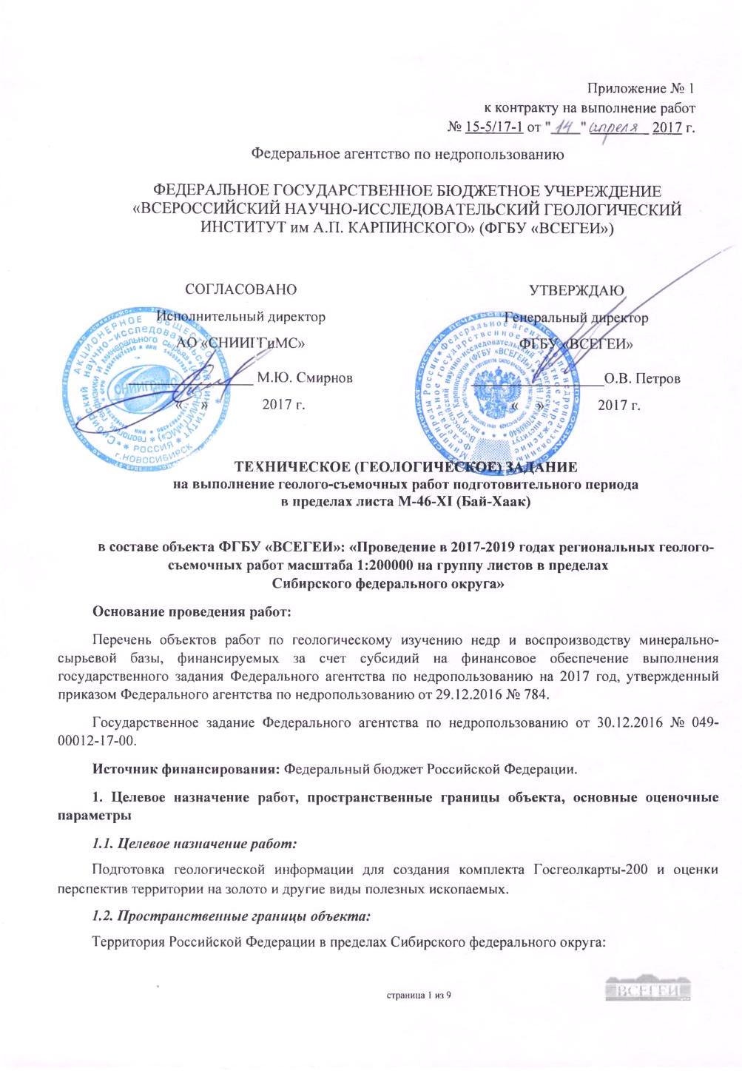
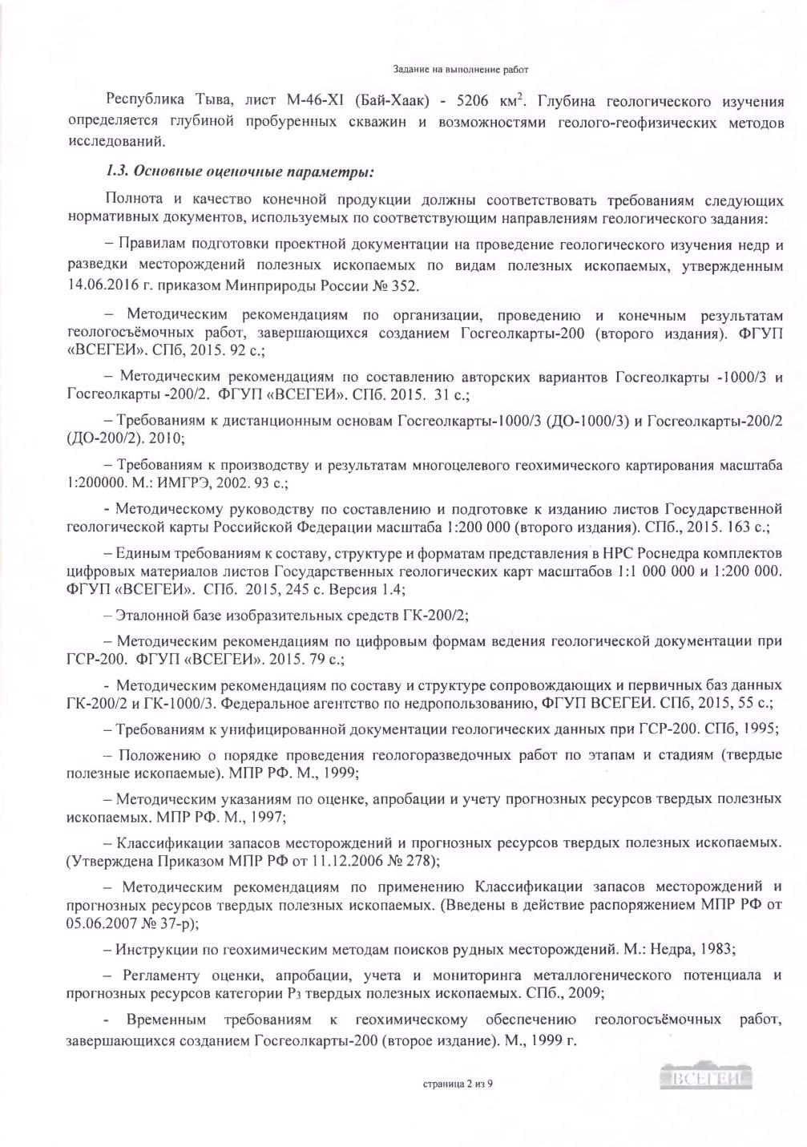
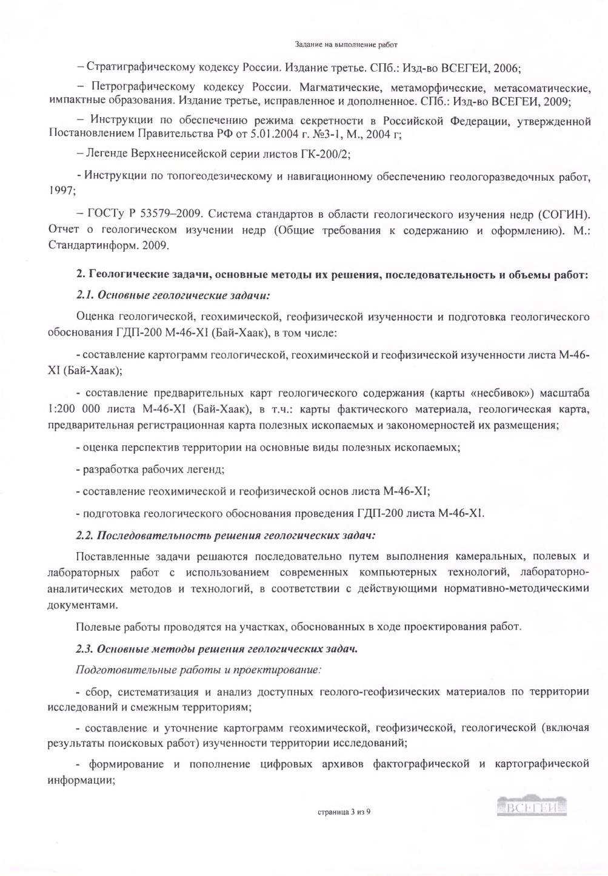
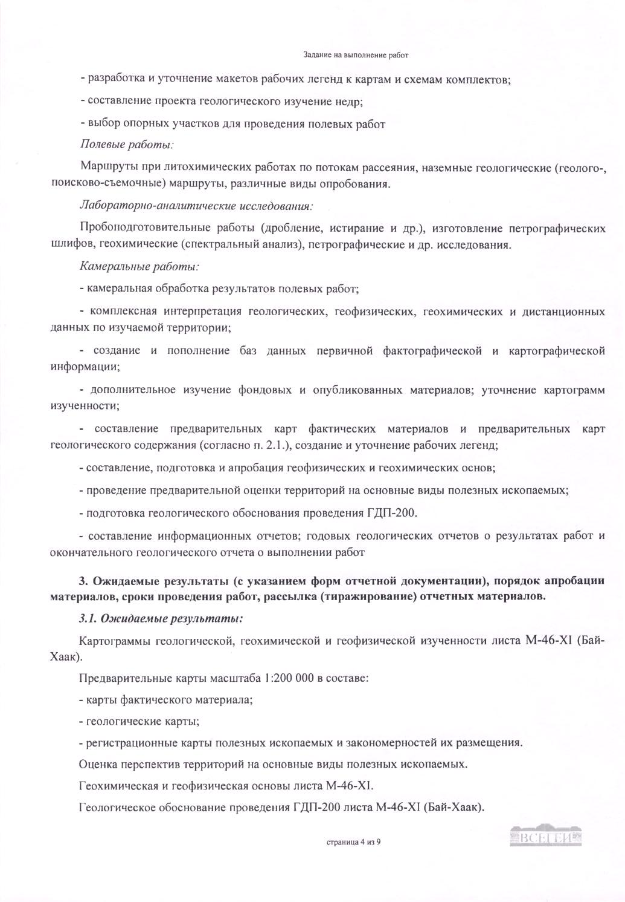
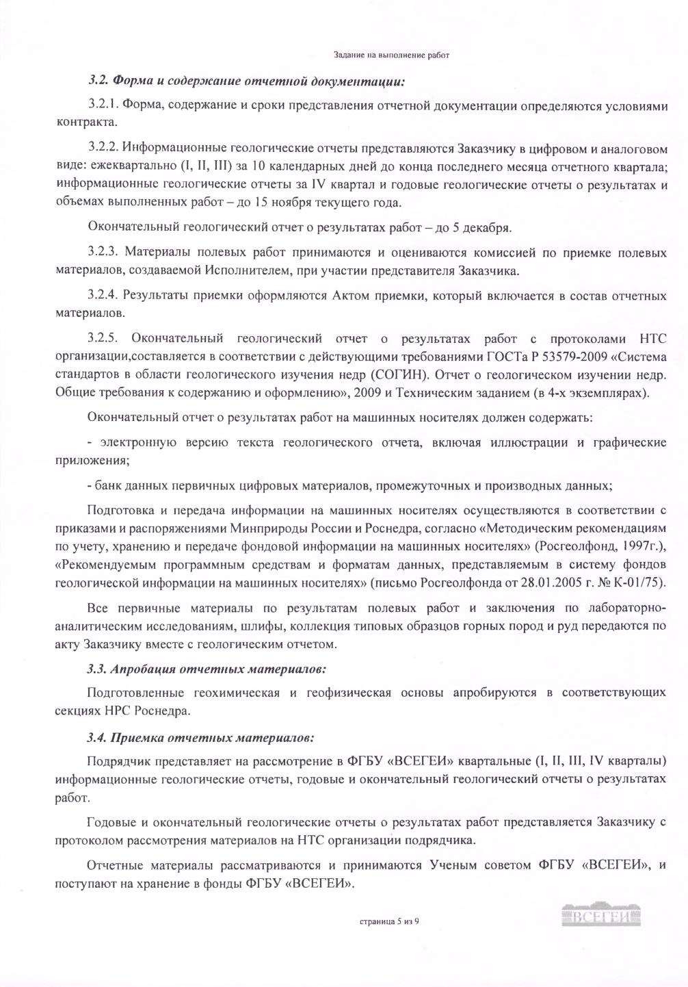
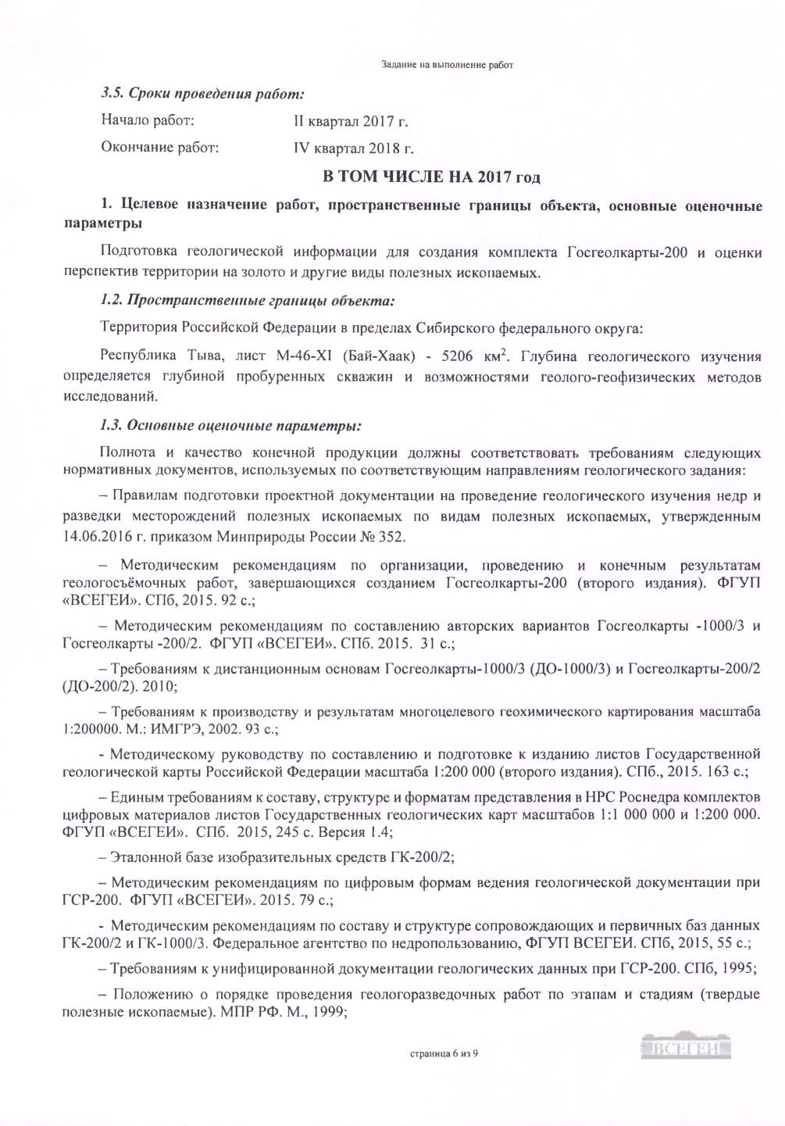
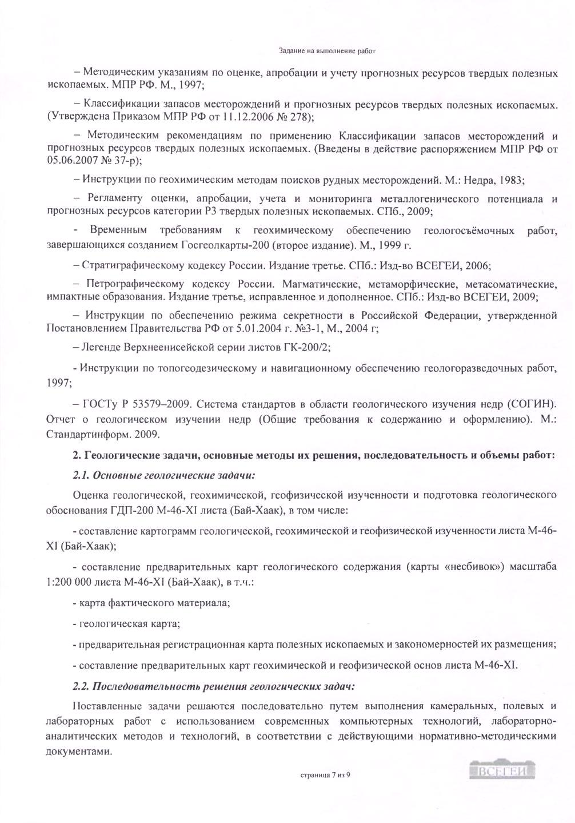

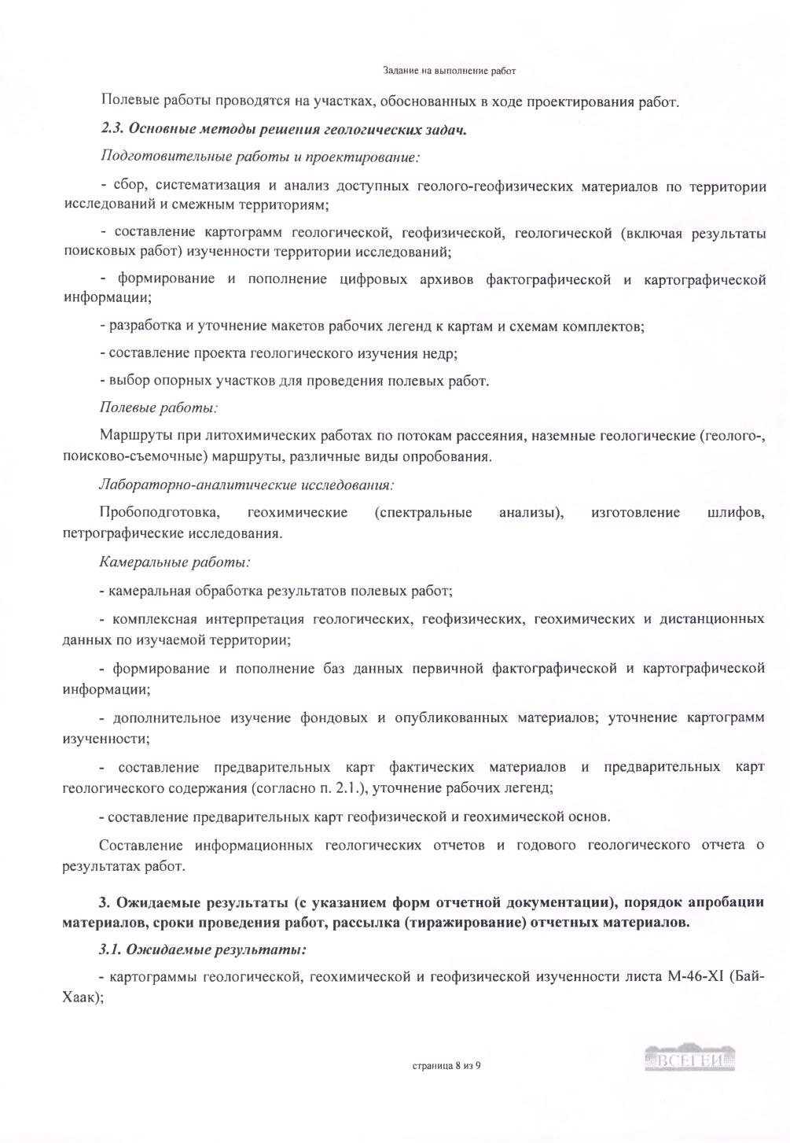
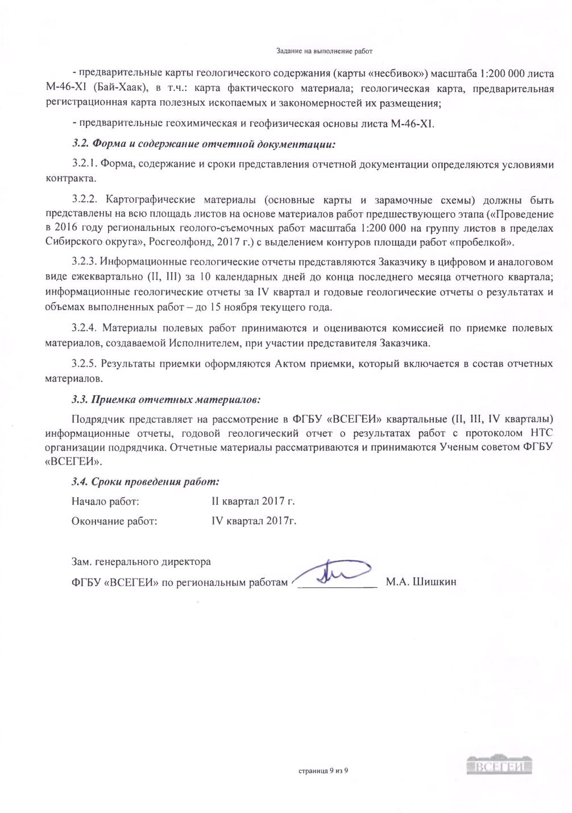

СОДЕРЖАНИЕ
РЕФЕРАТ  ТЕХНИЧЕСКОЕ (ГЕОЛОГИЧЕСКОЕ) ЗАДАНИЕ  СОДЕРЖАНИЕ  СПИСОК РИСУНКОВ  СПИСОК ТАБЛИЦ  СПИСОК ТЕКСТОВЫХ ПРИЛОЖЕНИЙ  СПИСОК ГРАФИЧЕСКИХ ПРИЛОЖЕНИЙ  ВВЕДЕНИЕ (Пихутин Е.А.) | 2  3  12  12  13  13  14  15
1. Геолого-геохимическая изученность (Пихутин Е.А.) | 18
2. Геологические и металлогенические условния (Ветров Е.В., Пихутин Е.А.) | 31
3. Методика работ (Пихутин Е.А, Бодина Н.А.) | 42
4. Ландшафтно-геохимические условия и районирование территории по условиям проведения геохимических работ (Андреева Е.С.) | 60
5. Хозяйственно-функциональные условия (Андреева Е.С.) | 64
6. Геохимическая специализация геологических комплексов (Пихутин Е.А.) | 68
7. Прогнозно-геохимическая оценка рудогенных АГП (Пихутин Е.А.) | 72
8. Эколого-геохимическая оценка (Андреева Е.С.) | 81
9. Выводы и рекомендации по проведению дальнейших геологоразведочных работ (Пихутин Е.А.) | 84
ЗАКЛЮЧЕНИЕ (Пихутин Е.А.) | 87
СПИСОК ЛИТЕРАТУРЫ | 88
СПИСОК РИСУНКОВ
№№ рис. | Наименование рисунков | Стр.
1 | Обзорная карта района работ | 17
2 | Схема изученности листа M-46-XI геологосъемочными работами | 20
3 | Схема изученности листа M-46-XI поисковыми работами | 23
4 | Картограмма геохимической изученности листа M-46-XI | 27
5 | Предварительная схема минерагенического районирования листа  M-46-XI | 41
6 | Распределение содержаний золота во вторичных литохимических ореолах и потоках рассеяния (в значениях коэффициента концентрации) | 54
7 | Распределение содержаний меди во вторичных литохимических ореолах и потоках рассеяния (в значениях коэффициента концентрации) | 55
8 | Распределение содержаний цинка во вторичных литохимических ореолах и потоках рассеяния (в значениях коэффициента концентрации) | 56
9 | Распределение аддитивного коэффициента, характеризующего золото-содержащую молибден-меднопорфировую формацию | 57
10 | Распределение аддитивного коэффициента, характеризующего серебро-содержащую колчеданно-полиметаллическую формацию | 58

СПИСОК ТАБЛИЦ
№№ табл. | Наименование таблиц | Стр.
1 | Каталог к схеме изученности листа M-46-XI геологосъемочными работами | 21
2 | Каталог к схеме изученности листа M-46-XI поисковыми исследованиями | 24
3 | Каталог к схеме изученности листа M-46-XI геохимическими исследованиями | 28
4 | Результаты обработки данных контроля опробования донных отложений | 44
5 | Пределы обнаружения химических элементов и их кларки в земной коре и почвах | 45
6 | Статистические параметры по результатам литохимического опробования потоков рассеяния масштаба 1:200 000 в пределах листов М-46-33-Б, М-46-45-В-в,г, М-46-45-Г-в,г, М-46-46-В-в | 53
7 | Сводная таблица прогнозных ресурсов категории Р₃ полезных ископаемых листа М-46-ХI | 80
СПИСОК ТЕКСТОВЫХ ПРИЛОЖЕНИЙ
№№ текст. прил. | Наименование приложений | Стр.
1 | Список мелких месторождений (ММ) и проявлений (П), показанных на картах комплекта ГХО листа M-46-XI | 93
2 | Геохимическая характеристика стратифицированных геологических образований | 109
3 | Геохимическая характеристика плутонических геологических образований | 111
4 | Кадастр рудогенных аномальных геохимических полей | 1112
5 | Оценка прогнозных ресурсов металлов категории Р₃ по рудогенным АГП | 118
6 | Паспорт (Учетная карточка) Доргунской аномальной геохимической площади | 121
7 | Паспорт (Учетная карточка) Улуг-Шанганской аномальной геохимической площади | 123
8 | Паспорт (Учетная карточка) Дургенской аномальной геохимической площади | 125
9 | Паспорт (Учетная карточка) Чинге-Хараганской аномальной геохимической площади | 127
10 | Паспорт (Учетная карточка) Шивилигской аномальной геохимической площади | 129

СПИСОК ГРАФИЧЕСКИХ ПРИЛОЖЕНИЙ
№№ граф. прил. | Наименование приложений | Коли-чество листов
1 | Предварительная геологическая карта масштаба 1:200 000. Лист М-46-XI (Бай-Хаак) | 1
2 | Ландшафтно-геохимическая карта масштаба 1:200 000. Лист М-46-XI (Бай-Хаак) | 2
3 | Карта функционального зонирования масштаба 1:200 000. Лист М-46-XI (Бай-Хаак) | 1
4 | Карта геохимической специализации геологических комплексов масштаба 1:200 000. Лист М-46-XI (Бай-Хаак) | 1
5 | Карта рудогенных геохимических аномалий масштаба 1:200 000. Лист М-46-XI (Бай-Хаак) | 1
6 | Прогнозно-геохимическая карта масштаба 1:200 000. Лист М-46-XI (Бай-Хаак) | 1
7 | Эколого-геохимическая карта масштаба 1:200 000. Лист М-46-XI (Бай-Хаак) | 1
8 | Карта фактического материала полевых работ 2017 года масштаба 1:200 000. Лист М-46-XI (Бай-Хаак) | 1
9 | Карта фактического материала геохимических поисков по потокам и вторичным ореолам рассеяния масштаба 1:200 000. Лист М-46-XI (Бай-Хаак) | 1
10 | Карта фактического материала геохимического опробования опробования коренных пород масштаба 1:200 000. Лист М-46-XI (Бай-Хаак) | 1
Всего 11 листов

ВВЕДЕНИЕ
В соответствии с техническим (геологическим) заданием на выполнение работ по объекту «Выполнение геолого-съемочных работ подготовительного периода в пределах листа М-46-ХI (Бай-Хаак)» целевым назначением работ является подготовка геологической информации для создания комплекта Госгеолкарты-200 и оценки перспектив территории на золото и другие виды полезных ископаемых. В рамках этих работ согласно календарному плану предусмотрено создание в 2017-18 гг. геохимической основы, с последующей ее апробацией. Геохимическая основа подготовлена в соответствии с имеющимися требованиями и методическими рекомендациями: Временными требованиями к геохимическому обеспечению геологосъемочных работ, завершающихся созданием Госгеолкарты-200 (второе издание), 1999 и Требованиями к производству и результатам многоцелевого геохимического картирования масштаба 1:200 000, 2002.
Площадь листа М-46-XI (Бай-Хаак) располагается вблизи южной границы Республики Тува с Монголией, в 45 км к югу от г. Кызыла (рис. 1). Географические координаты угловых точек территории – 50°40'-51°20' с.ш. и 94°00'-95°00' в.д., площадь планшета составляет 5206 км².
Центральную часть листа занимает хр. Восточный Танну-Ола вытянутый в восток-юго-восточном направлении, который разделяет Тувинскую и Убсунурскую котловины. Абсолютные высотные отметки рельефа колеблются от 726-1000 м (котловины) до 2 386 м (гольцовые вершины хр. Вост. Танну-Ола). Северные склоны гор залесены, южные – характеризуются редколесьем и кустарниковой растительностью. Вершины хр. Вост. Танну-Ола часто выположены и покрыты курумами. Основные реки на севере – р. Улуг-Шанган и р. Дурген (правый приток р. Элегест) с притоками, на юге – реки, стекающие с хр. Вост. Танну-Ола – Овур-Онгеш, Холь-Ожу, Харалыг-Хем, Теректиг-Хем и др. На территории листа расположено одно из наиболее крупных озер Республики Тува – Чагытай и южная часть соленого озера Хадын.
Климат территории резко-континентальный, средняя температура зимой -30-35 °С, летом +18-22°С. Снег начинает выпадать в конце сентября-начале октября в высокогорной части и во второй половине октября здесь устанавливается снежный покров мощностью 0,5-2 м. В летний период в высокогорной части температура редко повышается до +20 градусов, а в низкогорной части температура в июле может подниматься в отдельные дни до +35°С.
Коренное население представлено тувинцами (около 80%), русскими (около 16%), хакасами, казахами, киргизами, армянами. Местное население занято в животноводстве, а также в земледелии. В летне-осенний период население занимается сбором трав, кедрового ореха, ягод. В осенне-зимний период – охотой.
По степени промышленного освоения территорию листа M-46-XI можно разделить на более освоенную северную часть (севернее хр. Вост. Танну-Ола), центральную и южную (южнее хр. Вост. Танну-Ола). На севере листа находится пос. Бай-Хаак (3,1 тыс. чел.), районный центр Тандинского кожууна Республики Тува. С г. Кызыл поселок связан асфальтовой автомобильной трассой. Северная и северо-восточная части территории листа хорошо доступны и населены. В этой части расположены поселки Межегей, Сосновка, Целинное, связанные асфальтированными и грунтовыми дорогами. Юго-западная часть листа менее населена, здесь расположен единственный поселок Холь-Ожу. Наименее доступна центральная часть листа – территория хр. Вост. Танну-Ола. Здесь по ряду долин и логов проложены дороги в субмеридиональном направлении, пригодные для проезда автомобилей повышенной проходимости (УАЗ, ГАЗ-66) и квадроциклов.
Таким образом, природные и экономические условия района являются достаточно благоприятными в северной части и заметно менее комфортными в центральной и южной частях.
Подготовка Геохимической основы листа M-46-XI проводилась сотрудниками лаборатории Региональной геологии АО «СНИИГГиМС» (заведующий лабораторией к.г.-м.н. Е.В. Ветров). Выполнение камеральных работ в 2017-18 гг. осуществляли геологи Е.А. Пихутин, Е.С. Андреева, Е.В. Ветров. В полевых работах 2017 г. под руководством Е.А. Пихутина принимали участие геологи А.Б. Лобанов, Е.С. Андреева, Е.В. Ветров, А.Н. Уваров.
Подготовка цифровых моделей карт выполнена Е.А. Баженовой при участии Е.С. Андреевой, составление баз данных осуществлено Н.А. Бодиной.
Авторство разделов объяснительной записки указано в оглавлении.
Петрографическое изучение пород выполнено А.Н. Уваровым, минераграфическое изучение руд выполнено М.В. Викторовым.
В Испытательной лаборатории АО «СНИИГГиМС» в пробах донных отложений и коренных пород выполнены определения содержаний SiO₂, TiO₂, Al₂O₃, Fe₂O_{3 общ.}, MnO, MgO, CaO, Na₂O, K₂O, P₂O₅ рентгенофлуоресцентным (РФА) методом (аналитик Д.О. Артамонов); Ag, Ba, Be, Bi, Co, Cr, Cu, Ga, Gе, Lа, Li, Nb, Ni, Pb, Sc, Sn, Sr, V, Y, Yb, Zn, Zr, Mo, Mn, Ti, Fe полуколичественным спектральным (ПКСА) методом (аналитики Е.А. Воронкова, А.А. Томшина); Au атомно-абсорбционным с электротермической атомизацией (ААА-ЭТА) методом (аналитик Г.Д. Казакова, Ю.Л. Маркова, С.В. Куксина).
Различные аспекты и вопросы, связанные с геологией района и геохимическими построениями по листу M-46-XI, обсуждались с сотрудниками ФГУП ЦНИГРИ – к.г.-м.н. А.И. Черных и ФГБУ ВСЕГЕИ – к.г.-м.н. Г.А. Бабиным. Авторы благодарны своим коллегам за замечания, обсуждение и ценные советы.

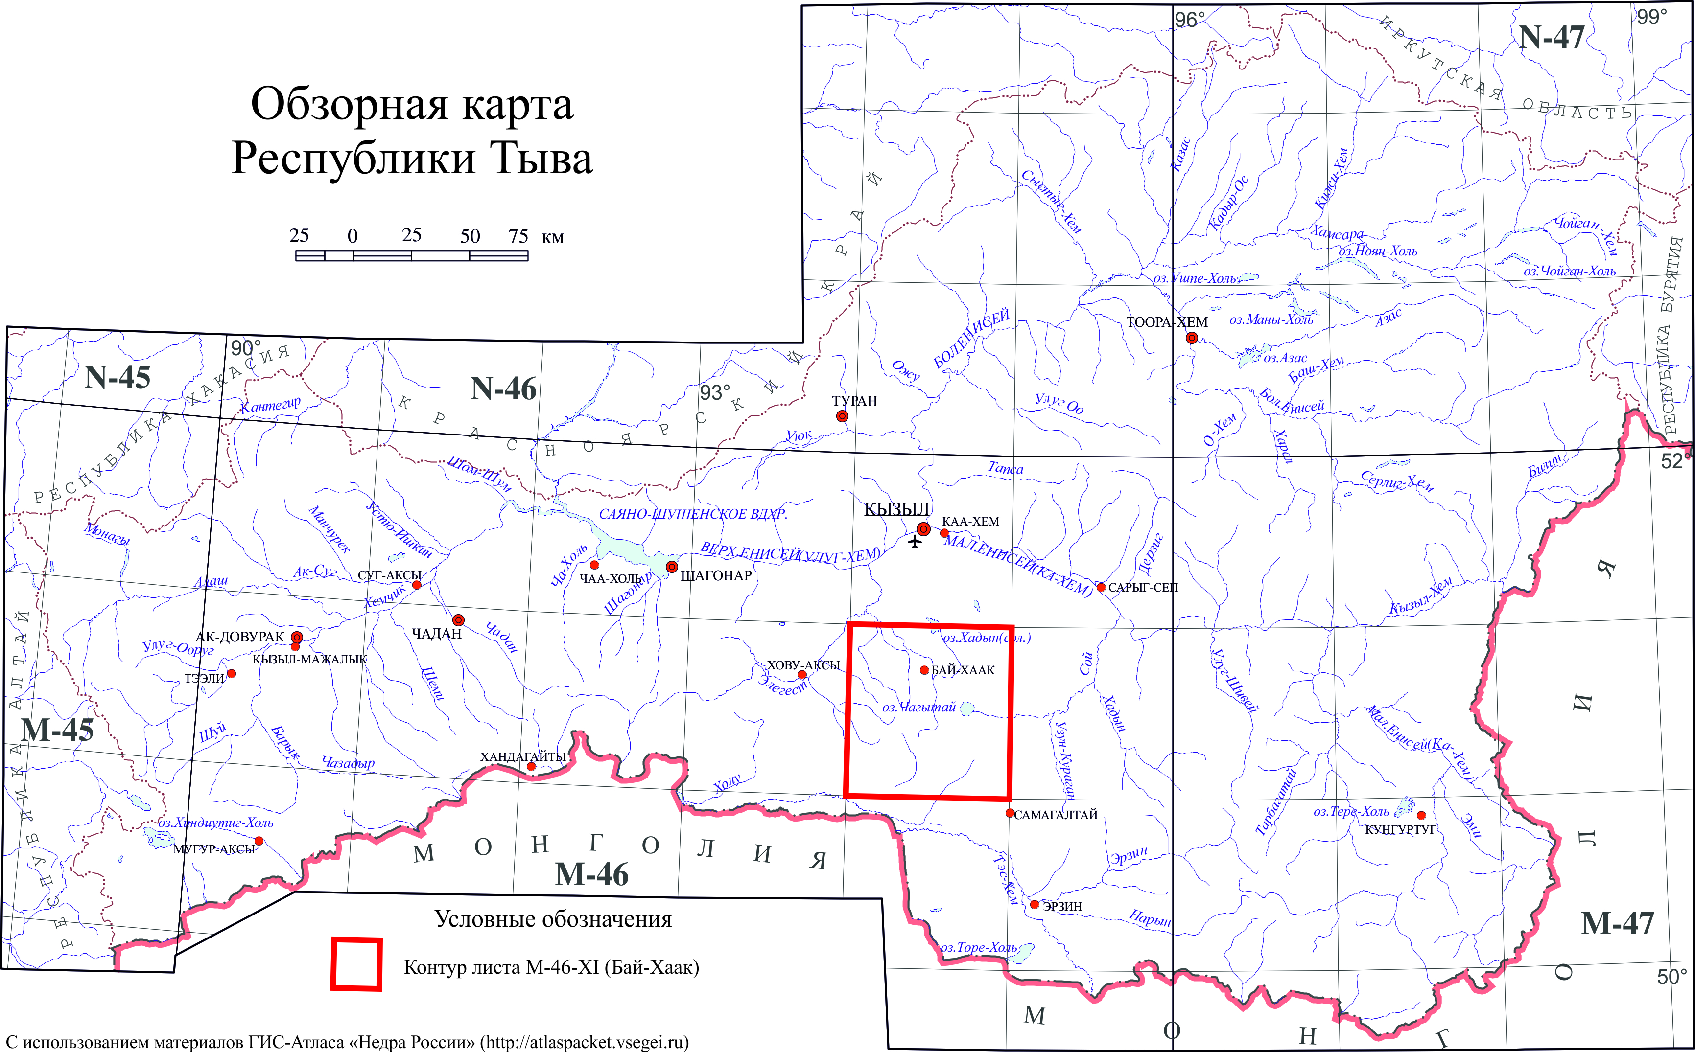
Рис. 1 Обзорная карта района работ

1. Геолого-геохимическая изученность
Геолого-поисковая изученность
Геологические исследования площади листа начаты в 1945 г. (рис. 2, табл. 1). В 1978 г. под редакцией Г.М. Владимирского издан комплект Госгеолкарты масштаба 1:1 000 000 листа М-46(47) без объяснительной записки [5]. В 2008 г. А.С. Александровским с соавторами [1] составлен комплект Госгеолкарты листа M-46 третьего поколения (научный редактор Б.А. Блюман).
В 1959-61 гг. подготовлена и издана в 1974 г. государственная геологическая карта M-46-XI масштаба 1:200 000 [4], который обобщил результаты предыдущих геологических исследований масштаба 1:200 000 и крупнее (граф. 1). Объяснительная записка к данной карте была издана в 1974 году. Наиболее значимыми исследованиями 40-50-х гг. на территории листа M-46-XI являлись работы А.Л. Додина [45], В.И. Серпухова [57], Н.Г. Попова [53], посвященные изучению ее геологического строения и полезных ископаемых.
Геологические работы масштаба 1:50 000 проведены не на всей площади. В западной части листа геологические работы масштаба 1:50 000 проводились в 1957 году [62]. Позднее в центральной части на площади листов M-46-33-А,В,Г были проведены работы по ГСР-50 [55]. Наиболее поздние геологосъемочные работы проводились в северо-западной части планшета в начале 90-х гг. [43].
В 1980-89 гг. изданы геологическая (ред. М.Л. Шерман и А.А. Подкаменный) и минерагеническая (ред. Г.Н. Шапошников), подготовлены тектоническая (П.А. Никитчин) карты и карта четвертичных образований (Б.А. Борисов, Е.А. Минина) Тувинской АССР масштаба 1:500 000, в состав которых входит рассматриваемая территория. В 1995 г. под редакцией П.С. Матросова издана геологическая карта масштаба 1:1 500 000 Алтае-Саянской складчатой области.
Поисковые работы проводились преимущественно в наиболее доступной северо-западной части листа (рис. 3, табл. 2) по периферии Тувинского прогиба (S-D). Они были ориентированы на каменные угли [40, 58], уран, никель, кобальт, другие цветные металлы, общераспространенные полезные ископаемые и строительные материалы [44, 46], а также. В небольшом объеме велись поисковые работы на рудное и россыпное золото в бассейне рек Ургайлыг, Чинге и Улуг-Шанган [48, 50]. Центральная и южная части листа изучены в поисковом плане хуже и преимущественно в 50-е годы [49, 57].
Наиболее значимые результаты по поиску коренного золота получены ФГУП «СНИИГГиМС» в 2014 году в рамках работ на Деспенской площади [60]. Эти работы включали в себя поиски по вторичным ореолам, проходку траншей механизированным способом и бурение поисковых и картировочных скважин. В результате этих работ оконтурены три прогнозируемых золоторудных поля – Овур-Онгешское (лист М-46-XI), Деспенское и Сувактыгское (лист М-46-X), с суммарными апробированными ФГУП ЦНИГРИ прогнозными ресурсами золота категории Р₂ около 90 т.
В 2015-2017 гг. АО «СНИИГГиМС» выполняло поисковые работы на рудное золото на Ургайлыгской пощади, в бассейне верхнего течения р. Улуг-Шанган. Работы завершены информационным отчетом [61], т.к. заказчиком было принято решение о досрочном завершении работ. Эти работы включали в себя литохимические поиски по вторичным и первичным ореолам рассеяния, проходку канав ручным способом. По комплексу геологических, дистанционных, геофизических, геохимических и металлогенических данных обосновано выделение трех золоторудных полей – Чумуртугского, Ургайлыгского и Адырского (оценка прогнозных ресурсов не произведена).
Геохимическая изученность
Первые площадные геохимические исследования на территории листа M-46-XI проведены в 1967-1968 гг. Тувинской КГРЭ на листах М-46-33-А (в, г), М-46-33-Б (в), М-46-33-В, М-46-33-Г в масштабе 1:50 000 [37] (рис. 4, табл. 3). В северо-западной части планшета на площади порядка 800 км² выполнено опробование донных отложений. Пробы проанализированы ПКСА на 16 элементов и РСА на U. Проводились опытные работы по литохимическому опробованию с проходкой поверхностных горных выработок. На двух детальных участках в масштабе 1:5 000 с целью заверки аномалий кобальта в потоках рассеяния проведены литохимические поиски по вторичным ореолам рассеяния. Графические приложения отчета содержат карты фактического материала и карты результатов литохимического опробования. Отчетные материалы данной работы не отвечают современным требованиям.
На основной площади планшета в 1987-1988 гг. сотрудниками Тувинской ГРЭ [65] выполнено геохимическое опробование по потокам рассеяния масштаба 1:200 000, северо-восточная четверть листа покрыта поисками по вторичным ореолам рассеяния масштаба 1:100 000. Все пробы анализировались одной лабораторией (Центральной лабораторией Тувинской ГРЭ, г. Кызыл) ПКСА на 29 элементов, спектрохимическим анализом на Au и рентгеноспектральным анализом на U. Детальное литохимическое опробование по вторичным ореолам рассеяния производилось в масштабе 1:25 000-1:50 000 на участках, перспективных на полиметаллически-колчеданное, молибден-меднопорфировое и золотое оруденения. Плотность опробования в зависимости от масштаба колеблется от 1 до 173 проб на км². Результаты опробования обрабатывались с использованием ЭВМ. Отчетные материалы содержат карту ландшафтов, результаты статистической обработки, моно- и полиэлементные карты, карту геохимических ассоциаций и карту прогноза. В первичных материалах хранятся протоколы результатов анализов.
В юго-западной части листа М-46-ХI на площади 27 км² во время поисковых работ на рудное золото на Деспенской площади [60] 2012-2014 годов проводились литохимические поиски по вторичным ореолам рассеяния масштаба 1:25 000. По сети 200х40 м отобрано 2899 проб. Все пробы подвергнуты атомно-абсорбционному анализу на Au (ЛИМА ФГУП «СНИИГГиМС», г. Новосибирск) и атомно-эмиссионной спектроскопии с индуктивно-связанной плазмой на 33 элемента (ГП «РАЦ», г. Улан-Удэ). Результаты анализов собраны в базу аналитических данных. В отчетных материалах содержатся моноэлементные карты (Au, Cu, As), карты комплексных литохимических аномалий и карта прогноза.
В центральной части листа в 2015-2017 гг. при поисковых работах на рудное золото на Ургайлыгской площади [61] проводились литохимические поиски по вторичным ореолам рассеяния масштаба 1:25 000. На двух участках общей площадью 60 км² по сети 200х40 м отобрано 7289 проб. Все пробы подвергнуты атомно-абсорбционному анализу на Au (ЛИМА АО «СНИИГГиМС», г. Новосибирск) и атомно-эмиссионной спектроскопии с индуктивно-связанной плазмой на 33 элемента (ИАЦ ОАО «Иргиредмет», г. Иркутск). Результаты анализов собраны в базу аналитических данных. В отчетных материалах содержатся моноэлементные карты Au и Cu.
Таким образом, для листа M-46-XI имеются кондиционные результаты опробования по потокам рассеяния масштаба 1:200 000 (69 % территории) и по вторичным ореолам рассеяния масштаба 1:100 000 (25 % территории), которые получены в 1988-89 гг. Также имеются результаты анализа проб по вторичным ореолам рассеяния на перспективных участках в масштабе 1:25 000-1:50 000, полученных в 1989, 2013 и 2016 годах.
Отсюда можно сделать вывод, что 94 % территории планшета характеризуется равномерной и хорошей геохимической изученностью, удовлетворяющей требованиям для создания геохимической основы. На оставшихся 6 % площади, где геохимические работы не проводились, нами выполнено литохимическое опробование по потокам рассеяния.

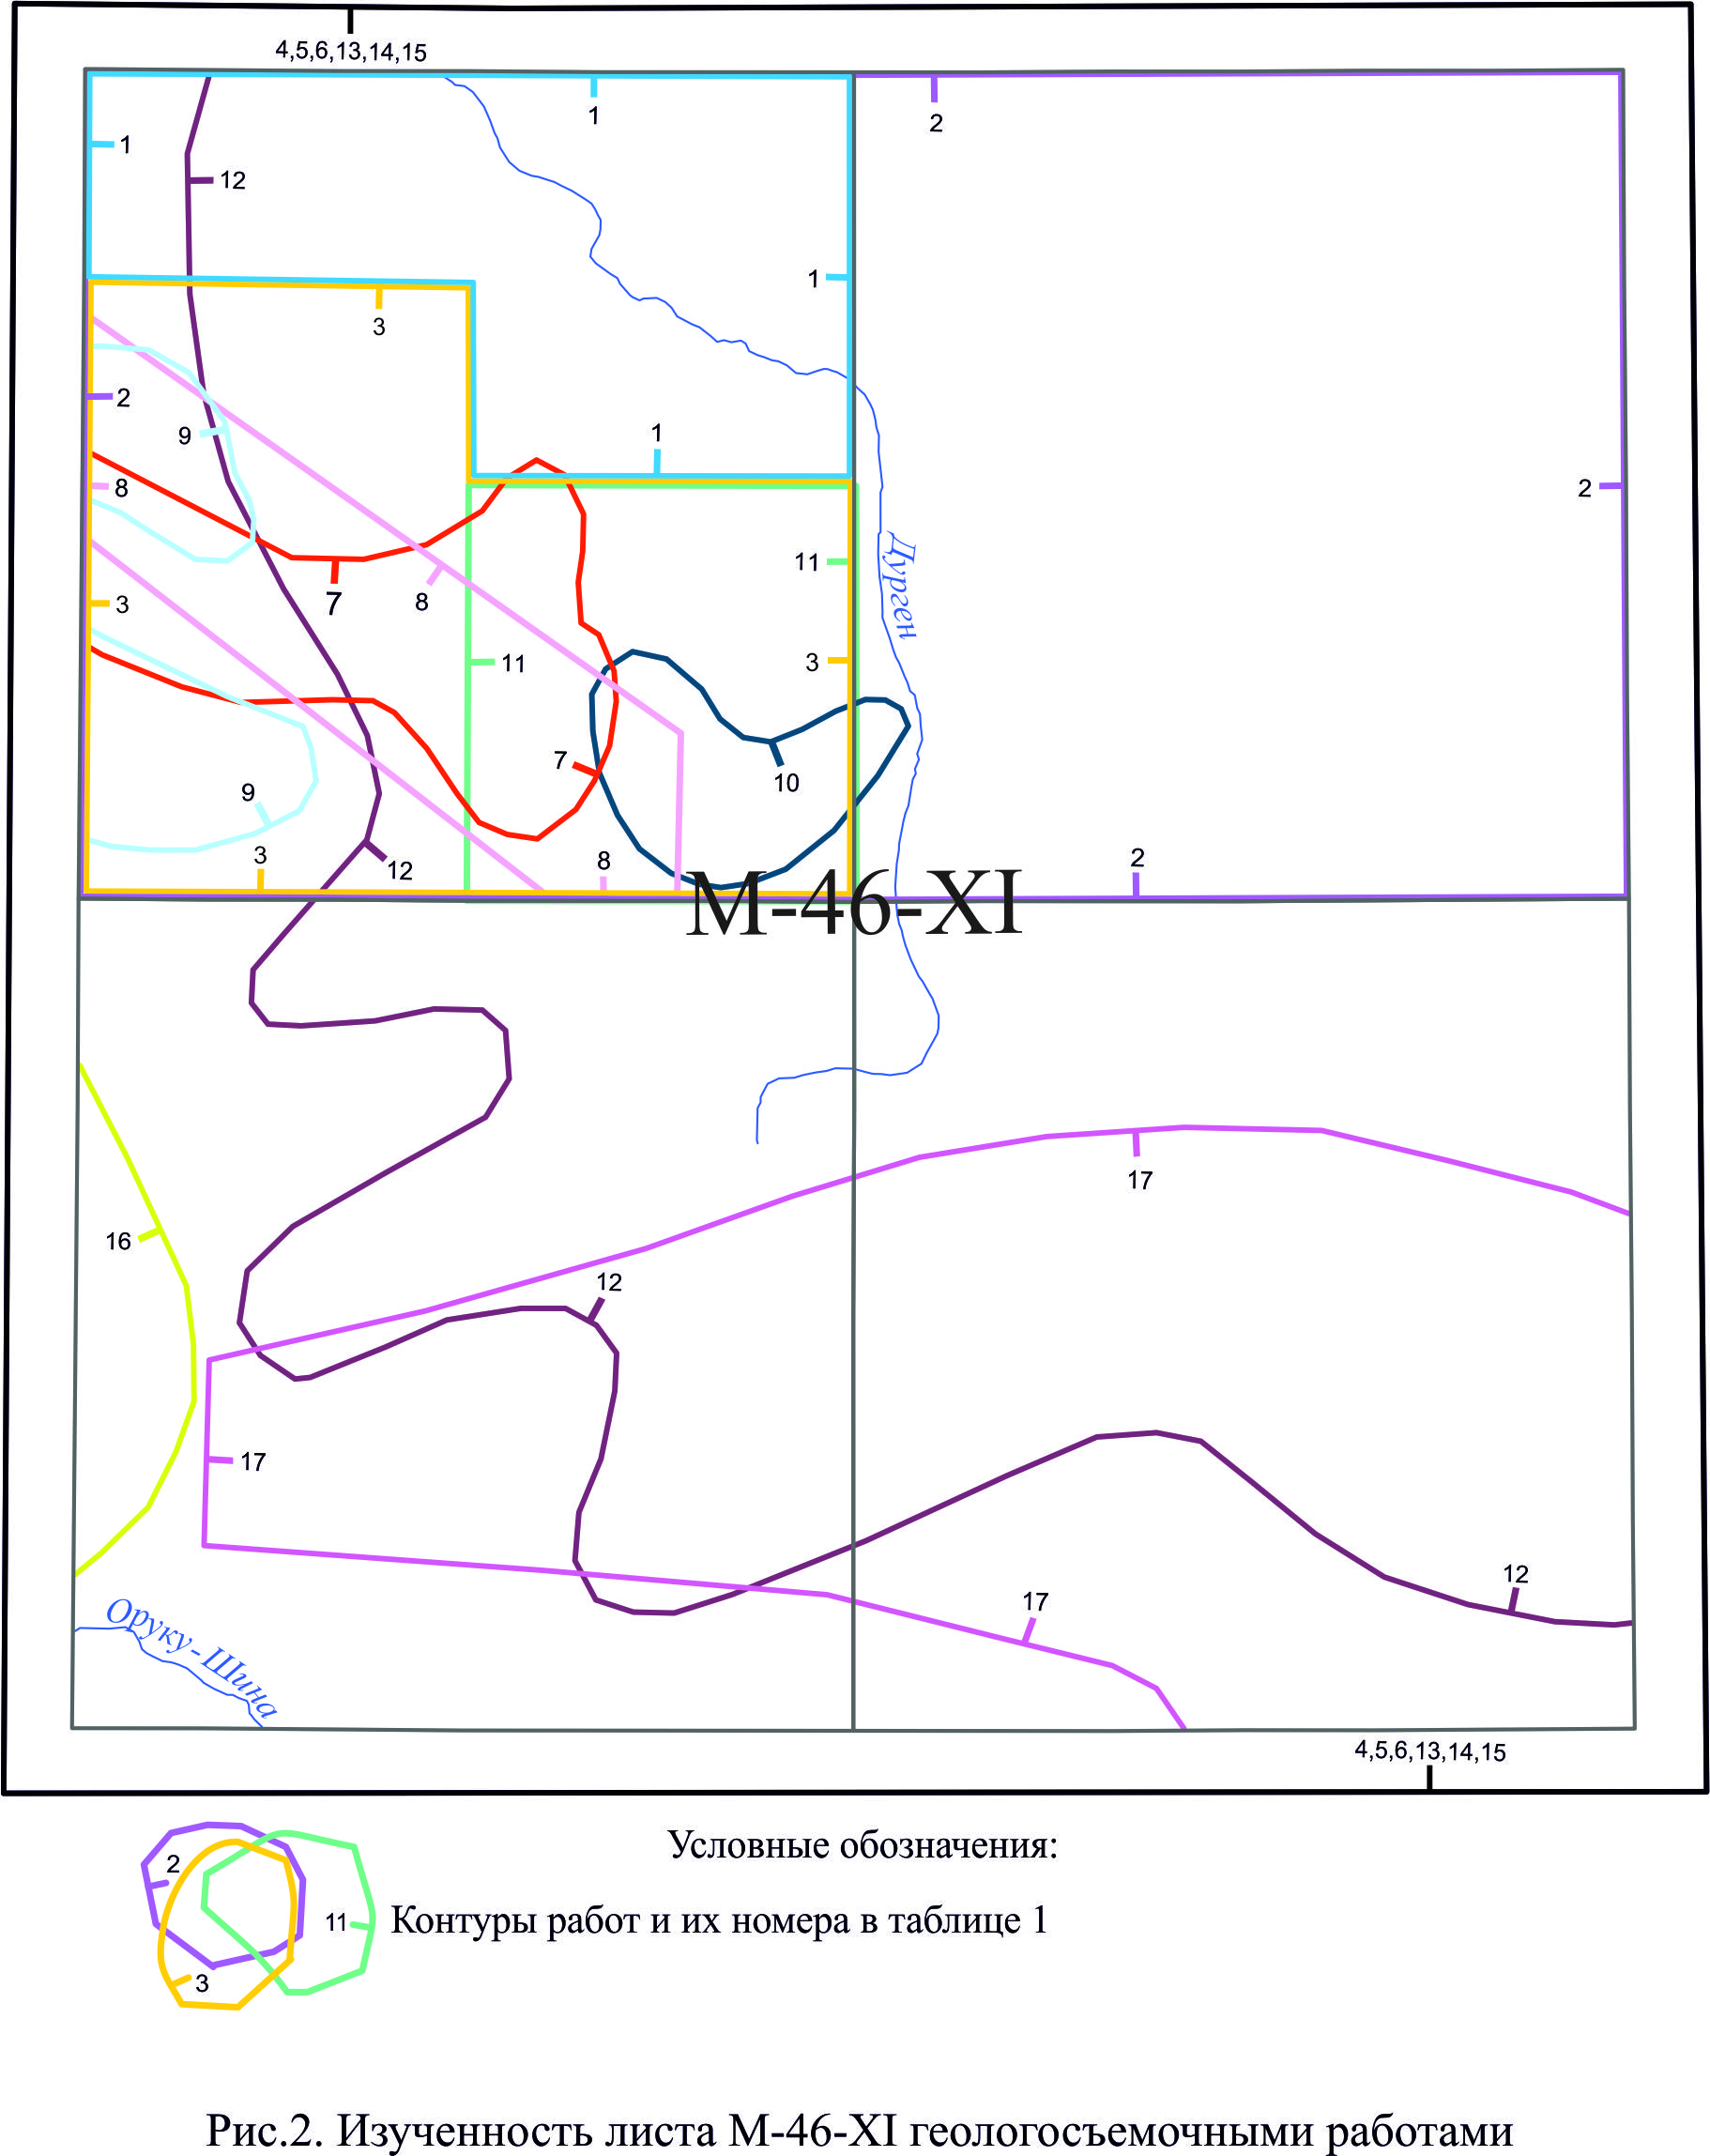

Рис.2. Схема изученности листа М-46-XI геологосъемочными работами

Таблица 1
Каталог к схеме изученности листа M-46-XI геологосъемочными работами
№ п.п. | Номер на карте | Автор | Год  окончания  работ | Метод ГРР | Масштаб | Название отчета
1 | 2 | 3 | 4 | 5 | 6 | 7
1 | 12 | Додин А.Л. | 1948 | ГС | 1:200 000 | Геологическое строение и полезные ископаемые Восточного Танну-ола (бассейн р.р. Дурген, Шанган, Меджигей Шивелит-Хем и Холь-Ежу.)
2 | 16 | Зубрилин Я.С. | 1948 | ГС-П | 1:200 000 | Геология и полезные ископаемые юго-западной части хребта Восточного Танну-Ола. Отчет поисково-съемочной партии № 21 Тувинской геологической экспедиции по работам 1948г.
3 | 17 | Серпухов В.И., Коростин П.В. | 1950 | ГС-П | 1:200 000 | Геология и полезные ископаемые южного склона хребта Восточного Танну-Ола и западной части нагорья Сангилен. Отчет поисково-съемочных партий №38,39 за 1950г.
4 | 10 | Бобров В.А. | 1951 | ГС-П | 1:50 000 | Геологическое строение и полезные ископаемые бассейнов рек Чумуртук, Улуг-Шанган, Ургайлыг и Тарбаган. Отчет о поисково-съемочных работах партии №11 за 1951 г.
5 | 15 | Зайцев Н.С. | 1952 | ГС | н/с | Восточный Танну-Ола. Геологический очерк. (Промежуточный отчет по работам 1952 г.)
6 | 2 | Попов Н.Г., Кузнецов И.В. | 1955 | ГС | 1:200 000 | Девонские и нижнекаменноугольные отложения центральной части Тувинского межгорного прогиба в свете оценки перспектив их нефтегазоносности. Отчет о работе сводной Улухемской партии Минусинской экспедиции СГПК за 1953-1955 гг.
7 | 7 | Щербаков Л.Н., Иванов М.К. | 1957 | ГС | 1:50 000 | Геологическое строение и полезные ископаемые бассейнов рек Улуг-Шанган и Чумуртук. Отчет Шанганской поисковой партии №114 за 1957 г.
8 | 9 | Попов В.В., Кротова Л.А. | 1959 | ГС | 1:50 000 | Геологическое строение и полезные ископаемые среднего течения р. Элегест и правобережья р. В. Енисей. Отчет о поисковых работах Элегестинской партии №144 за 1959 г.
9 | 14 | Лукашев Г.Н., Меткин В.А. | 1962 | ГК (изд) | 1:200 000 | Государственная геологическая карта масштаба 1:200000, серия Западно-Саянская лист M-46-XI. Объяснительная записка.
10 | 8 | Чучко В.Н., Сарбаа Я.В. | 1968 | ГС | 1:50 000 | Геологическое строение и полезные ископаемые бассейна р. Улуг-Шанган в пределах листов М-46-33-А (в,г) В, Г (а,б). Промежуточный отчет Улуг-Шанганской ГСП за 1968 г.
11 | 11 | Сарбаа Я.В., Чучко В.Н. | 1969 | ГС | 1:50 000 | Геологическое строение и полезные ископаемые бассейна руч. Ургайлыг в пределах листа М-46-33-Г. Промежуточный отчет Улуг-Шанганской ГСП по работам 1969 г.
1 | 2 | 3 | 4 | 5 | 6 | 7
12 | 1 | Глушков Ю.В., Покояков С.Н., Куртенков К.Е. | 1991 | ГГС-ОП-МР* | 1:50 000 | Групповая геологическая съёмка м-ба 1:50000 и общие поиски полезных ископаемых на Элегестской площади в пределах листов M-46-8-Г-в,г; -9-А,Б,В,Г; -10-А-а,в, В-а,в; -20-Б,Г; -21-А,Б,В,Г; -22-А,В-а,в; -33-А-а,б,Б. Отчёт Элегестской ГСП по работам 1985-1991 гг.
13 | 4 | Лукашев Г.Н., Антонова О.И., Меткин В.А. | 1959 | ГС-П | 1:200 000 | Геологическое строение и полезные ископаемые хребта Восточный Танну-Ола (бассейны рек Улуг-Шанган Дурген-Меджигей Хадын Холь-Ежу Шивелиг-Хем Хыралыг-Хем). Отчет Байхакской ГСП по работам 1959 г. Материалы к государственной геологической карте СССР масштаба 1:200000 лист M-46-XI.
14 | 5 | Лукашев Г.Н., Меткин В.А. | 1960 | ГС-П | 1:200 000 | Геологическое строение и полезные ископаемые листа М-46-XI. Отчет Байхаакской геолого-съемочной партии 1:200 000 за 1960 г.
15 | 13 | Носин В.А. | 1961 | ГК (изд) | 1:1 000 000 | Государственная почвенная карта СССР масштаба 1:1000000, лист M-46 (Кызыл). Объяснительная записка изданная.
16 | 3 | Сарбаа Я.В., Рычков А.В., Черепанова Д.В. | 1971 | ГС | 1:50 000 | Геологическое строение и полезные ископаемые бассейна рек Улуг-Шанган, Чумуртук, Кызыл-Эрик, Ургайлыг листы М-46-33- А (в, г), В, Г.
17 | 6 | Борисов Б.А., Минина Е.А. | 1988 | КЧО | 1:500 000 | Карта четвертичных отложений Тувинской АССР, масштаба 1:500000.

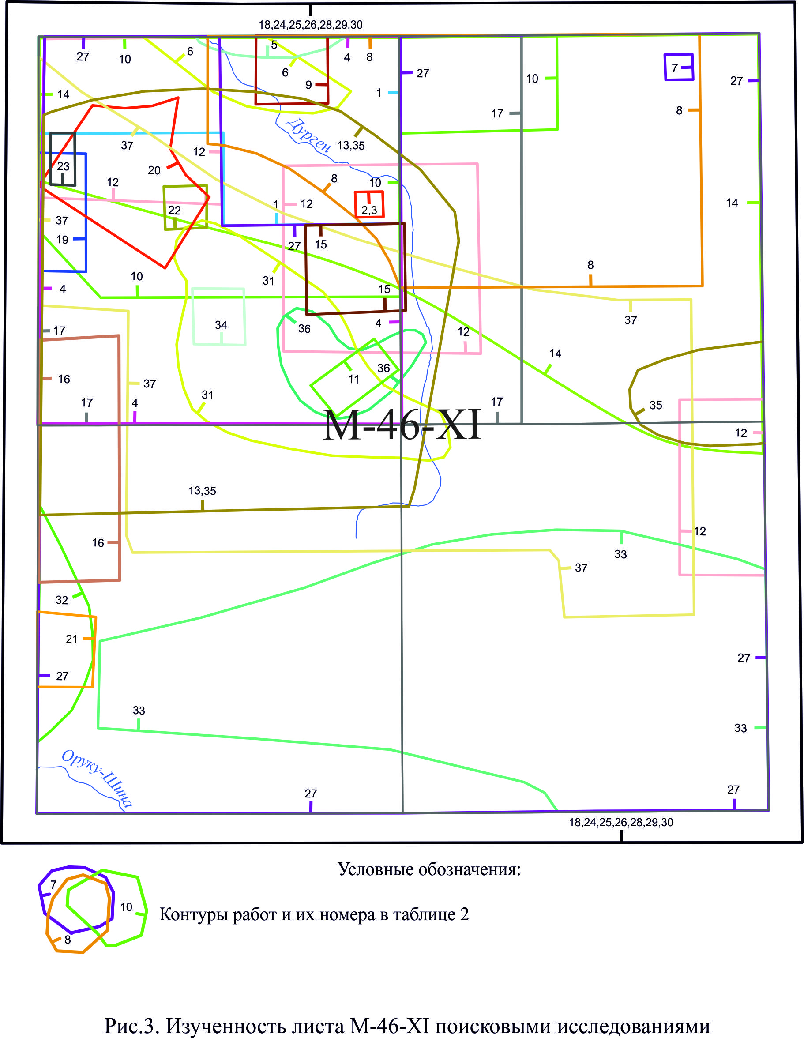

Рис.3. Схема изученности листа М-46-XI поисковыми работами

№ п.п. | Номер на карте | Автор | Год  окончания работ | Метод ГРР | Масштаб | Название отчета
Таблица 2
Каталог к схеме изученности листа M-46-XI поисковыми исследованиями

1 | 2 | 3 | 4 | 5 | 6 | 7
1 | 35 | Ананьев А.Ф., Коржнев Н.С. | 1945 | П | 1:200 000 | Результаты геологических и поисковых работ на Северном склоне хребта Танну-Ола. Отчет Тувинской геолого-поисковой партии за 1945 г.
2 | 31 | Бернштейн П.С. | 1945 | П | 1:200 000 | Предварительный отчёт Тувинской геологической партии НИГРИзолото 1945 год.
3 | 32 | Зубрилин Я.С. | 1948 | ГС-П | 1:200 000 | Геология и полезные ископаемые юго-западной части хребта Восточного Танну-Ола. Отчет поисково-съемочной партии № 24 Тувинской геологической экспедиции по работам 1948г.
4 | 33 | Серпухов В.И., Коростин П.В. | 1950 | ГС-П | 1:200 000 | Геология и полезные ископаемые южного склона хребта Восточного Танну-Ола и западной части нагорья Сангилен. Отчет поисково-съемочных партий №38,39 за 1950г.
5 | 36 | Бобров В.А. | 1951 | ГС-П | 1:50 000 | Геологическое строение и полезные ископаемые бассейнов рек Чумуртук, Улуг-Шанган, Ургайлыг и Тарбаган. Отчет о поисково-съемочных работах партии №11 за 1951 г.
6 | 20 | Шапошников Г.Н. | 1952 | П | 1:50 000 | Геологическое строение и полезные ископаемые района нижнего течения реки Улуг-Шанган и верховий Дургена в хр. Восточном Танну-Ола. Отчет о поисково-съемочных работах партии N 28 Дальней экспедиции за 1952 г.
7 | 37 | Линьков А.Г. | 1953 | П | 1:100 000 | Отчет Дургеновской геодезической партии № 52 за 1953г.
8 | 9 | Быкадоров В.С. | 1956 | П-Р | 1:10 000 | Отчет о геолого-разведочных и поисковых работах на Меджигейском месторождении, произведенных в 1952-56 гг.
9 | 6 | Быкадоров В.С. | 1956 | П-Р | 1:25 000 | Отчет о геолого-разведочных и поисковых работах на Меджигейском месторождении Улухемского каменноугольного басейна, проведенных в 1956 г.
10 | 23 | Пирумов Е.И. | 1959 | П-Р | 1:25 000 | Отчет по работам Улуг-Хемской партии по поискам и разведке строительных материалов в Тувинской А.О. в 1959 г.
11 | 8 | Осипов П.В., Голован Ю.С., Палецких С.М. | 1960 | П-Р | 1:100 000 | Отчет о результатах поисково-разведочных работ Чербинской партии № 137 за 1960 г.
12 | 4 | Никитчин П.А., Ворончихин В.Г. | 1966 | П-Р | 1:250 000 | Результаты поисков ртути в районах Тебекской зоны, Акбельдырского рудопроявления и верховьев р. Арзак, результаты поисково-разведочных работ на Тарасаирском ртутном месторождении. Окончательный отчет Тебекской поисково-разведочной партии по работам 1965 и 1966 гг.
13 | 22 | Качаев И.Г., Кононенко А.Л. | 1976 | П | 1:10 000 | Результаты завершения перспективной оценки Хову-Аксинского рудного поля и его ближайшего района в 1975-76 гг.
14 | 17 | Зайкова Е.В., Чечеткин В.А., Моргунов Ю.И. | 1978 | П,ОП | 1:200 000 | Отчет ревизионно-оценочного отряда по работам 1976-1979 гг. Ревизионно-камеральные и полевые оценочные работы на аномалиях Тувинского прогиба.
15 | 10 | Уссар Р.Т., Кислая Л.Д. | 1985 | ОП-АМС-МР* | 1:200 000 | Общие поиски угля в Улугхемском бассейне. Отчет Центрально-Тувинской партии по работам 1981-85 гг.
16 | 15 | Дегтярь В.И., Алеев А.А. | 1985 | П | 1:2 000 | Поиски карбонатных пород для производства строительной извести и крошки в районе поселков Эрзин, Самагалтай, Бай-Хаак, Сарыг-Сеп, Шагонар, Тээли, Хандагайты, Уюк, Ильинка. Отчет Улуг-Хемской партии по работам за 1983-1985 гг.
17 | 5 | Уссар Р.Т., Шибанов В.И., Иванкин Н.А. | 1986 | ПО-МР-ГР-* | 1:50 000 | Поисково-оценочные работы в центральной части Улугхемского угольного бассейна. Отчет Центрально-Тувинской партии по работам 1984-1986гг.
18 | 30 | Кудрявцев В.И. | 1987 | ОП | 1:1000 000 | Поиски камнесамоцветного сырья на территории Тувинской АССР. Отчет Центральной партии по работам 1984-86 гг.
19 | 27 | Яровой С.А., Алеев А.А. | 1990 | П-ГХ | 1:100 000; 1:200 000 | Геохимические поиски меди, молибдена, свинца, цинка, кобальта и других металлов в Восточном Танну-Оле. Отчет Геохимической партии по работам 1987-1990 гг.
20 | 7 | Дегтярь В.И. | 1990 | П | 1:500 000 | Поиски камнесамоцветного сырья в юго-восточном и восточном р-нах Тувинской АССР. Отчёт по работам 1987-1990гг.
21 | 1 | Глушков Ю.В., Покояков С.Н., Куртенков К.Е. | 1991 | ГГС-ОП-МР* | 1:50 000 | Групповая геологическая съёмка м-ба 1:50000 и общие поиски полезных ископаемых на Элегестской площади в пределах листов M-46-8-Г-в,г; -9-А,Б,В,Г; -10-А-а,в, В-а,в; -20-Б,Г; -21-А,Б,В,Г; -22-А,В-а,в; -33-А-а,б,Б. Отчёт Элегестской ГСП по работам 1985-1991 гг.
22 | 12 | Гуменюк А.А. | 1993 | П | 1:50 000 | Поиски облицовочных материалов в районе городов Ак-Довурак и Кызыл. Отчет Улуг-Хемской партии по работам 1991-1993 гг.
23 | 24 | Чучко В.Н. | 1994 | П | 1:1000 000 | Анализ и обобщение материалов по минерально-сырьевой базе строительных материалов Республики Тыва по состояни. на 01.01. 1993 года.
24 | 16 | Михайлов В.В. | 2000 | ПО | 1:25 000 | Поисковые и поисково-оценочные работы на россыпное золото в пределах хр. Восточный Танну-Ола. Отчет Центрально-поисковой партии по работам 1998-2000 годов.
25 | 34 | Петров Н.Ю. | 2002 | ПО | 1:25 000 | Поисково-оценочные работы на россыпное золото в бассейнах рек Улуг-Шанган. Ответ ООО "Восток" по работам 1997-2002 г.
26 | 11 | Кильчичаков К.В., Плеханов А.М., Кацапов А.Н. | 1972 | П-МП | 1:10 000; 1:25 000 | Результаты поисковых работ на золото в бассейнах рек Кара-Бельдыр и Чинге. Отчет о работах Ожинской партии за 1972 г.
27 | 2 | Угрюмов А.Г., Чуваков С.П., Жуковская В.В. | 1992 | Р | 1:2 000 | Терехтинское м-ние. Отчет по детальной разведке пресных подземных вод для водоснабжения п.Бай-Хаак в 1990-1992гг., с подсчетом запасов по сост. на 01.01.1992г.
28 | 29 | Уссар Р.Т., Васильев Б.Д. | 1973 | ТЕМ | 1:200 000 | Составление прогнозно-металлогенической карты золотоносных районов Тувинской АССР масштаба 1:200000.
29 | 28 | Чучко В.Н., Подкаменный А.А., Бухаров Н.С. | 1990 | ТЕМ | 1:500 000 | Геолого-экологическое районирование и оценка прогнозных ресурсов территории Тувинской АССР на важнейшие полезные ископаемые. Отчет Тематической партии за 1988-1990 гг.
30 | 3 | Медведев В.Д. | 1999 | П | 1:10 000 | Отчет: Изучение режима подземных вод на Бай-Хаакском водозаборе в 1999-2000 гг.
31 | 18 | Фесенко Н.В., Кыныра С.К., Вербицкая М.Л. | 1980 | П-Р | 1:100 000, 1:200 000 | Поиски подземных вод с целью водоснабжения пасбищ в Улугхемском Байтангинском Тандинском Пийхемском Кызылском и Каахемском районах Тувинской АССР.
32 | 14 | Дорошенко Г.Г. | 1981 | П | 1:10 000 | Поиски глинистого сырья для лицевого кирпича в Центральной Туве.
33 | 21 | Широбоков А.Ю. и др. | 2014 | П | 1:25 000 | Поисковые работы на рудное золото на Деспенской площади (Республика Тыва). Геологический отчет за 2012-14 гг. Гос.контракт № 1Г-12 от 10.02.12 г.
34 | 13 | Меткин В.А. | 1994 | П | 1:100 000 | Поиски россыпного золота в верхнем течении рек Уургайлыг, Улуг-Шангаан и Кызыл-Эрик. Отчет малого предприятия "Аржаан-Суг" по работам 1992-1993 гг.
35 | 19 | Габеев В.А., Митус А.И. | 1974 | П-МП-ЭР-ГХ | 1:10 000 | Результаты поисковых работ в районе кобальтового месторождения Хову-Аксы на участках Худеш, Чумуртук, База-Кара-Суг и Самородный.
36 | 26 | Никитчин П.А. | 1980 | ТЕМ | 1:500 000 | Составление металлогенической карты Тувинской АССР масштаба 1:500000, выполненной в 1977-1980 гг.
37 | 25 | Сорокин Б.Л. | 1982 | ТЕМ | 1:200 000 | Оценка перспектив ураноносности средне-верхнепалеозойских отложений Тувинского прогиба и его ближайшего обрамления.

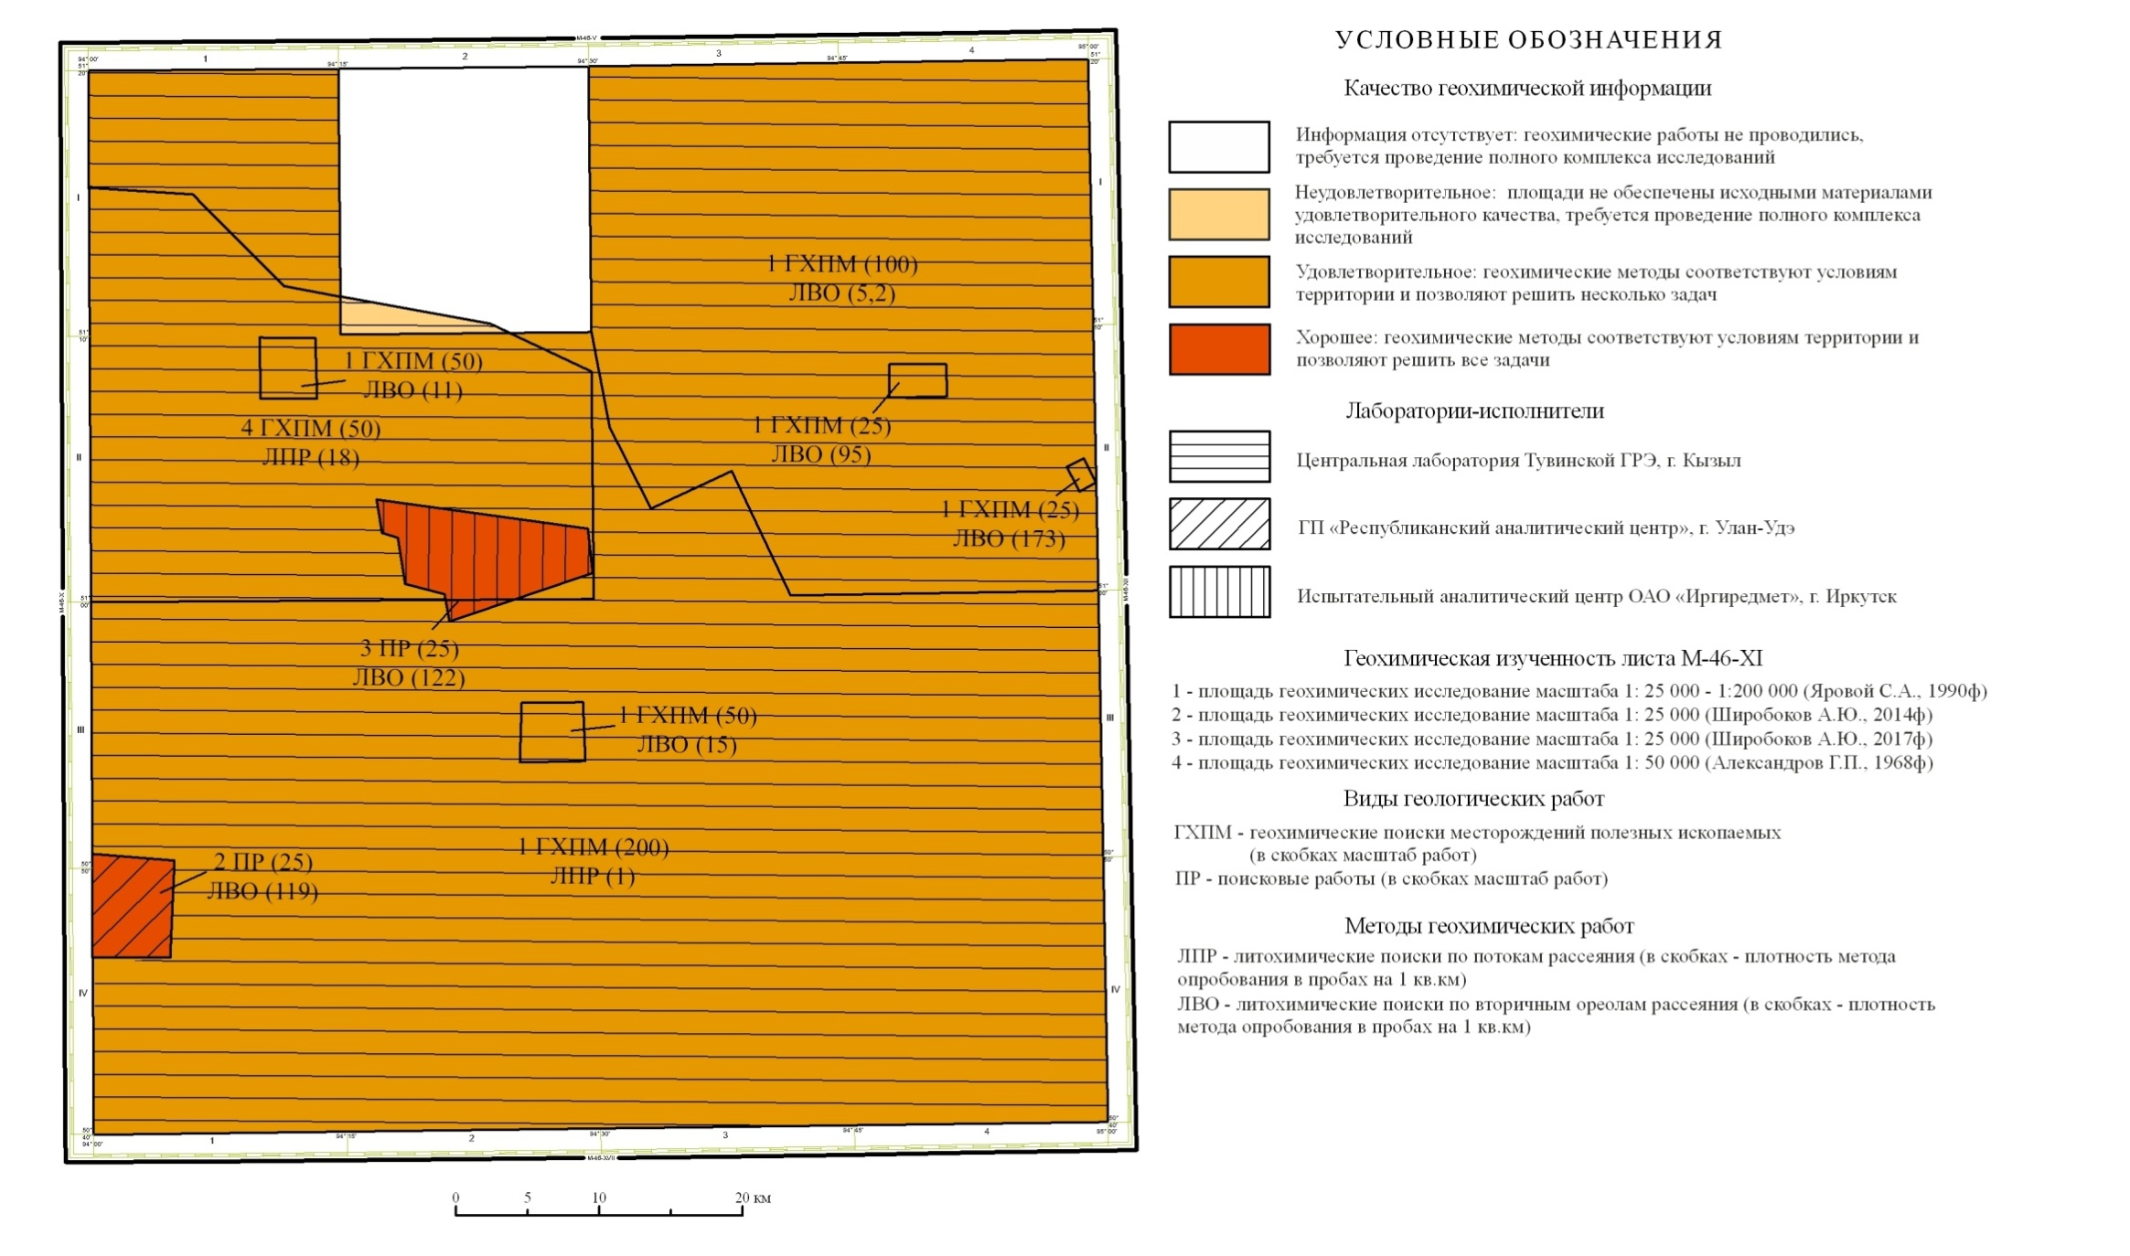
Рис. 4. Картограмма геохимической изученности листа М-46-XI (Бай-Хаак)

Таблица 3
Каталог к схеме изученности листа M-46-XI геохимическими исследованиями
№ контура на карте | Исходные данные |  |  | Результаты обработки геохимичекой информации | Сохранность информации, адреса хранения | Материалы пригодные для использования
№ контура на карте | 1. Автор, название, год написания отчета;  2. Номенклатурный номер листа;  3. Организация исполнитель;  4. Вид работ;  5. Масштаб работ | 1. Опробованный компонент;  2. Площадь работ, км²;  3. Плотность геохимического опробования, проб/км² | 1. Лаборатория;  2. Вид анализов;  3. Количесво, перечень химических элементов (чувствительность их определения) | 1. Моноэлементные карты;  2. Комплексные карты;  3. Статистическая обработка;  4. Прогнозная оценка | 1. Отчёт;  2. Первичная информация;  3. Результаты анализов | 1. Дубликаты проб;  2. Результаты анализов;  3. Геохимические карты
1 | 2 | 3 | 4 | 5 | 6 | 7
4 | 1. Александров Г.П. Результаты геохимических поисков полезных ископаемых на листах М-46-33-А (в, г), М-46-33-Б (в), М-46-33-В, М-46-33-Г. Окончательный отчет геохимической партии по работам 1967 г., 1968 г.;  2. М-46-33-А (в, г), М-46-33-Б (в), М-46-33-В, М-46-33-Г;  3. Тувинская КГРЭ, г. Кызыл;  4. Геохимические поиски;  5. 1:50 000 | 1. Коренные породы, донные отложения;  2. 650 км²;  3. ЛПР(50) 18 проб/км² | 1. Центральная лаборатория Тувинской ГРЭ;  2.1 ПКСА, n•10-3%;  3.1 16: Cu (1), Co (1), Pb (1), Zn (3), Cd (0,1), Ag (0,02), Ni (1), Ba (10), Be (1), Bi (1), Mo (0,1), As (6), Li (30), Mn (1), Nb (1), Sn (1)  2.2 РСА на U (0,1) | 1. Нет;  2. Ni, Co, Sn, As, Ag, Mo, Cd, U, Pb, Cu, Zn, Ba;  3. Статистическая обработка;  4. Нет | 1. Инв.№ 16229 Красноярский филиал ФБУ «ТФГИ по СФО»;  2. Тувинский филиал ФБУ «ТФГИ по СФО»;  3. Тувинский филиал ФБУ «ТФГИ по СФО» | 1. Нет;  2. Не пригодны для использования;  3. Карты результатов литохимического опробования
1 | 2 | 3 | 4 | 5 | 6 | 7
1 | 1. Яровой С.А., Алеев А.А. Геохимические поиски меди, молибдена, свинца, цинка, кобальта и других металлов в Восточном Танну-Ола. Отчет Геохимической партии по работам 1987-1990 гг., 1990г.;  2. M-46-IX, X, XI;  3. Тувинская ГРЭ, г. Кызыл;  4. Геохимические поиски;  5. 1:200 000, 1:100 000, 1:50 000, 1:25 000 | 1. Коренные породы, рыхлые образования, донные отложения, вода;  2. 8648 км²;  3.1 ЛПР(200) 1 проба/км²  3.2 ЛВО(100) 5,2 проб/км², ЛВО(50) 11-44 проб/км², ЛВО(25) 95-173 проб/км² | 1. Центральная лаборатория Тувинской ГРЭ;  2.1 ПКСА, n·10⁻³%;  3.1 29: Pb (0,1), Cu (0,5), Zn (1), Co (0,1), V (0,1), Cr (0,1), Ni (0,1), Ti (10), Mn (1), Ga (0,1), Mo (0,08), Sn (0,1), Ba (20), Be (0,2), Sr (10), Zr (1), Nb (0,8), B (0,6), P (40), Bi (0,2), W (0,6), Ag (0,01), Cd (0,2), As (6), Sb (1), Y (1), La (3), Ce, Li (1);  2.2 СПХ на Au (5 мг/т);  2.3 РСА на U (0,003 %) | 1. Моноэлементные карты;  2. Комплексные карты;  3. Статистическая обработка;  4. Карта прогноза полезных ископаемых | 1. Инв.№ 25701 Красноярский филиал ФБУ «ТФГИ по СФО»;  2. Тувинский филиал ФБУ «ТФГИ по СФО»;  3. Тувинский филиал ФБУ «ТФГИ по СФО» | 1. Нет;  2. Результаты анализов;  3. Геохимические карты
1 | 2 | 3 | 4 | 5 | 6 | 7
2 | 1. Широбоков А.Ю., Черных А.И., Викторов М.В. и др. Поисковые работы на рудное золото на Деспенской площади (Республика Тыва), 2014 г.;  2. M-46-44,45;  3. ФГУП СНИИГГиМС, г. Новосибирск;  4. Поисковые работы;  5. 1:25 000 | 1. Коренные породы, рыхлые образования;  2. 27 км²;  3. ЛВО(25) 119 проб/км² | 1. «РАЦ», г. Улан-Удэ;  2.1 ICP-AES, г/т;  3.1 33: Au; Ag, Al, As, Ba, Be, Bi, Ca, Cd, Ce, Co, Cr, Cu, Fe, K, La, Li, Mg, Mn, Mo, Na, Ni, P, Pb, S, Sb, Sc, Sn, Sr, Ti, V, W, Y, Zn  2.2 ААА-ЭТА на Au, г/т | 1. Моноэлементные карты Au, Cu, As;  2. Карты комплексных литохимических аномалий;  3. Статистическая обработка;  4. Карта прогноза | 1. Инв.№ 2673 Тувинский филиал ФБУ «ТФГИ по СФО»;  2. Тувинский филиал ФБУ «ТФГИ по СФО»;  3. Тувинский филиал ФБУ «ТФГИ по СФО» | 1. Дубликаты проб;  2. Результаты анализов;  3. Геохимические карты
3 | 1. Широбоков А.Ю. и др. Информационный отчёт: Поисковые работы на рудное золото на Ургайлыгской площади (Республика Тыва), 2017 г.;  2. M-46-33,45;  3. АО СНИИГГиМС, г. Новосибирск;  4. Поисковые работы;  5. 1:25 000 | 1. Коренные породы, рыхлые образования;  2. 60 км²;  3. ЛВО(25) 122 проб/км² | 1. ИАЦ ОАО «Иргиредмет», г. Иркутск;  2.1 ICP-AES, г/т;  3.1 33: Au; Ag, Al, As, Ba, Be, Bi, Ca, Cd, Ce, Co, Cr, Cu, Fe, K, La, Li, Mg, Mn, Mo, Na, Ni, P, Pb, S, Sb, Sc, Sn, Sr, Ti, V, W, Y, Zn  2.2 ААА-ЭТА на Au, г/т | 1. Моноэлементные карты Au, Cu;  2. Статистическая обработка; | 1. Тувинский филиал ФБУ «ТФГИ по СФО»;  2. Тувинский филиал ФБУ «ТФГИ по СФО»;  3. Тувинский филиал ФБУ «ТФГИ по СФО» | 1. Дубликаты проб;  2. Результаты анализов;  3. Геохимические карты

2. Геологические и металлогенические условия
Стратиграфия
Стратифицированные образования рассматриваемой территории охватывают широкий возрастной диапазон и представлены палеозойскими, мезозойскими и кайнозойскими породами (Граф. 1). Южная и северо-восточная части листа сложены кембрийскими вулканогенно-осадочными породами. Эти породы представляют собой островодужные комплексы Восточно-Таннуольской подзоны Таннуольско-Улугойской зоны. В северо-западной части преобладают комплексы Центрально-Тувинского прогиба, сложенные породами силурийского и девонского возрастов. В северной части листа распространены мезозойские породы Улугхемской угленосной впадины. Кайнозойские отложения развиты повсеместно в наложенных, чаще всего унаследованных межгорных впадинах. Наибольшим распространением пользуются в юго-западной и северо-восточной частях листа.
Таннуольско-Улугойская зона (Восточно-Таннуольская подзона)
Кембрий. Кадвойско-серлигский базальт-андезит-риолитовый вулканический комплекс сложен вулканогенно-осадочными образованиями, относящимися к покровным фациям, сформированным в условиях примитивных (океанических) островных дуг. Основание комплекса представлено низкотитанистыми базальтами с повышенной щелочностью натриевого типа, выделенными в качестве кадвойской свиты (Є₁kd). Выше залегают низкощелочные риолиты и плагиориолиты серлигской свиты (Є₁sr). Комплекс характеризуется контрастным типом дифференциации (бимодальная серия), с ярко выраженным натриевым типом щелочности.
Кадвойская свита (Є₁kd) представлена зеленокаменными измененными базальтоидами (спилитами). Свита сложена базальтоидами («диабазами», «диабазовыми порфиритами») и их туфами среди которых встречаются редкие маломощные горизонты туфоконгломератов, туфопесчаников, песчаников, туфоалевролитов, алевролитов, известняков и эффузивов кислого состава. Свита согласно перекрывается горизонтом известняков серлигской свиты, содержащим фауну археоциат и остатки раннекембрийских водорослей. Мощность свиты 1200-1500 м.
Органические остатки в породах кадвойской свиты не обнаружены. Нижнекембрийский (венд?-нижнекембрийский) возраст принят условно, т.к. в низах перекрывающей ее серлигской свите присутствуют остатки нижнекембрийских археоциат [9].
Серлигская свита (Є₁sr) согласно перекрывает кадвойскую, от которой отличается существенным содержанием лав и туфов плагиодацитов, плагиориодацитов и плагиориолитов. В подчиненных количествах встречаются известняки, песчаники, алевролиты, базальты, андезибазальт, базальтидов и их туфов. Выше конгломератов залегает пачка известняков (до 300 м) с остатками археоциат и водорослей Epiphyton [3].
На площади листа серлигская свита наиболее полно вещественно представлена в междуречье рек Улуг-Оруг и Поштуг-Адыр. В то же время, в верховьях рек Овур-Онгеш и Тарбаган ее отложения представлены исключительно эффузивами и туфами кислого состава, а в истоках и среднем течении рек Чумуртук, Улуг-Шанган, Шивелиг-Хем, Хыралаг-Хем, Теректиг-Хем преобладают базальтоиды. Мощность свиты в пределах листа достигает 2-2,5 км. Нижнекембрийский возраст отложений определен по сборам археоциат (в современном понимании соответствуют атдабанскому ярусу раннего кембрия) из базальной известняковой пачки: 1) в междуречье рр. Холь-Ежу и Арысканыг-Хем (сборы В.А. Кузнецова и Г.Н. Лукашева, определения И.Т. Журавлевой и А.Г. Вологдина) Ajacicyathus cf. amplus Vol., Loculocyathus sp., Protopharetra sp., Araneocyathus sp., Tersia nodosa Vol.; 2) по р. Поштуг-Адыр (сборы В.В. Миссаржевского) Ajacicyathus sp. [9, 50].
Ирбитейская свита (Є₁ir) фациально крайне не выдержана, отличается пестроцветным обликом пород, разнообразным литологическим составом (известняки, песчаники, алевролиты, аргиллиты («глинистые и известково-глинистые сланцы»), туфопесчаники, туфоалевролиты, лавы и туфы вулканитов кислого и основного составов), широким развитием рифогенных археоциатовых известняков. Вулканизм носит ареальный характер, характеризуется обилием пирокластических и вулканогенно-осадочных фаций. Состав вулканитов меняется от базальт-андезит-риолитового до риолит-дацитового. Мощность отложений на листе достигает 1000 м [9].
Ирбитейская свита хорошо охарактеризована фаунистически. Возраст свиты определяется по многочисленным остаткам археоциат и трилобитов и более редких раннекембрийских брахиопод [7; 39, 50; 55;]. В низах разреза органические остатки соответствуют камешковскому, а в верхах – санаштыкгольскому горизонтам [9, 12, 50, 59].
Манайлыгская свита (Є₂mn) обнажается на небольшом по площади участке на северо-восточном берегу озера Кара-Холь на юго-западных склонах горы Артыг-Пош-Даг и в виде полосы восток-юго-восточного простирания шириной от 1 до 2 км на хр. Вост. Танну-Ола на водоразделе рек Манайлыг, Тангалыг-Хем, Шивилиг-Хем, Харалыг-Хем, Западный Теректиг-Хем, Восточный Теректиг-Хем. Низы разреза свиты сложены серыми мелкозернистыми песчаниками, алевролитами зеленовато-серыми известковистыми аргиллитами («сланцами») с редкими прослоями грубозернистых песчаников и серых известняков. В верхах разрез представлен лавами и туфами кислого состава. В отложениях собраны археоциаты, трилобиты и брахиоподы агатинского и мундыбашского горизонтов амгинского яруса среднего кембрия [9, 38, 59]. Мощность свиты 300-600 м.
Ордовик. Кызылдагская свита (O₃kz) выделена нами в ходе работ по ГДП-200 соседнего листа M-46-X (Хову-Аксы) в долине р. Деспен вблизи г. Кызыл-Даг на основании геологических, геохимических и изотопно-геохронологических данных. Здесь отложения свиты с азимутальным несогласием залегают на раннекембрийских отложениях ирбитейской свиты, представляют собой фрагмент вулканической постройки, в значительной степени уничтоженной ордовикскими мясо-красными биотитовыми гранитами Кызылдагского массива арголикского гранит-лейкогранитового комплекса с возрастом 451±4 млн. лет. Цирконы из риодацитов кызылдагской свиты имеют U-Pb возраст 453,1±3,2 млн лет. Кроме того, схожие риолитоиды присутствуют в валунах и гальках позднеордовикских конгломератов адырташской свиты в междуречье рр. Серлиг-Орук – Деспен [41]. На листе M-46-XI отложения кызылдагской свиты выделены в юго-восточной части листа в небольших ареалах, ранее относимых к раннему девону [9; 36]. Свита сложена породами умеренно-щелочного ряда – трахириолитами, трахириодацитами, трахидацитами, менее трахиандезитами, трахиандезибазальтами и трахибазальтами, вулканокластическими и вулканогенно-осадочными породами. Мощность свиты не превышает 150 м.
Центрально-Тувинский прогиб (Улуг-Хемская подзона)
Силур. Чергакская серия (S₁₋₂čr) в ранге одноименной свиты, была выделена В.А. Кузнецовым в 1934 г. по р. Чергак (приток р. Хемчик) в Западной Туве. Г.Н. Лукашевым при ГС-200 в 1955-58 гг. была расчленена на нижнюю красноцветную и верхнюю сероцветную подсвиты. Е.В. Владимирской и. А.В. Кривободровой по результатам тематических работ маломощная красноцветная толща в основании силурийского разреза по р. Элегест отнесена к верхней подсвите чергакской серии [42]. Позднее чергакская свита была возведенена в ранг серии и подразделена на алавелыкскую, элегестскую и байтальскую свиты. На листе M-46-XI чергакская серия представлена нерасчлененными элегестской и байтальской свитами.
Отложения с резким угловым и азимутальным несогласием залегают на среднекембрийских вулканитах манайлыгской свиты (р. Дурген) [9]. Низы разреза сложены красноцветными песчаниками среднезернистыми, до грубозернистых, часто косослоистыми, гравелитами и мелкогалечными конгломератами с галькой кварца, кварцитов и эффузивов кембрия. Преобладают песчаники. Местами (бассейн р. Кызыл – Эрик, долина р. Биче-Шанган) в основании разреза наблюдаются мелкогалечные (Кызыл-Эрик) или крупногалечные (до валунных, Биче-Шанган) конгломераты. Мощность от 30 до 300 м.Верхняя часть разреза фациально переменчива. В одних случаях (юго-восточный склон г. Адыр-Тей) она сложена серыми, буровато-зеленовато-серыми песчаниками средне- и мелкозернистыми переслаивающимися с алевролитами и известняками, в том числе зараженными песчаным и глинистым материалом и ракушняками, содержащими остатки брахиопод Tuvaella rackovskii Tchern., Stegerhynchella angaciensis Tchern., Camarotoechia aff. Belkhemensis Tchern., Eospirifer tuvaensis Tchern. и др., реже трилобитов Dalmaniturus Weberi N. Tchern. (определения Е.В. Владимирской), многочисленные фрагменты криноидей, мшанок, кораллов, пелицепод [9]. В других случаях (нижнее течение р. Арголик) верхняя пачка образована переслаивающимися известняками песчанистыми, алевролитами и известковистыми аргиллитами. Мощность верхней пачки от 190 до 300м. Общая мощность нерасчлененных свит от 100 до 600 м.
Хондергейская свита (S₂hn) выделена Е.В. Владимирской в 1959 г. по р. Хондергей в Западной Туве со стратотипом р. Улуг-Хондергей. Отложения пространственно сопряжены и связаны постепенными переходами с силурийскими, согласно перекрываются нижнедевонскими эффузивами кендейской свиты, представлены пестроцветными (с преобладанием красноцветных) песчаниками, прослоенными алевролитами, мергелями, осадочными брекчиями. Сероцветные разности песчаников присутствуют только в низах разреза. Соотношение породных разностей в разных местах различно. Из осадков на разных стратиграфических уровнях собраны остатки ихтиофауны Tuvaspis margaritae Obr., Tannuaspis levenkoi Obr. (определения Д.В. Обручева) и брахиопод Lingula sp. и остракод плохой сохранности [9]. Мощность отложений от 200 до 800 м.
Девон. Кендейская свита (D₁kn) выделена по р. Кендей в 1949 г. П.В. Коростиным [48]. Отложения развиты в междуречье рек Улуг-Шанган и Арголик (Ургайлыг) и, менее, в левобережье р. Хадын. Они согласно залегают на нерасчлененных отложениях позднего силура, представлены лавами, менее туфами базальтов, андезибазальтов, андезитов, дацитов, риодацитов, риолитов, менее и реже песчаниками, гравелитами, алевролитами туфопесчаниками, туфогравелитами, конгломератами, туфоконгломератами. В осадочных породах, слагающих прослои среди вулканитов, повсеместно присутствует пирокластический материал. Конгломераты и гравелиты тяготеют к низам разреза. Мощность 640-1000 м. В алевролитах Н.Н. Предтеченской собраны растительные остатки Uralia sp., Psilophyton sp. (определения Г.П. Радченко).
Атакшильская свита (D₂at) выделена А.М. Данилевичем и Н.Н. Предтеченским в 1956 г. со стратотипом по р. Атакшил (левый приток р. Бий-Хем). Отложения атакшильской свиты несогласно залегают на образованиях кендейской свиты и согласно перекрываются фаунистически охарактеризованными осадками илеморовской свиты. В ее составе доминируют песчаники сероцветные и розовато-серые, в средней и верхней частях разреза желтовато-серые, от грубо- до мелкозернистых, известковистые, часто косослоистые местами с «плавающей» галькой зеленых и лиловых алевролитов. В низах разреза местами появляются прослои и базальные горизонты гравелитов и мелкогалечных конгломератов. Мощность свиты от 125 до 630 м [9].
В песчаниках верхней части разреза Н.Н. Предтеченской собраны растительные остатки Taeniocrada sp., Uralia sp., Psilophyton sp. (определения Г.П. Радченко).
Илеморовская свита (D₂ il) выделена в 1953 г. Н. А. Беляковым и В. С. Мелещенко в Южно-Минусинской впадине со стратотипом у пос. Илеморово. Отложения свиты представлены зеленовато-серыми, желтовато-серыми, реже лиловыми песчаниками, алевролитами, известняками, конгломератами, распространены в правобережье р. Улуг-Шанган, в правом борту р. Дурген (Меджегей) и в правобережье р. Хадын. В северной части планшета в составе осадков свиты преобладают мелкогалечные конгломераты, а песчаники более грубозернистые. У песчаных пород свиты хорошо проявлена тонкая параллельная или косая слоистость. Для известняков глинистых и алевролитов характерна параллельная и линзовидная слоистость. На плоскостях напластования нередко проявлены трещины усыхания и знаки волновой ряби. Мощность свиты не более 440 м [9].
В ее осадках Н.И. Предтеченским собраны остатки живетских филлопод Pseudoestheria pogrebovi (Lutk.), Ulugkemia sp. (определения Н.И. Новожилова), растительности Barinophyton sibiricum Rad., Barraendienopsis orientatia Rad., Calamophyton primaevum Kr. еt Weyl., Uralia и колонии водорослей (определения Г.П. Радченко и Н.М. Петросян).
Уюкская свита (D₂ uk) выделена в 1953 г. В.С. Мелещенко на Уюкском хребте в качестве аналога бейской свиты Минусинского прогиба. Позже, в 1956 г., А.М. Данилевичем, Н.Н. Предтеченским был описан ее стратотип по р. Уюк (левый приток р. Бий-Хем). Свита согласно залегает на илеморовской свите и согласно перекрывается бегрединской свитой, представлена часто переслаивающимися пестроокрашенными песчаниками и алевролитами с прослоями известняков. У песчаников и алевролитов обычно хорошо проявлены параллельная или линзовидная, местами косая, слоистость. На поверхности напластования часты знаки ряби. Отложения фациально не выдержаны. Их живетский возраст определен по сборам (Н.Н. Предтеченская) филлопод Asmussia membranacea Pacht.(определения Н.И. Новожилова). В известняках средней части разреза. Мощность свиты не более 450 м.
Бегрединская свита (D₃ bg) была выделена в Тыве В.П. Масловым в 1947 году в качестве толщи. Статус свиты со стратотипом по р. Бегреда (Минусинский прогиб) отложениям был присвоен Я.С. Зубрилиным в 1956 г. Свита представлена ритмично переслаивающимися часто косослоистыми (диагональная слоистость) песчаниками крупно-, средне- и мелкозернистыми местами с линзами и горизонтами конгломератов. Песчаники нередко содержат «плавающие» гальки риолитоидов, базальтоидов, кварцитов. Отложения связаны плавными переходами с осадками вышележащей кохайской свиты, условная граница с которой устанавливается по подошве первого в разрезе горизонта известковистых алевролитов. Мощность 310 м. Органических остатков в образованиях свиты не выявлено, ее франский возраст принят по аналогии с соседними районами и по положению в разрезе [9].
Кохайская свита (D₃kh) выделена Н. А. Беляковым и В. С. Мелещенко в 1953 г. со стратотипом на г. Кохай в Южно-Минусинской впадине. Свита представлена пестроцветными (серые, зеленовато-серые, лилово-серые, лилово-красные, темно-лиловые) песчаниками, известковистыми алевролитами, известняками, мергелями с редкими прослоями гравелитов. Отложения выходят на дневную поверхность в бассейне р. Улуг-Шанган, в правобережье р. Дурген (нижнее течение). Мощность свиты на планшете колеблется от 250 м (правобережье р. Дурген) до 700 м (р. Улуг-Шанган). В ее отложениях Г.Н. Лукашевым собраны остатки верхнедевонских рыб Bothriolepis cf. sibirica Obr. (определения Д.В. Обручева), а И.В. Кузнецовым – франских филлопод Brachyestheria orbiculata Nov., Sphaerestheria celsus Nov., Asmussia vulgaris (Lutk.), Asmussia rotundula (Lutk.) [9].
Джаргинская свита (D₃dž) выделена в 1954 г. М. Данилевич и Я.С. Зубрилиным в 1954 в Тыве в районе пос. Черби, что на р. Тапса (правый приток р. Енисей), получила название по г. Джарга, где находится ее голостратотип. На площади листа отложения ограниченно распространены в среднем течении р. Улуг-Шанган и в правобережье р. Дурген, представлена песчаниками с линзами и маломощными горизонтами мелкогалечных конгломератов. В основании разреза – горизонт базальных конгломератов мелкогалечных. Песчаники часто косослоистые. Местами на поверхностях напластования встречаются плоские гальки темно-лиловых алевролитов. Мощность отложений не менее 400 м. Органические остатки в отложениях ни здесь, ни в других местах не выявлены. Фаменский возраст свиты на планшете принят по аналогии с смежными площадями и по положению в разрезе.
Юрские наложенные впадины
Юра. Эрбекская свита (J₂er) со стратотипом в бассейне р. Эрбек выделена А.Л. Лосевым при разработке стратиграфической схемы юрских отложений Тывы [Лосев, 1955]. На площади листа размещается у северной рамки в правобережье р. Дурген (Меджегей), плохо обнажена, представлена серыми, зеленовато-серыми, зелеными песчаниками, конгломератами, алевролитами и аргиллитами, в том числе углистыми. Мощность около 200 м. Среднеюрский возраст свиты определен на смежной с севера территории по растительным остаткам [9].

Кайнозойские наложенные впадины
Неоген. Неогеновые отложения установлены в правом и левом бортах р. Дурген, в левом борту р. Мажалык, под четвертичным покровом на глубине 9 м к северо-востоку от оз. Чагытай, представлены коричнево-бурыми и желто-красными супесями, суглинками, глинистыми песками, реже кирпично-красными и красно-бурыми глинами. Образования в различных объемах содержат примесь щебенчатого и гравийного материала. В отдельных прослоях насыщение крупнообломочным материалом так велико, что осадки соответствуют брекчии, причем в ней местами развит не глинистый, а карбонатный цемент. Породы обладают горизонтальной слоистостью с мощностью отдельных прослоев от первых десятков см до нескольких метров. Мощность плиоценового разреза достигает 200 м [9]. Генезис отложений озерно-болотный и аллювиально-пролювиальный.
Квартер. Нерасчлененные четвертичные образования имеют широкое развитие на площади листа. Среди них выделяют элювиальные – супеси, суглинки, глины с примесью щебня и дресвы; делювиальные – дресва, супеси, суглинки, пески с включением гравия, коллювиальные – глыбники, щебень, дресва, солифлюкционные – суглинки, щебень; аллювиальные – галечники, валунники, пески, супеси, суглинки; пролювиальные – галечники, пески, супеси, суглинки, глины; флювиогляциальные – галечники, пески, супеси, глины; озерно-ледниковые – глины ленточные, алевриты, пески; эоловые – пески, лессы, супеси, суглинки. Мощность осадков квартера на площади колеблется от первых сантиметров до первых метров на склонах хребтов и водоразделах, составляет от 3 до 100 м в речных долинах.

Магматизм
Интрузивные породы разного возраста и различного состава занимают около 35% площади листа M-46-XI и преобладают среди палеозойских комплексов Тувинской складчатой системы. Интрузивный магматизм района связан с тремя этапами геологической эволюции: кембро-ордовикским, девон-раннекарбоновым и триасовым. На каждом этапе формировались интрузивные комплексы, которые маркируют различные геотектонические режимы в течение эволюции земной коры региона.
Майнский габбро-плагиогранитный комплекс (pγ₂, ν₁Є₁mn) выделен нами в ходе работ по ГДП-200 листа M-46-X на основании изотопно-геохронологических и петро-геохимических данных [41]. Первая фаза представлена габброидами, развита ограниченно, составляет не более 10% от его объема. Вторая фаза (90%) сложена плагиогранитами, гранитами и гранодиоритами, менее диоритами, в том числе кварцевыми. Породы комплекса пространственно и генетически связаны с раннекембрийскими вулканитами кадвойско-серлигского базальт-андезит-риолитового комплекса, образуют с ними единую вулкано-плутоническую ассоциацию [4, 21]. Майнские интрузивные образования контролируются структурой Таннуольско-Улугойской складчатой зоны, распространены в приосевой части Восточно-Таннуольского хребта, слагают разновеликие с причудливой формой выходов массивы, группа тел и крупные ксеноблоки (останцы) среди гранитоидов Восточно-Таннуольского плутона таннуольского комплекса Є₂₋₃. Интрузивы комплекса прорывают вулканогенно-осадочные отложения серлигской свиты Є₁ и прорываются образованиями таннуольского диорит-гранодиорит-плагиогранитового комплекса (Є₂₋₃t).
Интрузивные образования майнского комплекса в ряду от габбро до лейкоплагиогранитов образуют единый эволюционный тренд, отвечающий высоконатриевой низкощелочной тоналит-трондьемитовой серии. По мере увеличения кремнекислотности наблюдается возрастание содержаний Na₂O+K₂O и снижение Al₂O₃, CaO, MgO, MnO, ΣFe₂O₃, и TiO₂. Гранитоиды майнского комплекса по петрохимическому составу в большинстве своем отвечают низкощелочным породам пониженной калиевости, относятся к железистому типу FeOt/(FeOt+MgO)=0,6-0,9 известковой серии. С плагиогранитами майнского комплекса связаны золотое и медно-полиметаллическое оруденение, возможно развитие гематит-магнетитовых тел скарнового типа.
Таннуольский диорит-гранодиорит-плагиогранитовый комплекс (δ₁, γ₂Є₂₋₃t) выделен В.А. Кузнецовым в 1946 г. [11, 63]. Комплекс двухфазный. Первая фаза составляет 25-30% его объема, представлена роговообманковыми диоритами (70% фазы), кварцевыми диоритами, тяготеет к краевым частям массивов, содержит переработанные до гибридных диоритоподобных пород, габбродиоритов и горнблендитов ксенолиты вмещающих пород. Вторая фаза составляет 70-75% породного объема комплекса, образована биотит-амфиболовыми плагиогранитами, тоналитами (до 40% объема фазы), кварцевыми диоритами.
Характерными чертами комплекса являются гнейсовидный облик всех породных разностей, их натровый уклон (тоналит-плагиогранитная ассоциация), наличие в них большого количества переработанных в гнейсовидные диоритоподобные образования ксенолитов пород рамы, а также шлиров, обогащенных биотитом и роговой обманкой. Большинство массивов приурочено к хр. Вост. Танну-Ола, принадлежат Таннуольско-Улугойской складчатой зоне. Для тел характерна причудливо изрезанная неправильная форма выходов на дневную поверхность. Их размеры на площади сильно колеблются. Породы комплекса прорывают вулканогенно-осадочные образования нижнего кембрия, вмещают останцы и ксеноблоки магматитов майнского комплекса Є₁, перекрываются силурийским отложениями чергакской серии S₁₋₂, прорываются ордовикскими гранитами арголикского комплекса.
Петрохимический состав пород таннуольского комплекса характеризуется широким диапазоном содержания SiO₂ (48-72%) и общей щелочности (3-7,5%), преобладанием натрия над калием при высоких содержаниях кальция (3-10%). Гранитоиды таннуольского комплекса по петрохимическому составу в большинстве своем отвечают нормальнощелочным преимущественно натриевым породам. Таннуольские гранитоиды относятся к магнезиальному типу FeOt/(FeOt+MgO)=0,5-0,8 известковой и известково-щелочной сериям. Металлогеническая специализация интрузий таннуольского комплекса характеризуется генетической связью с ним проявлений рудной минерализации железа, золота, меди, свинца, цинка и вольфрама. Устанавливается генетическая связь с интрузиями комплекса рудопроявлений магнетитовых руд, золота, полиметаллов.
Мажалыкский комплекс (νO₁m) представлен небольшими телами, прорывающими вулканогенно-осадочные отложения серлигской свиты и гранитоиды таннуольского комплекса. Массивы мажалыкского комплекса обладают ритмично-расслоенным внутренним строением. Преобладают габброиды, встречаются пироксениты, перидотиты, анортозиты. Габброиды относятся к низкощелочным, крайне натровым, высокомагнезиальным ультрабазит-базитовым ассоциациям с очень низкими содержаниями титана и фосфора. По всем признакам интрузии мажалыкского комплекса вполне отвечают перидотит-пироксенит-габброноритовой ассоциации или высокоглиноземистой высокомагнезиальной низкотитанистой лерцолит-троктолит-габброноритовой ассоциации надсубдукционных габброидов, формирование которой связывается с островодужными условиями [8]. Содержание редкоземельных элементов (РЗЭ) составляет менее 10 хондритовых единиц. Для спектров распределения элементов мажалыкских габброидов характерны минимумы по Eu, Nb, Ta, Hf, Zr, Ti, а также обеднение тяжелыми лантаноидами. Возраст пород мажалыкского комплекса, согласно результатам ⁴⁰Ar/³⁹Ar изотопных исследований по амфиболу из габбро-норитов петротипичного мажалыкского массива [2] составляет 484 млн лет, U-Pb возраст по цирконам того же массива составляет 478±1,4 млн лет [17].
Арголикский гранит-лейкогранитовый комплекс (γ, lγOa) выделен из состава таннуольского, объединяет массивы «нормальных», менее умеренно щелочных, биотитовых гранитов, лейкогранитов и ассоциирующих с ними гранодиоритов. Для гранитоидов комплекса характерны существенные (15-35%) содержания калишпата, широкое развитие порфировидных и микрографических структур. Преобладают граниты и лейкограниты. Их массивы прорывают образования таннуольского комплекса, трансгрессивно перекрываются отложениями силура. Все массивы комплекса имеют идентичный состав и строение. Они прорывают раннекембрийские осадки, образования ордовикской кызылдагской свиты и поздне-среднекембрийские гранитоиды таннуольского комплекса.
По петрогеохимическому составу арголикские гранитоиды относятся к породам известково-щелочного ряда повышенной калиевости. В ряду от гранодиоритов к лейкогранитам отмечается закономерное возрастание содержаний K₂O+Na₂O (6,5-8,5 %), главным образом, за счет увеличения содержаний калия (K₂O=2-5 %). Содержания натрия в породах, в отличие от калия, варьируют незначительно и уменьшаются по мере увеличения кремнекислотности от 5 до 2,5 %. При этом натрий преобладает над калием и лишь в наиболее кислых разностях иногда отмечаются обратные соотношения. Арголикские гранитоиды относятся к железистому типу FeOt/(FeOt+MgO)=0,8-1,0 щелочно-известковой и известково-щелочной сериям.
С площадями развития гранитоидов арголикского комплекса пространственно сопряжены геохимические аномалии, вторичные ореолы и потоки рассеяния меди, молибдена и золота. Внедрение арголикских интрузий следует рассматривать как дополнительный фактор регенерации медной и золотой минерализации более раннего возраста, что могло приводить к ее концентрированию в пределах ранее сформированных рудных полей [4].
Бреньский граносиенит-субщелочногранит-лейкогранитовый комплекс γD₁b. характеризуется однофазным строением массивов. Комплекс представлен лейкократовыми гранитами и аляскитами мясо-красного цвета гипабиссального облика. Характерными чертами являются: крайне малое содержание темноцветных минералов (1-3%), пертитовые структуры, наличие пластинчатого ильменита и фиолетового флюорита, микрографическая (или гранитовая) структура. Контактово-метаморфические изменения проявлены слабо.
По петрогеохимическим особенностям породы относятся к гранитоидам известково-щелочного ряда повышеной калиевости, по содержанию Al₂O₃ – к весьма глиноземистым. Бреньские граниты выделяются несколько повышенными значениями циркона, ниобия, лития, рубидия, от арголикских гранитов резко отличаются соотношением рубидия и стронция (для бреньского комплекса характерны повышенные значения рубидия, для арголикского – стронция). По концентрации редкоземельных элементов и характеру кривых распределения РЗЭ характеризуются преобладанием легких РЗЭ над тяжелыми и наличием отрицательного европиевого минимума. Возраст пород бреньского комплекса в петротипе по геологическим данным принимается раннедевонским, поскольку они прорывают фаунистически охарактеризованные вулканогенные образования сайлыгской свиты нижнего девона и трансгрессивно перекрываются красноцветными отложениями балгазинской свиты верхнего девона [19]. По данным K-Ar изохронного датирования по биотиту установлен возраст 430±10 млн лет, U-Pb изотопным методом по циркону – 345-395 млн лет [54], 385±5 млн лет [13].
Дайки основного состава торгалыкского D₃-C₁ и чазадырского T₁₋₂ комплексов нерасчлененные имеют ограниченное развитие среди кембрийских эффузивов серлигской свиты и гранитоидов таннуольского и майнского комплексов.
Торгалыкские дайки представляют собой «диабазовые», «плагиоклазовые порфириты», реже встречаются «диабазы» и «микродиабазы». Мощность даек 0,5-40 м, протяженность 0,7-3,0 км; преобладающая ориентировка СВ и СЗ. Дайки «диабазов», «диабазовых» и «плагиоклазовых порфиритов» характеризуются преобладающей мощностью 1-2 м (до 40 м в зонах нарушений), протяженностью 2-4 км, сложены моноклинным пироксеном (30-40%) и плагиоклазом, иногда присутствует оливин. Мощные дайки (200-250 м) состоят из серий сближенных параллельных даек в зоне интенсивно рассланцованных пород. Дайки микродиабазов представляют собой темно-серые массивные афировые породы.
Чазадырские дайки представлены габбро, долеритами, оливиновыми долеритами, габбродолеритами. Расположение тел подчинено разрывным нарушениям субширотного направления, подновленным в этап мезозойской активизации. Линейные дайковые тела приурочены к поперечным нарушениям субмеридионального направления, часто образуют сгущения и «кусты» в местах пересечения субширотных и субмеридиональных разломов, и сложены преимущественно оливиновыми долеритами и базальтовыми порфиритами. Протяженность даек 200-500 м, реже до 1 км, мощность 2-3 до 5 м. Вопрос о возрасте пород комплекса является дискуссионным и принимается как ранне-среднетриасовый (?).
Полезные ископаемые
Площадь листа M-46-XI характеризуется широким спектром рудной минерализации и оруденения осадочного, вулканогенно-осадочного, вулканогенно- и плутогенно-гидротермального генезисов, что обусловлено многоэтапной геологической историей развития территории. В ее пределах известны месторождения, проявления и пункты минерализации черных, цветных, редких, радиоактивных, благородных металлов, химического сырья, строительных материалов и минеральных лечебных вод. На данный момент учитываемой добычи полезных ископаемых на территории не ведется.
Наиболее крупными из известных на площади листа месторождений являются Сосновское кирпичных глин и несколько мелких по запасам россыпей золота – рр. Улуг-Шанган, Ургайлыг, Чинге и др. В непосредственной близости к северной и западной границам листа, на территории планшетов M-46-V и M-46-X, выявлены среднее по масштабам Межегейское месторождение каменного угля и крупное Хову-Аксинское месторождение кобальта и никеля, соответственно.
Железо. Пункты минерализации и проявления железа на площади листа приурочены к скарнам и скарнированным породам. Наиболее представительным и изученным является Дургеновское (месторождение) проявление. Оно расположено в центральной части листа на водоразделе руч. Орту-Адыр-Чиландык, в экзоконтактовой зоне Орту-Адырского плагиогранитного массива. Здесь выделяются скарны эпидот-пироксеновые, эпидот-гранатовые и пироксен-гранатовые. Форма скарновых залежей пласто- и линзообразная, залегание их конформное с первичным залеганием пород нижнего кембрия. В скарнах установлены линзы с высоким содержанием магнетита. Выделяются сплошные (массивные) магнетитовые руды, вкрапленные руды и оруденелые скарны. Сплошные магнетитовые руды залегают в виде пластообразных линз мощностью редко превышающей 0,5-2 м и протяженностью от 5-6 до 25-30 метров, резко выклинивающиеся по обе стороны. Всего на проявлении выявлено 20 рудных тел сплошных магнетитовых линз, разбросанных на протяжении 3 км. Содержание железа в сплошных рудах колеблется в пределах 47-58 %, во вкрапленных – от 25 до 45 %. Кроме Дургеновского проявления в этом районе известны аналогичные Орту-Адырское, Михайловское и Чингинское проявления магнетитовых руд.
Медь, свинец, цинк. На площади планшета известны проявления цветных металлов трех типов. Первый тип кварцевожильный. Выделяются кварцевые и карбонат-эпидот-кварцевые жилы с халькопирит-борнитовой минерализацией, кварцевые и барит-кварцевые жилы с галенитовой и сфалерит-галенитовой минерализацией. Жильный тип оруденения широко распространен в Деспенском (Восточно-Таннуольском) районе. Содержание меди в отдельных жилах достигает 6-7 %, свинца 1-3 %, цинка 0,1-0,5 %. Второй тип минерализации золото- и серебросодержащей колчеданно-полиметаллической формации предполагается в вулканогенно-осадочных раннекембрийских породах. Подобное оруденение в аналогичных вулканитах известно на северо-востоке Тувы (Улуг-Ойский узел) и на листе M-46-X (участок Подперевальный). На территории листа выявлены проявления и пункты минерализации свинца, цинка, барита, шлиховые потоки галенита, халькопирита, барита. Третий тип – скарны и скарнированные породы с халькопиритовой, реже галенит-сфалеритовой минерализацией. По данным геологосъемочных работ [9; 55] можно предположить наличие минерализации молибден-меднопорфирового типа в гранитоидах арголикского комплекса.
Никель, кобальт. В пределах планшета M-46-XI кобальтовая и никелевая минерализация распространена преимущественно в северо-западной части в бассейне реки Улуг-Шанган. Здесь известны отдельные проявления, пункты минерализации, относящиеся, вероятно, к объектам никель-кобальт-арсенидной формации. Кроме того, здесь выявлены первичные и вторичные аномалии никеля и кобальта. В единичных случаях никель-кобальтовая минерализация накладывается на скарнированные породы. Бассейн реки Улуг-Шанган относится к юго-восточному флангу Хову-Аксинского рудного узла, расположенного преимущественно на территории соседнего листа M-46-X.
Золото. В пределах планшета M-46-XI установлены прямые и косвенные поисковые признаки золотоносности. Они группируются в юго-западной и северной частях Деспенского района. Овур-Онгешское прогнозируемое золоторудное поле, расположенное в юго-западной части листа M-46-XI, характеризуется наличием жильно-прожилковых зон прослеженной протяженностью до 2500 м и мощностью до 145 м [60]. Содержание золота по отдельным жилам и скарнированным окварцованным породам (более 12 точек) составляет 2-5 г/т, в отдельных случаях до 50 г/т. Признаки золотого оруденения устанавливаются северо-восточнее и восточнее Овур-Онгешского золоторудного поля на территории листа M-46-XI. Здесь по отдельным кварцевым жилам и делювиальным обломкам установлены содержания золота 0,5-2 г/т.
В северной части Деспенского золоторудного района в бассейне рек Чумуртук, Ургайлыг и Дурген располагается еще один участок концентрации прямых и косвенных поисковых признаков золотого оруденения. Здесь известны золотоносные кварцевые жилы с содержанием золота до 62 г/т (проявления верховья р. Чумуртук, Ургайлыг-1, 2), зоны штокверковой золото-сульфидно-кварцевой минерализации среди березитизированных гранитоидов (Дургеновский массив), слабо золотоносные метасоматиты, предположительно грейзенового состава, с кварц-сульфидными прожилками.
Кроме того, в пределах листа известны шлиховые пробы и потоки с золотом (р. Анатык-Оруг, Кызыл-Эрик, Проездной и др.), многочисленные незаверенные геохимические аномалии золота и его элементов-спутников.
Необходимо отметить, что территория листа M-46-XI слабо изучена в отношении золотого оруденения. В небольшом объеме работы проводились только в районе Ургайлыгского-1 проявления в 1950-70х и 2015-17х годах и Овур-Онгешского золоторудного поля в 1980-е годы и в 2012-14х годах. Вся центральная часть Деспенского рудного района характеризуется благоприятной геологической обстановкой для формирования золотого оруденения.
Уран. Проявления, пункты минерализации урана и радиоактивные аномалии известны в северной части планшета и приурочены к девонским вулканогенно-терригенным отложениям в наложенных впадинах (Улуг-Шанганская мульда). Урановая минерализация гидрогенного типа установлена в алевролитах уюкской и илеморовской свит. Максимальная радиоактивность достигает 130-170 мкр/час, содержание урана составляет 0,001-0,02 %. Урановая минерализация гидротермального типа приурочена к тектоническим зонам в полях эффузивов кендейской свиты нижнего девона. Здесь установлены линейные зоны, которые трассируются радиоактивными аномалиями интенсивностью 20-250 мкр/час и пунктами минерализации урана с содержанием 0,001-0,3 %.

Неметаллические полезные ископаемые представлены месторождениями известняков, кирпичных глин, кислых и основных пород. Наиболее крупным месторождением является Сосновское – среднее по запасам месторождение кирпичных глин. Оно частично отрабатывалось, в настоящий момент законсервировано. Кроме того, здесь известны выходы кембрийских известняков, пригодных для получения извести, которые отрабатываются для местных нужд. Граниты таннуольского комплекса могут использоваться как строительный камень.
Минерагеническое районирование
Территория листа расположена в пределах Алтае-Саянской минерагенической провинции. Северо-западная часть листа относится к Центрально-Тувинской минерагенической зоне и Улуг-Хемскому бассейну, а центральная и восточная к Таннуольско-Улугойской минерагенической зоне (рис. 5).
Для Центрально-Тувинской минерагенической зоны характерно наличие полезных ископаемых связанных с вулканогенно-осадочными и осадочными породами девонского, каменноугольного и юрского возрастов. Здесь распространены месторождения и проявления каменных углей (Онкажинский и Актальский угольные районы), урана (Южно-Тувинский уранорудный район), солей и гипса (Дус-Дагский гипс-соленосный район).
Для Таннуольско-Улугойской металлогенической зоны характерно присутствие комплекса металлических полезных ископаемых генетически связанных с раннекембрийскими вулканогенно-осадочными комплексами и прорывающими их разновозрастными гранитоидами. Центральная часть территории листа M-46-XI относится к среднему по продуктивности Деспенскому золоторудному району с удовлетворительной инфраструктурой [1]. В пределах Деспенского железо-медь-золоторудного района распространены проявления и пункты минерализации золота (Аптаринский и Шивилигский прогнозируемые узлы, Элегест-Межегейский узел), меди, свинца, цинка колчеданно-полиметаллической формации (Ирбитейский прогнозируемый узел), меди и молибдена золотосодержащей молибден-меднопорфировой формации, а также железа, меди, свинца, серебра в скарнах и кварцевых жилах.
Северо-западная часть листа относится к площади Хову-Аксинского никель-кобальтового рудного узла и Улуг-Хемскому угленосного бассейна с высокой продуктивностью и благоприятной инфраструктурой.
Южной половиной на территорию листа попадает Колбакская рудная зона (район), перспективный в отношении молибден-меднопорфирового оруденения.

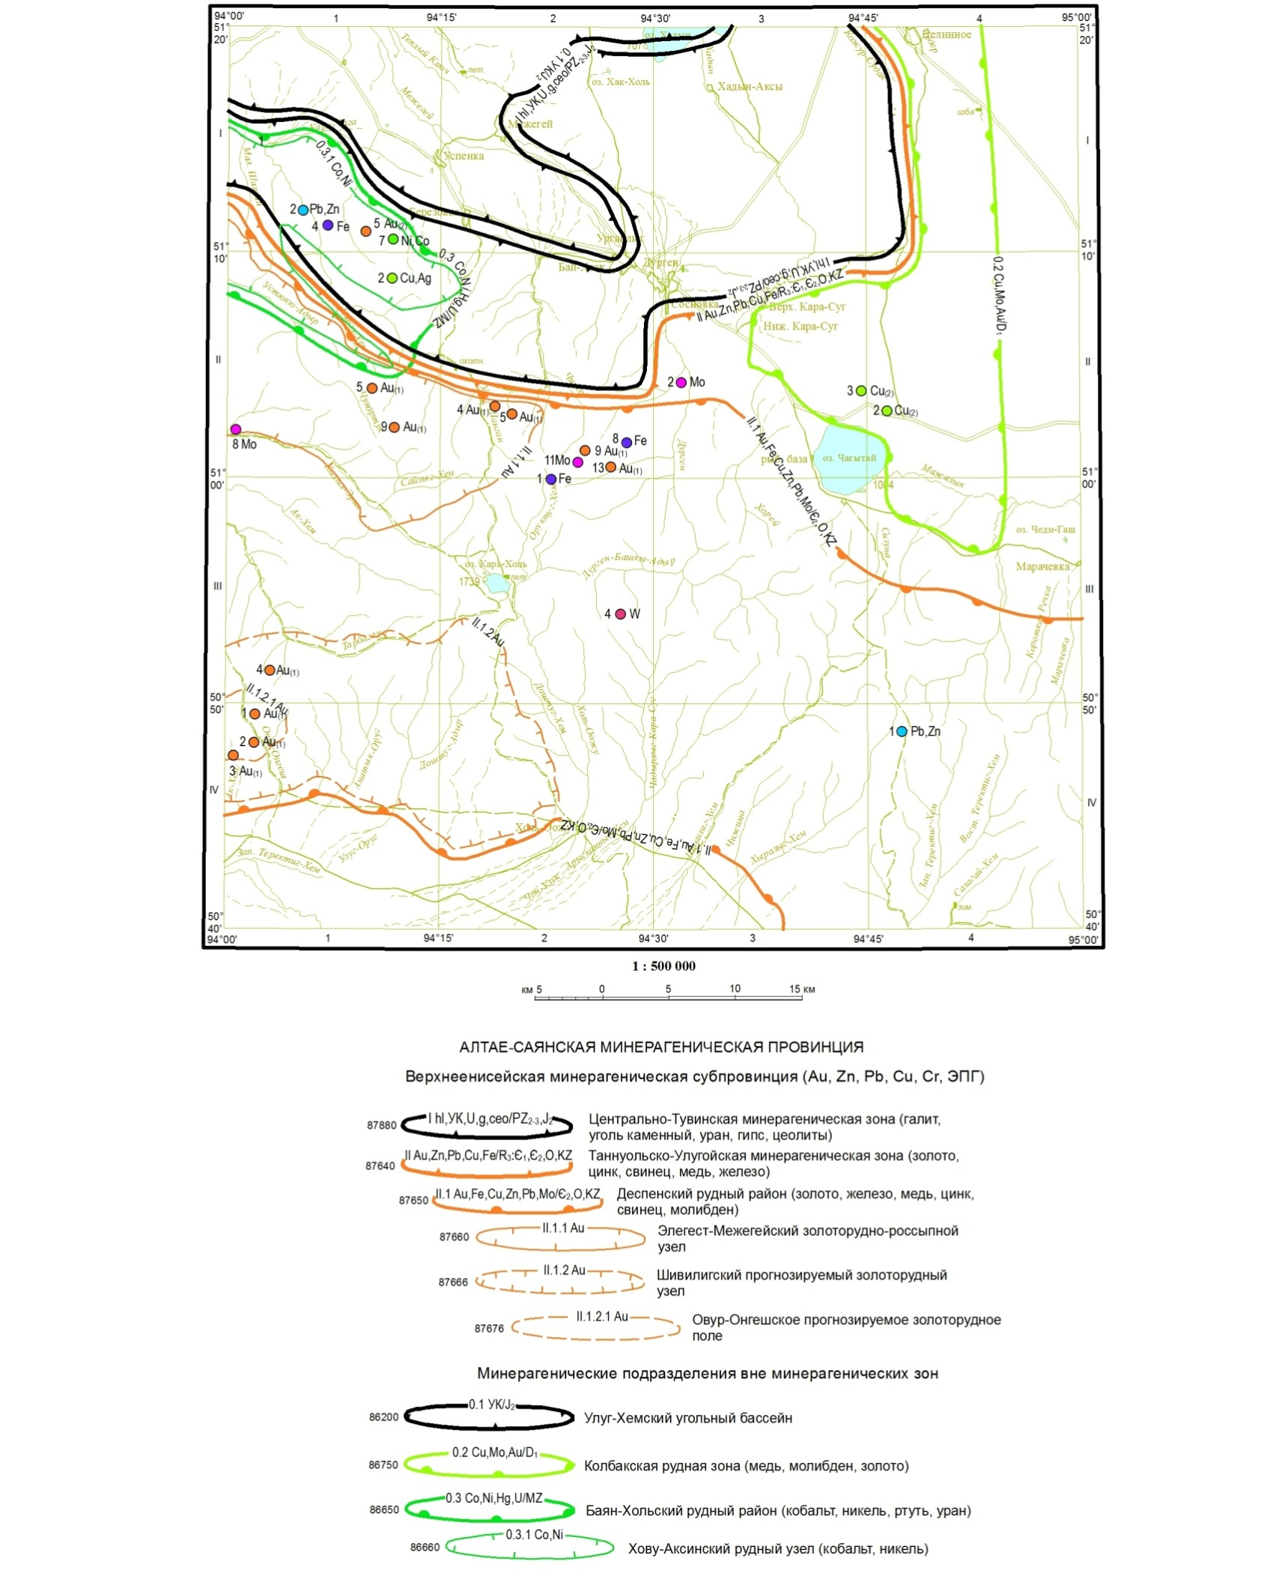

Рис. 5 Предварительная схема минерагенического районирования листа М-46-ХI

3. Методика работ
В соответствии с требованиями к созданию комплекта материалов подготовительного этапа ГДП-200 была подготовлена геохимическая основа листа M-46-XI. При ее подготовке использовались следующие методические материалы:
- Временные требования к геохимическому обеспечению геологосъемочных работ, завершающихся созданием Госгеолкарты-200 (второе издание). Москва, 1999;
- Требования к производству и результатам многоцелевого геохимического картирования масштаба 1:200 000. Москва, 2002;
Для подготовки цифровых материалов были использованы «Единые требования к составу, структуре и форматам представления в НРС Роснедра комплектов цифровых материалов листов Государственных геологических карт масштабов 1:1 000 000 и 1:200 000. Версия 1.5. – СПб., 2017» [23].
В процессе работ выполнялись полевые, аналитические и камеральные исследования.
Подготовительный период
В подготовительный период осуществлялся сбор, систематизация и обобщение данных о геохимической изученности территории, ее качестве, геологических и ландшафтных условиях площади работ. На основе анализа картографической информации предшествующих работ составлены вспомогательные карты: ландшафтно-геохимическая, районирования территории по условиям проведения геохимических работ, функционального зонирования.
Выполнен анализ качества и информативности аналитических данных проведенных ранее геохимических работ с учетом ландшафтно-геохимических, геологических, минерагенических, функциональных условий территории, комплекса изученных компонентов ПГС, комплекса проанализированных элементов, метрологических характеристик массивов аналитических данных.
Была создана база данных в рамках трапеции масштаба 1:200 000 с внесением аналитических данных удовлетворительного качества, пополняемая в процессе работ.
В северной и южной частях листа возникла необходимость проведения площадного геохимического опробования в связи с отсутствием на этой территории ранее проведенных работ.
Полевые работы
Полевые работы включали поисковые (заверночные), рекогносцировочные маршруты, точки специализированных исследований, отбор проб коренных пород и донных отложений.
Опробование коренных пород выполнялось в поисковых и геологических маршрутах с целью изучения состава магматических и осадочных комплексов, выявления и прослеживания признаков оруденения, рудных зон и тел, уточнения закономерностей размещения оруденения. Для получения геохимических характеристик опробованию подлежали наименее измененные, типичные по облику и составу, преобладающие в строении комплексов (фаз) виды пород. Для решения металлогенических выполнялось опробование оруденелых, метасоматических и гидротермально измененных пород, жильных образований и руд. Из неизменённых (слабоизменённых) коренных пород различных геологических подразделений было отобрано 260 проб; из оруденелых, метасоматически и гидротермально измененных пород отобрано 129 проб.
Опробование донных отложений осуществлялось в масштабе 1:200 000 для решения прогнозно-поисковых задач и эколого-геохимической оценки территории. Плотность пробоотбора составила в среднем 1 проба на 4 км² территории. Расстояние между опробуемыми водотоками составило около 2 км, опробование водотока прекращалось за 1-1,5 км до осевой линии водораздела. Пробы донных отложений отбирались из илисто-глинистой или песчаной фракции сухих или обводненных поверхностных водотоков 1-го – 3-го порядков как сборные из 3-5 точечных проб на небольших водотоках с руслом, сложенным однородным материалом. Глубина отбора пробы составляла 0,1-0,2 м, в единичных случаях до 0,8 м. Вес пробы составлял около 500-600 г, что при просушивании и просеивании достаточно для получения навески не менее 200 г. Всего отобрано 110 проб (в том числе 5 контрольных).
Литохимическое опробование по потокам рассеяния сопровождалось геологической документацией включающей номер пункта отбора, его привязку (географические координаты), описание ландшафтно-геохимической обстановки в пункте пробоотбора и материала пробы.
Выполнена обработка данных контроля опробования донных отложений по результатом авторских работ (табл. 4). По всем элементам систематическое относительное расхождение концентраций S_{сист} находится в пределах 0,9-1,1, что является допустимым, и лишь для 6 элементов (Ba, Be, Co, Ni, Sc, Fe) его значение равно 0,8, в этом случае из логарифмов результатов анализа соответствующих проб первого отбора алгебраически вычиталась систематическая погрешность логарифмов концентраций Δ_{сист}. Случайное среднее относительное отклонение концентраций S_{случ} при отборе проб не превышает 1,6. Таким образом, качество опробования при литохимических поисках по потокам рассеяния является удовлетворительным для выбранной методики опробования.
Аналитические исследования
Аналитические исследования выполнены в Испытательной лаборатории (ИЛ) АО «СНИИГГиМС» (г. Новосибирск).
Полуколичественному спектральному анализу (ПКСА) на 26 элементов (Ag, Ba, Be, Bi, Co, Cr, Cu, Ga, Ge, La, Li, Mo, Nb, Ni, Pb, Sc, Sn, Sr, V, Y, Yb, Zn, Zr, Mn, Ti, Fe) и атомно-абсорбционному анализу с электротермической атомизацией (ААА-ЭТА) на Au были подвергнуты пробы из коренных пород в количестве 389 шт. и донных отложений – 110 шт.
Выполнен рентгенофлуоресцентный анализ (РФА) 200 проб магматических пород для определения содержаний петрогенных элементов (стандартный набор 12 элементов).
Нижние приделы обнаружения химических элементов в ИЛ АО «СНИИГГиМС» (г. Новосибирск) приведены в таблице 5.
Выполнено изучение и описание прозрачных (98 шт.) и полированных (5 шт.) шлифов планируются для уточнения петрографических особенностей осадочных, магматических и метасоматических пород, изучения рудных минералов и минераграфических особенностей руд.
Таблица 4
Результаты обработки данных контроля опробования донных отложений
Химическая лаборатория: Испытательная лаборатория АО «СНИИГГиМС».
Методы анализа: атомно-абсорбционный с электротермической атомизацией на Au, полуколичественный спектральный на 26 элементов (Ag, Ba, Be, Bi, Co, Cr, Cu, Ga, Gе, Lа, Li, Nb, Ni, Pb, Sc, Sn, Sr, V, Y, Yb, Zn, Zr, Mo, Mn, Ti, Fe).
Анализы выполнены в марте 2018 г.
Элементы | S_{сист} | Оценка  погрешности | S_{случ} | Оценка  погрешности
1 | 2 | 3 | 4 | 5
Au* | – | – | – | –
Ag* | – | – | – | –
Ba | 1,0 | Допустимая | 1,3 | Допустимая
Be | 1,0 | Допустимая | 1,1 | Допустимая
Bi* | – | – | – | –
Co | 1,0 | Допустимая | 1,1 | Допустимая
Cr | 1,0 | Допустимая | 1,4 | Допустимая
Cu | 1,0 | Допустимая | 1,3 | Допустимая
Ga | 1,0 | Допустимая | 1,1 | Допустимая
Ge | 0,9 | Допустимая | 1,6 | Допустимая
La* | – | – | – | –
Li* | – | – | – | –
Nb | 0,9 | Допустимая | 1,5 | Допустимая
Ni | 1,0 | Допустимая | 1,6 | Допустимая
Pb | 1,0 | Допустимая | 1,3 | Допустимая
Sc | 1,0 | Допустимая | 1,5 | Допустимая
Sn | 1,0 | Допустимая | 1,1 | Допустимая
Sr | 1,0 | Допустимая | 1,3 | Допустимая
V | 1,0 | Допустимая | 1,3 | Допустимая
Y | 1,0 | Допустимая | 1,3 | Допустимая
Yb | 1,0 | Допустимая | 1,1 | Допустимая
Zn | 1,0 | Допустимая | 1,3 | Допустимая
Zr | 1,0 | Допустимая | 1,1 | Допустимая
Mo | 1,0 | Допустимая | 1,3 | Допустимая
Mn | 1,0 | Допустимая | 1,1 | Допустимая
Ti | 1,0 | Допустимая | 1,3 | Допустимая
Fe | 1,0 | Допустимая | 1,1 | Допустимая
Примечание: * – параметры не определены ввиду отсутствия в выборке значений выше предела чувствительности анализов.
Таблица 5
Пределы обнаружения химических элементов и их кларки в земной коре и почвах
Элементы | Нижние пределы обнаружения ПКСА, г/т |  | Кларки, г/т
Элементы | ИЛ¹ | ИМГРЭ² | Земная кора³ (коренные) | Почвы⁴
1 | 2 | 3 | 4 | 5
Au | 0,002 | 0,001 | 0,003 | 0,001
Ag | 0,1 | 0,05 | 0,073 | 0,05
Ba | 20 | 100 | 470 | 500
Be | 1 | 1 | 2 | 0,3
Bi | 1 | 1 | 0,2 | 0,2
Co | 1 | 5 | 23 | 8
Cr | 10 | 3 | 93 | 70
Cu | 10 | 1 | 53 | 30
Ga | 1 | 2 | 17 | 20
Ge | 1 | 3 | 1,4 | 1
La | 30 | 30 | 36 | 40
Li | 10 | 2 | 25 | 25
Mo | 1 | 0,5 | 1,2 | 1,2
Nb | 1 | 10 | 21 | 10
Ni | 5 | 1 | 70 | 50
Pb | 2 | 1 | 8 | 35
Sc | 5 | 10 | 17 | 7
Sn | 1 | 1 | 2 | 4
Sr | 50 | 30 | 370 | 250
V | 5 | 1 | 190 | 90
Y | 10 | 2 | 32 | 40
Yb | 1 | 1 | 3 | 3
Zn | 10 | 10 | 68 | 90
Zr | 50 | 2 | 160 | 400
Mn | 10 | 10 | 900 | 1000
Ti | 10 | 10 | 4900 | 5000
Fe | 100 | 50 | 53300 | 40000
Примечания: 1 – По данным ИЛ СНИИГГиМС, для Au приведены данные по ААА-ЭТА.
2 – По данным А.А. Волоха (Лаборатория ИМГРЭ), для Au приведены данные по ААА.
3 – По данным Л.Н. Овчинникова. Прикладная геохимия. М., Недра, 1990.
4 – По H.I.M. Bowen. Environmental Chemistry of the Elements. Academic Press, 1979.

Камеральные работы
Камеральные работы проводились в соответствии с техническим (геологическим) заданием и включают в себя:
- промежуточную и окончательную обработку материалов полевых работ;
- создание и актуализацию баз данных;
- создание комплекта карт геохимической основы Госгеолкарты-200 и их цифровых моделей;
- составление объяснительной записки.
Во время камеральной обработки материалов выполнялась оценка качества полученных аналитических данных, подготовка и ввод этих данных в базу данных и компьютерная обработка геохимической информации. Производилась корректировка вспомогательных карт, созданных в подготовительный период. В период окончательной камеральной обработки материалов составлены итоговые карты и схемы, единая цифровая модель (ЕЦМ) и электронная база данных (БД).
Электронная база первичных геохимических и геологических данных, выполненная в соответствии с Требованиями [29] и Методическим руководством [26], представляет собой папку с набором таблиц и документов, подготовленных в среде Microsoft Office.
Все материалы электронной БД в рамках ЕЦМ помещены в папку M4611_DB, в состав которой входят папки FAKT, POLISK, GHSP, соответствующие основным информационным блокам.
В папку FAKT включена папка BPD, которая содержит папки DB – базы первичных данных в формате Microsoft Access и SBD – структурированной базы первичных данных.
Компонента DB имеет два массива данных DB_BPM_M4611 и DB_GH_M4611.
DB_BPM_M4611 база первичного материала содержит описание объектов наблюдений поисковых, рекогносцировочных маршрутов, специальных геологических и геохимических исследований полевого сезона 2017 г. Сюда включены журналы литохимического опробования, образцов и проб, внесены результаты аналитических исследований, описания шлифов и аншлифов. Все таблицы иерархически связаны между собой и картой фактического материала.
DB_GH_M4611 банк геохимических данных состоит из ретроспективных и авторских аналитических данных, которые разделены на отдельные таблицы по следующим информативным признакам:
- отобраны по единой методике и из одного и того же компонента ПГС;
- содержат единообразный перечень элементов (компонентов);
- имеют единый масштаб проведения работ.
Основу банка геохимических данных составляют ретроспективные аналитические данные, полученные при проведении геохимических поисков меди, молибдена, свинца, цинка, кобальта и других металлов в Восточном Танну-Ола масштаба 1:200 000 [65], поисковых работ на рудное золото на Деспенской [60] и Ургайлыгской [61] площадях, а также в него входят результаты авторских исследований. Всего по материалам предшественников в банк данных внесены результаты анализов 22041 пробы, в т.ч. 507 проб из коренных пород, 17815 проб из почв и 3719 из донных отложений.
В соответствии с Требованиями…, ИМГРЭ, 2002 [29] банк геохимических данных DB_GH_M4611 состоит из аналитического информационного блока и блока геохимической изученности, связанных с картами фактического материала геохимических поисков по потокам и вторичным ореолам рассеяния и опробования коренных пород.
Блок геохимической изученности состоит из таблиц:
- TBL_IZUCH_LIST – геохимической изученности листа M-46-XI;
- TBL_IZUCH_OTCHET – информационно-справочных данных о проведенных геологических и геохимических работах в пределах листа M-46-XI.
Аналитический блок содержит:
- TBL_MASSIV_GH_PROB – Таблица информационно-справочных данных и общей характеристики массива геохимических проб. По перечисленным выше информативным признакам все множество проб было разделено на 16 массивов;
- TBL_GH_PROB – Таблица общей характеристики геохимической пробы массива (Яровой С.А., Алеев А.А., 1990 [65]) – 11428 строк;
- TBL_GH_PROB1 – Таблица общей характеристики геохимической пробы массива (Широбоков А.Ю. и др., 2014; Широбоков А.Ю. и др., 2017 [60, 61]) – 10613 строк;
- TBL_GH_PROB2 – Таблица общей характеристики геохимической пробы массива (авторские данные) – 499 строк;
- TBL_AN_AAA_ICP – Таблица результатов. Атомно-абсорбционная спектрометрия (ААА), атомно-эмиссионный метод с индуктивно-связанной плазмой (ICP) по отчетам Широбоков А.Ю. и др., 2014 и 2017 [60, 61] – 10187 строк;
- TBL_AN_AAA_PKSA – Таблица результатов. Атомно-абсорбционная спектрометрия (ААА) полуколичественный спектральный анализ (PKSA) по отчетам Широбоков А.Ю. и др., 2014 и 2017 [60, 61], а также авторские данные – 946 строк;
- TBL_AN_PKSA1_SZMA_RSA(U) – Таблица результатов. Полуколичественный спектральный анализ (PKSA), спектрозолотометрический анализ (SZMA), рентгеноспектральный анализ на U (RSA) – Яровой С.А. и др., 1990 [65] – 11428 строк;
- TBL_AN_RFA – Таблица результатов. Рентгенофлуоресцентный анализ (RFA) – авторские данные 200 строк.
По идентификационному полю связи (Id_obj) каждая запись результатов анализов связана с цифровыми моделями карт фактического материала.
Кроме того, в базу внесены справочные данные о точности лабораторных методов, примененных при выполнении аналитических исследований, приведен список лабораторий.
Компонента SBD имеет в своем составе следующие таблицы:
ANALITIKA – первичные ведомости и заключения по результатам лабораторно-аналитических работ (авторские):
- PKSA – полуколичественного спектрального анализа;
- RFA – рентгеноспектрального флуоресцентного анализа;
- SHLIF_ANSHLIF – описания шлифов и аншлифов;
- ААА – атомно-абсорбционной спектрометрии;
- M46XI_LabMetodic – реестр лабораторных методик.
DOCUM – первичные документы полевых камеральных работ:
- Заказы_ИЛ – заказы на выполнение аналитических исследований
- Полевые книжки – сканкопии полевых дневников поисковых и рекогносцировочных маршрутов, специальных геологических и геохимических исследований;
FOTO – фотографии:
- FOTO_MARSRUT – фотодокументация по маршрутам;
RIS – зарисовки:
- RIS_MARSHRUT – по маршрутам.
По данным предшественников и результатам полевых работ сформирована база данных металлических и неметаллических объектов полезных ископаемых (db_m4611_PI) в формате .mdb (папка POLIZK), которая содержит всю информацию о месторождениях и проявлениях. Информация блока имеет поле связи (Id_obj) с цифровой моделью карты рудогенных геохимических аномалий листа M-46-XI.
В папке GHSP содержатся результаты РФА, ПКСА, ААА на Au и ICP-MS из неизмененных (слабоизмененных) коренных пород с привязкой к геологическому подразделению по данным различных источников, в т.ч. опубликованных, фондовых и авторских данных;
По перечисленным выше фактическим и аналитическим данным авторов и предшественников были созданы карты фактического материала:
– полевых работ 2017 г. (граф.прил. 8), где отображены опорные участки Межегейский, Карахольский, Танну-Ольский, на площади которых проводились полевые исследовательские работы. На карте показаны пункты геологических наблюдений и специализированных исследований, линии геологических и рекогносцировочных маршрутов, места отбора литогеохимических проб по потокам рассеяния. А также представлены транспортные пути: дороги с асфальтовым, гравийным и щебеночным покрытием; проселочные, для проезда любым видом транспорта и на автомобилях повышенной проходимости, вьючные тропы.
– геохимических поисков по потокам и вторичным ореолам рассеяния (граф.прил. 9). На карту вынесены места отбора проб:
а) по потокам рассеяния (ЛПР) – работы авторов (полевой сезон 2017 г.) и предшественников – Ярового С.А. и др., 1990 г. [65];
б) по вторичным ореолам (ЛВО). Пробы отобраны по линиям профилей, которые для удобства показаны на карте разным цветом в зависимости от автора и масштаба проведенных работ. По данным: Ярового С.А. и др., 1990 г. [65]; профили М 1:100 000 – черным, М 1:25 000, 1:50 000 – красным цветом; по работам Широбокова А.Ю. и др., 2014 и 2017 гг. [60, 61]; профили М 1:25 000 – пурпурным цветом.
– опробования коренных пород (граф.прил. 10). На карте показаны места отбора литохимических проб в коренных породах (ЛПО). Для визуализации к условным знакам применена цветовая дифференциация. В зависимости от авторских и ретроспективных данных условный знак имеет следующий цвет:
– черный – авторский (полевой сезон 2017 г.);
– зеленый – Яровой С.А. и др., 1990 г. [65];
– синий – Широбоков А.Ю. и др., 2014 г. [60];
– фиолетовый – Широбоков А.Ю. и др., 2017 г. [61];
На картах фактического материала для изображения перечисленных выше данных в соответствии с Методическим руководством… [26] использовались условные обозначения из ЭБЗ 200 версии X01.04.
Создание комплекта карт геохимической основы Госгеолкарты-200 и их цифровых моделей включало в себя набор вспомогательных и отчетных карт листа M-46-XI:
- картограмму геохимической изученности
- ландшафтно-геохимическую карту, схему районирования по условиям проведения геохимических работ, схему самоочищения почв различных геохимических ландшафтов;
- карту функционального зонирования;
- карту геохимической специализации геологических комплексов и схему геохимического районирования;
- карту рудогенных геохимических аномалий;
- прогнозно-геохимическую карту и схему геохимической типизации АГХП;
- эколого-геохимическая карту.
Картограмма геохимической изученности территории масштаба 1:500 000 создана с целью получения объективной картины о масштабах, видах, методах, плотности геохимического опробования, выполненного к моменту начала работ, а также о качестве аналитической базы, наличии картографических материалов, методах обработки геохимической информации и возможности ее использования для создания ГХО.
Исходными данными для составления картограммы являлись материалы геолого-геохимических работ (отчетные материалы, карты, таблицы, учетные карточки и картограммы геохимической и эколого-геохимической изученности), проведенных ранее на территории листа производственными и научными организациями начиная с 1970 г.
Ландшафтно-геохимическая карта масштаба 1:200 000 (граф.прил. 2) создана для установления характера перераспределения элементов в разных ландшафтах и оценки роли выявленных ландшафтно-геохимических условий в формировании техногенного загрязнения, проявляемости вторичных ореолов рассеяния. Исходными материалами для ландшафтно-геохимической карты послужили карты почв, четвертичных отложений, геологические, топографические, физико-географические, космоснимки и блок первичных аналитических данных. Каждой таксономической категории ландшафта была дана геохимическая характеристика – посчитаны фоновые содержания и кларки концентрации в донных отложениях, фоновые содержания и кларки концентрации в почвенных горизонтах В, ВС, показатели потенциально экологической опасности для каждого компонента ПГС и определены геохимические ассоциации накопления и дефицита ХЭ.
Кларк концентрации (К_{к}) в почвах и донных отложениях рассчитывался как отношение фонового значения (С_{ф}) элемента к его кларку в почвах (кларк Bowen).
Коэффициент местной миграции (К_{м}) рассчитывался как отношение фонового содержания элемента в донных отложениях конкретного типа ландшафта к его фоновому содержанию в почвах того же ландшафта. Коэффициент местной миграции определен только для тех типов ландшафтов, где были опробованы оба компонента ПГС.
Показатель потенциальной экологической опасности (ПЭО) почв и донных отложений фоновых участков (форм. 1), являющийся аналогом показателя Z_{c}, рассчитывается для элементов 1–3 классов опасности.
(1)
где К_{к}>1,5.
Выполнено районирование территории по условиям проведения геохимических работ с определением типов вторичных геохимических ореолов и потенциала устойчивости ландшафтных подразделений к комплексному техногенному загрязнению.
Карта функционального зонирования масштаба 1:200 000 (граф.прил. 3) составлена с целью отображения дифференциации территории по типам, подтипам и видам ее функционального использования. Для составления карты были использованы: топографические карты масштабов 1:200 000 и 1:100 000, космоснимки, карта лесов гослесфонда, карта сельхозугодий Российской Федерации. На основании этих карт были выделены контуры типов, подтипов и видов функционального использования земель.
Карта геохимической специализации геологических комплексов масштаба 1:200 000 (граф.прил. 4) отражает геохимические характеристики геологических подразделений территории планшета M-46-XI в геологических разрезах и на площадях их выходов на дневную поверхность. Исходными материалами для составления карты являлись: предварительная геологическая карта масштаба 1:200 000 (граф.прил. 1) и данные геохимических характеристик коренных горных пород, полученных авторами во время полевых работ 2017 года и из материалов предшественников [41, 43, 56, 60], также использовались аналитические данные из опубликованных научных работ [2, 10, 15, 17].
Были составлены выборки по главным типам горных пород для каждого геологического подразделения, а при недостаточном количестве аналитических данных производилось объединение геологических подразделений в геологические комплексы (ГК) по признакам: сходного состава, близкого возраста, одинаковым условиям образования, постепенных переходов и отсутствия резкостных границ.
По каждому геохимически охарактеризованному ГК рассчитаны характерные ассоциации химических элементов, ранжированные по величинам кларков концентрации (К_{к}) и их типы по классификации В. Гольдшмидта.
В зарамочное оформление помещена схема геохимического районирования территории масштаба 1:500 000. Основой схемы геохимического районирования является схема тектонического районирования, принятая для предварительной геологической карты. По каждому выделенному на схеме структурно-тектоническому подразделению и соответствующей ему геохимической зоне рассчитан геохимический тип ассоциаций ХЭ положительно и отрицательно специализированных (как средневзвешенные значения геохимических типов для объединенных в генерализованный контур геологических подразделений).
Приложения 2 и 3 содержат сводные таблицы с геохимической характеристикой стратифицированных и плутонических геологических образований.
Карта рудогенных геохимических аномалий масштаба 1:200 000 (граф.прил. 5) отображает площадное распределение и основные характеристики геохимических аномалий, соответствующих как известным, так и прогнозируемым рудным районам, узлам и полям.
Исходными материалами для составления карты являлись: предварительная схема минерагенического районирования масштаба 1:500 000 и блок первичных аналитических данных.
Помимо геохимических аномалий в различных компонентах ПГС на карту вынесены все известные из материалов предшественников объекты полезных ископаемых рангов месторождений и проявлений, в приложении 1 приведена их краткая характеристика.
Обработка аналитических данных выполнена раздельно для донных отложений, почв и коренных пород. Для аналитических данных донных отложений на листах М-46-33-Б, М-46-45-В-в,г, М-46-45-Г-в,г, М-46-46-В-в, полученных авторами по результатам полевых работ 2017 г., оценка параметров местного фона (С_{ф}), стандартного множителя (ε) и аномальных значений разного уровня (Са₁, Са₂, Са₃) произведена в соответствии с Инструкцией … , 1983 г. [24] . Установленные значения С_{ф}, ε, Са₁, Са₂, Са₃ приведены в таблице 6.
Для потоков рассеяния из материалов предшественников оценка параметров геохимического фона не проводилась, а использовались статистические параметры, рассчитанные Яровым С.А. [65]. Выделение аномальных потоков рассеяния проводилось вручную, в них объединялись не менее двух аномальных точек, выделение точечных аномалий производилось по минимально-аномальным содержаниям третьего уровня.
Фоновые содержания в коренных породах определялись как среднее геометрическое в выборках по типам пород и геологическим комплексам. Аномальными считались содержания на порядок превышающие фоновые значения.
При построении рабочих вариантов моно– и полиэлементных карт применялась стандартная методика, предусмотренная инструктивными материалами по геохимическим поискам.
Основой для выделения аномальных геохимических полей (АГХП) ранга рудных полей являлись моно– и полиэлементные геохимические карты (рис. 6-10). Выделение АГХП проводилось на основе пространственного совмещения аномалий химических элементов в среде ArcGIS. Контуры АГХП корректировались с учетом геологического строения и тектонического районирования территории. Структурами, отвечающими рангу рудного поля, являлись магматические тела и их экзоконтактовые зоны, линейные зоны разрывных нарушений и области их пересечения, участки развития благоприятных для локализации литологических разностей горных пород. Выделение АГХП в ранге районов и узлов осуществлялось по существующим и прогнозируемым металлогеническим подразделениям.
Для оценки состава АГХП и выявления элементов-индикаторов, а также геохимического типа аномалии по ней рассчитывались величины коэффициента концентрации химических элементов (форм. 2):
К_{с} = С_{ср}/С_{ф}, (2)
где С_{ср} – среднее содержание химического элемента в АГХП и коэффициента вариации (V%).
По убыванию величин К_{с} и V% составлялся ранжированный ряд Х.Э. В состав ассоциаций АГХП включались химические элементы, характеризующиеся уровнем накопления К_{с} ≥ 1,5. Выделенные ассоциации химических элементов, ранжировались по убыванию величин К_{с} и V%. Определение принадлежности АГХП проводилось по первым профилирующим элементам ранжированного ряда с учетом уровней накопления рудных элементов.
Параметры, определяющие перспективность АГХП, рассчитывались при создании прогнозно-геохимической карты. Все расчетные параметры АГХП занесены в кадастр (прил. 4).
Прогнозно-геохимическая карта масштаба 1:200 000 (граф.прил. 6) создавалась на основе карты геохимической специализации геологических комплексов и карты рудогенных геохимических аномалий.
Площадные продуктивности рудных элементов в АГХП рассчитывались по формуле (3).
(3)
где S – площадь ореола химического элемента.
С целью оценки дифференцированности АГХП, как меры его перспективности, для каждого элемента группы накопления рассчитывался коэффициент вариации по формуле (4).
V = SD/C_{ср} × 100%, (4)
где SD – стандартное отклонение.
По величине среднего коэффициент вариации определялась степень дифференцированности АГХП в градациях:
- V_{ср} < 75% – слабо дифференцированное;
- 75% < V_{ср} < 125% – дифференцированное;
- V_{ср} > 125% – сильно дифференцированное.
Интенсивность АГХП является интегральной мерой накопления элементов-индикаторов в его контуре. В общем случае, чем интенсивнее аномальное поле, тем крупнее и перспективнее прогнозируемое оруденение. Интенсивность АГХП определялась аддитивным методом, как сумма коэффициентов концентрации (∑К_{c}) химических элементов группы накопления. Диапазон значений показателя интенсивности составил:
- низкоинтенсивных 0-10 усл. ед.;
- среднеинтенсивных 10-20 усл. ед.;
- высокоинтенсивных > 20 усл. ед.
Оценка степени перспективности АГХП проведена по крупности прогнозируемых месторождений и сочетанию благоприятных предпосылок и признаков, к которым относятся: геолого-структурная обстановка, наличие рудоносных и потенциально-рудоносных геологических комплексов, наличие месторождений, проявлений, комплексность состава АГХП, интенсивность аномалий и степень их дифференциации.
Оценка степени достоверности прогноза АГХП установлена по его связи с зафиксированной рудной минерализацией (месторождения, проявления, пункты минерализации) и полной оконтуренности геохимических аномалий.
Оценка прогнозных ресурсов металлов по параметрам их вторичных литохимических потоков рассеяния производилась по формуле (5), по параметров вторичных ореолов по формуле (6), по параметрам первичных ореолов по формуле (7).

(5)
(6)
где – прогнозные ресурсы металла кат. Р₃ по параметрам их вторичных литохимических потоков рассеяния, т;
– доля балансовых руд в общих запасах полезного компонента в ореолах принята по таблице 7 «Технологии прогнозной оценки…», 2002 [30];
– коэффициент, характеризующий зависимость между количеством металла в коренном оруденении и развитым за его счет вторичном ореоле рассеяния, принят за 1 согласно рекомендациям для горных, активно денудируемых районов любых ландшафтно-геохимических зон [30], для Zn, Pb, Cu и Ag взят из материалов С.А.Ярового [63].
– коэффициент соответствия между продуктивностями потока рассеяния и вторичного ореола рассеяния взят из таблицы 8 «Технологии прогнозной оценки…», 2002 [30];;
– суммарная продуктивность потоков рассеяния, м² %;
– глубина оценки прогнозных ресурсов, м.
Суммарная продуктивность потоков рассеяния (Р_{д}) рассчитывалась согласно «Инструкции…», 1983, стр. 87. [24] Рудные формации приняты согласно «Методическому руководству..,» ВСЕГЕИ, 2017 [26].
(7)
где – прогнозные ресурсы металла кат. Р₃ по параметрам их первичных ореолов, т;
– доля балансовых руд в общих запасах полезного компонента в ореолах принята по таблице 7 «Технологии прогнозной оценки…», 2002 [30];;
– суммарная продуктивность первичного ореола, м² %;
– глубина оценки прогнозных ресурсов, м.
Параметры, используемые для подсчета прогнозных ресурсов, и оценка прогнозных ресурсов приведены в текст. прил. 5.
В зарамочное поле карты помещена схема геохимической типизации АГХП масштаба 1:500 000. На ней АГХП ранга рудных узлов и полей окрашены цветом в соответствии с их геохимическим типом, а для АГХП ранга рудных районов геохимический тип показан цветом контуров.
Таблица 6
Статистические параметры по результатам литохимического опробования потоков
рассеяния масштаба 1:200 000 в пределах листов М-46-33-Б,
М-46-45-В-в,г, М-46-45-Г-в,г, М-46-46-В-в
Элементы | Статистические параметры по результатам литохимического опробования потоков рассеяния масштаба 1:200 000 в пределах листов М-46-33-Б,  М-46-45-В-в,г, М-46-45-Г-в,г, М-46-46-В-в
Элементы | фоновое  содержание (C_{ф}), г/т | стандартный  множитель (ε) | Са₁, г/т | Са₂, г/т | Са₃, г/т
1 | 2 | 3 | 4 | 5 | 6
Au* | 0,002 | 1,5 | 0,003 | 0,004 | 0,007
Ag* | 0,05 | 1,5 | 0,08 | 0,1 | 0,17
Ba | 272 | 1,3 | 364 | 450 | 652
Be | 1,3 | 1,2 | 1,5 | 1,7 | 2,1
Bi* | 0,2 | 1,5 | 0,3 | 0,4 | 0,7
Co | 13 | 1,2 | 16 | 19 | 25
Cr | 163 | 1,4 | 234 | 305 | 485
Cu | 32 | 1,5 | 47 | 62 | 102
Ga | 17 | 1,1 | 19 | 21 | 25
Ge | 1,5 | 1,2 | 1,9 | 2,2 | 2,9
La* | 40 | 1,5 | 60 | 81 | 135
Li | 11 | 1,2 | 14 | 16 | 21
Nb | 13 | 1,3 | 16 | 19 | 27
Ni | 44 | 1,4 | 64 | 84 | 135
Pb | 10 | 1,3 | 13 | 16 | 23
Sc | 13 | 1,4 | 18 | 23 | 35
Sn | 2,4 | 1,2 | 3,0 | 3,5 | 4,7
Sr | 172 | 1,4 | 239 | 304 | 461
V | 106 | 1,4 | 145 | 181 | 270
Y | 27 | 1,3 | 36 | 45 | 65
Yb | 2,6 | 1,1 | 3,0 | 3,3 | 3,9
Zn | 59 | 1,6 | 95 | 134 | 244
Zr | 166 | 1,2 | 200 | 230 | 292
Mo | 2,0 | 1,2 | 2,5 | 3,0 | 4,0
Mn | 1000 | 1,4 | 1379 | 1745 | 2623
Ti | 6600 | 1,3 | 8788 | 10838 | 15583
Fe | 57000 | 1,3 | 77023 | 96015 | 140645
Примечание: * – статистические параметры не определялись, значения приняты условно.
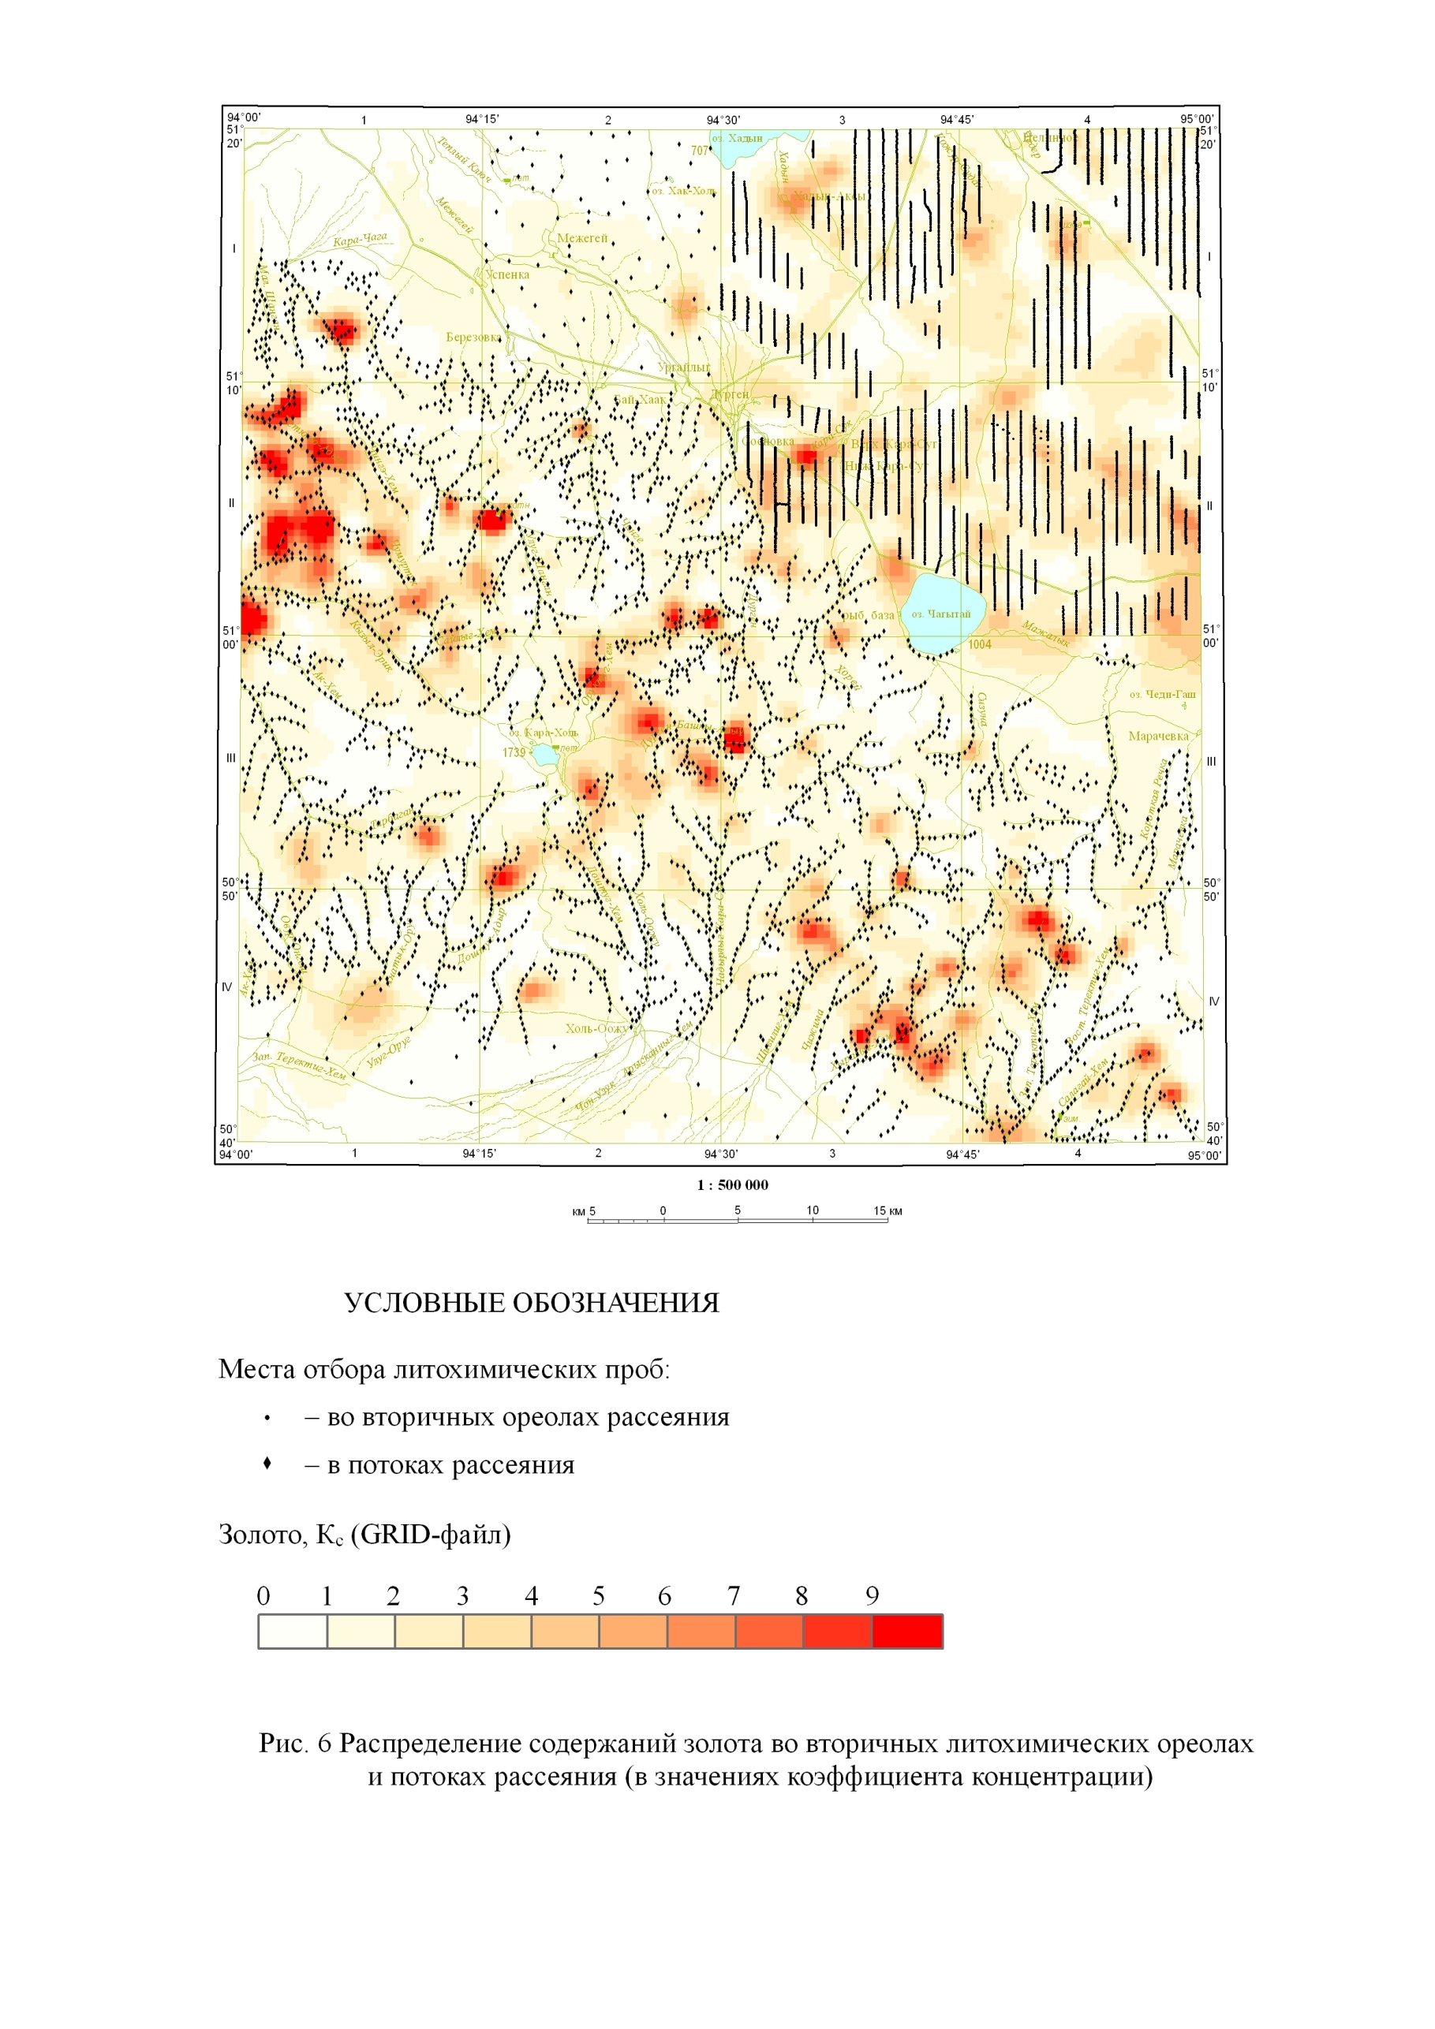
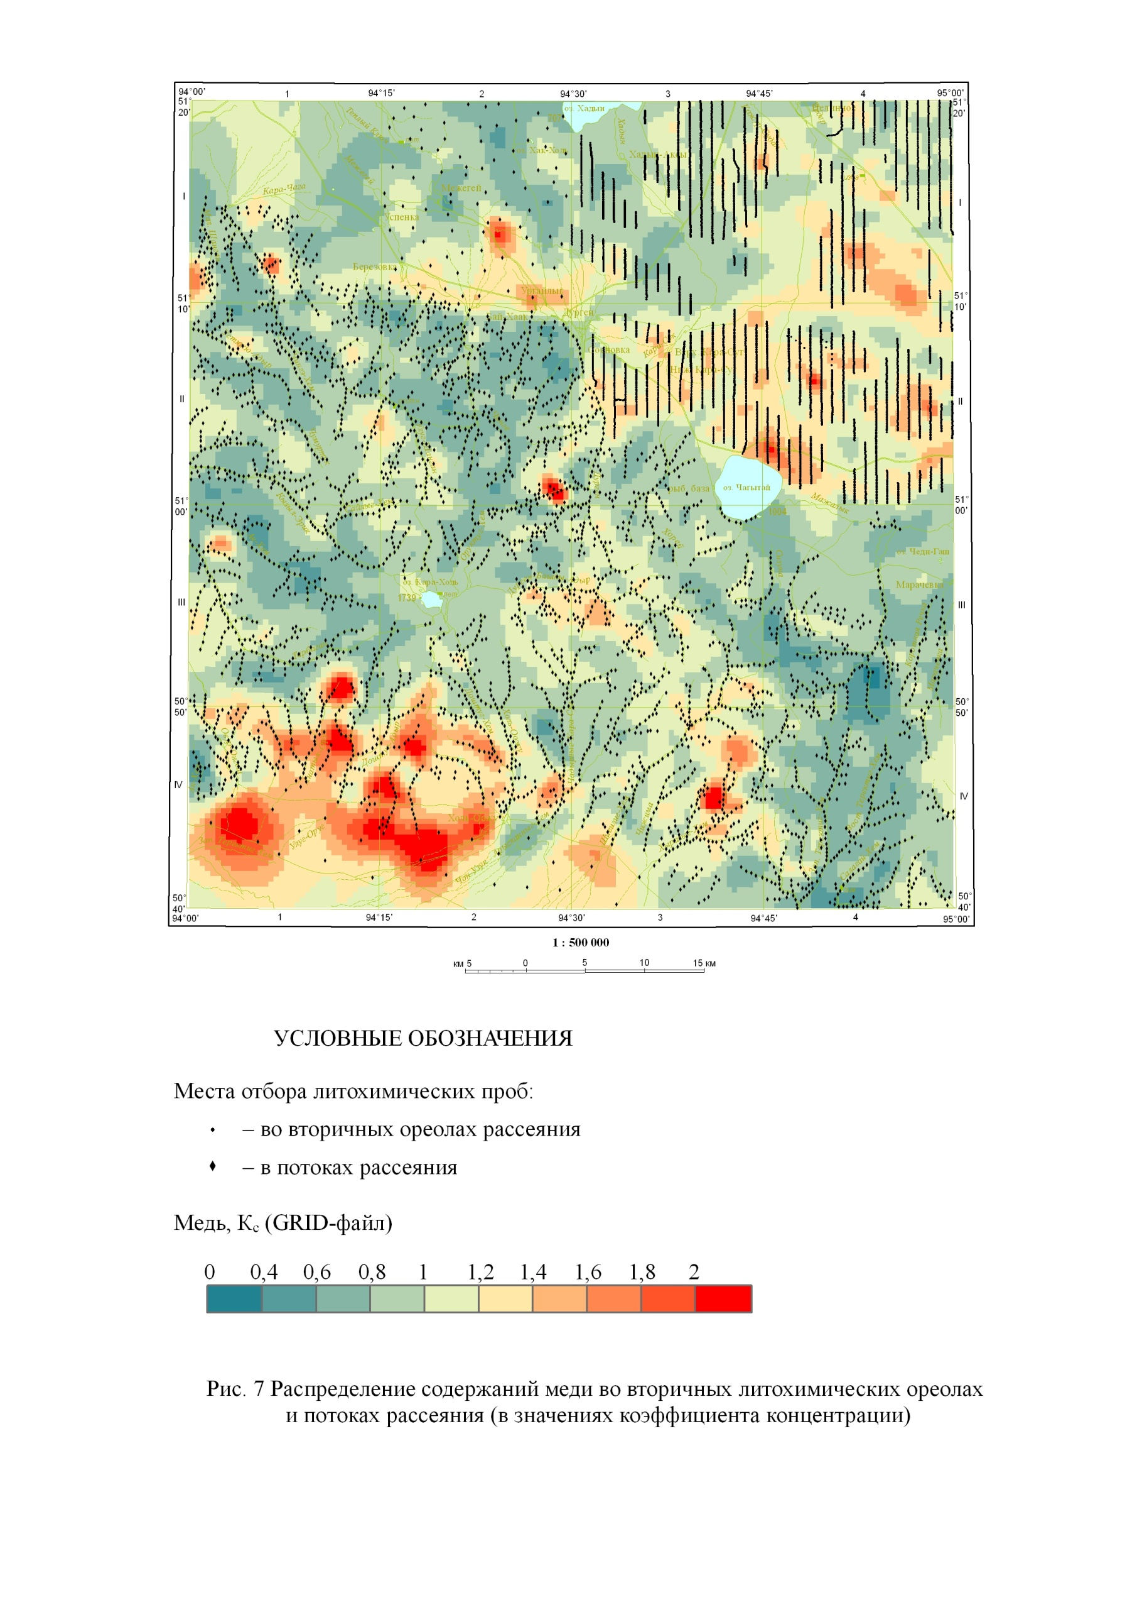
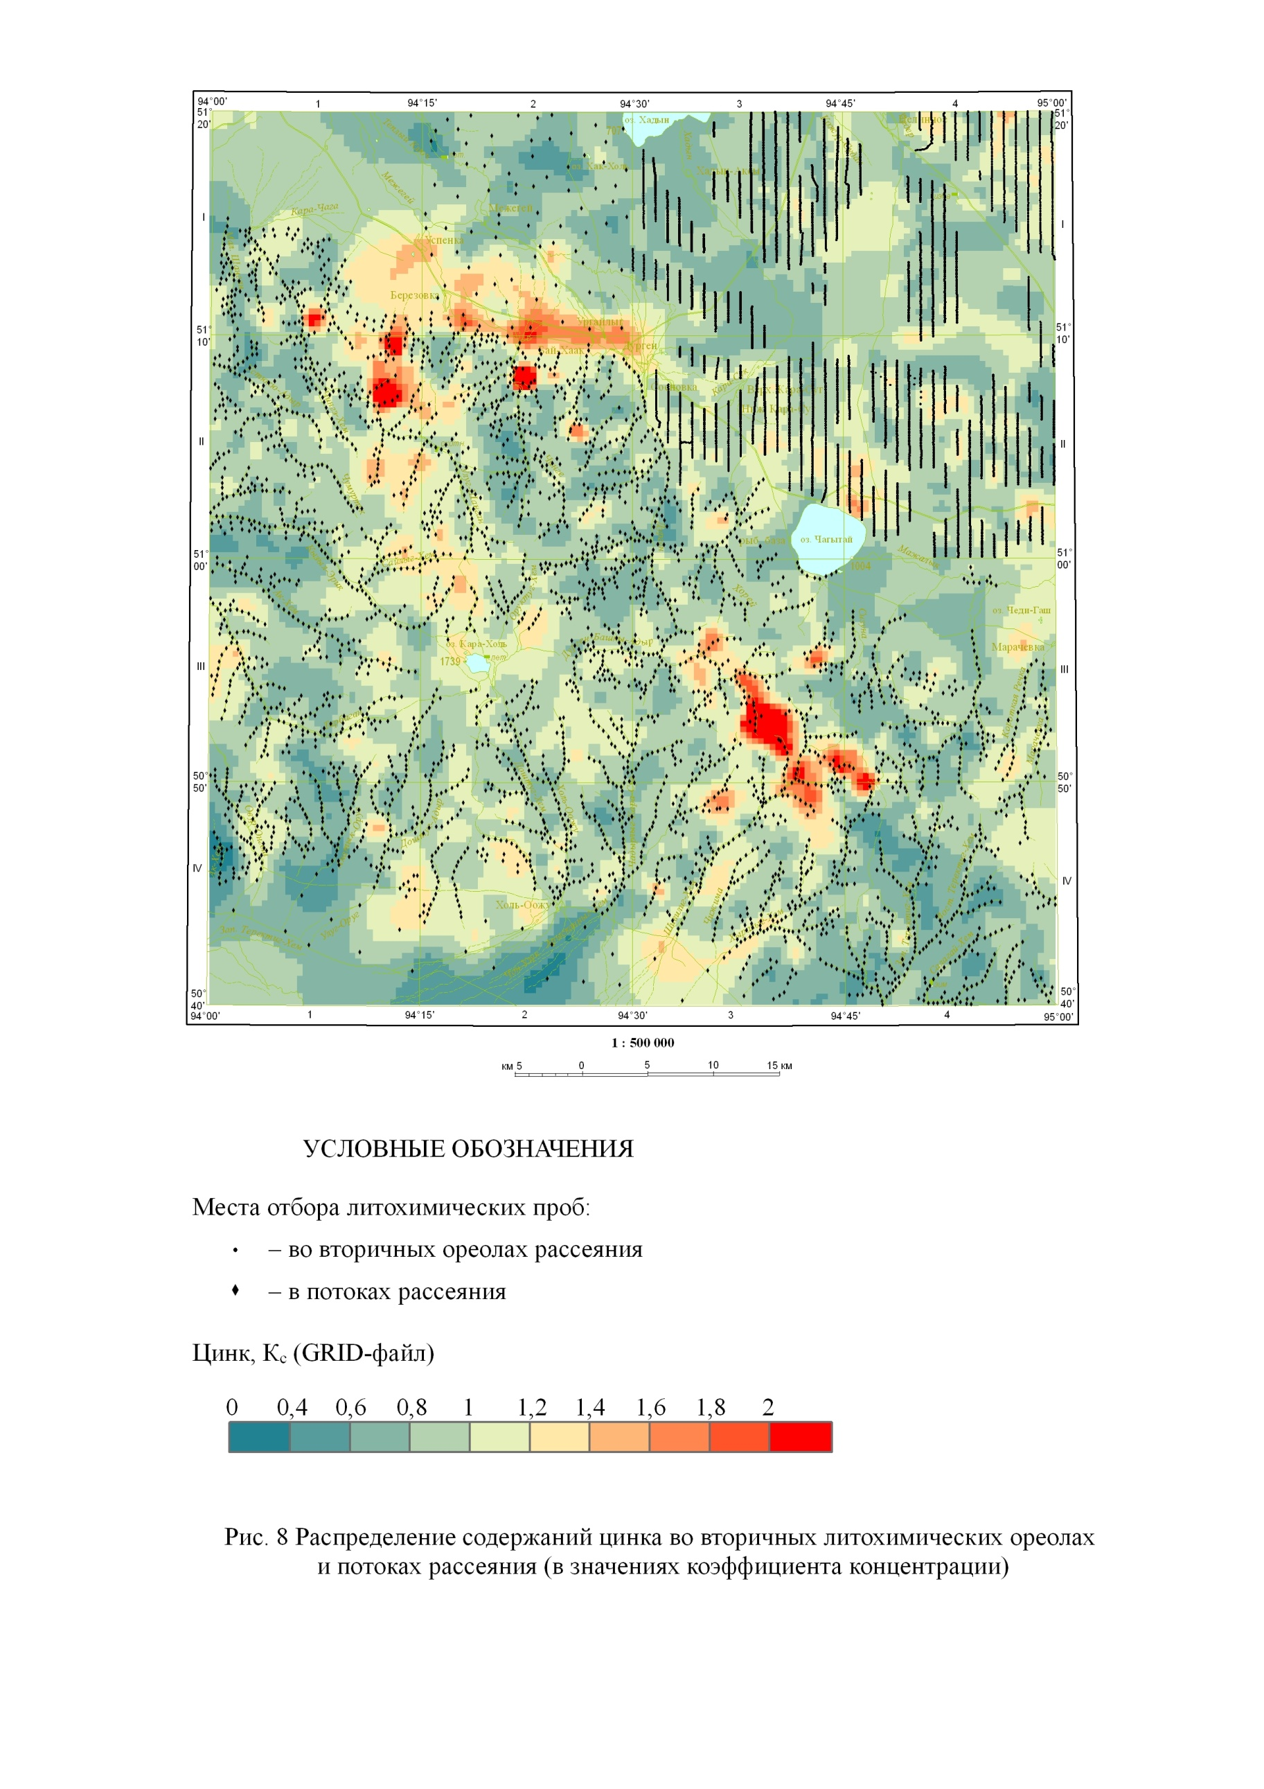
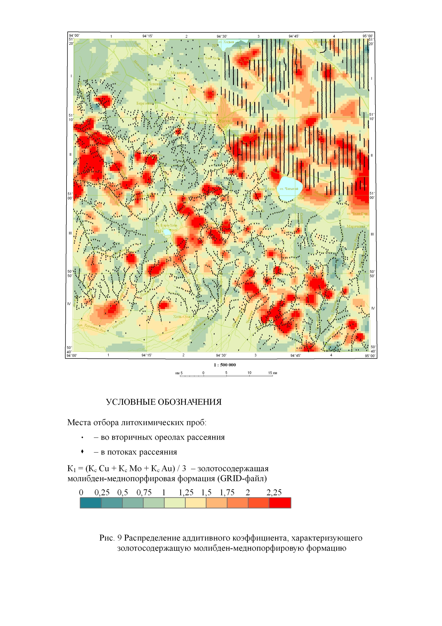
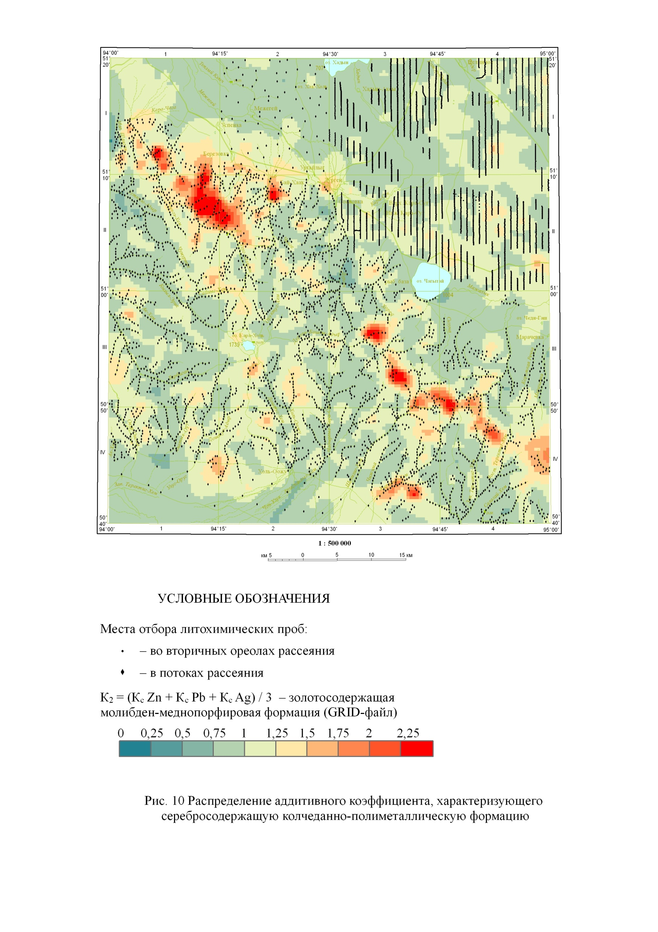
Эколого-геохимическая карта масштаба 1:200 000 (граф.прил. 7) отображает загрязнение изученных компонентов геохимического поля токсичными химическими элементами и оценку экологической опасности. В процессе создания карты произведена дифференциация территории по природно-хозяйственным особенностям на основе карты функционального зонирования. Расчёт геохимических показателей для построения слоев распределения величин суммарных показателей загрязнения (Z_{c}) в компонентах ПГС проводился по материалам базы аналитических данных. Расчёты проводились с использованием статистических программ StatSoft Statistica и Microsoft Excel.
Уровень загрязнения компонентов природной среды оценивается по элементам 1, 2 и 3 классов опасности. Геохимический фон (С_{ф}) – определялся для каждого компонента ПГС путем вариационно-статистической обработки всего массива данных листа без дифференциации по геохимическим ландшафтам. Суммарный показатель загрязнения (Z_{c}) рассчитывался по формуле (8):
Z_{c} = (8)
где К_{с} – коэффициент концентрации (при К_{с} ≥ 2);
n – число учитываемых аномальных элементов.
По величине Z_{с} определялись уровни загрязнения почв и донных осадков:
- Z_{c} < 8 – минимальный;
- 8 < Z_{c} < 16 – слабый;
- 16 < Z_{c} < 32 – средний;
- Z_{c} > 32 – сильный.
Экологическое состояние территории оценивалось по уровню загрязнения компонентов ПГС в соответствии с методикой, рекомендованной «Требованиями к производству…» ИМГРЭ, 2002 [29]. Составлены кадастры геохимических характеристик территорий и единичных точек неудовлетворительного экологического состояния, которые помещены в зарамочное оформление карты.
Все ЦМ комплекта карт геохимической основы созданы в среде ArcGIS v. 10.2 с расслоением информации по соответствующим тематическим покрытиям, формированием атрибутивных таблиц, в соответствии с «Едиными требованиями к составу...», ВСЕГЕИ, 2017 [23]. Условные обозначения к ним выполнены в программе Corel DRAW X6. Для расчета статистических параметров использовались программы StatSoft Statistica и Microsoft Excel. Объяснительная записка и текстовые приложения в ней выполнены в программе Microsoft Word.

4. Ландшафтно-геохимические условия и районирование территории по условиям проведения геохимических работ
Ландшафтная структура территории, в пределах которой располагается площадь листа, отражает особенности пространственной организации природных комплексов и формируется под совокупным воздействием внешних и внутренних факторов (Граф. 2). Роль рельефа проявляется в формировании полных и укороченных спектров высотной поясности и четко выражена в дифференциации подклассов природно-территориальных комплексов. Особенности неотектонического развития определили орографию территории, в первую очередь ориентацию и высоту хребтов. От тектонического фактора зависит формирование ландшафтного каркаса, обусловленных взаиморасположением местных структур и систем тектонических разломов, определяющих общую композицию ландшафтов, ориентировку ландшафтных контуров и линий вреза, где наиболее активно проявляется действие экзогенных процессов и механическая миграция вещества, состояние и активность которых меняется в разных высотных зонах.
Необходимо учитывать роль литологического фактора, воздействие которого наиболее активно на низких ступенях иерархической классификации природно-территориальных комплексов. Механизм его воздействия обусловлен различиями тепло- и водно-физических свойств пород и их устойчивостью к денудации. К числу специфических факторов относятся плейстоценовые оледенения, экзарационная и особенно аккумулирующая роль, где на поверхностях выравнивания и в котловинах сформировались природно-территориальные комплексы моренных равнин с тундровыми, тундрово-степными комплексами. Современное оледенение и гляциально-нивальные процессы распространены, главным образом, в высокогорьях.
Наибольшую площадь занимают горные ландшафты и значительно меньшее распространение имеют равнинные ландшафты.
По материалам полевых и камеральных работ, с учетом данных других исследователей, выделены следующие ландшафтные комплексы.
В верхнем (нивальном) поясе незначительном по площади и однородном, так как здесь практически не сформированы даже примитивные почвы, и, за исключением лишайников полностью отсутствует растительность [16], развиты ландшафты высокогорные гольцовые и скалистые без ПРС на горных арктических гольцовых почвах в денудационном, сильно расчлененном высокогорье, на автохтонных образованиях. Данный тип высокогорного ландшафта расположен на высотах от 2100 до 2386 м над уровнем моря, охватывает хр. Вост. Танну-Ола. Его отличительной чертой является повсеместное распространение ледниковых форм рельефа – каров, цирков, трогов. Низкое положение местных базисов денудации определило глубокое расчленение и большую крутизну склонов. Интенсивное развитие склоновых процессов обусловило формирование осыпных конусов, обрамляющих подножие склонов, а процессы десерпции и солифлюкции – возникновение каменных морей, потоков и псевдотеррас. Ведущими гипергенными геохимическими процессами являются криогенный механогенез и кальцитогенез [18].
Ниже выделяются горные тундровые мохово-лишайниковые и ерниковые ландшафты на горно-тундровых почвах, сформированные на автохтонных слабосмещенных образованиях в комплексе с выходами коренных пород. Высоты, занимаемые этими ландшафтами, варьируют от 1900 м до 2100 м. Они распространены на плоскогорьях и небольших выположенных участках крупных горных массивов в центре площади хр. Вост. Танну-Ола. Наибольшие площади в высокогорном поясе занимают тундры, представленные мохово-лишайниковыми, кустраниковыми и каменистыми формациями. Мохово-лишайниковые тундры по соотношению основных групп растений подразделяются на моховые и лишайниковые: моховые предпочитают более влажные местообитания, а лишайниковые – сухие и щебнистые [16]. Значительные площади здесь занимают ерники (кустарники) карликовой березки, ивы, можжевельника. Тундры спускаются в субальпийский пояс по долинам и каменисто-осыпным склонам, образуя инверсионные варианты высокогорных комплексов [18].
Высокогорные ландшафты характеризуются накоплением (относительно кларка в почвах) в донных отложениях: Cr, Co, Mo; в почвах – Co. При этом отмечается значительный дефицит в донных отложениях и почвах – Ba, Sn, Zr. Коэффициент местной миграции определяется накоплением в донных отложениях в меньшей степени Pb, Cu, Zn, Co, V, Ni, Mn, Mo, P, в большей степени Cr, Ti, Ba, W, Y, La.
Горные таежные лесные ландшафты на горных бурых таёжных почвах, распространенные в денудационно-эрозионном, сильно расчлененном среднегорье, развиты на автохтонных образованиях повышенной мощности с редкими выходами коренных пород. Ландшафты характеризуются избыточным увлажнением (600-1000 мм/год). Позиция склона и климатические инверсии привели к формированию различных сочетаний флористических сообществ, почвенных покровов. Распространение лиственницы и темнохвойных пород (кедр, ель) связано с различными условиями увлажнения. Лиственница распространена на южных склонах, характеризующихся более континентальными условиями климата. По мере подъема в горы изменяется влажность и образуется пояс конденсации, благоприятный для произрастания кедра, он приурочен в основном к северным склонам. Ландшафт характеризуется накоплением в донных отложениях – Cr, Co, в почвах – Co. Отмечается дефицит – Ni, Ti ,Mn, P, Ga, Ba, Sn, Zr в донных отложениях и Mn, Ni, P, Y, La, Ti, Ba – в почвах.
Горные ландшафты смешанных лесов с горными тёмно-серыми лесными почвами расположены в Тувинской котловине (северо-восточная часть листа). Леса представлены лиственничными и березово-лиственничными ассоциациями, приуроченных, главным образом, к склонам северных экспозиций. Почвы данного ландшафта обогащены Cr и Co, при дефиците Ni, Ga, Ti, Sn, Ba, Mn, Zr, Y.
Горные лесостепные ландшафты на горных темно-серых лесных почвах распространены на южных склонах хр. Вост. Танну-Ола и представляют собой постепенный переход от горных таежных ландшафтов к горным степным. Флористические особенности заключаются в сочетании степной и лесной растительности. Помимо лиственницы, лесной элемент лесостепного фитокомплекса составляют береза, кустарники шиповника, жимолости и др. В растительном покрове лесостепи травянистые и лесные формации занимают одинаковые площади. Их дифференциация связана с экспозиционными различиями в условиях освещенности и увлажнения. Ландшафт характеризуется накоплением Co, Cu в донных отложениях, при дефиците Cr, Ni, Mn, Ga, Ti, Ba, Sn, Y, Zr. Почвы обогащены Cd, Be, Co, Cu, V при дефиците Sn, La, Pb. Коэффициент местной миграции указывает на накопление в донных отложениях Pb, Cu, Zn, Mo, W, La, Ce.
Горные степные ландшафты с горными каштановыми почвами распространены в Тувинской котловине (северо-восточная часть листа) и на южных склонах хр. Вост. Танну-Ола. Среди всего разнообразия растительного покрова данного ландшафта, доминантными является лишь семейство полыни. Ландшафт характеризуется накоплением в донных отложениях – Cu, Co, в почвах – Cu, Co, V, Be, Cd. Отмечается дефицит – Ni, Ti, Ga, Sn, Ba, Zr, Y в донных отложениях и Pb, Sn, La – в почвах. Коэффициент местной миграции определяется накоплением в донных отложениях в большей степени Pb, Sn, W, La и в меньшей степени Cu, Zn, Mo, Ce.
Степные ландшафты со светло-каштановыми, каштановыми и чернозёмными почвами на аллохтонных отложениях различного генезиса. Распространены в Убсунурской (южная часть листа) и Тувинской котловинах (северная часть листа). Среди степных ландшафтов можно выделить три группы: разнотравно-злаковые, полынные и кустарниковые. Полынные разновидности степей тяготеют в целом к более аридному макросклону, обращенному к югу. Наименьшие площади среди степей занимают кустарниковые с кустарничковыми формами полыни, встречается также травостой. Ландшафт характеризуется накоплением в почвенных горизонтах Co, Cr, при дефиците Ti, Mn, Ga, Sn, Ba, Zr, Y.
Ландшафты смешанных лесов на темно-серых лесных и пойменных луговых почвах, сформированные на аллохтонных отложениях различного генезиса, распространенных в Тувинской и Убсунурской котловинах. Леса представлены лиственничными, березово-лиственничными и березовыми ассоциациями. Геохимически данные ландшафты не охарактеризованы.
Полустынные ландшафты на каштановых песчаных почвах, сформированные на аллохтонных эоловых отложениях. Данные ландшафты незначительно распространены на планшете листа и расположены в районе г. Адыр-Тей. Интенсивная пастбищная нагрузка является одной из главных причин деградации экосистем песков. Разрушение растительного и почвенного покрова песков развивает эрозионные процессы. В сочетании с климатическими факторами они быстро приводят экосистемы к крайней форме деградации - опустыниванию, которое характеризуется увеличением обнаженности поверхности, резким снижением продуктивности и воспроизводства аридных экосистем. Геохимически полупустынные ландшафты не охарактеризованы.
Солончаковые ландшафты с солончаковыми почвами на аллохтонных отложениях получили незначительное распространение на площади листа, лишь у северной рамки листа в районе оз. Хадын. Формирование данного ландшафта стимулируется всем комплексом физико-географических условий. Основными факторами являются засушливый климат, депрессионное строение поверхности межгорных впадин и процессы континентального соленакопления. Большинство водоемов бессточные, питаются атмосферными осадками, подземными водами и родниками. Из-за большого испарения они не успевают пополнять свои запасы, поэтому минерализация воды со временем возрастает, а сами озера усыхают или вовсе пересыхают, образуя солончаковые ландшафты. Геохимически данные ландшафты не охарактеризованы.
Заболоченные ландшафты на болотных почвах относятся к двум типам:
– низинному типу, образованному из-за избыточного увлажнения, температурных инверсий, барьерному эффекту горных хребтов, значительному промерзанию грунта, зарастанию и заиливанию озер. Болота данного типа распространены в долинах рек Межегей, Кужур-Судак, Мажалык, Оруку-Шина и в районе оз. Кара-Холь. Отличительной чертой низинных болот являются обширные кочкарники. Растительные сообщества представлены: мхами, осоками, хвощем, брусникой, черникой и др., встречаются редкие лиственницы.
– верховые болота развиты отдельными участками на водоразделах в горных тундровых мохово-лишайниковых и ерниковых ландшафтах центральной части района. Данный тип болот не связан с минеральным грунтом и, как правило, находятся вне зоны влияния грунтовых вод, питание происходит за счет атмосферных осадков. Они залегают на плоских поверхностях с минимальным стоком, на глубоко промерзших грунтах. Болота данного типа мелкомасштабные и не отражены на карте.
Геохимически заболоченные ландшафты не охарактеризованы.
Луговые ландшафты на пойменных аллювиальных почвах распространены по долинам рек Дурген, Кызыл-Эрик, Шивилиг-Хем, Ургайлыг и др. Ландшафт формируется на аллювиальных отложениях, представленных суглинками, песком и галькой с валунами. Низкая пойма заболочена, покрыта кочкарником, растительность представлена гидроморфными видами (осока, зонтичные, хвощи, кукольник, курильский чай и др.).
В результате проведенных исследований определён уровень потенциальной экологической опасности (ПЭО). Оказалось, что в большинстве ландшафтов уровень ПЭО минимальный, либо отсутствует. Лишь в почвы двух видов ландшафтов (горный лесостепной с темно-серыми лесными почвами, горный степной с горными каштановыми почвами) превышают в два раза нормы уровня ПЭО и являются потенциально опасными.
В различных ландшафтах по-разному проявлены литохимические аномалии на поверхности земли. Для высокогорной местности с расчлененным рельефом характерны открытые первичные и вторичные литохимические ореолы, потоки рассеяния рудных элементов. В среднегорной зоне со слабо и сильно расчлененным рельефом характерны открытые вторичные ореолы и потоки рассеяния с редкими первичными. Горные ландшафты имеют высокую и среднюю способность к самоочищению от химического загрязнения. В межгорных котловинах и речных долинах, в местах развития болотных образований характерны закрытые вторичные ореолы и потоки рассеяния, которые характеризуются низким уровнем самоочищения от техногенного загрязнения. Для выявления закрытых литохимических ореолов требуется проведение глубинных методов геохимических исследований.

5. Хозяйственно-функциональные условия
Хозяйственно-функциональное использование территории отражено на карте функционального зонирования (Граф. 3) и определяется комплексом природных факторов, которые способствовали формированию ее хозяйственной инфраструктуры.
В административном отношении территория листа поделена между Тес-Хемским, Чеди-Хольским, Тандинским и Кызылским районами (кожуунами) Республики Тыва. Главной административной единицей является Тандинский район, с центром в п. Бай-Хаак.
На площади листа выделены следующие таксономические единицы функционального использования территорий:
- территории природоохранного ряда,
- территории, исключенные из хозяйственного освоения (неудобья),
- территории активного хозяйственного освоения.
К территориям природоохранного ряда относятся кластеры «Арысканныг» и «Оруку-Шынаа» государственного природного заповедника «Убсунурская котловина» и государственные природные заказники «Дургенский», «Чагытайский» и «Балгазынский».
Создание государственного природного заповедника «Убсунурская котловина» явилось развитием «Эксперимента Убсу-Нур», начатого в 1984 г. Этот крупный международный научно-исследовательский проект с участием российских, монгольских и китайских ученых осуществлялся по инициативе и под руководством профессора В.В. Бугровского при поддержке АН СССР. Проект был направлен на изучение природных условий и различных компонентов окружающей среды всей Убсунурской котловины, а также окружающих ее пустынь и гор [20].
Заповедник «Убсунурская котловина» разделен на 9 кластеров, два из которых расположены на территории листа. Первый кластер «Арысканныг» расположен на южных склонах хр. Вост. Танну-Ола в бассейне р. Арысканныг-Хем и занимает площадь около 153 км². Охранной зоной является высокогорные и горно-таежные ландшафты, а также сохранение биоразнообразия бассейна реки Арысканныг. Второй кластер «Оруку-Шынаа» находится в юго-восточной части района и занимает площадь около 25 км² приходящуюся на территории умеренно пораженные заболачиванием. Охраняемыми объектами кластера являются водно-болотные угодья, тростниковые заросли, луга, осоковые болота, привлекающие мигрирующих птиц [32].
Природный заказник «Дургенский» находится в Тандинском районе на северных склонах хр. Вост. Танну-Ола (центральная часть листа) и занимает площадь около 275 км². Основной водной магистралью является р. Дурген. Заказник занимает преимущественно горно-таежные ландшафты и совсем небольшую часть ландшафтов смешанных лесов и степных - на севере. Организован в 1985 году с целью сохранения природных комплексов южно-сибирских горно-таежных ландшафтов в естественном состоянии; сохранение, воспроизводство и восстановление природных ресурсов; поддержание необходимого экологического баланса и стабильности функционирования экосистем. Заказник выполняет следующие задачи: сохранение и воспроизводство объектов животного и растительного мира, включая виды животных и растений, занесенные в Красную книгу Российской Федерации и Красную книгу Республики Тыва; поддержание оптимальных условий размножения и миграции видов животного мира, нуждающихся в особом внимании к их состоянию в окружающей среде; охрана воспроизводственных стаций марала, косули, кабана, кабарги, манула; охрана зимних стоянок марала, косули; охрана путей миграции копытных животных; охрана местообитаний редких и исчезающих видов животных; охрана мест нереста ценных рыб; мониторинг окружающей среды, животного мира, проведение научно-исследовательских работ.
Основными объектами охраны являются: единый ландшафтный комплекс как среда обитания объектов животного мира; аттестованные плюсовые деревья лиственницы сибирской - элитный семенной фонд основной лесообразующей породы Алтае-Саянской горной области; места зимовки марала; редкие виды животных (каменная куница, сапсан, балобан, беркут, орлан-белохвост); охотничье-промысловые виды животных, такие как медведь, рысь, лось, марал, кабарга, косуля, кабан и монгольский тетерев [33].
Природный заказник «Чагытайский» расположен в центральной части Тандинского района у подножья северного склона хр. Вост. Танну-Ола и занимает степную часть территории площадью около 119 км². Территория заказника включает в себя озеро Чагытай с трехкилометровой береговой полосой, расширяющейся в пределах поймы реки Мажалык до пяти километров. В 1995 г. на базе данного озера был образован данный заповедник с целью сохранения природных водно-болотных комплексов в естественном состоянии; сохранения, воспроизводства и восстановления природных ресурсов; поддержания необходимого экологического баланса и стабильности функционирования экосистем. Выполняет следующие задачи: сохранение крупнейшего пресноводного озера на северном склоне хр. Вост. Танну-Ола; улучшение условий обитания интродуцированных рыб; сохранение местообитаний околоводных и водоплавающих птиц; защита природных комплексов от влияния хозяйственной деятельности; усиление контроля соблюдения норм и правил хозяйственной и рекреационной деятельности; мониторинг окружающей среды, животного мира, проведения научно-исследовательских работ.
Основными объектами охраны являются: единый ландшафтный комплекс как среда обитания объектов животного мира; водные ресурсы оз. Чагытай – местная ихтиофауна, редкие и исчезающие виды животных (манул, сапсан, балобан, скопа, большой кроншнеп); охотничье-промысловые виды животных (лось, косуля, огарь, пеганка, кряква, касатка, чирок-трескунок, чирок-свистунок, серая утка, свиязь, шилохвость, широконоска, красноголовый нырок, красноносый нырок, хохлатая чернеть, морская чернеть, гоголь, куропатка, тетерев, глухарь) [34].
Северо-западная и западная части Балгазынского заказника приходятся на северо-восточную часть листа и занимает около 106 км². Территория заказника, попадающая на лист планшета, расположена преимущественно в горных степных ландшафтах. Создан в 1958 г. с целью сохранения природных комплексов Балгазынского соснового бора и прилегающих к нему горно-степных территорий в естественном состоянии; сохранения, воспроизводства и восстановления природных ресурсов; поддержания необходимого экологического баланса и стабильности функционирования экосистем. Природный заказник выполняет следующие задачи: сохранение и воспроизводство объектов животного и растительного мира, включая виды животных и растений, занесенные в Красную книгу Российской Федерации и Красную книгу Республики Тыва; поддержание оптимальных условий размножения и миграции видов животного мира, нуждающихся в особом внимании к их состоянию в окружающей среде; охрана воспроизводственных станций косули, манула; охрана зимних стоянок косули; охрана путей миграции копытных животных; охрана местообитаний редких и исчезающих видов животных; мониторинг окружающей среды, животного мира, проведение научно-исследовательских работ.
Главными объектами охраны данного заказника являются: единый ландшафтный комплекс Балгазынского соснового бора как среда обитания объектов животного мира; места зимовки косули сибирской; редкие и исчезающие виды животных (манул, сапсан, балобан, дрофа); охотничье-промысловые виды животных – косуля [35].
На территории отмечаются памятники природы, лечебно-оздоровительные учреждения и уникальные геологическое объекты. К памятникам природы относятня оз. Хадын (северная рамка листа) и оз. Чагытай (восточная часть листа). Обнажение в водораздельной части хр. Вост. Танну-Ола в верховьях реки Шивилиг-Хем (стратиграфического и палеонтологического типов федерального значения) является опорным разрезом нижнего и среднего кембрия Тувы. Это хорошо палеонтологически охарактеризованный мощный (около 1600 м), хорошо обнаженный разрез, сложенный преимущественно карбонатными и терригенными породами.
Необходимо также отметить большую значимость района работ в историко-культурном плане. На территории повсеместно отмечены следы эпохи бронзы, представленные многочисленными курганами, менгирами, древними горными выработками по добыче медных и золотых руд, наскальными рисунками.
На территории листа расположено много памятников археологии федерального значения северо-западнее пос. Успенка, северо-восточнее пос. Межегей, восточнее пос. Сосновка, западнее пос. Холь-Оожу и на юго-западном берегу оз. Чагытай [36].
На юго-западном берегу оз. Чагытай проводилась археологическая разведка. Впервые окрестности озера подверглись планомерным археологическим обследованиям в 1959 г. Л.Р. Кызласовым, но никаких археологических памятников отмечено не было. Через 10 лет С.Н. Астахов в 2-х км от южной границы озера обнаружил несколько каменных орудий. Более детальные исследования были проделаны И.У. Самбу в 1991 г. Было зафиксировано 9 скоплений курганов и ритуальных сооружений в 3-6 км от озера. Позднее район обследовался сотрудниками Службы по охране объектов культурного наследия Республики Тыва. В результате исследований был открыт курганный могильник (было отмечено 20 курганов) на территории КМБРО «Кунпенчецо» (юго-западный берег оз. Чагытай). В 2014 г. исследования некрополя продолжила Тувинская археолого-этнографическая экспедиция ФГБУН МАЭ РАН в лице В.А. Кисель, которая зафиксировала 31 погребальное место и поминальное сооружение. Все выявленные археологические объекты находятся на вершине холма. По всей видимости, данный некрополь имел неординарное значение, так как в отличие от других могильников района он сооружен на берегу озера на доминирующей возвышенности [31].
Территории, исключенные из хозяйственного освоения объединяют типы с неблагоприятными ландшафтно-климатическими условиями и с активными экзогенными геологическими процессами. Они расположены в отдаленных и недоступных местах, занимают высокогорные участки и значительные территории впадин.
Функциональная зона с неблагоприятными ландшафтно-климатическими условиями представлена тундровым жестоко морозным подтипом и приурочена к высокогорным гольцовым и горным тундровым ландшафтам. Зона занимает участки в центре листа – на хр. Вост. Танну-Ола. В высокогорном рельефе повсеместно отмечается распространение ледниковых форм – каров, цирков, трогов. Здесь развиты многолетняя мерзлота и современные криогенные процессы, под действием которых склоны и выровненные поверхности хребтов и массивов покрыты сплошным чехлом щебнисто-глыбовых курумов. Здесь же формируются как отдельные, так и многоярусные нагорные террасы, многочисленные скальные останцы морозного выветривания.
Функциональная зона с активными экзогенными процессами представлена умеренно пораженным дефляцией, умеренно пораженным заболачиванием и умеренно пораженным засолонением подтипами. В первом подтипе к наиболее крупным на площади относятся болота Тувинской котловины (р. Межегей, р. Кожур-Судак и р. Мажалык), Убсунурской котловины (р. Оруку-Шина) и болото в районе оз. Кара-Холь. Эти болота относится к низинному типу. В данном подтипе также присутствуют верховые болота на хребте Вост. Танну-Ола из которых берут начало крупные реки. Ко второму и третьему подтипу относятся песчаные ландшафты и солончаки Тувинской котловины в районе оз. Хадын.
Территории активного хозяйственного освоения занимают основную часть листа, где развиты следующие типы и подтипы хозяйственной деятельности:
– лесохозяйственный (лесов широкого пользования, лесопромышленный и резервные леса)
– сельскохозяйственный (животноводческий, земледельческо-животноводческий, земледельческий и земледельческо-ирригационный);
– селитебно-промышленный;
– горнодобывающий;
– транспортный (автомобильный).
Район располагает богатыми лесными ресурсами, но интенсивность лесного хозяйства низкая из-за слабой обеспеченности транспортными путями. В основном лесохозяйственный тип используется для традиционных видов хозяйствования (охота, рыбалка, ограниченная лесозаготовка, сбор грибов и ягод). Лесозаготовка на территории листа не производится, лишь в будущем реальным поставщиком древесины сможет стать лесхоз Тандинского района.
Основой экономического развития района является сельское хозяйство. Животноводческий подтип распределен по всей территории листа. Местное население активно занимается овцеводством в комплексе с коневодством и разведением крупного рогатого скота.
Земледельческий подтип развит слабо и представлен небольшими по площади пашнями, расположенными в районах с. Сосновка, с. Березовка, с. Успенка и нежилого пос. Шанган. В этих же районах и дополнительно у с. Хадын-Аксы и в районе г. Бай-Даг выделен земледельческо-ирригационный подтип, с системой оросительных каналов, которые в настоящее время не используются.
К селитебно-промышленному типу относятся все немногочисленные населенные пункты района, население которых занято в сельском хозяйстве. Особое место занимает п. Бай-Хаак, где присутствуют пищевая промышленность, представленная хлебопекарней, и деревообработка (зарегистрирована одна фирма по производству пиломатериалов).
На территории листа находится Терехтинское месторождение пресных подземных вод в районе пос. Бай-Хаак. Разведано два участка, на которых производится добыча подземных питьевых вод высокого качества, пригодных для бутылирования. В этом же районе расположен природный источник Ургайлыг.
В пределах листа расположены месторождения строительных материалов и отработанные месторождения россыпного золота «Улуг-Шанганское» и «Ургайлыгское». Из месторождений строительных материалов разведаны Сосновское месторождение суглинков, пригодных для производства кирпича марки "75".
Главными транспортными коммуникациями в пределах листа M-46-XI являются субмеридиональная асфальтированная автомобильная дорога Кызыл – Хову-Аксы в северной части планшета и субширотная грунтовая профилированная автомобильная дорога Самагалтай – Хандыгайты в его южной части, проходящая вдоль границы с Монголией. На северном и южном склонах хр. Вост. Танну-Ола вдоль наиболее крупных долин, проходят полевые дороги пригодные для проезда в летний период на транспорте повышенной проходимости. В центральной же части хребта единственными путями сообщения являются вьючные тропы.

6. Геохимическая специализация геологических комплексов
Геохимические особенности геологических комплексов изучались в процессе анализа и обобщения материалов предшественников и авторских данных, полученных во время полевых работ 2017 г. Все результаты проведенного анализа представлены в текстовых приложениях 2, 3 и матричной легенде графического приложения 4.
Выявление геохимических специализаций проведено по методике расчета коэффициентов концентрации (К_{к}) и определяется конкретной геодинамической обстановкой магмогенерации, седиментации и источниками сноса материала в палеобассейны. Положение площади работ на границе раннекаледонской Таннуольско-Улугойской складчатой зоны (Восточно-Таннуольская подзона) и Центрально-Тувинского (Тувинского) герцинского прогиба (Улуг-Хемская подзона), с наложенными мезозойскими и кайонозойскими впадинами, определяет её сложное строение.
Стратифицированные образования
Таннуольско-Улугойской складчатая зона (Восточно-Таннуольская подзона)
Восточно-Таннуольская подзона занимает большую часть площади листа и включает породы ранне-среднекембрийского вулканогенно-осадочного островодужного и раннеордовикского аккреционно-коллизионного тектоно-магматического этапа. Для подзоны характерна сидеро-литофильная специализация накопления, представленная Yb, Mo, Cr, Ti, Sc, при дефиците литофильного Ba и халькофильного Pb.
Кадвойско-серлигский базальт-андезит-риолитовый вулканический комплекс (Є₁kd-sr) сложен вулканогенно-осадочными образованиями, относящимися к покровным фациям, сформированным в условиях примитивных (океанических) островных дуг. Основание комплекса представлено низкотитанистыми базальтами с повышенной щелочностью натриевого типа, выделенными в качестве кадвойской свиты. Выше залегают низкощелочные риолиты и плагиориолиты серлигской свиты. Комплекс характеризуется контрастным типом дифференциации (бимодальная серия), с ярко выраженным натриевым типом щелочности, и имеет сидеро-литофильную специализацию накопления, представленную Yb и Cr, в дефиците преобладают литофильные элементы (Nb, Sr, Ba), а также халькофильные Pb и Cu. В скарнированных известняках серлигской свиты известны проявления магнетитовой скарновой и шеелитовой скарновой формации, вулканиты являются рудовмещающими породами для оруденения золоторудной кварцевой формации.
Ирбитейская свита (Є₁ir) фациально крайне не выдержана, отличается пестроцветным обликом пород, разнообразным литологическим составом (известняки, песчаники, алевролиты, аргиллиты, туфопесчаники, туфоалевролиты, лавы и туфы вулканитов кислого и основного составов), широким развитием рифогенных археоциатовых известняков. Состав вулканитов меняется от базальт-андезит-риолитового до риолит-дацитового. Отложения свиты имеют литофильную геохимическую специализацию. Ассоциация накопления представлена Yb, Nb, Be; в группе дефицита халькофильные (Cu, Pb), сидерофильные (Ni, Cr) и литофильные (Y, Nb, Ba) элементы. Со скарнированными известняками свиты связаны проявления Fe, Cu, Co, Ni, Au, с вулканитами связаны проявления полиметаллически-колчеданной формации и известны жильные проявления Pb, Zn, Au.
Манайлыгская свита (Є₂mт) сложена преимущественно терригенными образованиями. Низы разреза свиты сложены серыми мелкозернистыми песчаниками, алевролитами зеленовато-серыми известковистыми аргиллитами («сланцами») с редкими прослоями грубозернистых песчаников и серых известняков. В верхах разрез представлен лавами и туфами кислого состава. Охарактеризованная по песчаникам и алевролитам, свита имеет лито-халько-сидерофильную геохимическую специализацию за счет накопления V, Sc, Zn, Cu, Ga, Ti, Y, Co, Cr, Sr; в группе дефицита халькофильные (Pb) и литофильные (Nb) элемент.
Кызылдагская свита (O₃kz) сложена породами умеренно-щелочного ряда – трахириолитами, трахириодацитами, трахидацитами, менее трахиандезитами, трахиандезибазальтами и трахибазальтами, вулканокластическими и вулканогенно-осадочными породами. Отложения свиты имеют лито-существенно сидерофильную геохимическую специализацию. Ассоциация накопления представлена Ti, Cr, Mo; в группе дефицита V, Co, Ge, Be.
Центрально-Тувинский прогиб (Улуг-Хемская подзона)
На территории листа прогиб вытянут в субширотном направлении, выполнен терригенными, в меньшей степени вулканогенными, образованиями с возрастом от S₁-D₃, структурно-фациально поделен на две подзоны: Западно-Таннуольскую и Улуг-Хемскую. На лист M-46-XI попадают структуры Улуг-Хемской подзоны. Вулканогенно-терригенные породы подзоны обладают лито-сидеро-халькофильной геохимической специализацией за счет обогащения Zn, Cu, Mo, Mn; при этом в дефиците сидерофильная ассоциация – Ti, Ni.
Нижне-верхнесилурийский карбонатно-терригенный комплекс (S₁₋₂) состоит из пород чергакской серии и хондергейской свит. Породы представлены песчаниками и алевролитами иногда красноцветными с редкими прослоями гравелитов, известковистыми песчаниками и алевролитами, известняками. Отложения комплекса имеют сидеро-халькофильную геохимическую специализацию. Ассоциация накопления представлена Zn, Cu, Mo, Mn, Co; в группе дефицита сидерофильные (Ni, Cr, Ti) и литофильные (B, Y) элементы. На исследуемой территории связи оруденения с данным комплексом не выявлено, в то же время западнее, на соседнем листе M-46-X, скарнированные породы чергакской серии являются рудовмещающими для медно-никеле-кобальтового арсенидного оруденения крупного Хову-Аксинского месторождения кобальта и никеля.
Нижнедевонский лейкобазальт-андезит-риолитовый комплекс (D₁kn) включает породы кендейско-саглинского вулканического комплекса и кендейской свиты, сложенных вулканогенно-осадочными образованиями, а также силлами и штоками пород основного состава. Породы комплекса имеют сидеро-халько-литофильную специализацию за счет обогащения – Sn, Zn, Cr, P; при дефиците преимущественно сидерофильных (V, Ti, Ni) элементов, а также Zr. К образованиям комплекса приурочено проявление меди и серебра предположительно полиметаллически-колчеданной формации.
Средне-верхнедевонский карбонатно-терригенный комплекс (D₂₋₃) объединяет атакшильскую, илеморовскую, уюкскую, бегрединскую, кохайскую и джаргинскую свиты. Комплекс сложен песчаниками, гравелитами, конгломератами, глинистыми известняками и мергелями. Отложения комплекса имеют халькофильную геохимическую специализацию. Ассоциация накопления представлена Se; в группе дефицита сидерофильные (Ni, Co, Ti) и литофильные (Zr, Sr) элементы.
Юрские наложенные впадины
Впадины, сложенные среднеюрским терригенным комплексом, несогласно залегающие на девонских отложениях, образовались в результате сводово-глыбовых движений. На площади листа впадины представлены отложениями одной свиты – эрбекской, в связи с этим геохимическая специализация всей геохимической зоны определяется специализации этой свиты.
Эрбекская свита (J₂er), распространенная в северной части листа в Улуг-Хемской впадине, представлена сероцветными конгломератами, грубозернистыми песчаниками с прослоями алевролитов и каменных углей. Отложения комплекса имеют лито-сидеро-халькофильную геохимическую специализацию за счет накопления Zn, P, Ag, V, Cr; в группе дефицита сидерофильные (Ni) и литофильные (Y, Zr, Sr) элементы.

Плутонические образования
Раннекембрийский габбро-плагиогранитный Майнский комплекс (pγ₂, ν₁Є₁mn) имеет двухфазное строение. Первая фаза представлена габброидами, развита ограниченно, составляет не более 10% от его объема. Вторая фаза (90%) сложена плагиогранитами, гранитами и гранодиоритами, менее диоритами, в том числе кварцевыми. Породы комплекса пространственно и генетически связаны с раннекембрийскими вулканитами кадвойско-серлигского базальт-андезит-риолитового комплекса, образуют с ними единую вулкано-плутоническую ассоциацию. Образования первой фазы имеют литофильную геохимическую специализацию за счет накопления Yb и Mo; в группе дефицита Y, Nb, Cu, Cr, Pb, Ni, Ba. Образования второй фазы имеют сидерофильную геохимическую специализацию за счет накопления Cr; в группе дефицита Zn, Ba, Sr, Sn, Co, Nb, Cu, V, Pb.
Средне-позднекембрийский диорит-гранодиорит-плагиогранитовый таннуольский комплекс имеет две фазы внедрения.
Габбродиорит-диоритовый подкомплекс (δ₁Є₂₋₃t) – первая фаза таннуольского комплекса - тяготеет к краевым частям массивов, представлен роговообманковыми диоритами, кварцевыми диоритами, габбродиоритами и горнблендитами. Образования комплекса имеют сидеро-литофильную геохимическую специализацию. Ассоциация накопления представлена Yb и Cr; в группе дефицита Cu, Pb, Ba.
Тоналит-плагио-гранитовый подкомплекс (ργ₂Є₂₋₃t) – вторая фаза таннуольского комплекса - сложен биотит-амфиболовыми плагиогранитами, тоналитами, кварцевыми диоритами. Характерной чертой петрохимического состава пород комплекса является натровый уклон щелочности. Породы обладают сидерофильной геохимической специализацией за счет обогащения Cr и Sc; при этом в дефиците Co, Nb, Ba, Pb.
С образованиями комплекса связаны проявления золоторудной кварцевой формации.
Нижнеордовикский перидотит-пироксенит-габброноритовый мажалыкский комплекс (νO₁m). Среди пород преобладают габброиды, встречаются пироксениты, перидотиты, анортозиты. Образования комплекса имеют халько-существенно литофильную геохимическую специализацию. Ассоциация накопления представлена Yb, Be, Pb, Mo; в группе дефицита преимущественно литофильные (Y, Sr, Nb, Ba), в меньшей степени халькофильные (Cu) и сидерофильные (V) элементы.
Ордовикский гранит-лейкогранитовый арголикский комплекс (γOa). К арголикскому комплексу отнесены граниты, лейкограниты и гранодиориты с широким развитием микрографических структур. По петрогеохимическому составу арголикские гранитоиды относятся к породам известково-щелочного ряда повышенной калиевости. В ряду от гранодиоритов к лейкогранитам отмечается закономерное возрастание содержаний K₂O+Na₂O за счет увеличения содержаний K₂O. Образования комплекса имеют лито-существенно сидерофильную геохимическую специализацию. Ассоциация накопления представлена Cr, Mo, Ni, Ti; в группе дефицита Zr, Sn, Be, Co, Sr, V. С образованиями комплекса связаны проявления, принадлежащие к медно- и молибден-порфировой формациям.
Нижнедевонский гранодиорит-гранит-лейкогранитовый бреньский комплекс (γD₁b) характеризуется однофазным строением массивов. Комплекс представлен лейкократовыми гранитами и аляскитами мясо-красного цвета гипабиссального облика. По петрохимическим особенностям породы относятся к гранитоидам известково-щелочного ряда повышенной калиевости, по содержанию Al₂O₃ – к весьма глиноземистым. Образования комплекса имеют сидерольную геохимическую специализацию. Ассоциация накопления представлена Cr, Ni и Ti; в группе дефицита литофильные (Be), сидерофильные (Co) и халькофильные (Pb) элементы. В северо-западной части листа известно Ta-Nb проявление редкометалльной апогранитовой формации предположительно имеющее связь с дайковой фацией данного комплекса.

7. Прогнозно-геохимическая оценка рудогенных АГП
В пределах листа M-46-XI выделяется большое количество геохимических точечных, площадных аномалий в рыхлых отложениях и коренных породах (Граф. 5). Аномалии группируются в различных геолого-структурных и геологических условиях, отличаются набором химических элементов и образуют аномальные геохимические поля (АГХП). По насыщенности рудогенными геохимическими аномалиями и потенциальной перспективности выделяются перспективная – центральная и неперспективные – северная и южная части территории листа (Граф. 6).
Территория листа на севере и юге значительно перекрыта мощным чехлом кайнозойских терригенных отложений с редкими выходами коренных пород. Здесь выделяются группы точечных и площадных слабоконтрастных геохимических аномалий кобальта, молибдена, вольфрама, реже золота, свинца во вторичном геохимическом поле. Геохимические аномалии пространственно приурочены к девонскими и раннекарбоновыми терригенным и вулканогенно-осадочным породам, слагающим Центрально-Тувинский прогиб и Таннуольско-Улугойскую складчатую зону.
Основные перспективы территории листа в отношении металлических полезных ископаемых связаны с центральной частью, где распространены многочисленные контрастные рудогенные аномалии разнообразного состава. Здесь в составе Таннуольско-Улугойской минерагенической зоны выделено 1 АГХП ранга рудного района (РР), 6 АГХП ранга рудного узла (РУ) и 32 АГХП ранга рудного поля (РП); вне минерагенических зон выделено 1 АГХП-РУ и 2 АГХП-РП. Вне минерагенических зон выделено 1 АГХП-РУ и 2 АГХП-РП.
АГХП вне минерагенических зон
Доргунское АГХП-РУ (0.0.1 Zn,Pb,Ag) площадью 110 км² расположено западнее пос. Бай-Хаак, в правобережье р. Улуг-Шанган. АГХП-РУ выделено среди вулканогенных отложений кендейской свиты раннего девона и включает 2 АГХП-РП: Доргун-Овское и Черневичевское. Перспективы оценены как средние.
Доргун-Овское АГХП-РП (0.0.1.1 Zn,Pb,Ag) оконтурено по высококонтрастным аномалиям Pb, Zn и Ag в литохимических потоках рассеяния. АГХП характеризуется следующим ранжированным рядом химических элементов (ХЭ): Ag_{3,5}⁶²Pb_{1,9}⁴²Li_{1,9}⁵⁶B_{1,9}³⁴Zn_{1,6}⁶³ Sn_{1,6}²⁹Y_{1,6}⁶⁴Ni_{1,5}²⁹Ba_{1,5}⁶²U_{1,5}⁵⁹ (здесь и далее подстрочный индекс – коэффициент концентрации, надстрочный – коэффициент вариации); имеет среднюю интенсивность накопления (∑ К_{c}=18,4), слабую дифференцированность (V_{ср}=50%). Ожидаемые прогнозные ресурсы категории Р₃, оцененные по потокам рассеяния составили: Zn – 603,3 тыс.т, Pb – 101,8 тыс.т, Ag – 1067,1 т. Категория крупности прогнозируемого объекта – средняя, перспективность АГХП – средняя. С учетом наличия известного оруденения и выраженной ассоциацией ХЭ прогноз считается достоверным. По составам комплексных аномалий и ассоциации ХЭ предполагаемое оруденение относится к полиметаллически-колчеданной формации. В 1970 г. при ГСР-50 в пределах поля было выявлено Доргун-Овское проявление меди и серебра. Ширина зоны оруденелых порфиритов 20-25 м при видимой протяженности до 100 м. Оруденение контролируется оперяющей тектонической зоной, отходящей под углом 30-40° от зоны разлома, ограничивающего северный фас Улуг-Шанганского грабена. В пределах зоны оруденение распространено неравномерно и представлено примазками малахита в порфиритах (0,1-0,8 % меди), вкрапленностью борнита и халькопирита в осветленных породах (2,08-6,17 % меди), зонками брекчиевых руд (содержание меди до 8,78 %). Последние представляют собой кварц-карбонатные брекчии с обильными обломками осветленных эффузивов. Рудные минералы (борнит, халькопирит, реже ковеллин, теннантит) метасоматически замещают брекчиевую массу. Спектральным анализом установлено серебро – 100 г/т, барий – до 1 %, мышьяк – до 0,05 %, висмут – 0,003 %, никель и кобальт – до 0,04 % [55]. В 1989 г. Геохимический партией Тувинской ГРЭ [65] на АГХП выполнены литохимические поиски по вторичным ореолам рассеяния масштаба 1:50 000. В результате этих работ выделено два комплексных ореола Cu, Ba, Pb, Zn, Mn, Co, Ni.
Черневичевское АГХП-РП (0.0.1.2 Zn,Pb,Ag) расположено восточнее Доргун-Овского поля и имеет тот же состав комплексных аномалий в потоках рассеяния, но меньшей интенсивности. Состав АГХП: Ag_{2,4}⁶⁰Pb_{2,1}³⁰Li_{2,1}⁵¹U_{2,0}³⁶Y_{1,7}⁵⁹B_{1,6}⁷⁰Zn_{1,5}²¹. Интенсивность – средняя, дифференцированность – слабая. Ожидаемые прогнозные ресурсы категории Р₃, оцененные по потокам рассеяния составили: Zn – 211,4 тыс.т, Pb – 59,6 тыс.т, Ag – 326,7 т. Категория крупности прогнозируемого объекта – малая, перспективность АГХП – неясная. Достоверность прогноза – слабая.
АГХП Таннуольско-Улугойской минерагенической зоны
Нижнешанганское АГХП-РП (I.0.0.1 Zn,Pb) расположено в правобережье нижнего течения р. Улуг-Шанган. АГХП выделено по разрозненным единичным комплексным аномалиям Zn, Pb, Cu, Au, Ag, Ba в потоках рассеяния. Аномалии проявлены среди вулканогенно-осадочных отложений серлигской и ирбитейской свит нижнего кембрия, прорванных гранитоидами второй фазы таннуольского комплекса. Состав АГХП: Ag_{2,4}¹⁴⁷B_{2,1}⁵⁷Pb_{2,0}¹³¹Ba_{1,9}²⁴³Sr_{1,6}⁷¹U_{1,5}⁷²Au_{1,5}³⁶⁵. Интенсивность – средняя, дифференци-рованность – высокая. Ожидаемые прогнозные ресурсы категории Р₃, оцененные по потокам рассеяния рассеяния составили: Zn – 72,8 тыс.т, Pb – 55,2 тыс.т. Категория крупности прогнозируемого объекта – малая, перспективность АГХП – неясная. Прогноз достоверен, с учетом известных проявлений свинца и цинка жильной формации.
Нижнеургайлыгское АГХП-РП (I.0.0.2 Zn,Pb,Ag) выделено по нескольким высококонтрастным потокам Ag, Ni и Zn в правобережье нижнего течения р. Ургайлыг. В геологическом строении принимают участие вулканиты серлигской свиты, прорванные гранитоидами второй фазы таннуольского комплекса. Состав АГХП: Y_{2,4}¹¹²Ag_{2,0}¹⁰¹Au_{1,8}¹⁴⁴⁰
Pb_{1,8}²²B_{1,8}²⁵Li_{1,7}⁶³Mn_{1,6}⁶⁹Zn_{1,5}¹⁶⁹Zr_{1,5}⁸². Исходя из состава, оруденение может относиться к полиметаллически-колчеданной формации. Интенсивность – средняя, дифференци-рованность – высокая. Ожидаемые прогнозные ресурсы категории Р₃, оцененные по потокам рассеяния составили: Zn – 341,8 тыс.т, Pb – 29,5 тыс.т, Ag – 203,6 т. Категория крупности прогнозируемого объекта – малая, перспективность АГХП – неясная. Коренные источники аномалий не установлены, достоверность прогноза – слабая.
Мажалыкское АГХП-РП (I.0.0.3 Ni,Ag,Au) выделено на одноименном петротипичном перидотит-пироксенит-габброноритовом массиве у восточной рамки планшета. В геохимическом поле массив выделяется высококонтрастными аномалиями Ni, Cu, Pb, Zn, Au во вторичных ореолах рассеяния. Состав АГХП: Au_{3,6}⁶¹Ni_{1,9}⁴⁸Li_{1,9}³⁰Cr_{1,8}³³B_{1,5}³² P_{1,5}⁴⁷Ga_{1,5}²⁵V_{1,5}²⁷Pb_{1,5}²⁷Ag_{1,5}⁴⁵Zn_{1,5}²². Рудная формация определена как Cu-Ni сульфидная. Интенсивность – средняя, дифференцированность – слабая. Ожидаемые прогнозные ресурсы категории Р₃, оцененные по вторичным ореолам составили: Ni – 16,1 тыс.т, Ag – 11,6 т, Au – 2,4 т. Категория крупности прогнозируемого объекта – малая, перспектив-ность АГХП – неясная. По петрографическим и петрохимическим характеристикам является благоприятным для локализации медно-никелевого оруденения с присутствием элементов платиновой группы (ЭПГ). Содержания суммы ЭПГ по одной из геохимических проб составляет 0,08 г/т [65].
Нижнедургенское АГХП-РУ (I.0.1 Au,Cu,Mo) площадью 138 км² расположен в среднегорье, юго-восточнее пос. Бай-Хаак. АГХП сложено гранитоидами таннуольского комплекса обеих фаз внедрения с малыми штоками прорывающих их гранитов арголикского и бреньского комплексов и незначительными по площади выходами вулканитов серлигской свиты. Во вторичных литохимических ореолах рассеяния здесь выявлены многочисленные комплексные аномалии Au, Ag, Cu, Mo, Bi, Pb, Zn. Эти аномалии сгруппированы в 4 АГХП-РП: Кара-Сугское, Котловинное, Бай-Дагское и Язевое. Перспективы АГХП-РУ оценены как неясные ввиду малой крупности прогнозных ресурсов при наличии иных положительных критериев.
Кара-Сугское АГХП-РП (I.0.1.1 Au) расположено в районе д. Верх. Кара-Суг. Состав АГХП: Au_{3,9}¹¹La_{1,5}⁵¹. Оруденение может относиться к золоторудной кварцевой формации. Интенсивность – низкая, дифференцированность – высокая. Ожидаемые прогнозные ресурсы категории Р₃, оцененные по вторичным ореолам составили: Au – 4,7 т. Категория крупности прогнозируемого объекта – малая, перспективность АГХП – неясная. Коренные источники аномалий не установлены, достоверность прогноза – слабая.
Котловинное АГХП-РП (I.0.1.2 Au) расположено в правобережье р. Дурген, южнее пос. Сосновка. Состав АГХП: Au_{4,2}¹²⁹. Оруденение может относиться к золоторудной кварцевой формации. Интенсивность – низкая, дифференцированность – высокая. Ожидаемые прогнозные ресурсы категории Р₃, оцененные по вторичным ореолам составили: Au – 9 т. Категория крупности прогнозируемого объекта – малая, перспективность АГХП – неясная. Коренные источники аномалий не установлены, достоверность прогноза – слабая.
Бай-Дагское АГХП-РП (I.0.1.3 Mo,Au) расположено севернее оз. Чагытай. Состав АГХП: Li_{1,7}⁷⁶Co_{1,7}²⁴Au_{1,6}¹⁷⁴Pb_{1,6}⁵⁷Mo_{1,6}⁴⁷. Интенсивность – низкая, дифференцированность – средняя. Ожидаемые прогнозные ресурсы категории Р₃, оцененные по вторичным ореолам составили: Mo – 0,4 тыс.т, Au – 1,4 т. Категория крупности прогнозируемого объекта – малая, перспективность АГХП – неясная. В пределах поля известно проявление меди в кварцевых жилах, в связи с этим оценка считается достоверной. Предполагаемая рудная формация оруденения, с учетом ассоциации ХЭ в АГХП, определена как молибден-порфировая.
Язевое АГХП-РП (I.0.1.4 Cu,Mo,Au) расположено в районе г. Язевка (в.о. 1123,6), севернее оз. Чагытай. Состав АГХП: Au_{2,1}¹²³Li_{1,6}⁵⁰Ag_{1,6}⁴²Zn_{1,6}²⁹Ce_{1,6}²⁶⁹P_{1,5}³⁴Mo_{1,5}³⁵ Cu_{1,5}⁴⁶Pb_{1,5}³¹. Предполагаемая рудная формация оруденения, с учетом ассоциации ХЭ в АГХП, определена как молибден-меднопорфировая с золотом. Интенсивность – средняя, дифференцированность – высокая. Ожидаемые прогнозные ресурсы категории Р₃, оцененные по вторичным ореолам составили: Cu – 14,7 тыс.т, Mo – 0,4 тыс.т, Au – 2,4 т. Категория крупности прогнозируемого объекта – малая, перспективность АГХП – средняя. В пределах поля известно проявление меди в кварцевых жилах, в связи с этим оценка считается достоверной.
Майгын-Дагское АГХП-РУ (I.0.2 Au) площадью 97 км² расположен в восточной части листа, в районе гор Бол. Ку-Даг и Арарат. В геологическом строении принимают участие гранитоиды таннуольского, арголикского и бреньского комплексов. Комлексные аномалии Au, Cu, Ni, U, Pb, Zn во вторичных ореолах объединены в 3 АГХП-РП: Ку-Дагское, Колбак-Аргинское и Араратское. В целом АГХП-РУ имеет неясные перспективы со слабой достоверностью прогноза.
Ку-Дагское АГХП-РП (I.0.2.1 Au) расположено в районе гор Бол. и Мал. Ку-Даг. Состав АГХП: Au_{3,1}¹⁸⁸La_{1,6}⁸⁰Cr_{1,5}³⁸. Оруденение может относиться к золоторудной кварцевой формации. Интенсивность – низкая, дифференцированность – высокая. Ожидаемые прогнозные ресурсы категории Р₃, оцененные по вторичным ореолам составили: Au – 3,7 т. Категория крупности прогнозируемого объекта – малая, перспективность АГХП – неясная. Достоверность прогноза – слабая. В контуре поля известно одно проявление тантала и ниобия редкометалльной апогранитовой формации, которое предположительно связано с дайками и мелкими штоками гранитов бреньского комплекса. С.А. Яровым [65] здесь проведены опытно-методические работы в почвенном горизонте по сети 250х25 м с целью определения размера представительной фракции для рассева и выполнено опробования коренных пород. В пробах, отобранных из рибекитовых гранитов, даек гранит-порфиров и пегматоидных гранитов, установлены содержания ниобия 30-800 г/т.
Колбак-Аргинское АГХП-РП (I.0.2.2 Au) расположено южнее г. Тош-То-Ожегэр. Состав АГХП: Au_{2,6}¹⁸⁹Li_{1,6}⁴⁴Pb_{1,5}³⁷. Оруденение может относиться к золоторудной кварцевой формации. Интенсивность – низкая, дифференцированность – средняя. Ожидаемые прогнозные ресурсы категории Р₃, оцененные по вторичным ореолам составили: Au – 5,9 т. Категория крупности прогнозируемого объекта – малая, перспективность АГХП – неясная. Коренные источники аномалий не установлены, достоверность прогноза – слабая.
Араратское АГХП-РП (I.0.2.3 Au) расположено в районе г. Арарат у восточной рамки планшета. Состав АГХП: Au_{4,2}²⁰¹Ce_{2,0}²¹³La_{1,8}⁶³B_{1,8}⁵⁸Sn_{1,6}⁴¹As_{1,5}²⁸²¹. Оруденение может относиться к золоторудной кварцевой формации. Интенсивность – средняя, дифферен-цированность – высокая. Ожидаемые прогнозные ресурсы категории Р₃, оцененные по вторичным ореолам составили: Au – 2,9 т. Категория крупности прогнозируемого объекта – малая, перспективность АГХП – неясная. Достоверность прогноза – слабая. Геохимический партией Тувинской ГРЭ [65] на АГХП выполнены литохимические поиски по вторичным ореолам рассеяния масштаба 1:25 000 и опробование коренных пород. В результате проведенных детальных работ выявлены комплексные контрастные ореолы рассеяния Co, Ni, As, Cu. Формационный тип ореолообразующего объекта определен как медно-кобальт-никелевый арсенидный. В ходе поисковых маршрутов выявлено несколько тел гранат-пироксеновых и гранат-эпидотовых скарнов мощностью до 30 м, прослеженных по простиранию на 55 м. В двух пробах, отобранных из скарнов, установлены высокие содержания Zn до 0,15 %.
Деспенское АГХП-РР (I.1 Au,Ag,Cu,Mo,Zn) выделено в соответствии с известным одноименным рудным районом, контуры которого были уточнены по геохимическим данным. Район сложен преимущественно кембрийско-ордовикскими породами. Они представлены раннекембрийскими островодужными вулканогенно-осадочными комплексами пород (кадвойская, серлигская и ирбитейская), метаморфизованными на уровне зеленосланцевой фации и смятыми в складки различных порядков. Характерной особенностью строения Деспенского рудного района является широкое развитие разновозрастных массивов интрузивных пород, прорывающих вулканогенно-осадочные породы. Предполагается, что формирование кембрийско-ордовикских массивов диорит-гранодиорит-гранитной формации происходило на позднеостроводужной и аккреционно-коллизионной стадиях развития региона [15], а раннедевонских – на внутриплитной. Для территории рудного района характерны интенсивные тектонические дислокации. Тектонический рисунок, вероятно, сформировался на коллизионном позднекембрийско-ордовикском этапе. Затем в раннем девоне и мезозое происходила многократная активизация и заложение новых разломов различных порядков. Развитие многочисленных разноориентированных, неоднократно подновляемых разломов среди разнообразных по петрографическому составу и физико-механическим свойствам пород послужило хорошей средой для формирования многочисленных жильно-прожилковых зон и штокверков сульфидно-кварцевого состава.
Площадь Деспенского района в пределах листа M-46-ХI составляет 2482 км². Район характеризуется распространением в его пределах проявлений золота, меди, свинца, цинка, молибдена и железа. Во вторичных и первичных геохимических полях в пределах района распространены аномалии золота, меди, молибдена, железа, а также серебра, свинца, цинка, мышьяка, кадмия, кобальта и никеля. В АГХП-РР выделено 4 АГХП-РУ и 22 АГХП-РП, перспективность района в целом оценивается как высокая, прогноз считается достоверным.
Тарбаганское АГХП-РП (I.1.0.1 Mo) расположено у западной рамки планшета в междуречье Тарбаган – Ак-Хем. АГХП выделено по высококонтрастным потока рассеяния Mo, в основном потоки моноэлементные, редко в сочетании с Zn, Pb, Co. Состав АГХП: Mo_{2,3}⁵⁹Y_{1,8}¹⁰²Zr_{1,7}⁴²Ti_{1,5}⁴³. Интенсивность – низкая, дифференцированность – слабая. Ожидаемые прогнозные ресурсы категории Р₃, оцененные по потокам рассеяния составили: Mo – 7,1 тыс.т. Категория крупности прогнозируемого объекта – малая, перспективность АГХП – низкая. Достоверность прогноза – слабая.
Хыралыг-Хемское АГХП-РП (I.1.0.2 Au) расположено в южной части листа в бассейне нижнего течения р. Хыралыг-Хем. АГХП выделено по многочисленным потока рассеяния Au в ассоциации с Cu, Pb, U, Ni. Ореолообразующий объект предположительно относится к золоторудной кварцевой формации. Состав АГХП: Au_{2,9}³⁴³Cr_{1,8}³⁶B_{1,5}³³Ni_{1,5}⁴¹Sr_{1,5}⁴⁹. Интенсивность – низкая, дифференцированность – слабая. Ожидаемые прогнозные ресурсы категории Р₃, оцененные по потокам рассеяния составили: Au – 20,7 т. Категория крупности прогнозируемого объекта – средняя, перспективность АГХП – неясная. Достоверность прогноза – слабая.
Он-Ужарлыг-Хемское АГХП-РП (I.1.0.3 Mo,Sn) расположено в юго-восточном углу листа в осевой части хр. Вост. Танну-Ола. АГХП выделено по комплексным контрастным потокам рассеяния элементов редкометалльной ассоциации, с восточной стороны не оконтурено. Состав АГХП: Mo_{2,8}²¹⁸Y_{2,8}⁹²Sn_{1,9}¹³La_{1,9}²⁴Ag_{1,9}²⁰Pb_{1,9}²⁷ Cr_{1,8}³⁷Li_{1,7}⁵²B_{1,6}³²Ga_{1,5}¹⁴P_{1,5}³⁰. Интенсивность – средняя, дифференцированность – слабая. Ожидаемые прогнозные ресурсы категории Р₃, оцененные по потокам рассеяния составили: Mo – 10,4 тыс.т, Sn – 1,9 тыс.т. Категория крупности прогнозируемого объекта – средняя, перспективность АГХП – средняя. Коренные источники аномалий не установлены, достоверность прогноза – слабая.
Адыр-Хемское АГХП-РП (I.1.0.4 Au) расположено в юго-восточном углу листа, в бассейне верхнего течения р. Адыр-Хем. АГХП выделено по нескольким контрастным потокам Au. Состав АГХП: Au_{4,0}¹²⁸U_{1,7}⁸³Cr_{1,6}⁴². Оруденение может относиться к золоторудной кварцевой формации. Интенсивность – низкая, дифференцированность – средняя. Ожидаемые прогнозные ресурсы категории Р₃, оцененные по потокам рассеяния составили: Au – 2 т. Категория крупности прогнозируемого объекта – малая, перспективность АГХП – низкая. Коренные источники аномалий не установлены, достоверность прогноза – слабая.
Улуг-Шанганское АГХП-РУ (I.1.1 Au) площадью 392 км² расположен в северной части Деспенского района, в бассейне рр. Улуг-Шанган, Чумуртуг, Ургайлыг. АГХП-РУ включает 6 АГХП-РП, в том числе 3 выделенных по аномалия Au в потоках рассеяния (Среднечумуртугское, Каменистое, Сайлыг-Хемское) и 3 – в первичных ореолах (Чумуртугское, Ургайлыгское, Проездное). В пределах АГХП-РУ отмечается высокая концентрации прямых и косвенных поисковых признаков оруденения золоторудной кварцевой формации. Здесь выявлены золотоносные кварцевые жилы с содержанием золота до 62 г/т (проявления верховья р. Чумуртук, Ургайлыг-1, 2), зоны штокверковой золото-сульфидно-кварцевой минерализации среди березитизированных гранитоидов (Дургеновский массив), слабо золотоносные метасоматиты, предположительно грейзенового состава, с кварц-сульфидными прожилками. Кроме того, известны отработанные россыпные месторождения золота, шлиховые пробы и потоки с золотом, многочисленные аномалии золота и его элементов-спутников в первичном и вторичном геохимическом поле. Перспективы Улуг-Шанганского АГХП-РУ оценены как высокие, с крупными прогнозными ресурсами и высокой достоверностью прогноза.
Среднечумуртугское АГХП-РП (I.1.1.1 Au) расположено в правобережье среднего течения р. Чумуртуг. АГХП выделено по нескольким контрастным потокам Au. Состав АГХП: Au_{4,8}¹²⁸B_{1,7}⁵⁴U_{1,6}³⁵Y_{1,5}⁹⁷. Интенсивность – низкая, дифференцированность – средняя. Ожидаемые прогнозные ресурсы категории Р₃, оцененные по потокам рассеяния составили: Au – 11,1 т. Категория крупности прогнозируемого объекта – средняя, перспективность АГХП – средняя. Коренные источники аномалий не установлены, достоверность прогноза – слабая.
Каменистое АГХП-РП (I.1.1.2 Au) расположено у западной рамки планшета в междуречье Кызыл-Эрик – Чумуртуг. В контуре АГХП выделены высококонтрастные аномалии Au в потоках рассеняния. Au не коррелирует ни с какими другими ХЭ, в редких случаях встречены комплексные потоки состава Au-Mo-Co, Au-Li. Состав АГХП: Au_{6,3}⁸³Y_{1,7}⁸⁶. Интенсивность – низкая, дифференцированность – средняя. Ожидаемые прогнозные ресурсы категории Р₃, оцененные по потокам рассеяния составили: Au – 20,8 т. Категория крупности прогнозируемого объекта – средняя, перспективность АГХП – средняя. Коренные источники аномалий не установлены, достоверность прогноза – слабая. В южной части поля известно проявление молибдена, представленное зоной кварцевого прожилкования с сульфидной минерализацией в эндоконтакте гранитоидного массива мощностью 130-150 м. По простиранию не прослежена. В штуфных пробах содержание молибдена 90-750 г/т, меди до 0,92%, золота до 0,4 г/т [55].
Чумуртугское (I.1.1.3 Au), Ургайлыгское (I.1.1.4 Au), Проездное (I.1.1.5 Au) АГХП-РП выделены в верховьях рр. Улуг-Шанган и Ургайлыг по аномалиям Au в первичных литохимических ореолах. Здесь в 2015-2017 гг. АО «СНИИГГиМС» [61] проводились поисковые работы на рудное золото, в состав которых входили литохимические поиски по вторичным ореолам по чети 200х40 м, поисковые маршруты и проходка горных выработок. Работы завершены информационным отчетом, т.к. заказчиком было принято решение о досрочном завершении работ. В связи с этим оконтуривание и оценка прогнозируемых рудных полей не были проведены. Тем не менее, А.Ю. Широбоковым в отчете отмечены высокие перспективы потенциального Чумуртугского рудного поля, в пределах которого выявлены линейные зоны метасоматитов кварц-серицитового состава с окварцеванием, до образования маломощных жил кварца, с содержанием золота до 13,8 г/т в рядовых бороздовых пробах. Вскрытые, частично, не на полную мощность, рудные сечения по результатам опробования достигают мощности от первых метров до шести метров со средним содержанием золота до 2,2 г/т. В пределах потенциального Чумуртугского поля выявлена серия тектонических линейных зон метасоматически измененных пород, аналогичных единственной зоне вскрытой канавами.
Нами выполнена оценка ресурсного потенциала Au данных АГХП-РП по параметрам первичных ореолов. Прогнозные ресурсы Au кат. P₃ Чумуртугского, Ургайлыгского, и Проездного АГХП-РП составили 45,9, 34,4 и 24,4 т, соответственно. Категория крупности каждого из прогнозируемых объектов – средняя, перспективность АГХП – высокая, прогноз достоверен.
Сайлыг-Хемское АГХП-РП (I.1.1.6 Au) расположено в бассейне правого притока р. Кызыл-Эрик – руч. Сайлыг-Хем. Здесь выявлено два комплексных контрастных потока рассеяния Zn, Au, Cu, Ni. Состав АГХП: Au_{2,4}²⁵²Sr_{1,8}²⁶Sn_{1,6}³⁶Co_{1,6}²⁷Ni_{1,6}²⁷Y_{1,6}⁴⁷. Интенсивность – средняя, дифференцированность – слабая. Ожидаемые прогнозные ресурсы категории Р₃, оцененные по потокам рассеяния составили: Au – 4,7 т. Категория крупности прогнозируемого объекта – малая, перспективность АГХП – неясная. Коренные источники аномалий не установлены, достоверность прогноза – слабая.
Артыш-Тайгинское АГХП-РУ (I.1.2 W,Mo,Au) площадью 179 км² расположено в центральной части листа, юго-восточнее оз. Кара-Холь. АГХП выделено по многочисленным комплексным высококонтрастным аномальным потокам рассеяния W, Mo, Cu, Au, Ag, U. В соответствии с преобладающим элементным составом аномальные потоки рассеяния сгруппированы в 3 АГХП-РП: Дургенское, Чон-Узукское и Берт-Кара-Сугское. Перспективы АГХП-РУ оценены как средние, со средней крупностью прогнозных ресурсов, прогноз считается достоверным.
Дургенское АГХП-РП (I.1.2.1 W,Au) расположено в верховьях р. Дурген. Состав АГХП: Au_{2,3}³²⁷U_{1,9}⁷²Mn_{1,7}³¹Sr_{1,6}⁵³W_{1,5}¹²¹Ti_{1,5}²⁵Y_{1,5}⁸⁵. Интенсивность – средняя, дифференци-рованность – средняя. Ожидаемые прогнозные ресурсы категории Р₃, оцененные по потокам рассеяния составили: W – 15,8 тыс.т., Au – 20,1 т. Категория крупности прогнозируемого объекта – средняя, перспективность АГХП – средняя. В южной части АГХП известно проявление вольфрама, приуроченное к скарнированным известняка серлигской свиты. В 1989 г. Геохимический партией Тувинской ГРЭ [65] на АГХП выполнены литохимические поиски по вторичным ореолам рассеяния масштаба 1:50 000 и опробование коренных пород. В результате этих работ выявлен комплексный высококонтрастный ореол W, Sn, Mo, Pb, Sb, Cu, Au. Выявленные вторичные ореолы рассеяния олова высококонтрастны, прогнозные ресурсы соответствуют запасам крупного месторождения. В пробах из гранат-эпидотовых скарнов установлены содержания W до 0,2%, Sn до 250 г/т, Cu до 1,85%.
Чон-Узукское АГХП-РП (I.1.2.2 Mo,Au) расположено в бассейне верхнего течения р. Холь-Ожу. АГХП выделено по комплексным контрастным потокам рассеяния Mo, Au, U, W. Состав АГХП: Au_{3,9}¹⁰⁷U_{2,6}¹¹¹Sr_{1,9}²³Cr_{1,8}²¹Mo_{1,5}³⁷Sn_{1,5}⁴⁶. Ввиду наличия в контуре АГХП малых интрузий гранитов арголикского и бреньского комплексов предположительная формация ореолообразующего объекта отнесена к золотосодержащей молибден-порфировой. Интенсивность – средняя, дифференцированность – слабая. Ожидаемые прогнозные ресурсы категории Р₃, оцененные по потокам рассеяния составили: Mo – 6,6 тыс.т, Au – 21,6 т. Категория крупности прогнозируемого объекта – мелкая, перспек-тивность АГХП – неясная. Коренные источники аномалий не установлены, достоверность прогноза – слабая.
Берт-Кара-Сугское АГХП-РП (I.1.2.3 Mo,Sn,Au) распложено в верховьях рр. Берт-Кара-Суг и Чадырлыг-Кара-Суг. По геологическому строению и составу геохимических аномалий схоже с Чон-Узукским полем, но с преобладанием Sn в потоках рассеяния. Состав АГХП: Sn_{2,4}³¹Sr_{2,2}⁹Y_{2,1}⁵⁴Li_{1,9}⁶⁸La_{1,9}³⁶U_{1,9}⁸⁴Co_{1,6}¹⁸Mo_{1,6}⁴⁹Zr_{1,6}³⁹Ni_{1,5}¹⁸Au_{1,5}⁵⁷. Интен-сивность – высокая, дифференцированность – слабая. Ожидаемые прогнозные ресурсы категории Р₃, оцененные по потокам рассеяния составили: Mo – 5,9 тыс.т, Sn – 5 тыс.т, Au – 2,9 т. Категория крупности прогнозируемого объекта – мелкая, перспективность АГХП – неясная. Коренные источники аномалий не установлены, достоверность прогноза – слабая.
Чинге-Хараганское АГХП-РУ (I.1.3 Zn,Pb,Cu,Au) площадью 259 км² расположено на востоке листа, в высокогорной осевой части хр. Вост. Танну-Ола. В пределах АГХП наблюдаются устойчивые контрастные аномальные потоки рассеяния Zn, Pb, Cu, Ag, Ba, Cd, Mo. Особенностью поля является отчетливо проявленная приуроченность аномалий к толще раннекембрийских вулканогенно-осадочных пород, имеющей юго-восточное простирание. В полевой сезон 2017 г. при заверке ряда аномальных потоков в центральной части АГХП, в верховьях р. Поштуг-Хем, левого притока р. Шивелиг-Хем в поле развития вулканитов выявлено несколько мощных (до 500 м) и протяженных (до 1,5 км) зон пирротин-пиритовой минерализации. Юго-восточнее этих зон при ГСР-200 [9] в скарнированных известняках обнаружена галенитовая и халькопиритовая минерализацией. По геолого-структурным, геологическим и геохимическим особенностям Чинге-Хараганское АГХП-РУ схоже с Ирбитейским прогнозируемым полиметаллическим рудным узлом (западная часть Деспенского района) и Улуг-Ойским узлом (северо-восточный фланг Таннуольско-Улугойской минерагенической зоны) с крупным Кызыл-Таштыгским месторождением.
Чайлыг-Чемжакское АГХП-РП (I.1.3.1 Zn,Cu,Ag) расположено в правобережье верхнего течения р. Дурген. Состав АГХП: Ag_{2,9}⁸¹Y_{2,2}⁶⁹Mn_{1,7}¹⁰Sr_{1,6}³³Ti_{1,6}¹⁵Zn_{1,5}¹⁹. Интенсивность – средняя, дифференцированность – низкая. Ожидаемые прогнозные ресурсы категории Р₃, оцененные по потокам рассеяния составили: Zn – 283,5 тыс.т, Cu – 107,4 тыс.т, Ag – 696,2 т. Категория крупности прогнозируемого объекта – средняя, перспективность АГХП – неясная. Достоверность прогноза – слабая.
Хоронуг-Хемское АГХП-РП (I.1.3.2 Zn,Pb) расположено в правобережье верхнего течения р. Шивилиг-Хем. Состав АГХП: Zn_{2,1}⁸⁰Cr_{1,7}⁶⁷Mn_{1,6}³²Y_{1,6}⁶⁷Pb_{1,5}²⁷. Интенсивность – низкая, дифференцированность – слабая. Ожидаемые прогнозные ресурсы категории Р₃, оцененные по потокам рассеяния составили: Zn – 1059,8 тыс.т, Pb – 64,6 тыс.т. Категория крупности прогнозируемого объекта – крупная, перспективность АГХП – средняя. Достоверность прогноза – слабая.
Ак-Тайгинское АГХП-РП (I.1.3.3 Zn,Pb,Ag) расположено в правобережье верхнего течения р. Шивилиг-Хем, в районе г. Ак-Тайга. Состав АГХП: Pb_{2,4}⁹⁶Cr_{1,9}⁴²Y_{1,9}⁹⁴ Ag_{1,8}⁹¹Zn_{1,6}⁵⁸Mo_{1,5}⁵⁴Ba_{1,5}³⁶. Интенсивность – средняя, дифференцированность – слабая. Ожидаемые прогнозные ресурсы категории Р₃, оцененные по потокам рассеяния составили: Zn – 773 тыс.т, Pb – 211,9 тыс.т, Ag – 491,5 т. Категория крупности прогнозируемого объекта – средняя, перспективность АГХП – средняя, прогноз достоверен.
Теректиг-Хемское АГХП-РП (I.1.3.4 Mo,Au) расположено в верховьях р. Западный Теректиг-Хем. В пределах поля преобладают аномальные потоки рассеяния Mo, Au, Pb, тем не менее АГХП включено в состав Чинге-Хараганского АГХП-РУ. Состав АГХП: Pb_{2,8}¹⁹⁵Au_{2,3}³¹⁴Ag_{1,8}⁵²U_{1,7}¹⁴⁰Mo_{1,5}⁷⁵. Характер геохимического поля позволяет предполагать полиформационный тип оруденения: колчеданно-полиметаллический и наложенный на него молибден-порфировый. Интенсивность – средняя, дифференцированность – высокая. Ожидаемые прогнозные ресурсы категории Р₃, оцененные по потокам рассеяния составили: Mo – 9,5 тыс.т, Au – 22,7 т. Категория крупности прогнозируемого объекта – мелкая, перспективность АГХП – средняя, прогноз достоверен.
Шивилигское АГХП-РУ (I.1.4 Cu,Mo,Au) площадью 352 км² расположен в южной части Деспенского района, в бассейне рр. Овур-Онгеш, Анатык-Оруг и Улуг-Оруг. АГХП выделено по высококонтрастным потокам рассеяния Cu и Au. АГХП-РУ включает 5 АГХП-РП, в том числе 4, выделенных по аномалия в потоках рассеяния, (Башкы-Адырское, Доштуг-Адырское, Алыкское, Ажигское) и 1 – в первичных ореолах (Овур-Онгешское). В западной части АГХП-РУ сконцентрированы прямые и косвенные поисковые признаки оруденения золоторудной кварцевой формации. Перспективы Шивилигского АГХП-РУ оценены как высокие с крупными прогнозными ресурсами меди и средними – золота. Достоверность прогноза слабая, ввиду ограниченной площади распространиения поисковых признаков.
Башкы-Адырское АГХП-РП (I.1.4.1 Cu) расположено в верховьях р. Анатык-Оруг. АГХП выделено по одному контрастному потоку Cu и нескольким потокам Mo. Состав АГХП: Cu_{2,3}²³La_{2,243}Ga_{1,9}²⁹Y_{1,9}²⁹U_{1,8}⁵⁶Co_{1,8}¹⁵Li_{1,7}³⁴Ag_{1,6}³⁰Sr_{1,6}³⁰B_{1,6}¹⁵Ni_{1,6}²³Ce_{1,5}⁴¹Pb_{1,5}²². Ин-тенсивность – высокая, дифференцированность – слабая. Ожидаемые прогнозные ресурсы категории Р₃, оцененные по потокам рассеяния составили: Cu – 401,8 т. Категория крупности прогнозируемого объекта – средняя, перспективность АГХП – неясная. Коренные источники аномалий не установлены, достоверность прогноза – слабая.
Доштуг-Адырское АГХП-РП (I.1.4.2 Au) расположено в верхнем течении р. Доштуг-Адыр. Состав АГХП: Au_{3,7}¹¹⁸Sr_{2,2}²¹Y_{2,1}⁴¹U_{1,9}²⁶Zr_{1,5}⁴⁶. Предполагаемая рудная формация оруденения определена как золоторудная кварцевая. Интенсивность – средняя, дифференцированность – слабая. Ожидаемые прогнозные ресурсы категории Р₃, оцененные по потокам рассеяния составили: Au – 6,9 т. Категория крупности прогнозируемого объекта – малая, перспективность АГХП – неясная. Коренные источники аномалий не установлены, достоверность прогноза – слабая.
Овур-Онгешское АГХП-РП (I.1.4.3 Au) расположено у западной рамки планшета, в бассейне одноименной реки. В потоках рассеяния поле проявлено несколькими слабоконтрастными аномалиями Cu, Mo, Co, Zn, Nb. В ходе поисковых работ 2012-14 гг. А.Ю. Широбоковым [60] выделено Овур-Онгешское прогнозируемое золоторудное поле, которое характеризуется наличием жильно-прожилковых зон протяженностью до 2500 м и мощностью до 145 м. Содержание золота по отдельным жилам и скарнированным окварцованным породам (более 12 точек) составляет 2-5 г/т, в отдельных случаях до 50 г/т. Признаки золотого оруденения устанавливаются севернее и восточнее поля. Здесь по отдельным кварцевым жилам и делювиальным обломкам установлены содержания золота 0,5-2 г/т. По Овур-Онгешскому золоторудному полю в ФГУП «ЦНИГРИ» апробированы прогнозные ресурсы золота категории Р₂ – 40 т. Нами проведена переоценка ресурсного потенциала данного поля по параметрам первичных литохимических ореолов рассеяния с целью уточнения степени достоверности оценки прогнозных ресурсов полей Улуг-Шанганского АГХП-РУ этим методом. Прогнозные ресурсы Au категории Р_{3,} оцененные по первичным ореолам, составили 63,4 т. При средней крупности прогнозируемого объекта перспективы АГХП оценены как высокие с высокой достоверностью прогноза.
Алыкское АГХП-РП (I.1.4.4 Cu) расположено в междуречье Анатык-Оруг – Улуг-Оруг. Состав АГХП: Cu_{2,0}²³U_{1,9}⁷²Co_{1,8}¹⁹La_{1,7}⁵²Sr_{1,6}⁴³B_{1,6}²⁵Ga_{1,5}²⁵. Интенсивность – средняя, дифференцированность – слабая. Ожидаемые прогнозные ресурсы категории Р₃, оцененные по потокам рассеяния составили: Cu – 388,6 т. Категория крупности прогнозируемого объекта – средняя, перспективность АГХП – неясная. Коренные источники аномалий не установлены, достоверность прогноза – слабая.
Ажигское АГХП-РП (I.1.4.5 Cu) имеет форму полукольца и расположено в правобережье нижнего течения р. Холь-Ожу. Состав АГХП: Cu_{1,9}²²P_{1,9}³³U_{1,7}⁷⁶La_{1,6}⁸³Sr_{1,6}⁴¹ Co_{1,5}⁴²Ag_{1,5}³⁷. Рудно-формационная принадлежность ореолообразующего объекта определена как медно-порфировая. Интенсивность – средняя, дифференци-рованность – слабая. Ожидаемые прогнозные ресурсы категории Р₃, оцененные по потокам рассеяния составили: Cu – 1010,6 т. Категория крупности прогнозируемого объекта – крупная, перспективность АГХП – средняя. У южной границы поля при ГСР-200 [9] в базальтоидах раннего кембрия на площади 20х25 м выявлены кварц-эпидотовые прожилки с халькопиритом и малахитом.
Территория листа M-46-XI характеризуется дифференцированным и структурированным распределением как первичных, так и вторичных геохимических полей. Выделяются неперспективные площади, где рудогенные аномалии отсутствуют, и перспективные площади. Исходя из комплекса геолого-геохимических данных, к наиболее перспективным можно отнести Доргунское (Zn, Pb, Ag), Улуг-Шанганское (Au), Шивилигское (Cu, Au), Чинге-Хараганское (Zn, Pb, Cu, Ag) АГХП-РУ и Дургенское (W, Au) АГХП-РП. Суммарные прогнозные ресурсы перспективных площадей кат. Р₃ по геохимическим данным составляют: Au – 231,7 т, Ag – 2 581,5 т, Zn – 2 931 тыс.т, Pb – 437,9 тыс.т, Cu – 1 908,4 тыс.т, W – 15,8 тыс.т (табл. 7). В пределах этих геохимических полей целесообразна постановка поисковых работ, для выявления рудных полей с прогнозными ресурсами Р₂ и Р₁.

Таблица 7
Сводная таблица прогнозных ресурсов категории Р₃
полезных ископаемых листа М-46-ХI
Группа, подгруппа полезных ископаемых | Вид полезного ископаемого | Прогнозные ресурсы категории Р₃
Группа, подгруппа полезных ископаемых | Вид полезного ископаемого | перспек-тивных объектов | объектов с неясными перспек-тивами | неперспек-тивных объектов | общие
1 | 2 | 3 | 4 | 5 | 6
Цветные металлы | Медь | 1908,4 | 29,4 |  | 1937,8
Цветные металлы | Свинец | 437,9 | 84,7 |  | 522,6
Цветные металлы | Цинк | 2931 | 414,6 |  | 3345,6
Цветные металлы | Никель |  | 16,1 |  | 16,1
Цветные металлы | Молибден |  | 34 | 7,1 | 41,1
Цветные металлы | Вольфрам | 15,8 |  |  | 15,8
Цветные металлы | Олово |  | 6,9 |  | 6,9
Благородные металлы | Золото | 231,7 | 116 | 2 | 349,7
Благородные металлы | Серебро | 2581,5 | 215,2 |  | 2796,7

8. Эколого-геохимическая оценка
Эколого-геохимическая оценка с выделением территорий неудовлетворительного экологического состояния осуществлена на основе аналитических данных, полученных при проведении геохимических поисков в Восточном Танну-Ола масштаба 1:200 000 [63], а также с учетом результатов авторских исследований.
Большую часть площади листа (90%) занимает территория удовлетворительного экологического состояния благоприятная для проживания населения (Граф. 7). Тем не менее, выделено 12 территорий неудовлетворительного состояния общей площадью 451 км², в том числе 11 напряженного и 1 критического.
Территория № 1 – напряженного экологического состояния расположена в горных степных ландшафтах на горных каштановых и с запада и востока, в степных ландшафтах, на каштановых почвах. Площадь территории составляет 34 км² и занята сельскохозяйственными угодьями животноводческого (пастбищного вида) и земледельческо-животноводческого подтипами. Слабый уровень загрязнения (Z_{c}=10,6) выявлен в почвенных отложениях и представлен компонентами первого (Sb_{4,7}), второго (Cr_{2,0}) и третьего (W_{5,9}) классов опасности. Загрязнение имеет, вероятно, породный генезис и носит постоянный характер.
Территория № 2 – напряженного экологического состояния включает ландшафты: горный степной на горных каштановых почвах, степной на каштановых и частично на черноземных почвах, полупустынный на каштановых песках, луговой на солончаковых почвах и смешанные ласа на темно-серых лесных почвах. Площадь территории составляет 69 км² и занята сельскохозяйственными угодьями (животноводческий и земледельческо-животноводческий подтипы) и территориями исключенными из хозяйственного освоения (умеренно пораженные дефляцией и засолонением). В почвенных отложениях на территории выявлен слабый уровень загрязнения (Z_{c}=10,1) химическими элементами второго (Mo_{6,0}Cr_{2,5}) и третьего (W_{3,6}) классов опасности, имеющего, вероятно, породное происхождение и носит постоянный характер.
Территория № 3 – напряженного экологического состояния расположена в горных степных ландшафтах на горных каштановых почвах и с запада и востока – в степных ландшафтах на каштановых почвах. Ее площадь составляет 38 км², занята сельскохозяйственными угодьями животноводческого (пастбищного вида) и земледельческо-животноводческого подтипами. Здесь в почвенных отложениях выявлен низкий уровень загрязнения (Z_{c}=9,1) с концентрациями химических элементов первого (Pb_{2,0}), второго (Cr_{2,0}) и третьего (W_{7,1}) классов опасности. Уровень загрязнения имеет, вероятнее всего, породный источник загрязнения и носит постоянный характер.
Территория № 4 – напряженного экологического состояния расположена преимущественно в горно-таежных ландшафтах на горных бурых таежных почвах и частично луговых ландшафтах на пойменных луговых почвах. В донных отложениях на территории выявлен слабый уровень загрязнения (Z_{c}=8,5) химическими элементами первого (Pb_{3,0}), второго (B_{3,0}) и третьего (Ba_{3,4}Mn_{2,1}) классов опасности, имеющего, вероятно, рудогенное происхождение и носит постоянный характер.
Территория № 5 – напряженного экологического состояния расположена в горно-таежных ландшафтах на горных бурых таежных почвах. Её площадь составляет 27 км² и занята лесохозяйственными угодьями. Здесь в донных отложениях выявлен слабый уровень загрязнения (Z_{c}=9,7) химическими элементами первого (Zn_{2,8}Pb_{2,0}), второго (B_{2,3}Ni_{2,0}) и третьего (Ba_{2,3}Mn_{2,2}W_{2,1}) классов опасности. Загрязнение имеет рудогенный генезис и носит постоянный характер.
Территория № 6 – напряженного экологического состояния расположена в горных степных ландшафтах на горных каштановых почвах и частично на северо-востоке в ландшафтах горного смешанного леса на темно-серых лесных почвах. Площадь территории составляет 39 км² и занята лесо- и сельскохозяйственными угодьями. В почвенных отложениях на территории выявлен слабый уровень загрязнения (Z_{c}=8) и представлен компонентами первого (Pb_{2,0}), второго (Cu_{2,8}Mo_{2,0}) и третьего (W_{4,2}) классов опасности. Установленное загрязнение имеет рудогенное происхождение и постоянный характер.
Территория № 7 – напряженного экологического состояния расположена преимущественно в ландшафтах смешанных лесов на темно-серых лесных почвах и частично: в северо-восточной части – в степных ландшафтах на черноземных почвах, в юго-западной части – в луговых ландшафтах на темно-серых лесных почвах. Её площадь составляет 21 км². Находится на территориях лесо- и сельскохозяйственных угодий. Здесь в почвенных отложениях выявлен слабый уровень загрязнения (Z_{c}=8,9) с концентрациями химических элементов первого (Pb_{2,0}), второго (Co_{2,8}) и третьего (W_{6,0}) классов опасности. Загрязнение имеет, вероятно, рудогенный генезис и носит постоянный характер.
Территория № 8 – напряженного экологического состояния расположена преимущественно в горных степных ландшафтах на горных каштановых почвах, частично в ландшафтах смешанных лесов на темно-серых лесных почвах и степных ландшафтах на каштановых и черноземных почвах. Ее площадь составляет 30 км², занята лесо- и сельскохозяйственными угодьями и природоохраняемой территорией Чагытайского заказника. Здесь в почвенных отложениях выявлен низкий уровень загрязнения (Z_{c}=9,1) с концентрациями химических элементов первого (Pb_{2,0}), второго (Cu_{2,3}(Co,Mo)_{2,0}) и третьего (W_{3,8}V_{2,0}) классов опасности. Уровень загрязнения, вероятнее всего, имеет рудогенный источник загрязнения и носит постоянный характер.
Территория № 9 – критического экологического состояния расположена в горных степных ландшафтах на горных каштановых, в степных ландшафтах на каштановых почвах и частично в ландшафтах смешанных лесов на темно-серых лесных почвах. Площадь территории составляет 30 км² и занята лесо- и сельскохозяйственными угодьями (животноводческий и земледельческо-животноводческого подтипы). В почвенных отложениях на территории выявлен средний уровень загрязнения (Z_{c}=16) химическими элементами первого (As_{6,7}) и второго (Sb_{3,9}Cu_{3,7}B_{2,3}(Cr,Ni)_{2,2}) классов опасности. Загрязнение имеет рудогенный генезис и носит постоянный характер, что связано со скарнированными породами серлигской свиты, которые несут никель-кобальтовое оруденение с примесью меди, сурьмы и мышьяка. Эпицентр расположен в точке № 46096, в которой определено чрезвычайное экологическое состояние с сильным уровнем загрязнения (Z_{c}=84,3) с аномальными концентрациями химических элементов первого (As_{33,3}) и второго (Sb_{30,0}Cu_{20,0}B_{4,0}) классов опасности.
Территория № 10 – напряженного экологического состояния включает ландшафты: горно-таежный на горных бурых таежных почвах, высокогорный гольцовый и скалистый без ПРС на горных арктических гольцовых почвах, горный тундрово-лишайниковый и ерниковый на горных тундровых почвах и луговой на пойменных луговых почвах. Её площадь составляет 10 км² и занята лесохозяйственными угодьями и территориями экстенсивного освоения. Здесь в донных отложениях выявлен слабый уровень загрязнения (Z_{c}=9,8) химическими элементами второго (Ni_{3,1}Cr_{2,7}B_{2,1}) и третьего (Mn_{2,6}W_{2,2}V_{2,1}) классов опасности. Загрязнение имеет, вероятно, рудогенный генезис и носит постоянный характер.
Территория № 11 – напряженного экологического состояния включает ландшафты: горный тундрово-лишайниковый и ерниковый на горных тундровых почвах, горно-таежный на горных бурых таежных почвах, высокогорный гольцовый и скалистый без ПРС на горных арктических гольцовых почвах и луговой на пойменных луговых почвах. Площадь территории составляет 55 км² и занята территориями экстенсивного освоения, лесохозяйственными угодьями и частично природоохраняемой территорией Дургенского заказника и кластера Арысканныг заповедника «Убсунурская котловина». В донных отложениях на территории выявлен слабый уровень загрязнения (Z_{c}=9,2) химическими элементами первого Pb_{4,5}Zn_{3,4} и второго (Mo_{2,2}Cr_{2,1}) классов опасности, имеющего, вероятно, рудогенное происхождение и носит постоянный характер.
Территория № 12 – напряженного экологического состояния включает ландшафты: горный лесостепной на темно-серых лесных почвах, горный степной на горных каштановых почвах, луговой на пойменных луговых почвах и частично степной на каштановых почвах на юго-западе и горно-таежный на горных бурых таежных почвах на северо-востоке. Её площадь составляет 52 км². Находится на территориях лесо- и сельскохозяйственных угодий. Здесь в донных отложениях выявлен слабый уровень загрязнения (Z_{c}=8,2) с концентрациями химических элементов второго (Cu_{2,2}Cr_{2,1}Ni_{2,1}) и третьего ((W,V)_{2,4}) классов опасности. Загрязнение имеет, вероятно, рудогенный генезис и носит постоянный характер.
На территории удовлетворительного экологического состояния выявлено 57 единичных точек с загрязнениями как в почвенных, так и в донных отложениях.
Единичных точек с породным источником загрязнения – 19. Точки с № 43375, 42939, 42542, 42472, 42036, 41526, 41474, 40902 относятся к загрязнениям в почвенных горизонтах В, ВС, а точки с № 22772, 22750, 22719, 19642, 18559, 18086, 18050, 17288, 16823, 16170, 14533 – к загрязнениям донных отложений. Все точки имеют слабый и средний уровень загрязнения (Z_{c} – от 8,3 до 19,1) с аномальными концентрациями элементов первого (Pb), второго (Co, Ni, B, Cr, Cu) и третьего (W, Mn, V, Ba) классов опасности, расположенных в высокогорных гольцовых и скалистых без ПРС, горных тундровых мохово-лишайниковых и ерниковых, горно-таёжных, горных лесостепных, горных степных и степных ландшафтах.
Единичных точек с рудогенным источником загрязнения – 37. Большая часть из которых относится к загрязнениям в донных отложениях: № 15190, 15271, 15457, 15821, 16132, 16414, 16433, 16649,16741, 16767, 17144, 17234, 19171, 19314, 19800, 19807, 19816, 21645, 21911, 22169, 22276, 22314, 22391, 22712, 22800, 22814. К загрязнениям в почвенных горизонтах относятся точки с № 40019, 41009, 43039, 43588, 43881, 44240, 44576, 45205, 45370, 46096, 46294. Почти все точки имеют слабый уровень загрязнения (Z_{c} – от 8,5 до 14,1). К точкам со средним уровнем загрязнения (Z_{c} – от 21 до 30,7) с аномальными концентрациями элементов трех классов опасности относятся точки с № 15457, 16767, 21911, 43588, находящиеся на лесо- и сельскохозяйственных угодьях животноводческого подтипа пастбищного вида. Точка № 22169 имеет сильный уровень загрязнения (Z_{c}=48,3) с преобладанием повышенных концентраций элементов первого (Pb_{10,0}Zn_{4,0}), второго (B_{5,0}) и третьего (Ba_{20,0}Mn_{8,3}W_{6,0}) классов опасности. Она расположена в 4 км северо-восточнее г. Чумуртук и находится на лесохозяйственных угодьях резервных лесов. Загрязнение во всех описанных выше точках носит постоянный характер.
К единичным точкам с техногенным источником загрязнения в донных отложениях относится точка с № 20114, расположенная у автодороги п. Бай-Хаак – Сосновка. Точка имеет сильный уровень загрязнения (Z_{c}=40) с преобладанием аномальных концентраций элементов первого (Pb_{40,0}) класса опасности. Близость автодороги указывает на антропогенную природу аномалии. Загрязнение в точке носит остаточный характер.
На экологию так же влияют техногенные (отработанные россыпи и их отвалы, карьеры, свалки) и рудогенные (проявления рудных полезных ископаемых) источники загрязнения. Изменения проявляются в различных сочетаниях негативных воздействий, важнейшими из которых являются изменение ландшафта, отчуждение территорий для производства горных работ и нужд сельского хозяйства, затопление и заболачивание отработанных территорий, истощение и загрязнение подземных и поверхностных вод, обезвоживание и засоление почв, загрязнение воздуха вредными веществами и химическими элементами.
Таким образом, на большей части территории листа М-46-XI имеет минимальный и слабый уровень загрязнения опробованных компонентов природно-геологической среды. Экологическая обстановка в районе в целом характеризуется как благоприятная.

9. Выводы и рекомендации

по проведению дальнейших геологоразведочных работ
В процессе проведенных работ по созданию Геохимической основы Госгеолкарты-200 листа М-46-XI был проанализирован фактический материал предшествующих геологосъемочных, специализированных геохимических и поисковых работ масштаба 1:1 000 000-1:25 000. Фактографической базой для создания ГХО послужили уже имеющиеся геохимические материалы на 94 % площади листа. На остальной части территории (6 %), в рамках данных работ выполнено литохимическое опробование по потокам рассеяния. Это позволило получить однородный массив аналитических данных выполненных одним методом по одному типу геохимической среды. Методика обработки геохимических данных включала в себя определение уровня геохимического фона, порога аномальности, изображение результатов аналитических исследований, оценку выявленных аномалий и качества съёмок. Комплексный анализ материалов предшествующих работ, проведенные аналитические исследования и камеральные работы позволили решить следующие задачи:
- подготовить схемы геохимической изученности территории листа М-46-XI с характеристикой количества и качества выполненных работ и оценкой достоверности и значимости геохимических материалов;
- охарактеризовать основные черты геологического строения и металлогенического районирования территории;
- выделить ландшафтные подразделения, отразив их геохимическую специализацию. Оценить потенциал устойчивости ландшафтных подразделений к техногенному загрязнению, показатели экологической опасности, коэффициенты концентрации элементов в донных отложениях, почвенных горизонтах В, ВС, коэффициенты местной миграции;
- охарактеризовать хозяйственно-функциональные условия на территории работ;
- определить геохимические типы ассоциаций химических элементов в геологических комплексах, структурно-тектонических подразделениях, аномальных геохимических полях;
- создать основу для карты полезных ископаемых (литохимические аномалии в донных отложениях и коренных породах);
- осуществить геолого-геохимическое районирование;
- уточнить контуры аномальных геохимических полей в ранге рудных узлов, полей и дать им прогнозную оценку;
- с учетом природно-хозяйственных особенностей территории дать представление об экологическом состоянии всех сред региона, оценить уровень их загрязнения, отразив элементы-загрязнители и степень их концентрации.
В результате проведенных работ можно сделать следующие основные выводы:
- Геолого-структурное районирование территории листа M-46-XI находит свое закономерное отражение в геохимическом районировании. Центральная и южная часть листа, сложенная преимущественно островодужными кембрийскими вулканогенно-осадочными комплексами пород, прорванными кембрийско-ордовикскими массивами таннуольского габбро-диорит-плагиогранитного комплекса и гранит-лейкогранитного арголикского комплекса, относится к Деспенскому АГХП ранга рудного района. Породы характеризуются сидеро-литофильной специализацией. Среди ландшафтов преобладают горно-таежные и смешанные леса с горными мерзлотно-таежными и горными бурыми таежными почвами денудационно-эрозионной зоны средне-низкогорья на автохтонных и слабосмещенных образованиях. Данный район характеризуется благоприятными эколого-геохимическими условиями. Выделяются лишь незначительные по площади территории неудовлетворительного экологического состояния в верховьях р. Шивилиг-Хем, низовьях р. Хыралыг-Хем, и бассейне р. Улуг-Шанган. Все они связаны с интенсивными рудогенными аномалиями. В металлогеническом плане для Деспенского района характерна специализация на золото, медь, свинец, цинк, железо, молибден. Здесь выделяются АГХП с высокими перспективами золоторудного (Улуг-Шанганское), полиметаллического (Чинге-Хараганское), золото-медного (Шивилигское) и вольфрамового (Дургенское) профилей.
- Северная часть территории листа M-46-XI сложена девонскими и юрскими преимущественно терригенными отложениями Улуг-Хемской подзоны Центрально-Тувинского прогиба, на большей площади перекрытыми кайнозойскими отложениями. Породы характеризуются халькофильной специализацией. Среди ландшафтов преобладают степной, горный степной, лесостепной и смешанный лесной с каштановыми и бурыми лесными почвами денудационно-эрозионной зоны средне-низкогорья на аллохтонных образованиях. Данный район характеризуется благоприятными эколого-геохимическими условиями за исключением территории у восточной рамки планшета, которая связанна с интенсивной рудогенной аномалией в скарнированных породах раннего кембрия. В этой части листа перспективы на обнаружение промышленно значимого оруденения имеет Доргунское АГХП с серебро-полиметаллическим профилем, расположенное в поле развития раннедевонских вулканитов кендейской свиты.
Анализ материалов при подготовке Геохимической основы позволил дать следующие рекомендации для постановки поисковых работ:
- наличие в пределах Доргунского АГХП-РУ высококонтрастных комплексных литохимических аномалий, зон гидротермально измененных пород с промышленными содержаниями серебра и меди, с учетом ожидаемых прогнозных ресурсов, соответствующих среднему месторождению, позволяют положительно оценить перспективы АГХП и рекомендовать его для постановки поисковых работ масштаба 1:25 000 на серебросодержащие полиметаллические руды с оценкой прогнозных ресурсов по категориям Р₂ и Р_{1.} Прогнозные ресурсы по категории Р₃ по геохимическим данным оцениваются: Zn – 814,7 тыс.т, Pb – 161,4 тыс.т, Ag – 1393,8 т. Для АГХП составлен паспорт перспективной площади (Прил. 6);
- в пределах Улуг-Шанганского АГХП-РУ рекомендуется постановка поисковых работ на рудное золото масштаба 1:25 000 для локализации прогнозных ресурсов категории Р₂ и Р₁. Здесь прогнозируется выявление золотого оруденения золоторудной кварцевой формации жильно-прожилкового и штокверкового морфологического типа. По аналогии с расположенным юго-восточнее Овур-Онгешским золоторудным полем здесь прогнозируется выявление минерализованных золоторудных зон мощностью до 10-100 м, протяженностью до 1000 м с содержанием золота 0,2-3,5 г/т. Для выявления и прослеживания таких зон необходима постановка поисков по вторичным ореолам рассеяния, наземных магниторазведочных и гаммаспектрометрических работ, большой объем горных и буровых работ. Прогнозные ресурсы по геохимическим данным Au по категории Р₃ оцениваются на уровне 141,3 т. Для АГХП составлен паспорт перспективной площади (Прил. 7);
- в пределах Дургенского АГХП-РП рекомендуется постановка поисковых работы масштаба 1:25 000 на вольфрам, золото и олово с оценкой ресурсного потенциала по кат. Р₂. Ожидаемые прогнозные ресурсы категории Р₃, оцененные по потокам рассеяния составили: W – 15,8 тыс.т., Au – 20,1 т. Характер геохимического поля позволяет предполагать полиформационный тип оруденения: шеелит-скарновое с золотом и наложенное олово-многосульфидное. Вторичные ореолы рассеяния олова высококонтрастны, прогнозные ресурсы соответствуют запасам крупного месторождения. Для АГХП составлен паспорт перспективной площади (Прил. 8);
- в пределах Чинге-Хараганского АГХП-РУ рекомендуется постановка поисковых работ масштаба 1:25 000 на золото- и серебросодержащее колчеданно-полиметаллическое оруденение. С учетом рельефа и ландшафтно-геоморфологических условий необходимо предусмотреть широкое использование наземных электроразведочных работ и бурения. Прогнозные ресурсы по геохимическим данным составили: Zn – 2116,3 тыс.т, Pb – 276,5 тыс.т, Cu – 107,4 тыс.т, Ag – 1187,7 т. Для АГХП составлен паспорт перспективной площади (Прил. 9);
- в пределах Шивилигского АГХП-РУ рекомендуется постановка поисковых работ на рудное золото и медь масштаба 1:25 000 для локализации прогнозных ресурсов категории Р₂ и Р₁. Здесь прогнозируется выявление оруденения золоторудной кварцевой и медно-порфировой формации. Прогнозные ресурсы по категории Р₃ по геохимическим данным оцениваются: Cu – 1801 тыс.т, Au – 70,3 т. Для АГХП составлен паспорт перспективной площади (Прил. 10);
- высокая контрастность и комплексность состава аномалий юго-восточной половины Нижнедургенского АГХП-РУ (Бай-Дагское и Язевое АГХП-РП) являются поисковым признаком золотосодержащего молибден-меднопорфирового оруденения, что при проведении дополнительных исследований послужит основанием для увеличения площади Колбакской рудной зоны в южном направлении до оз. Чагытай. С зонами прокварцевания, кварцевыми, кварц-полевошпатовыми жилами, метасоматического изменения пород связаны проявления медной минерализации севернее оз. Чагытай.
Важным результатом работ по созданию Геохимической основы стала детализация внутреннего строения Деспенского рудного района, в пределах которого выделено 4 АГХП-РУ и 22 АГХП-РП. Высокие перспективы рудного района на выявление промышленно значимого оруденения Au, Ag, Cu, Mo, Zn, Pb, помимо благоприятной геолого-структурной обстановки и обилия прямых и косвенных поисковых признаков, подтверждаются геохимическими данными. Это в сочетании с данными по металлогении и геологическому строению позволяет рекомендовать лист M-46-XI для постановки работ по ГДП-200.

ЗАКЛЮЧЕНИЕ
Создание Геохимической основы производилось в рамках работ «Выполнение геолого-съемочных работ подготовительного периода в пределах листа М-46-ХI (Бай-Хаак)». ГХО выполнена на основе методических рекомендаций, разработанных ИМГРЭ, ВСЕГЕИ и утвержденных Роснедра.
В геологическом плане территория расположена в южной части Алтае-Саянской складчатой области на стыке каледонской Тувинской складчатой системы (Таннуольско-Улугойская зона) и герцинско-эпигерцинского Центрально-Тувинского прогиба. В целом территория характеризуется сложным геологическим строением, длительной эволюцией и, как следствие, наличием разнообразных по геохимическому составу комплексов пород. На площади листа распространены раннекембрийские вулканогенно-осадочные островодужные комплексы пород; многочисленные кембрийско-ордовикские массивы основного, среднего и кислого составов островодужного и аккреционно-коллизионного типов; девонские вулканогенно-терригенные породы тылового рифтогенного прогиба и юрские терригенные породы межгорных впадин и дайки преимущественно девонского и мезозойского возрастов. В результате анализ геохимической изученности листа с составлением сводной картограммы геохимической изученности, выполнена оценка достоверности и качества проведенных геохимических работ.
В результате анализа фонового геохимического поля определены фоновые параметры распределения химических элементов в почвах и донных отложениях. Они использованы для выделения геохимических аномалий в этих компонентах ПГС. Геохимические параметры геологических комплексов являлись основой для определения их геохимической специализации. Для целей исследования геохимической специализации использовались данные о распределении микроэлементов в главных литотипах земной коры.
На основе анализа геохимических параметров определена геохимическая специализация геологических комплексов. В результате работ составлены таблицы геохимических параметров геологических комплексов, карта геохимической специализации и матричная легенда к ней. На основании анализа геохимической специализации крупных геотектонических структур изученной территории проведено геолого-геохимическое районирование территории.
Выполнено обобщение геохимических аномалий (точечных, линейных, площадных), являющихся слоями карты рудогенных геохимических аномалий. На карте отражена информация о ретроспективных и авторских геохимических аномалиях в различных компонентах геологической среды. На этой основе выполнена прогнозно-геохимическая оценка территории. В результате работ выделен ряд аномальных геохимических объектов: 7 аномальных геохимических площади ранга рудного узла и 34 – ранга рудного поля. Особенности аномальных геохимических структур охарактеризованы в тексте отчета и сопровождаются каталогом рудогенных аномалий.
Проведен анализ эколого-геохимических особенностей территории с выделением территорий неблагоприятного экологического состояния, определением уровня загрязнения, оценкой экологической обстановки и эколого-геохимическим районированием. Выделено 12 территорий неудовлетворительного экологического состояния общей площадью 451 км², в том числе 11 напряженного и 1 критического.
По результатам работ даны рекомендации по проведению дальнейших геологоразведочных работ. В частности, полученные материалы могут быть использованы для решения: геологических задач (расчленения и корреляции геологических комплексов, прогнозных построений и прогнозирования полезных ископаемых), экологических задач (оценки состояния природно-геологической среды, планирования и проведения экологического мониторинга), задач организации геологоразведочных работ (планирования проведения работ различных стадий), а также решения других задач, в которых используется геохимическая информация.

СПИСОК ЛИТЕРАТУРЫ
Опубликованная
- Александровский А.С. Государственная геологическая карта РФ 1:1 000 000 (третье поколение). Серия Алтае-Саянская. Лист М-46 (Кызыл). Спб.: Картографическая фабрика ВСЕГЕИ, 2008.
- Бородина Е.В., Егорова В.В., Изох А.Э. Петрология ордовикских коллизионных расслоенных перидотит-габбровых массивов // Геология и геофизика, 2004, т. 45, №9, с. 1074-1091.
- Васильев В.И., Волков В. В. Геологическая карта СССР масштаба 1:200 000. Серия Западно-Саянская. Лист М-46-IX. Объяснительная записка. М., 1966, 80 с.
- Ветров Е.В., Черных А.И. Эволюция гранитоидного магматизма Восточно- Таннуольского района Тывы в раннем палеозое: синтез геологических, геохимических, геохронологических и металлогенических данных // Проблемы тектоники и геодинамики земной коры и мантии. Материалы 50 (L) тектонического совещания, 2018, т. 2, с. 388-390.
- Геологическая карта СССР (новая серия). Карта дочетвертичных образований масштаба 1:1 000 000. Лист М-46 (47) / Гл. ред. Владимировский Г.М. – Л., 1978.
- Гармаев Б.Л. Золото-висмутовое проявление пограничное (Восточный Саян): состав и связь с магматизмом // Геология рудных месторождений. 2013, т. 55, № 6, с. 533-545.
- Журавлева И.Т., Задорожная Н.М., Осадчая Д.В. и др. Фауна нижнего кембрия Тувы (опорный разрез р. Шивелиг-Хем). М., Наука, 1967, с. 5-20.
- Изох А.Э., член-корр. РАН Поляков Г.В. Ультрабазит-базитовые плутонические ассоциации-индикаторы геодинамических обстановок в глубоко эродированных складчатых областях // Геология, геохимия и геофизика на рубеже XX и XXI веков. Мат. всер. н. конф., посв. 10-л. РФФИ, Иркутск, 2002, с. 255-256.
- Лукашев Г.Н., Меткин В.А. Геологическая карта СССР масштаба 1 : 200 000. Серия Западно-Саянская. Лист М-46-XI. Объяснительная записка. М., 1974, 88с.
- Монгуш А.А., Лебедев В.И., Сальников Е.Б. Тектономагматическая эволюция структурно-вещественных комплексов Таннуольской зоны Тувы в позднем венде-раннем кембрии (на основе геохимических, Nd изотопных и геохронологических данных) // Геология и геофизика, 2011, № 5, т. 52, с. 649-665.
- Пинус Г.В. Таннуольский интрузивный комплекс (Тува). Тр. И-та геол. и геофиз. СО АН СССР, вып. 6. Новосибирск, РИО СО АН СССР, 1961. 158 с.
- Репина Л.Н., Хоментовский В.В., Журавлева И.Т., Розанов А.Ю. Биостратиграфия нижнего кембрия Саяно-Алтайской складчатой области. М., Наука, 1964, 365 с. (без таблиц).
- Руднев С.Н., Владимиров А.Г., Бибикова Е.В. и др. Состав и возраст гранитоидов Бреньского массива (Восточная Тува) // Петрология магматических и метаморфических комплексов. Вып. 4. Материалы Всерос. петрограф. конф. Томск, 2004, с. 72 – 77
- Руднев С.Н., Владимиров А.Г., Пономарчук В.А. и др. Кахемский полихронный батолит (Восточная Тува): состав, возраст, источники и геодинамическая позиция // Литосфера, 2006, № 2, с. 3-33.
- Руднев С.Н. Раннепалеозойский гранитоидный магматизм Алтае-Саянской складчатой области и Озерной зоны Западной Монголии // Отв. ред. Г.В. Поляков. Новосибирск, изд. СО РАН, 2013, 300 с.
- Рудский В.В. Природопользование в горных странах (на примере Алтая и Саян). Новосибирск, «Наука», 2000, 207 с.
- Сальникова Е.Б., Козаков И.К., Ковач В.П. и др. Раннеордовикский возраст мажалыкского комплекса восточной Тувы: U-Pb метод по циркону // Изотопная геохронология в решении проблем геодинамики и рудогенеза. Мат. II Росс. конф. по изотоп. геохр. СПб.: Центр информац. культуры, 2003, с. 450-452.
- Самойлова Г.С. Физико-географические особенности Алтае-Саянской страны // Известия Горно-Алтайского отдела РГО, 2008, № 1, с. 40-64.
- Телешев А.Е. Взаимоотношения разновозрастных гранитоидов Бреньского плутона с девонскими вулканическими комплексами Восточной Тувы // Магматические комплексы складчатых областей юга Сибири. Новосибирск: Наука, 1981, с. 63 - 103
- Филип Э. Джонсон. Стратегия управления и развития региональных особо охраняемых природных территорий Республики Тыва. Красноярск, WWF России, MAVA Foundation, 2012, 110 с.
- Черных А.И., Ветров Е.В., Пихутин Е.А. Геологическое строение и металлогения западной части Восточно-Таннуольского рудного района (Республика Тыва) – на основе новых изотопно-геохронологических данных // Отечественная геология, 2017. №2. С. 4-21
Нормативно-методические издания
- Временные требования к геохимическому обеспечению геологосъемочных работ, завершающих создание Госгеолкарты-200 (Второе издание). Сост. А.А. Головин. М., МПР РФ, 1995, 40 с.
- Единые требования к составу, структуре и форматам представления в НРС Роснедра комплектов цифровых материалов листов Государственных геологических карт масштабов 1:1 000 000 и 1:200 000. Версия 1.4., СПб., 2015.
- Инструкция по геохимическим методам поисков рудных месторождений. М., «Недра», 1983, 191 с.
- Методические рекомендации по проведению литохимических поисков по потокам рассеяния в условиях Северо-Востока СССР. Сост. Хорин Г., Фефелов В., М., Магадан, 1984, 122 с.
- Методическое руководство по составлению и подготовке к изданию листов Государственной геологической карты Российской Федерации масштаба 1:200 000 (второго издания). СПб., 2009, 231 с.
- Перечень предельно-допустимых концентраций (ПДК) и ориентировочно-допустимых количеств (ОДК) химических веществ в почве. М., Госкомсанэпиднадзор РФ, 1993, 16 с.
- Санитарные правила и нормы охраны поверхностных вод от загрязнения. М., 1988.
- Требования к производству и результатам многоцелевого геохимического картирования масштаба 1:200 000. М., ИМГРЭ, 2002, 91 с.
- Технология прогнозной оценки металлогенических зон, рудных районов и узлов при МГХК-1000 и МГХК-200. Методические рекомендации. / Сост.: Криночкин Л.А., Николаев Ю.Н., Бурьянов А.В. и др. /Филатов Е.И. (отв. ред.). - М.: ИМГРЭ, 2002. 160 с.
Интернет-ресурсы
- Кисель В.А. Отчет об археологической разведке Тувинской археолого-этнографической экспедиции МАЭ РАН на территории Республики Тыва в Тандинском кожууне в 2014 году // Российская академия наук. Институт Истории материальной культуры. Аннотации полевых отчетов 2015 года. URL: http://www.archeo.ru/polevye-raboty-1/annotacii-polevyh-otchetov-2015-goda/kisel-v.a.-razvedka-tyva, свободный, – Яз. рус. Дата обращения: 11.04.2018 г.
- Официальный сайт государственного природного биосферного заповедника «Убсунурская котловина». URL: https://ubsunurtuva.ru/?q=ru/content/klastery-zapovednika, свободный, – Яз. рус. Дата обращения: 06.04.2018 г.
- ООПТ России. Дургенский заказник. URL: http://oopt.aari.ru/oopt//, свободный, – Яз. рус. Дата обращения: 09.04.2018 г.
- ООПТ России. Чагытайский заказник. URL: http://oopt.aari.ru/oopt//, свободный, – Яз. рус. Дата обращения: 09.04.2018 г.
- ООПТ России. Балгазынский заказник. URL: http://oopt.aari.ru/oopt//, свободный, – Яз. рус. Дата обращения: 09.04.2018 г.
- Официальный сайт муниципального района «Тандинский кожуун Республики Тыва». URL: http://www.tandy-kozhuun.ru/, свободный, – Яз. рус. Дата обращения: 12.04.2018 г.
Неопубликованная (фондовая)
- Александров Г.П. Результаты геохимических поисков полезных ископаемых на листах М-46-33-А (в, г), М-46-33-Б (в), М-46-33-В, М-46-33-Г. Окончательный отчет геохимической партии по работам 1967 г. Кызыл, 1968. ФБУ ТФГИ по СФО филиал по Республике Тыва, инв.№ 16229.
- Александровский Ю.С., Должковой Б.М., Минаков А.Н. и др. Создание комплекта государственных геологических карт масштаба 1:1 000 000 листа М-46 (Кызыл) в рамках объекта №32. Красноярск, 2005.
- Бобров В.А. и др. Отчет о поисково-съемочных работах партии № 11 за 1951г., ВСЕГЕИ, 1952. ФБУ Росгеолфонд, инв.№ 3530.
- Быкадоров В.С. Отчет о геолого-разведочных и поисковых работах на Меджигейском месторождении, произведенных в 1952-56 гг. Кызыл, 1956. ФБУ ТФГИ по СФО филиал по Республике Тыва, инв.№ 1260.
- Ветров Е.В., Черных А.И., Уваров А.Н. и др. Геологический отчет о результатах работ по объекту: «ГДП-200 листа M-46-X (Хову-Аксы)». Новосибирск. 2016. ФБУ «ТФГИ по СФО» филиал по Республике Тыва. Инв. № 2717.
- Владимирская Е.В., Кривободрова А.В. Стратиграфия ордовикских и силурийских отложений Тувы. Окончательный отчет по работам 1955-1959 гг. Ленинград, 1960. «ТФГИ по СФО» филиал по Республике Тыва, инв.№ 474.
- Глушков Ю.В. и др. Групповая геологическая съемка масштаба 1:50 000 и общие поиски полезных ископаемых на Элегестской площади в пределах листов М-46-В,-Г(в, г) 9-А, Б, В, Г 10-А(а, в), В(а, в) -20-Б, Г -21-А, Б, В, Г -22-А, В(а, в) 33-А (а, б), Б. Отчет Элегестской геологосъемочной партии по работам 1985-1991 гг. Кызыл, 1991. ФБУ. Росгеолфонд, инв.№ 462314.
- Гуменюк А.А. Поиски облицовочных материалов в районе городов Ак-Довурак и Кызыл. Отчет Улуг-Хемской партии по работам 1991-1993 гг. Кызыл, 1993. ФБУ «ТФГИ по СФО» филиал по Республике Тыва. Инв.№2169.
- Додин А.Л. Геологическое строение и полезные ископаемые Восточного Танну-ола (бассейн р.р. Дурген, Шанган, Меджигей Шивелит-Хем и Холь-Ежу.). Ленинград, 1948. Росгеолфонд. Инв. № Р-1615.
- Дегтярь В.И., Алеев А.А. Поиски карбонатных пород для производства строительной извести и крошки в районе поселков Эрзин, Самагалтай, Бай-Хаак, Сарыг-Сеп, Шагонар, Тээли, Хандагайты, Уюк, Ильинка (отчет Улуг-Хемской партии по работам за 1983-1985 гг.). Кызыл, 1985. ФБУ ТФГИ по СФО филиал по Республике Тыва. Инв. № 1850.
- Кильчичаков К.М. и др. Результаты поисково-опробовательских работ на золото в бассейнах рек Кара-Бельдыр и Чинге (Отчет о работах Ожинской партии за 1972 год.). Кызыл, 1973. ФБУ ТФГИ по СФО филиал по Республике Тыва. Инв. № 1359.
- Коростин П.В. Геология и полезные ископаемые восточной части южного склона хр. Западный Танну-Ола (Отчет по работам партии №9 Тувинской геологической экспедиции в Овюрском районе Тувинской АО за 1947 г.). Ленинград, 1950. Красноярский филиал ФБУ ТФГИ по СФО, инв. № 3115.
- Линьков А.Г., Шапошников Г.Н., Голубев Б.Б. Отчет Дургеновской геофизической партии №52 за 1953 г. Ленинград, 1957. Красноярский филиал ФБУ ТФГИ по СФО, инв. № 3110.
- Лукашев Г.Н., Меткин В.А., Вольдо П.Н. Геологическое строение и полезные ископаемые листа М-45-ХI (Отчет Байхакской геолого-съемочной партии масштаба 1 : 200 000 за 1960 г). В 3 книгах, 1 папке. Ленинград, 1961. Росгеолфонд, инв. №229792.
- Михайлов В.В., Прудников С.Г., Калиниченко А.Д. Поисковые и поисково-оценочные работы на россыпное золото в пределах хр. Восточный Танну-Ола (бассейн р. Унгеш). Кызыл, 2000. ФБУ ТФГИ по СФО филиал по Республике Тыва. Инв. № 2356.
- Петров Н.Ю. Поисково-оценочные работы на россыпное золото в бассейнах рек Ургайлыг и Улуг-Шанган. (Отчет ООО «Восток» по работам 1997-2002 гг.). Кызыл, 2003. ФБУ ТФГИ по СФО филиал по Республике Тыва. Инв. № 2402.
- Попов Н.Г. Девонские и нижнекаменноугольные отложения центральной части Тувинского межгорного прогиба в свете оценке перспектив их нефтегазоносности. (Отчет о работах Сводной Улугхемской партии Минусинской экспедиции СГПК за 1953 -1955 гг.). Минусинск, 1955. Красноярский филиал ФБУ ТФГИ по СФО. Инв. № 6983.
- Рублев А.Г., Чухонин А.П., Шергина Ю.П. и др. Комплексное изотопно-геохронологическое изучение магматических комплексов горного обрамления Сибирской платформы с целью обоснования легенд для геологической съемки масштаба 1:50 000 и Госгеолкарты-50. Отчет по теме № 01423429/830 за 1989-1992 г.г. Санкт-Петербург, 1992. Т. 1. ТФ «Красноярскприродресурсы», 1992. Красноярский филиал ФБУ ТФГИ по СФО, инв. № 26178.
- Сарбаа Я.В. Геологическое строение и полезные ископаемые басейна р.Улуг-шанган, Чумуртук, Кызыл-Эрик, Уургайлыг. Листы М-46-33-А(В,Г), В,Г. Отчет Улуг-Шанганской ГСП по работам 1968-70. В 1 книге и 1 папке. Кызыл, 1971. ФБУ ТФГИ по СФО филиал по Республике Тыва. Инв. № 1299.
- Секретарев М.Н. и др. Поиски кобальтовых руд на флангах Хову-Аксинского месторождения. Отчет о геологоразведочных работах, выполненных Хову-Аксинской партией в 1982-1985 годах на Западном участке Хову-Аксинского рудного поля. Кызыл, 1985. Красноярский филиал ФБУ ТФГИ по СФО, инв. № 23713.
- Серпухов В.И. Геология и полезные ископаемые южного склона хребта Восточный Танну-Ола и западной части нагорья Сангилен. (Отчет поисково-съемочных партий №38 и №39 за 1950 г.). Ермаково, 1950. Красноярский филиал ФБУ ТФГИ по СФО. Инв. № 7598.
- Уссар Р.Т., Кислая Л.Д. Общие поиски угля в Улугхемском бассейне. (отчет Центрально-тувинской партии за 1981-1985 гг.). Кызыл, 1985. ФБУ ТФГИ по СФО филиал по Республике Тыва. Инв. № 1840.
- Шаповалов Д.Н. и др. Легенда Верхнеенисейской серии листов Государственной геологической карты Российской Федерации масштаба 1:200 000 (второе издание). Кызыл, 2001. ФБУ Росгеолфонд, инв. № 481454.
- Широбоков А.Ю., Черных А.И., Викторов М.В. и др. Геологический отчет о результатах работ по объекту «Поисковые работы на рудное золото на Деспенской площади (Республика Тыва)». Новосибирск, 2014. ФБУ "ТФГИ по СФО" филиал по республике Тыва, инв. № 2673
- Широбоков А.Ю. и др. Геологический отчет о результатах работ по объекту «Поисковые работы на рудное золото на Ургайлыгской площади (Республика Тыва)». Новосибирск, 2017. ФБУ "ТФГИ по СФО" филиал по республике Тыва.
- Щербаков Л.Н., Иванов М.К., Иванова Т.К. Геологическое строение и полезные ископаемые бассейнов рек Улуг-Шанган и Чумуртук. Отчет Шанганской поисковой партии №114 за 1957 год. Кызыл, 1958. Красноярский филиал ФБУ ТФГИ по СФО. Инв. № 7920
- Чучко В.Н., Сарбаа Я. В., Аверин О.К. Геологическое строение и полезные ископаемые листов М-46-32-А, М-46-32-Б, М-46-32-В-а,б и М-46-32-Г-а,б в районе Ховуаксинского никелево-кобальтового и Узунойнского месторождений. Кызыл, 1965. Красноярский филиал ФБУ "ТФГИ по Сибирскому федеральному округу", Инв. № 13954
- Чучко В.Н., Сарбаа Я. В., Аверин О.К. Геологическое строение и полезные ископаемые листов М-46-32-А, М-46-32-Б, М-46-32-В-а,б и М-46-32-Г-а,б в районе Ховуаксинского никелево-кобальтового и Узунойнского месторождений. Кызыл, 1965. Красноярский филиал ФБУ "ТФГИ по Сибирскому федеральному округу", Инв. № 13954.
- Яровой С.А., Алеев А.А., Поляков Л.В. и др. Геохимические поиски меди, молибдена, свинца, цинка, кобальта и других металлов в Восточном Танну-Ола. Отчет геохимической партии по работам 1987-1990гг. в пределах Восточного Танну-Ола на листах M-46-IX, X, XI, XVII, XVIII., 1990. ФБУ Росгеолфонд, инв. № 455237.

ПРИЛОЖЕНИЕ 1
Список мелких месторождений (ММ) и проявлений (П), показанных на картах комплекта
Геохимической основы листа M-46-XI масштаба 1:200 000
Индекс клетки | Номер на карте | Вид полезного ископаемого и название проявления, пункта минерализации, ореола и потока | Источник | Тип объекта, краткая характеристика
МЕТАЛЛИЧЕСКИЕ ИСКОПАЕМЫЕ
Черные металлы
Железо

1 | 2 | 3 | 4 | 5
I-1 | 4 | Улуг-Шанганское | [9, 55] | П. Изучено Г.Н. Шапошниковым с коллегами в 1952 г. в обнажениях и горных выработках в комплексе с детальной магнитометрической съемкой. В ксенолите известняков и базальтоидов ирбитейской свиты Є₁ в гранитоидах – четыре магнетитовых тела 10х50 м, 7х20 м, 4х20 м и неправильной формы площадью до 500 м2, сложенных сливным магнетитом. Содержание железа в них достигает 63%. Рудные тела окаймлены зонами развития вкрапленников магнетита. В магнетитовых рудах и вмещающих скарнах присутствуют халькопирит, самородная медь, малахит. Содержание меди составляет 0,2%, доходит на отдельных участках до 3%. Содержание цинка – 0,11%. Опробование на золото не проводилось. Геологические запасы (соответствуют прогнозным ресурсам категории Р₁) железных руд проявления составляют 15 млн. т.
II-1 | 6 | Михайловское | [9, 55] | П. В ороговикованных и скарнированных базальтоидах ирбитейской свиты вкрапленность и прожилки сливного магнетита. Массивные руды встречаются редко. Мощность зоны оруденения 10-50 м. Ввиду малой перспективности опробование не проводилось и рудная зона по простиранию не прослеживалась.
II-2 | 7 | Дургеновское | [9, 65] | П. Проявление объединяет 20 быстро выклинивающихся с глубиной линзовидных и неправильной формы рудных тел мощностью от 2 до 10 м, протяженностью до 30-50 м, размещенных в скарнах контактового ореола Ортуадырского плагиогранитного массива. Рудные тела сложены магнетитом (до 90%), окаймлены вкрапленного магнетита. Тела сливных руд и окаймляющая их вкрапленность магнетита распределены во всей скарновой оторочке массива на протяжении 10 км. Содержание железа валового в сплошных рудах 38,78-65,3%; серы 0,03%, пятиокиси фосфора от 0,51 до 1,58%. Во вкрапленных рудах содержание железа14-46%. Геологические запасы (соответствуют прогнозным ресурсам категории Р₁, не апробированы) железных руд оцениваются от 17 (А.Л. Додин) до 5 (В.С. Старостин, А.Г. Линьков) млн. т. В.И. Лебедев обозначил их в 10-15 млн. т. Если при дальнейшей оценке подтвердятся самые оптимистичные «геологические запасы» руды, то он будет отвечать весьма мелкому (малому) месторождению, вряд ли представляющему самостоятельный практический интерес.
II-2 | 8 | Дургеновское 2 | [55] | П. Западный участок Дургеновского проявления с аналогичными геологическими условиями, более мелкими и разрозненными рудными телами.
II-2 | 10 | Чингинское | [9] | П. Эпидот-гранатовые скарны развитые на контакте известняков ирбитейской свиты с гранитами содержат вкрапленность и неправильные гнездообразные выделения магнетита и гематита поперечником от 4см до 12м². Протяженность рудной зоны 5-7 км. Содержание железа 55-65%, кремнезема 10-25%, пятиокиси фосфора 0,02-0,003%, ванадия 0,01-0,001%
II-2 | 12 | Чингинское 2 | [55] | П. Эпидот-гранатовые скарны развитые на контакте известняков ирбитейской свиты с гранитами содержат вкрапленность и неправильные гнездообразные выделения магнетита и гематита
II-3 | 1 | Большой Бай-Даг | [9] | П. В вулканитах серлигской свиты раннего кембрия выявлено жилообразное магнетитовое тело мощностью 2-4 м, протяженностью 50 м.
III-2 | 1 | Орту-Адырское | [9] | П. В скарнированных известняках и базальтоидах нижнего кембрия на участке поперечником 250-300 м установлен ряд линз магнетита и относительно крупное (6х25 м) простирающееся на С-З тело. Содержание железа в руде до 65%.
III-2 | 2 | Кишлярикское | [9] | П. В породах ирбитейской свиты на контакте с гранитоидами линзы магнетита до 1х2,5 м
III-3 | 3 | Верхнедургенов-ское | [9] | П. В пределах аномальной магнитной зоны протяженностью 550 м и шириной 20-150 м выявлено несколько небольших (мощность 307 м) тел сливных и вкрапленных магнетитовых руд. Геологические запасы (соответствуют прогнозным ресурсам категории Р₁) железных руд оценены в 3 млн. т
III-4 | 2 | Манайлыгское | [9] | П. В развитой на контакте раннекембрийских известняков и гранитоидов зоне скарнов протяженностью до 350 м и шириной до 30 м, вблизи древних горных выработок находятся обломки железной руды и металлургических шлаков. Содержание железа до 50%. В руде вкрапленность халькопирита, ковеллина, примазки медной зелени, агрегаты хризоколлы.
IV-2 | 1 | Алак-Арты | [9] | П. В скарнированных базальтоидах кадвойской свиты встречаются линзы магнетита размерами 3х15 м. В восточной части участка имеется несколько древних выработок (ямы размером до 5х5 и 7х3 м), вскрывающих сплощные магнетитовые и магнетит-гематитовые руды.
IV-4 | 3 | Овалыгское | [9] | П. На площади 1 км² высыпки обломков до 10х20 см магнетита. Содержание железа в них (химический анализ) 65,72%.
Цветные металлы
Медь
I-1 | 6 | Малошанганское | [55] | П. Обнаружено в 1968 г. при геологическом обследовании вблизи осевой линии хребтика. На задернованной поверхности встречены элювиальные крупноглыбовые развалы известняковых песчаников чергакской серии, разбитых брекчиевой зонкой мощностью 30-50 см. Крупные угловатые обломки песчаника сцементированы карбонатным материалом, в котором отмечается вкрапленность, небольшие гнезда и прожилки сульфидов. Визуально в них определяются халькопирит и борнит. Спектральным анализом установлено, что руды существенно медные с небольшой примесью сурьмы. В основной массе очень бедные, промышленные содержания меди установлено в одной пробе (4,81%). Из-за небольших размеров и низких содержаний проявление интереса не представляет.
II-1 | 2 | Доргун-Оваа | [9, 55, 65] | П. Оруденение контролируется зоной трещиноватости и брекчирования раннедевонских базальтов кендейской свиты мощностью 5-25 м, прослеженной по простиранию (юго-западное по аз. 240-255⁰) на 100 м. Брекчия сцементирована кальцитом и кварцем вмещающими вкрапленность и гнезда борнита, теннантита, галенита и примазки малахита. Содержания меди 0,1-8,78%, свинца-1%, цинка 0,003%, серебра 0,01% и более, бериллия 0,001%, бария до 1%, кобальта и никеля до 0,04%, мышьяка до 0,05%, галлия 0,001%. Проявление сопровождается комплексными (медь, серебро, барий, свинец, цинк, кобальт) вторичными ореолами рассеяния. Прогнозные ресурсы проявления по категории Р₃ по параметрам вторичных ореолов рассеяния до глубины 200 м (не апробированы) следующие: серебро – 671 т, медь 29,7 тыс.т, свинец – 12,6 тыс.т, кобальт – 2,1 тыс.т [65].
II-3 | 3 | Язевское | [9] | П. В гранитах кварцевая жила с примазками малахита и охрами. Мощность 15-20 см, протяженность 7 м.
II-3 | 4 | Рыбное | [9] | П. Кварцевые жилы с вкрапленностью халькопирита, пирита, магнетита в плагиогранитах.
II-3 | 5 | Хорэйское | [9] | П. В вулканитах нижнего кембрия редкая вкрапленность пирита и халькопирита на протяжении 200 м.
II-4 | 2 | Карасугское | [9] | П. В гранитоидах кварцевая жила с халькопиритом и примазками малахита. Мощность жилы 0,7 м, протяженность 100 м.
III-1 | 1 | Акхемское | [9] | П. В гранитоидах кварцевая жила с халькопиритом. Мощность 0,8 м, протяженность 20 м.
III-3 | 1 | Яковлевское | [9] | П. В известняках мелкая вкрапленность борнита, малахита и азурита. Спректральным анализом в штуфной пробе обнаружено меди более 0,3%, свинца 0,01%, серебра 3 г/т
III-3 | 5 | Верхнедургенов-ское | [9] | П. Останец скарнов с кварц-полевошпатовыми жилами с обильной вкрапленностью медной зелени и более редкой сульфидов.
III-4 | 3 | Болотное | [9] | П. Древняя горная выработка («чудская копь») вскрывшая зону минерализации с халькопиритом, ковеллином, малахитом, хризоколлой.
IV-1 | 4 | Кузнецовское | [9] | П. По трещинам в субвулканической дайке базальтоидов халькопиритовая минерализация, примазки малахита, азурита. Химическим анализом (штуфная проба) установлены содержания (%): меди 3,07; кобальта - 0,003%. Спектральный анализ (та же проба) дополнительно выявил наличие (%) свинца - 0,003; хрома - 0,003; марганца - 0,1; ванадия - 0,005; титана - 0,3; галлия - 0,001.
IV-2 | 2 | Акташское | [9] | П. В базальтоидах на площади 20х25 м развиты кварц-эпидотовые прожилки с халькопиритом и малахитом.
IV-4 | 2 | Овалыгское | [9] | П. В скарнах в пределах участков 1х1,5 м проявлена вкрапленность халькопирита, сопровождающаяся малахитом.
Свинец, цинк
I-1 | 2 | Нижне-Шанганское | [9, 55] | П. Открыто в 1952 г. Г.Н. Шапошниковым. Оруденение в виде сложно ветвящихся сульфидных жил и прожилков мощностью от 1 до 25 см, протяженностью до 20 м, реже гнезд неправильной формы, размещено в известняках ирбитейской свиты и в серицит-кварц-карбонатных метасоматитах, развитых по базальтоидам этой свиты. Оно локализовано вблизи интрузии существенно калишпатовых гранитов, прорывающей образования ирбитейской свиты. Жилы размещенные в известняках более мощные, в их лежачем боку развиты гранатовые скарны с вкрапленностью галенита. Рудные минералы жил и гнезд представлены галенитом, сфалеритом, халькопиритом, борнитом, блеклой рудой, линнеитом. Их соотношения переменчивы, но повсеместно количественно доминируют галенит и сфалерит, причем, как правило, в этой паре преобладает сфалерит. Иногда рудная масса представлена только сфалеритом и борнитом. По результатам химического анализа штуфных проб содержания цинка в рудах достигает 7,7-20,8%, свинца 0,58-20%. Присутствуют также (спектральный анализ %) серебро – 0,01-0,1; медь – 0,1-1 (до 3%); кобальт – 0,01-0,1; никель – 0,001-0,01; кадмий – 0,001-0,01; мышьяк – 0,1 – 1; сурьма – 0,01-0,1; висмут – 0,001-0,01. В 1970 г. Я.В. Сарбаа локализовано рудное тело мощностью 1-3 м, протяженностью 15 м у непосредственного контакта известняков и гранитов. Содержания Pb до 8,53%, Zn до 15,6%, Cu до 12,8%, Co до 0,03%, Ag до 143 г/т, Au до 0,7 г/т.
I-1 | 3 | Верхне-Шанганское | [9, 55] | П. Оруденение приурочено к крупному (150х50м) ксенолиту известняков ирбитейской свиты среди гранитоидов. Известняки сильно скарнированы. Рудные минералы образуют пылевидную вкрапленность в скарнах на площади 3х15 м, а также приурочены к ветвящимся кварцевым жилам мощностью до 30 см, тяготеющим к зонам скарнирования. Кварцевые жилы формируют зону мощностью до 0,7 м, прослеженную по простиранию на 80 м. Рудные минералы проявления представлены блеклыми рудами, галенитом, сфалеритом, борнитом, халькопиритом, линнеитом. Содержания меди в жильных рудах 1-10%, цинка - 0,1-1%, свинца 0,01-0,1%, кобальта 0,01 -0,1%, мышьяка 0,1-1%, висмута 0,001-0,01% (спектральный анализ штуфных проб). По данным Я.В. Сарбаа тело скарнов 8х8 м с обильной сульфидной минерализацией. Содержание свинца до 11%, цинка до 6,8%, меди до 19%, серебра до 100 г/т, кобальта до 0,04%.
II-1 | 1 | Доргунское | [9, 53, 65] | П. Среди вулканогенно-осадочных отложений саглинской свиты среднего девона встречена брекчированная зона с серией тонких прожилков кварцевого и кальцитового состава с вкрапленностью сульфидов. Мощность зоны 5 м, прослеживается на 100 м. В штуфной пробе взятой из прожилка обнаружено меди - 1%, свинца - 1%.
IV-4 | 1 | Харалыг-Хемское | [9, 65] | П. На площади 4 км² в скарнированных известняках нижнего кембрия в виде вкрапленности проявлена минерализация галенита, халькопирита, магнетита. В известняках – линза гранатового скарна (0,05х0,5 м) обогащенного галенитом и сфалеритом.
Никель, кобальт
I-1 | 7 | Березовское | [9] | П. В скарнированных известняках выявлены две линзы магнетит-гематитовых руд 80х30 м и 50х20 м. В отвалах древней выработки - обломки скарнов с прожилками борнита и халькопирита. Содержания (химический анализ) меди в этих обломках 0,9-2,4%, цинка до 3,8%, кобальта 0,025-0,14%.  В маломощных зонах дробления, рассекающих как скарны, так и граниты бороздовым опробованием выявлены содержания кобальта до 0,21%, никеля до 12,4%, свинца до 1,34%, цинка 1% и более, мышьяка до 0,8%, меди до 0,73%.
Молибден
II-1 | 8 | Кызыл-Эрикское | [55, 65] | П. Зона мощностью 130-150 м кварцевого прожилкования с сульфидной минерализацией в эндоконтакте гранитоидного массива. По простиранию не прослежена. В штуфных пробах содержание молибдена 0,009-0,075%, меди до 0,92%, золота до 0,4 г/т.
II-2 | 11 | Адырское | [9, 55, 65] | П. В северо-западном экзоконтакте Орту-Адырского гранитоидного массива по более ранним плагиогранитам развита зона грейзенизации площадью 140х180 м с вкрапленностью молибденита, пирита, халькопирита. Грейзены пересекаются кварцевыми прожилками мощностью до 0,5 м, содержащими вкрапленность и гнезда мелкочешуйчатого молибденита, вкрапленность пирита и халькопирита. Содержание Мо в грейзенах 0,001-0,03% до 0,06%, Au до 0,7 г/т, Cu от 0,01 до 0,1%, As до 0,1%, W до 0,003%, Ag от 3,8 до 20,6 г/т. В 200 м к востоку от залежи грейзенов – зараженная сульфидами зона окварцевания мощностью 50 м, протяженностью 90 м. Содержания золота по зоне 0,1-0,6 г/т, в отдельных пробах достигают 2,2 г/т. Геологические запасы (соответствуют прогнозным ресурсам категории Р₁) проявления на глубину 1 м составляют: Мо – 0,223 тыс.т; Cu – 2,65 тыс.т; Au – 16,6 кг; Ag – 0,265 т.
II-3 | 2 | Чуландыхское | [9] | П. В риолитоидах нижнего кембрия, в зоне дробления шириной 600 м, развиты многочисленные кварцевые и карбонатные прожилки (мощность 5-80 см) с халькопиритом, пиритом, халькозином и медной зеленью. Определено только содержание молибдена – 0,3%.
Вольфрам

III-2 | 4 | Дургеновское | [65] | П. Меридионально ориентированное тело гранат-эпидотовых скарнов протяженностью 500 м, мощностью 5 м образованных по известнякам серлигской свиты с минерализацией малахита, азурита, шеелита. Содержание меди 1,85%, вольфрама 0,002-0,2%, свинца 0,02-0,03%, золота 0,04-0,072 г/т. В находящихся рядом пиритизированных и окварцованных хлоритовых динамосланцах содержания золота от 0,032 до 0,22 г/т. Оруденение сопровождается геохимическими ореолами вольфрама (0,001-0,01%; ограничены изоконцентратой 0,0006%), олова (0,0015-0,01%, ограничены изоконцентратой 0,0008%), молибдена (0,00025-0,0008%, ограничены изоконцентратой 0,0002%), свинца (0,003-0,06%), сурьмы (0,003-0,001%), меди (0,006-0,015%), цинка (0,012-0,1%), золота (5-30 мг/т), бария (0,04-0,1%). С.А. Яровым с коллегами оценены прогнозные ресурсы участка по кат. Р₃ по параметрам вторичных ореолов рассеяния (не апробированы) до глубины 200 м: олово – 42,3 тыс.т, свинец – 0,17 млн. т, вольфрам – 9,9 тыс.т, молибден – 1,1 тыс.т. Ресурсы золота не оценивались. По мнению С.А. Ярового, участок перспективен на полиформационный шеелит-скарновый с наложенным олово-многосульфидным, тип оруденения и требует постановки поисковых работ.
Редкие металлы
Тантал, ниобий
II-4 | 1 | Чагытейское. Район горы Мал. Ку-Даг. | [65] | П. Тантал-ниобиевое оруденение открыто ПГО «Березовгеология», приурочено к розовым среднезернистым рибекитовым гранитам, к дайкам гранит-порфиров и к рибекитовым пегматоидным гранитам, прорывающим диориты и плагиограниты таннуольского комплекса. Содержание тантала в гранитах достигает 0,002%, ниобия -0,02%. В дайках гранит-порфиров и пегматоидных гранитах содержания тантала достигают 0,005%, а ниобия- 0,033%. Мощность даек не превышает 7 м. По результатам опробования было выделено четыре «рудных тела» мощностью 0,2-0,25 м с бедным оруденением. Объект неперспективный, оценен отрицательно.
Благородные металлы
Золото коренное
I-1 | 5 | Медное | [55, 65] | П. В 1970 г. канавами вскрыта скарновая залежь с вкрапленными борнит-халькопиритовыми рудами мощностью 1-6 м (среднее 2 м) и прослежена на 150 м. Содержания меди - 1,03% (среднее), золота до 1,2 г/т (пробирный анализ), серебра до 92 г/т, висмута до 0,2%, кобальта до 0,03%. В 200 м юго-восточнее в точечной пробе из скарнов с сульфидной минерализацией установлено содержание золота 4,9 г/т (пробирный анализ) и меди 0,8%.
II-1 | 5 | Хозяйственное | [9, 55] | П. Серицит-хлоритовые динамосланцы пересекаются кварц-эпидотовой жилой мощностью 0,2 м протяженностью 10 м с вкрапленностью пирита, борнита, малахита. Содержание золота до 5,2 г/т. При заверке горными выработками в 1970 г. Я.В. Сарбаа в сильно окварцованных породах нижнего кембрия вскрыта кварцевая жила мощность 15-20 см, протяженностью первые метры. Содержание золота 0,03 г/т.
II-1 | 9 | Водораздел рр. Улуг-Шанган и Чумуртук | [55, 65] | П. Среди пиритизированных вулканитов серлигской свиты Є1 размещаются три кварцевых жилы мощностью от первых десятков см до 4,5 м в раздувах. Жилы прослежены по простиранию на 30-50 м. Содержание золота до 4 г/т.
II-1 | 10 | Чумуртугское | [61] | П. На водораздельной части хребтика щебень и глыбы размером до 40 см лимонитизированного кварца с обилильной вкрапленностью малахита, тонкой вкрпаленностью гётита. Развалы кварца в перемешку с диоритами смещается на восток по хребтику на 15 м. В штуфной пробе из кварца содержится золота 115,9 г/т, меди 1,7 %, серебра 13,2 г/т.
II-2 | 4 | Урайлыгское | [65] | П. Ургайлыгское проявление расположено среди диоритов эндоконтакта Улуг-Шанганского гранитоидного массива на водоразделе руч. Кварцевый и Дорожный, является источником золота россыпей по рр. Улуг-Шанган и Ургайлыг, разведывалось в 1915-1917 гг золотопромышленником Н.М. Черневичем. В 1948-1951 гг. трест «Тувазолото» провел на объекте поисково-разведочные работы (исполнитель Д.И. Суворов). В результате на площади не менее 3 км2 было выявлено не менее 100 золотоносных кварцевых жил с преимущественно северо-восточной ориентировкой, а также зоны кварцевого и карбонатного прожилкования несущие сульфидную минерализацию (пирит, халькопирит, галенит, сфалерит, ковеллин, халькозин) с сопровождающими ее малахитом, церусситом, баритом. Протяженность жил 50-420 м, мощность 0,2-2,5 м. Содержания золота в них неравномерные, колеблются от 0,2 до 62 г/т, незакономерно меняются даже в пределах одной жилы. Наиболее богатыми и крупными являются две жилы: №2 и №3. Самая крупная из известных жила № 3 прослежена горными выработками по простиранию по азимуту 250 на 420м, на глубину (штольней) до 40 м. Она падает на юго-восток под углом 60-650. Мощность варьирует от 0,2 до 2,5 м, составляет в среднем 0,65 м. Жила сложена желтовато-серым кварцем с вкрапленностью (до 15%) пирита, халькопирита, галенита, сфалерита. Содержание золота меняется от следов до 58,2 г/т, в среднем составляет 6,2 г/т. При этом на интервалах протяженностью более 100 м составляет 8,8 г/т. В штолье в интервале 50-60 м от её устья встречены вкрапленные и брекчиевые существенно галенитовые руды. Химическим анализом установлены содержания свинца 3-3,5% и цинка 0,25%. Запасы золота (вне категории, соответствуют ресурсам категории Р₁) подсчитаны К.М. Кильчичаковым до глубины 1 м, составляют 4,9 кг. В.И. Лебедевым прогнозные ресурсы золота (Р₁) жилы №3 до глубины 100 м оценены в 1,083 т. Жила № 2 находится в 150 м от жилы №3 к северо-западу. Она прослежена горными выработками по простиранию на 100 м без выклинивания далее. Простирание жилы субмеридиональное, падение вертикальное. Сложена она беловато-серым кварцем с вкрапленностью пирита и халькопирита. Среднее содержание золота по жиле 21,6 г/т (от 0,5 до 62 г/т), запасы (вне категории, соответствуют ресурсам категории Р₁) на глубину до 1 м подсчитаны К.М. Кильчичаковым, составляют 3,37 кг. В.И. Лебедевым прогнозные ресурсы золота (Р₁) жилы №2 до глубины 100 м оценены в 0,337т [Лебедев, 2012]. Все ресурсы не апробированы. Помимо золота в жилах № 2 и 3 содержатся в повышенных концентрациях свинец (до 3,5%), цинк (до 0,25%), медь (до 1 и более %). Остальные жилы проявления изучены недостаточно или не изучены совсем. Из 99 проб, отобранных из них Д.И. Суворовым, в 88 выявлено золото от 0,1 до 30,4 г/т. Проявление сопровождается геохимическими ореолами золота, меди, марганца, бария, олова, иттрия. В экзоконтактах рудовмещающей интрузии развиты роговики, скарны и грейзены. Последние нередко несут медно-молибденовую минерализацию. Это, в совокупности с геологическим положением объекта и его строением, позволяет с высокой вероятностью отнести его к медно - молибден- золотопорфировому типу. Прогнозные ресурсы золота проявления, за вычетом оценок по жилам №2 и №3, оценены С.А. Яровым по категории Р₂ в 45,6 т (не апробированы). Таким образом, прогнозные ресурсы (не апробированы) проявления в целом составляют: Р₁ – 1,42 т; Р₂ – 45,6 т, что соответствует среднему месторождению
II-2 | 5 | Каравалыкское | [9, 55] | П. На контакте гранитного тела с ирбитейской свитой Є1 на площади 4000 м² размещено 8 кварц-карбонатных жил мощностью 0,5-3 м с халькопиритом, пиритом, борнитом, малахитом, азуритом. Содержание меди 5,91%, кобальта 0,006%. В 1970 г. при переопробовании канав в 1970 г. Я.В. Сарбаа бороздовым опробованием установлены содержания золота 3-6,4 г/т.
II-2 | 6 | Арголик | [47] | П. Кварцевая жила мощностью 0,6 м прослежена в левобережье р. Арголик по глыбам кварца на 20 м. Содержит вкрапленность (до 16%) халькопирита и пирита. В ней содержание золота 2,5 г/т, меди более 1%, вольфрама 0,001%. В 800 м северо-западнее этой жилы выявлена вторая жила мощностью 1,5 м, протяженностью 12 м. Содержит вкрапленность пирита (до 12%). По одной пробе в ней установлено 0,9 г/т золота, 0,03% меди и 0,01% кобальта.
II-2 | 9 | Дзиньгинское | [47, 65] | П. В коренном залегании кварцевая жила с сульфидной минерализацией мощностью 0,4 м, протяженностью не менее 60 м. Содержание золота 4,5 г/т, меди более 0,3%. В 500 м от жилы к востоку элювиальные развалы кварца жильного с содержанием золота до 1 г/т, меди 0,3% и более. В 800 м от жилы на северо-восток (аз. 300) – зона окварцевания с сульфидной минерализацией мощностью 1,5 м, протяженностью 50 м. Содержание золота 2 г/т, меди - 0,3%.
II-2 | 13 | Руч. Проездной | [9] | П. Среди гранитов элювиальный развал молочно-белого кварца с пиритом и халькопиритом. Содержание золота (пробирный анализ) - 2,8 г/т.
III-1 | 4 | Тарбаганское | [9] | П. Локализованная в породах серлигской свиты линзовидная кварцевая жила протяженностью 15 м, мощностью до 4,5 м с широтным простиранием. Рудная минерализация представлена халькопиритом и малахитом. Содержание золота (по 1 штуфной пробе) 2,8 г/т.
III-1 | 5 | Левый борт реки Овур-Онгеш, в 250 м на север от высотной отметки 1652,4 м | [60] | П. В слабо рассланцованных зеленых метавулканитах и порфиритах по плагиоклазу выход кварцевой жилы мощностью 10 см. Азимут падения жилы 280° угол 53°, протяженность выхода среди склоновых отложений 30 см. Жилка содержит обильную прожилковую рудную минерализацию: борнит, гематит, малахит. В 10 м выше по склону возможное продолжение кварцевой жилки - кварцевая жила мощностью 1 м в раздуве, протяженность 4-8 м. Азимут падения жилы 260° угол 64°. В обломке кварца 40×20×30 см обнаружена локальное проявление прожилковой рудной минерализации размером 15×20 см: борнит-халькозин-малахит. В одиночном обломке кварца найдено самородное золото. В штуфной пробе т.н. 7684 содержание Au до 2,6 г/т, содержание Ag до 25 г/т, содержание Cu до 1,59 %.
IV-1 | 1 | Долина р. Овур-Онгеш. | [60] | П. В коренном обнажении контакт скарнированных известняков и диоритов среднезернистых. На контакте кварцевые жилы, мощностью 25-30 см. Кварц темно рыжего цвета. По кварцу реликты пирита, в отдельных местах встречаются обломки кварца с гетитом, гематитом. В штуфной пробе т.н. 7627 содержание Au до 12,46 г/т, содержание Cu до 0,11 %. В штуфной пробе т.н. 7624 содержание Ag до 74 г/т. В канаве к-205-1 оконтурен рудный интервал мощностью 3,5 м с содержанием 7,62 г/т. В канаве к-205-3 в единичной пробе содержание Au до 22,96 г/т, содержание Ag до 69 г/т. На левом борту реки Овур-Онгеш в 260 м на юго-восток от высотной отметки 1640,5 м. В хлоритизированных метавулканитах выход кварцевой жилы 40-15 см и жилок меньшего размера. Азимут простирания 24°. Кварц с большим количеством гетита, гематита и гидрогетита. Обнаружено самородное золото в виде пластинки 1×1 мм. Выше по склону коренной выход 1×1 м скарноидов среди колювия. В штуфной пробе т.н. 7600 содержание Au до 16,52 г/т, содержание Ag до 49 г/т. В канаве к-214 до 2,4 г/т в рядовых пробах.
IV-1 | 2 | Овур-Онгешское | [60, 63] | П. Старый прииск, вероятно, обнаруженный золотопромышленником К.И. Иваницким в самом начале ХХ века и кратко описанный Б.М. Порватовым в 1917 г. в статье «Медные руды Урянхая», опубликованной в журнале «Вестник общества сибирских инженеров». Повторно объект был открыт в 1988 г. при проведении геохимических поисков меди, молибдена, свинца, кобальта и других металлов [65]. Он представляет собой 2 меридиональные зоны (Западную и Центральную) кварцевого прожилкования мощностью 30 - 200 м, контролируемые разломом с большим количеством оперяющих разрывов. Вмещающие породы ирбитейской свиты (базальтоиды, риолитоиды, известняки, песчаники дайки разного состава) интенсивно трещиноваты и милонитизированы. При этом разноориентированные зонки дробления, трещиноватости и милонитизации достигают мощности в 10-200 м. На породы наложена довольно слабая прожилковая эпидотизация. Западная зона изучена весьма слабо, но известно, что она содержит меньше прожилков кварца относительно Центральной, а мощность жил не превышает 30 см. Центральная зона прослежена по простиранию на 1000 м. Количество прожилков и жил кварца в ней составляет от 10 до 100 на погонный метр при их мощности от 0,5 мм до 10 м. Протяженность жил (образования мощностью от первых десятков см до 10 м) колеблется от 1 до 280 м. Жилы ветвятся, сопровождаются многочисленными апофизами. Большинство жил и прожилков содержат малахит, борнит, халькозин, магнетит, гематит, изредка халькопирит, азурит, куприт, пирит, барит, хризоколлу, самородную медь,,шеелит. Почти все жилы и прожилки кварца в той или иной степени золотоносны (от 0,01 до 31 г/т). Спутниками золотооруденения являются медь, серебро, реже встречаются молибден, вольфрам, висмут. На площади проявления есть признаки наличия и других мощных кварцевых жил с золотом. В целом площадь распространения золотооруденения нельзя считать оконтуренной. Она характеризуется высококонтрастными вторичными (в рыхлых отложениях) не оконтуренными (не замкнутыми) геохимическими аномалиями золота (0,01-0,3 г/т), меди (0,01-0,5%), свинца (0,01-0,2%), серебра (0,000015-0,0002%). Прогнозные ресурсы золота кат. Р2 до глубины 100 м оценены С.А. Яровым в 2,1 т (не апробированы). Работами Широбокова А.Ю. 2012-2014 гг. вскрыта кварцевая жила мощность 60 см, аз пад. 120°, угол 25°. Кварц белый с сероватым оттенком. В нижнем зальбанде редкая тонкая вкрапленность сульфидов. В штуфной пробе т.н. 1518 содержание Au до 6,88 г/т. В штуфной пробе т.н. 2883 содержание Cu до 1,30 %. В скважине с-12 содержание Au до 0,21 г/т по рядовому опробованию. В канаве к-200 содержание Au до 2,94 г/т; содержание Ag l8 г/т; Cu до 0,56 %. В 560 м на юго-восток от высотной отметки 1598,3 м. В поле метабазальтов дайка метадолеритов с порфировой структурой мощность 2 м, аз. пр. 10. В контакте с ней с западной стороны дайка аплитов мощностью 1,5 м, местами дайка аплитов сечется метадолеритами. Контактируют через зеркало скольжения. В приконтактовой части метадолериты сильно эпидотизированы, местами окварцованы. Вкрапленники полевого шпата розового цвета. В аплите в приконтактовой части появляется хлорит, эпидот. С западной стороны от даек проходит зона кварц-эпидотовых метасоматитов. Кварцевые жилы отсутствуют, но в метасоматитах наблюдается рудная минерализация: редкие реликты сульфидов, малахит, азурит, гетит. Медная зелень также наблюдается по трещинам в приконтактовой части метадолеритов. В штуфной пробе т.н. 2685 содержание Au до 19,34 г/т, содержание Ag до 20 г/т. В штуфной пробе т.н. 2680 содержание Cu до 1,00 %. В канаве к-210 оконтурен рудный интервал мощностью 1,2 м с содержанием Au 10,0 г/т; содержание Ag до 8,9 г/т; Cu до 0,38 % [Широбоков, 2014 ф]. По Овур-Онгешскому золоторудному полю площадью 30 км² ЦНИГРИ апробировано 40 т золота по кат. Р₂. Участок перспективен на выявление промышленного месторождения золота.
IV-1 | 3 | Левый борт р. Ак-Хем | [60] | П. В метавулканитах три кварцевые жилы мощностью до 0,3 м (аз. пр. 70°). Выполнены белым кварцем с сероватым оттенком. Редкая сульфидная минерализация. Реликты пирита в гетитовой оторочке, из вторичных минералов гетит и медная зелень. Метавулканиты в зоне кварцевых жил эпидотизированы, местами до эпидозитов. В штуфной пробе т.н. 2731 содержание Au до 2,27 г/т, содержание Ag до 16 г/т, содержание Cu до 0,45 %. В канаве к-209 оконтурен рудный интервал мощность 0,9 м с содержанием Au 4,1 г/т при мощности рудной зоны 12,8 м; содержание Ag до 6,3 г/т.
Золото россыпное
II-1 | 3 | р. Чумуртуг | [65] | П. По всей долине реки встречаются следы старательской разработки. Есть сведения, что промывка велась в основном в верховьях реки корейцами. Сведения о содержаниях металла, объемах его добычи, ресурсах и запасах отсутствуют. По результатам шлихования водотока установлено отсутствие в нем весового золота при наличии его довольно крупных (до 2 мм) знаков.
II-1 | 7 | Россыпь руч. Хаглыг-Адыры | [65] | П. В начале ХХ века здесь был прииск Н.М. Черневича. Содержание золота составляло 3,1 г/м3. Сведений о размерах россыпи и о количестве добытого металла отсутствуют.
II-1 | 4 | Верхнее и среднее течение р. Улуг-Шанган с левыми притоками руч. Чинге-Хем, Урюш-Хем, Петропавловский, Михайловский. | [9, 65] | ММ. Долина р. Улуг-Шанган золотоносна на протяжении 16 км. Золотоносны и левые притоки: руч. Чинге-Хем, Урюш-Хем, Петропавловский (прииск Петропавовский), Михайловский (прииск Михайловский). По двум последним ручьям в начале ХХ века (1910-14гг) велась промывка золота золотопромышленником Н.М. Черневичем. Золото в бассейне р. Улуг-Шанган приурочено к отложениям II и III надпойменных террас и русловому аллювию. Его содержание не выдержано, в целом колеблется от первых миллиграммов до 10 г/м³. Так по долине р. Улуг-Хем ниже руч. Урющ-Хем, на участке 200х30 м и мощностью торфов 4-5 м, а золотоносного «пласта» 0,2 м, его содержание составляет 8-10 г/м³. Среднее содержание золота по руч. Михайловскому (прииск Михайловский) было 2,2 г/м³, мощность торфов в среднем 1,6 м. Среднее содержание золота по Петропавловскому прииску (руч. Петропавловский) на период отработки в начале ХХ века было 2-3 г/м³. По результатам разведки 1940 г по ручью в среднем оно составляет 1 г/т. В 1948 г Д.И. Суворовым в его долине был выделен участок 120х20 м с содержанием золота 2,8-5,4 г/м³ при мощности торфов 6 м, а золотоносного пласта – 0,8-1,4 м. Золотины россыпи бассейна р. Улуг-Шанган неокатанные, плохо окатанные, крупные (0,25-1 мм, до 4 мм). Наряду с золотом встречается серебро в виде мелких (0,1-4 мм) самородков. Сейчас в целом Улуг-Шанганская россыпь считается бедной и для разработки неинтересной. По нашему мнению она, учитывая современные высокоэффективные способы отмывки, в целом, в том числе и ее гале-эфельные отвалы, требует геолого-экономической переоценки. Сведения о количестве добытого металла, прогнозных ресурсах и запасах отсутствуют. На выходе р. Улуг-Шанган в Улуг-Хемскую долину происходит формирование дельтовой россыпи. По сведениям А.В. Ананьева [Ананьев, 1946ф], во всех скважинах, пробуренных в этом месте, установлено весовое золото. С.А. Яровым с коллегами установлено, что при шлиховании содержаниря золота составляло до 10 и более довольно крупных (0,25-1 мм, до 4 мм) знаков. При бутарной промывке 1 м3 материала отложений первой надпойменной террасы в приустьевой части реки было получено 125 знаков золота и 126 знаков самородного серебра. Масса металлов не указана.
II-2 | 2 | Россыпь р. Ургайлыг | [65] | П. По р. Арголик (Ургайлыг) золото сконцентрировано в русловых и террасовых отложениях в среднем и нижнем течении. Мощность торфов до 4,5 м, песков – 0,25-1,2 м. Длина отработанной в начале ХХ века россыпи в среднем течении до 6 км. Она отличалась высоким содержанием золота (2,9-3,6 г/т). Золотины плохо окатаны. Встречались самородки до 10 г.
II-2 | 3 | Чингинская россыпь | [55, 65] | ММ. Россыпь протяженностью в 7 км была наиболее богатой в бассейне р. Арголик. Она приурочена к отложениям III надпойменной террасы и русловому аллювию. Мощность торфов 2-4,5 м, песков – 0,25-1,2 м. Золотины крупные, плохо окатанные, часто в срастаниях с кварцем. Нередко поднимались самородки в 5-10 г, до 52,8 г (поднят в 1914 г). Среднее содержание металла составляло 3,7 г/м³ (от 2,9 до 8 г/м³). Россыпь отрабатывалась до 1947 г. Всего было добыто (учтенное золото) около 400 кг
III-1 | 2 | Россыпь руч. Кварцевый | [51] | П. Содержание золота по скв. 5 линии 9 рч. Онгеш в среднем составило 1370 мг/м³, мощность пласта – 1,0 м, торфов – 9,0 м. По ширине содержание оконтурено скв. 3 и скв. 7, поэтому для подсчета количества золота ширина будет взята 20,0 м, длина ожидаемой пластовой концентрации по долине ручья не более 1000 м. В русловых и пойменных отложениях приустьевой части его отмечается обилие плохо окатанных глыб, валунов, реже гальки желто-бело-серого кварца с пустотами выщелачивания и без включений рудных минералов. Вверх по течению ручья количество и размер обломков кварца уменьшается. Параметры для подсчета взяты следующие: длина – 2000 м, средняя ширина – 15,0 м, средняя мощность торфов – 6,0 м, пласта – 0,6 м. Среднее содержание золота составило 1398 мг/м³. Количество золота – 25,0 кг категории Р₂.
III-1 | 3 | Россыпь по р. Тарбаган | [51] | П. От буровой линии (БЛ) № 170 и до истоков реки выделяется устойчивый поток с содержанием от знаков до 185 мг/м³. Средняя ширина его 60 м при колебаниях от 20 до 105 м. Мощность торфов небольшая и в среднем колеблется от 2,1 до 6,2 м. Мощность пласта также небольшая и в среднем составляет 0,5 м. Длина потока около 13 км. В верхней части этого потока выделяется интервал с повышенным содержанием золота (БЛ. 266,282). Параметры его следующие: длина – 2500 м, ширина – 20 м, мощность торфов – 2,5 м, пласта – 0,5 м. Среднее содержание золота - 367 мг/м³ при колебаниях 212-522 мг/м³. Количество золота – 9,0 кг категории Р₂
III-2 | 3 | Руч. Даштуг-Кара-Суг | [65] | П. В низовьях руч. Доштуг-Кара-Суг в первой половине ХХ века в небольших масштабах велась добыча россыпного золота. Сведений о россыпи не сохранилось.
III-2 | 5 | Россыпь р. Чадырлыг-Кара-Суг | [65] | П. Отмечены следы старательской работы начала ХХ века, сведения о параметрах россыпи отсутствуют
III-3 | 2 | Россыпь в бассейне р. Дурген | [65] | П. Сведения о параметрах россыпей, отрабатываемых по р. Дурген и его притокам в начале и первой половине ХХ века, отсутствуют. Известно только примерное их местонахождение (два участка) и что совместно с золотом в них в небольших количествах присутствовало серебро. Есть сведения о наличии единичных самородков золота весом до 25 г
III-3 | 4 | Россыпь в бассейне р. Дурген | [65]
III-3 | 6 | Россыпь р. Арысканныг-Хем | [65] | П. Отмечены следы старательской работы начала ХХ века, сведения о параметрах россыпи отсутствуют
III-3 | 7 | Россыпь р. Поштуг-Хем | [65]
НЕМЕТАЛЛИЧЕСКИЕ ИСКОПАЕМЫЕ
Химическое сырье
Барит
II-2 | 1 | Ургайлыгское | [9, 53] | П. Среди гранитов таннуольского комплекса встречена баритовая жила мощностью 25 м, прослежена по простиранию на 100 м. Барит белый, розовато-серый мелкозернистый.
Строительные материалы
Карбонатные породы
I-1 | 1 | Улуг-Шанганское | [9] | ММ. Раннекембрийские (ирбитейская свита Є₁) мраморизованные известняки белые, светло-серые и бурые. Светло-серые и белые разности используются местным населением для получения извести. Их химический состав (%): CaO - 46,54-55,6; MgO – 0,41-0,88; SiO2 – 0,30-0,90; R2O – 0,25-0,87; Fe2O3 – 0,81-12;.п.п. – 40,46-44,67. Бурые известняки отличаются повышенным содержанием MgO (до 17,17%) и более низким - CaO (30,66%). Запасы месторождения (А+В) составляют 3945 тыс.т. Местными жителями производится нерегулярная добыча белого и светло-серого известняка для отжига извести.
III-4 | 4 | Р. Марачевка | [9] | ММ. «Массив» раннекембрийских (ирбитейская свита Є₁) светло-серых слабо мраморизованных известняков. Не оценивалось.
IV-3 | 1 | Р. Харалыг-Хем | [9] | ММ. «Массив» раннекембрийских (ирбитейская свита Є₁) светло-серых слабо мраморизованных известняков. Не оценивалось.
Глинистые породы. Глины кирпичные
I-2 | 1 | Меджегайское | [9] | ММ. В обрывистом берегу р. Дурген вскрыты глины озерного происхождения красно-бурые слабо известковые, аналогичные слагающим месторождение в 6 км севернее пос. Бай-Хаак.
I-2 | 2 | Бай-Хаакское | [9] | ММ. Глины озерного происхождения красно-бурые слабо известковые. Пригодны для изготовления кирпича. По мере необходимости используются жителями пос. Бай-Хаак для изготовления стенового кирпича кустарным способом. Запасы не подсчитывались.
III-4 | 1 | Мажалыкское | [9] | ММ. В правом обрывистом берегу р. Мажалык – красно-бурые глины, пригодные для изготовления качественного кирпича.
Обломочные породы
I-2 | 3 | Бай-Хаакское | [9] | ММ. В пойме р. Дурген жителями пос. Бай-Хаак заложен небольшой карьер по добыче галечника. Галечник используется в качестве наполнителя бетона при строительстве бытовых помещений. Не оценивалось.

ПРИЛОЖЕНИЕ 2
Геохимическая характеристика стратифицированных геологических образований
Геологический комплекс (ГК) | Индекс геологического подразделения в составе ГК | Главные типы пород | Площадь, км² | Коли- чест- во проб | Химические элементы
 |  |  |  |  | Mo | Sn | Ba | Zr | B | P | Sr | Y | La | Ce | Li | U | Ag | Pb | Cu | Zn | Ga | Se | Co | V | Cr | Ni | Ti | Mn

1 | 2 | 3 | 4 | 5 | 6 | 7 | 8 | 9 | 10 | 11 | 12 | 13 | 14 | 15 | 16 | 17 | 18 | 19 | 20 | 21 | 22 | 23 | 24 | 25 | 26 | 27 | 28 | 29
Юрские наложенные впадины
Среднеюрский терригенный | J₂er | Терригенные породы | 34,4 | 100 | 1,4* | 2,1 | 210 | 82 | 50 | 860 | н/о | 9 | н/а | н/а | н/а | н/а | 0,19 | 17 | 35 | 95 | 11 | н/о | 10,5 | 58 | 56 | 17 | 3400 | 440
 |  |  |  |  | 1,1** | 0,9 | 0,7 | 0,4 | 1,4 | 2,2 | - | 0,5 | - | - | - | - | 1,9 | 1,3 | 1,4 | 2,4 | 1,1 | - | 1,2 | 1,9 | 1,6 | 0,5 | 0,7 | 1,1
Центрально-тувинский прогиб (Улуг-Хемская подзона)
Средне-верхнедевонский карбонатно-терригенный | D₂₋₃ | Терригенные породы | 237,5 | 600 | 1,3 | 2,2 | 344 | 94 | 37 | 580 | 128 | 12 | н/а | н/а | н/а | н/а | 0,09 | 14,5 | 35 | 57 | 8,1 | 7,7 | 4,2 | 41 | 44 | 12 | 1473 | 397
 |  |  |  |  | 1,0 | 1,0 | 1,1 | 0,5 | 1,1 | 1,5 | 0,5 | 0,7 | - | - | - | - | 0,9 | 1,1 | 1,4 | 1,4 | 0,8 | 7,7 | 0,5 | 1,4 | 1,2 | 0,3 | 0,3 | 1,0
Средне-верхнедевонский карбонатно-терригенный | D₃dz | Терригенные породы | 14,0 | 100 | 1,4 | 1,5 | 280 | 80 | 22 | 500 | 130 | 9 | н/а | н/а | н/а | н/а | 0,07 | 11 | 38 | 42 | 6,4 | н/о | 4 | 34 | 28 | 9 | 1800 | 620
 |  |  |  |  | 1,1 | 0,7 | 0,9 | 0,4 | 0,6 | 1,3 | 0,5 | 0,5 | - | - | - | - | 0,7 | 0,8 | 1,5 | 1,1 | 0,6 | - | 0,4 | 1,1 | 0,8 | 0,3 | 0,4 | 1,6
Средне-верхнедевонский карбонатно-терригенный | D₃kh | Терригенные породы | 29,1 | 100 | 1,2 | 1,9 | 360 | 64 | 32 | 500 | 150 | 11 | н/а | н/а | н/а | н/а | н/о | 10 | 31 | 46 | 7 | н/о | 2,8 | 32 | 45 | 8,5 | 1400 | 500
 |  |  |  |  | 0,9 | 0,8 | 1,2 | 0,3 | 0,9 | 1,3 | 0,6 | 0,6 | - | - | - | - | - | 0,8 | 1,2 | 1,2 | 0,7 | - | 0,3 | 1,1 | 1,3 | 0,2 | 0,3 | 1,3
Средне-верхнедевонский карбонатно-терригенный | D₃bg | Терригенные породы | 31,2 | 100 | 1,2 | 1,6 | 370 | 92 | 36 | 480 | 160 | 14 | н/а | н/а | н/а | н/а | н/о | 12,5 | 30 | 60 | 8,3 | н/о | 3 | 42 | 53 | 12,5 | 2500 | 550
 |  |  |  |  | 0,9 | 0,7 | 1,2 | 0,5 | 1,0 | 1,2 | 0,6 | 0,8 | - | - | - | - | - | 1,0 | 1,2 | 1,5 | 0,8 | - | 0,3 | 1,4 | 1,5 | 0,4 | 0,5 | 1,4
Средне-верхнедевонский карбонатно-терригенный | D₂uk | Терригенные породы | 49,3 | 100 | 1,1 | 1,8 | 280 | 90 | 38 | 750 | 95 | 11 | н/а | н/а | н/а | н/а | н/о | 20 | 46 | 55 | 8,4 | н/о | 3,8 | 43 | 34 | 13 | 2500 | 640
 |  |  |  |  | 0,8 | 0,8 | 0,9 | 0,5 | 1,1 | 1,9 | 0,4 | 0,6 | - | - | - | - | - | 1,5 | 1,8 | 1,4 | 0,8 | - | 0,4 | 1,4 | 1,0 | 0,4 | 0,5 | 1,6
Средне-верхнедевонский карбонатно-терригенный | D₂il | Терригенные породы | 89,5 | 100 | 2 | 3,2 | 320 | 120 | 50 | 700 | 150 | 12 | н/а | н/а | н/а | н/а | н/о | 22 | 40 | 73 | 10 | 7,6 | 5 | 52 | 35 | 14,5 | 2700 | 600
 |  |  |  |  | 1,5 | 1,4 | 1,1 | 0,6 | 1,4 | 1,8 | 0,6 | 0,7 | - | - | - | - | - | 1,7 | 1,6 | 1,8 | 1,0 | 7,6 | 0,6 | 1,7 | 1,0 | 0,4 | 0,5 | 1,5
Средне-верхнедевонский карбонатно-терригенный | D₂at | Терригенные породы | 24,4 | 100 | 1,2 | 4,6 | 500 | 140 | 54 | 610 | 100 | 17 | н/а | н/а | н/а | н/а | 0,11 | 15,5 | 27 | 80 | 9 | 7,8 | 8 | 44 | 88 | 14 | 240 | 60
 |  |  |  |  | 0,9 | 2,0 | 1,7 | 0,7 | 1,5 | 1,5 | 0,4 | 0,9 | - | - | - | - | 1,1 | 1,2 | 1,1 | 2,0 | 0,9 | 7,8 | 0,9 | 1,5 | 2,5 | 0,4 | 0,5 | 1,5
Нижнедевонский лейкобазальт-андезит-риолитовый | D₁kn | Вулканогенные породы | 117,1 | 300 | 1,4 | 5,2 | 214 | 118 | 24 | 623 | н/о | 20 | н/а | н/а | н/а | н/а | н/о | 16,6 | 24,9 | 78,0 | 12,1 | н/о | 7,5 | 16,4 | 60,5 | 5,9 | 2054 | 380
 |  |  |  |  | 1,0 | 2,3 | 0,7 | 0,6 | 0,7 | 1,6 | - | 1,1 | - | - | - | - | - | 1,3 | 1,0 | 1,9 | 1,2 | - | 0,8 | 0,5 | 1,7 | 0,2 | 0,4 | 1,0
Нижне-среднесилурийский карбонатно-терригенный | S₁₋₂ | Терригенные породы | 102,9 | 200 | 2,4 | 1,3 | 206 | н/о | 22 | 480 | н/а | 9,0 | н/а | н/а | н/а | н/а | 0,1 | 10 | 80 | 107 | 10 | н/а | 14 | 42 | 18 | 19 | 850 | 787
 |  |  |  |  | 1,9 | 0,5 | 0,7 | - | 0,6 | 1,2 | - | 0,5 | - | - | - | - | 1,1 | 0,8 | 3,2 | 2,7 | 1,0 | - | 1,5 | 1,4 | 0,5 | 0,6 | 0,2 | 2,0
Нижне-среднесилурийский карбонатно-терригенный | S₂hn | Терригенные породы | 37,1 | 100 | 1,4 | 1,3 | 220 | н/о | 12 | 480 | н/о | 9 | н/а | н/а | н/а | н/а | 0,07 | 11 | 44 | 80 | 9,6 | н/о | 6,5 | 42 | 18 | 13 | 850 | 450
 |  |  |  |  | 1,1 | 0,5 | 0,7 | - | 0,3 | 1,2 | - | 0,5 | - | - | - | - | 0,7 | 0,8 | 1,8 | 2,0 | 1,0 | - | 0,7 | 1,4 | 0,5 | 0,4 | 0,2 | 1,1
Нижне-среднесилурийский карбонатно-терригенный | S₁₋₂cr | Терригенные породы | 65,8 | 100 | 3,2 | н/а | 200 | н/а | 28 | н/а | н/а | н/а | н/а | н/а | н/а | н/а | 0,14 | 10 | 108 | 124 | н/а | н/а | 20 | н/а | н/а | 23 | н/а | 1040
 |  |  |  |  | 2,5 | - | 0,7 | - | 0,8 | - | - | - | - | - | - | - | 1,4 | 0,8 | 4,3 | 3,1 | - | - | 2,2 | - | - | 0,7 | - | 2,6

1 | 2 | 3 | 4 | 5 | 6 | 7 | 8 | 9 | 10 | 11 | 12 | 13 | 14 | 15 | 16 | 17 | 18 | 19 | 20 | 21 | 22 | 23 | 24 | 25 | 26 | 27 | 28 | 29
Таннуольско-Улугойская складчатая зона (Таннуольская подзона)
Верхнеордовикский  андезит-риодацитовый | O₃kz | Кислые породы | 4,3 | 8 | 2,1 | 3,7 | 858 | 277 | н/а | н/а | 282 | 47 | н/о | н/а | н/о | н/а | н/о | 20 | 30 | 82 | 20 | н/а | 5 | 17 | 50 | 14 | 6658 | н/а
 |  |  |  |  | 1,4 | 0,7 | 1,2 | 1,4 | - | - | 1 | 1,2 | - | - | - | - | - | 1,0 | 1,2 | 1,4 | 1,0 | - | 0,5 | 0,2 | 3,6 | 1,7 | 3,3 | -
Верхнеордовикский  андезит-риодацитовый | O₃kz | Средние породы | 4,3 | 5 | 1,9 | 2,6 | 332 | 146 | н/а | н/а | 441 | 22 | н/о | н/а | н/о | н/а | н/о | 8 | 25 | 74 | 21 | н/а | 19 | 169 | 34 | 13 | 8349 | н/а
 |  |  |  |  | 1,9 | 1,0 | 0,8 | 1,3 | - | - | 1 | 0,8 | - | - | - | - | - | 0,5 | 0,4 | 1,0 | 1,1 | - | 0,9 | 1,1 | 0,3 | 0,2 | 1,5 | -
Среднекембрийский  вулканогенно-  осадочный | Є₂mn | Терригенные породы | 13,9 | 15 | 1,9 | 2,9 | 228 | 188 | н/а | н/а | 433 | 36 | н/о | н/а | 29 | н/а | н/о | 8 | 71 | 137 | 23 | н/а | 16 | 169 | 62 | 37 | 11322 | н/а
 |  |  |  |  | 1,5 | 1,3 | 0,8 | 0,9 | - | - | 1,7 | 2,0 | - | - | 1,0 | - | - | 0,6 | 2,8 | 3,4 | 2,3 | - | 1,8 | 5,6 | 1,8 | 1,0 | 2,3 | -
Нижнекембрийский  вулканогенно-  осадочный | Є₁ir | Основные породы | 510,2 | 24 | 1,6 | 2,4 | 90 | 122 | н/а | н/а | 273 | 22 | 17 | н/а | 11 | 0,4 | н/о | 4 | 34 | 92 | 18 | н/а | 30 | 184 | 146 | 68 | 9492 | н/а
 |  |  |  |  | 1,3 | 1,2 | 0,3 | 0,8 | - | - | 0,6 | 0,8 | 1,0 | - | 0,5 | 0,7 | - | 0,7 | 0,4 | 1,1 | 1,0 | - | 1,0 | 0,6 | 0,6 | 0,8 | 0,9 | -
Нижнекембрийский  вулканогенно-  осадочный | Є₁ir | Средние породы | 510,2 | 10 | 1,7 | 2,7 | 227 | 175 | н/а | н/а | 260 | 31 | 24 | н/а | 7 | 0,5 | н/о | 6 | 31 | 80 | 19 | н/а | 17 | 155 | 86 | 25 | 9212 | н/а
 |  |  |  |  | 1,7 | 1,1 | 0,6 | 1,5 | - | - | 0,6 | 1,1 | 1,0 | - | 0,3 | 0,2 | - | 0,4 | 0,5 | 1,1 | 1,1 | - | 0,9 | 1,0 | 0,9 | 0,4 | 1,7 | -
Нижнекембрийский  вулканогенно-  осадочный | Є₁ir | Карбонатные породы | 510,2 | 4 | 0,5 | 0,5 | 10 | 32 | н/а | н/а | 249 | 5 | н/о | н/а | 5 | н/а | н/о | н/о | 5 | 22 | 3 | н/а | 1 | 20 | 8 | 4 | 210 | н/а
 |  |  |  |  | 1,3 | 1,0 | 0,2 | 1,6 | - | - | 0,7 | 0,6 | - | - | 0,3 | - | - | - | 0,7 | 1,1 | 0,7 | - | 1,0 | 1,1 | 0,7 | 0,2 | 0,3 | -
Нижнекембрийский  осадочно-вулканогенный | Є₁kd-sr | Основные породы | 839,5 | 64 | 1,8 | 2,6 | 119 | 111 | н/а | н/а | 266 | 22 | 10 | н/а | н/о | н/а | н/о | 4 | 37 | 83 | 19 | н/а | 23 | 205 | 84 | 29 | 8672 | н/а
 |  |  |  |  | 1,4 | 1,3 | 0,4 | 0,7 | - | - | 0,6 | 0,8 | 0,6 | - | - | - | - | 0,7 | 0,4 | 1,0 | 1,1 | - | 0,8 | 0,7 | 0,4 | 0,4 | 0,8 | -
Нижнекембрийский  осадочно-вулканогенный | Є₁kd-sr | Средние породы | 839,5 | 48 | 1,8 | 2,6 | 166 | 147 | н/а | н/а | 234 | 29 | 18 | н/а | н/о | н/а | н/о | 5 | 35 | 90 | 20 | н/а | 18 | 154 | 62 | 20 | 9626 | н/а
 |  |  |  |  | 1,8 | 1,0 | 0,4 | 1,3 | - | - | 0,5 | 1,0 | 0,7 | - | - | - | - | 0,3 | 0,6 | 1,2 | 1,1 | - | 0,9 | 1,0 | 0,6 | 0,3 | 1,8 | -
Нижнекембрийский  осадочно-вулканогенный | Є₁kd-sr | Кислые породы | 839,5 | 23 | 1,8 | 2,5 | 154 | 188 | н/а | н/а | 108 | 38 | 24 | н/а | н/о | н/а | н/о | 4 | 11 | 50 | 17 | н/а | 5 | 23 | 65 | 14 | 3900 | н/а
 |  |  |  |  | 1,2 | 0,5 | 0,2 | 0,9 | - | - | 0,4 | 1,0 | 0,7 | - | - | - | - | 0,2 | 0,5 | 0,9 | 0,9 | - | 0,5 | 0,3 | 4,7 | 1,8 | 2,0 | -
Примечание: * (первая строка) – среднее содержание элемента в г/т; ** (вторая строка) – кларк концентрации; *** – индекс ГК (ГПК); н/о - элемент не обнаружен; н/а - анализ на данный элемент не проводился

ПРИЛОЖЕНИЕ 3

Геохимическая характеристика плутонических геологических образований
Геологический комплекс (ГК) | Геологический подкомплекс (ГПК) | Индекс геологического подразделения в составе ГК (ГПК) | Главные типы пород | Площадь, км² | Коли- чест- во проб | Химические элементы
 |  |  |  |  |  | Mo | Sn | Ba | Zr | Sr | Y | La | Li | U | Ag | Pb | Cu | Zn | Ga | Co | V | Cr | Ni | Ti
1 | 2 | 3 | 4 | 5 | 6 | 7 | 8 | 9 | 10 | 11 | 12 | 13 | 14 | 15 | 16 | 17 | 18 | 19 | 20 | 21 | 22 | 23 | 24 | 26
Нижнедевонский  граносиенит-субщелоч-  ногранит-лейкогранитовый |  | lγD₁b | Кислые породы | 12,7 | 6 | 2,2* | 2,2 | 504 | 211 | 170 | 25 | 38 | н/о | 1,8 | н/о | 8 | 22 | 40 | 17 | 7 | 56 | 64 | 27 | 4904
 |  |  |  |  |  | 1,5** | 0,4 | 0,7 | 1,1 | 0,6 | 0,6 | 1,1 | - | 0,4 | - | 0,4 | 0,9 | 0,7 | 0,9 | 0,7 | 0,8 | 4,6 | 3,3 | 2,5
 |  | lγD₁b | Средние породы | 12,7 | 3 | 1,2 | 2,9 | 571 | 190 | 356 | 30 | н/о | н/о | н/а | н/о | 8 | 24 | 61 | 19 | 9 | 82 | 52 | 35 | 7928
 |  |  |  |  |  | 1,2 | 1,2 | 1,4 | 1,6 | 0,8 | 1,1 | - | - | - | - | 0,5 | 0,4 | 0,8 | 1,1 | 0,4 | 0,5 | 0,5 | 0,6 | 1,4
Ордовикский  гранит-  лейкогранитовый |  | γOa | Кислые породы | 247,8 | 100 | 4,1 | 2,7 | 502 | 115 | 70 | 25 | 18 | н/о | 1,7 | н/о | 8 | 16 | 43 | 19 | 4 | 20 | 78 | 14 | 3135
 |  |  |  |  |  | 2,7 | 0,5 | 0,7 | 0,6 | 0,3 | 0,7 | 0,5 | - | 0,4 | - | 0,4 | 0,7 | 0,7 | 1,0 | 0,4 | 0,3 | 5,6 | 1,8 | 1,6
Нижнеордовикский  дунит-пироксенит-  габбровый |  | νO₁m | Основные породы | 35,9 | 28 | 2,1 | 3,0 | 65 | 106 | 222 | 15 | 23 | 5 | 0,5 | н/о | 12 | 27 | 98 | 19 | 34 | 141 | 161 | 73 | 7904
 |  |  |  |  |  | 1,6 | 1,5 | 0,2 | 0,7 | 0,5 | 0,6 | 1,3 | 0,3 | 0,8 | - | 1,9 | 0,3 | 1,2 | 1,1 | 1,1 | 0,5 | 0,7 | 0,9 | 0,7
Средне-верхнекемб-  рийский диорит-  гранодиорит-  плагиогранитовый | Тоналит-плагиогранитовый | ργ₂Є₂₋₃t | Средние породы | 824,4 | 5 | 1,8 | 2,9 | 82 | 126 | 322 | 23 | н/о | н/о | н/а | н/о | н/о | 46 | 76 | 24 | 20 | 184 | 80 | 32 | 7311
 |  |  |  |  |  | 1,8 | 1,2 | 0,2 | 1,1 | 0,7 | 0,8 | - | - | - | - | - | 0,8 | 1,0 | 1,3 | 1,0 | 1,2 | 0,8 | 0,5 | 1,3
 | Тоналит-плагиогранитовый | ργ₂Є₂₋₃t | Кислые породы | 824,4 | 15 | 1,6 | 2,6 | 267 | 126 | 175 | 24 | 11 | 9 | 0,5 | н/о | 4 | 15 | 45 | 18 | 4 | 31 | 83 | 16 | 2427
 |  |  |  |  |  | 1,0 | 0,5 | 0,4 | 0,6 | 0,6 | 0,6 | 0,3 | 0,1 | 0,1 | - | 0,2 | 0,6 | 0,8 | 0,9 | 0,4 | 0,4 | 5,9 | 2,0 | 1,2
 | Габбродиорит-диоритовый | δ₁Є₂₋₃t | Основные породы | 205,9 | 28 | 1,6 | 2,3 | 158 | 110 | 437 | 18 | 6 | н/о | 0,3 | н/о | 4 | 63 | 87 | 21 | 24 | 234 | 77 | 32 | 8562
 |  |  |  |  |  | 1,2 | 1,1 | 0,5 | 0,7 | 0,9 | 0,7 | 0,4 | - | 0,5 | - | 0,6 | 0,7 | 1,0 | 1,1 | 0,8 | 0,8 | 0,3 | 0,4 | 0,8
 | Габбродиорит-диоритовый | δ₁Є₂₋₃t | Средние породы | 205,9 | 37 | 1,6 | 2,3 | 194 | 104 | 398 | 20 | 6 | н/о | 0,3 | н/о | 5 | 32 | 78 | 20 | 18 | 139 | 82 | 27 | 7323
 |  |  |  |  |  | 1,6 | 0,9 | 0,5 | 0,9 | 0,9 | 0,7 | 0,3 | - | 0,2 | - | 0,3 | 0,5 | 1,1 | 1,1 | 0,9 | 0,9 | 0,8 | 0,5 | 1,3
 | Габбродиорит-диоритовый | δ₁Є₂₋₃t | Кислые породы | 205,9 | 6 | 1,5 | 2,3 | 368 | 129 | 223 | 20 | н/о | н/о | н/а | н/о | 6 | 15 | 48 | 20 | 5 | 27 | 70 | 17 | 4053
 |  |  |  |  |  | 1,0 | 0,5 | 0,5 | 0,6 | 0,8 | 0,5 | - | - | - | - | 0,3 | 0,6 | 0,8 | 1,0 | 0,5 | 0,4 | 5,0 | 2,1 | 2,0
Нижнекембрийский  габбро-  плагиогранитовый | Диорит-плагиогранитовый | ργ₂Є₁mn | Средние породы | 208,3 | 3 | 0,8 | 1,8 | 159 | 92 | 192 | 18 | н/о | н/о | н/а | н/о | 5 | 20 | 76 | 15 | 11 | 50 | 79 | 11 | 8161
 |  |  |  |  |  | 0,8 | 0,7 | 0,4 | 0,8 | 0,4 | 0,7 | - | - | - | - | 0,3 | 0,3 | 1,0 | 0,8 | 0,5 | 0,3 | 0,8 | 0,2 | 1,5
Нижнекембрийский  габбро-  плагиогранитовый | Диорит-плагиогранитовый | ργ₂Є₁mn | Кислые породы | 208,3 | 4 | 1,5 | 1,6 | 371 | 180 | 100 | 28 | н/о | н/о | н/а | н/о | 3 | 7 | 21 | 14 | 3 | 17 | 179 | 7 | н/а
 |  |  |  |  |  | 1,0 | 0,3 | 0,5 | 0,9 | 0,4 | 0,7 | - | - | - | - | 0,2 | 0,3 | 0,4 | 0,7 | 0,3 | 0,2 | 12,8 | 0,9 | -
Нижнекембрийский  габбро-  плагиогранитовый | Габбровый | ν₁Є₁mn | Основные породы | 29,2 | 10 | 2,3 | 2,9 | 71 | 64 | 332 | 16 | н/о | н/о | н/а | н/о | 3 | 46 | 70 | 17 | 31 | 271 | 98 | 36 | 6847
 |  |  |  |  |  | 1,8 | 1,4 | 0,2 | 0,4 | 0,7 | 0,6 | - | - | - | - | 0,4 | 0,5 | 0,8 | 1,0 | 1,0 | 0,9 | 0,4 | 0,4 | 0,6
Нижнекембрийский  габбро-  плагиогранитовый | Габбровый | ν₁Є₁mn | Средние породы | 29,2 | 11 | 1,9 | 2,5 | 94 | 113 | 301 | 19 | н/о | н/о | н/а | н/о | 4 | 34 | 84 | 18 | 21 | 240 | 51 | 26 | 7545
 |  |  |  |  |  | 1,9 | 1,0 | 0,2 | 1,0 | 0,7 | 0,7 | - | - | - | - | 0,3 | 0,6 | 1,1 | 1,0 | 1,0 | 1,6 | 0,5 | 0,4 | 1,4
Примечание: * (первая строка) – среднее содержание элемента в г/т; ** (вторая строка) – кларк концентрации; н/о - элемент не обнаружен; н/а - анализ на данный элемент не проводился

ПРИЛОЖЕНИЕ 4
Кадастр рудогенных аномальных геохимических полей
Номер, название, ранг АГП | Характеристика АГП |  |  |  |  |  |  |  | Прогнозная оценка
Номер, название, ранг АГП | пло-щадь, км² | компо-ненты ПГС | вмещаю-щие породы | коли-чество аномаль-ных точек (К_{м}) | состав (подстрочный индекс – коэффициент концентрации Кс, надстрочный – коэффициент вариации V%) | геохи-мичес-кий тип | средний коэфф. вариа-ции V_{ср}, % | интен-сив-ность, ∑ К_{c} | рудные форма-ции | полез-ные компо-ненты | прогноз- ные ресурсы кат. Р₃ | катего-рия круп-ности | перспек-тивность АГП | достовер-ность прогноза
1 | 2 | 3 | 4 | 5 | 6 | 7 | 8 | 9 | 10 | 11 | 12 | 13 | 14 | 15
0 Вне минерагенических зон
0.0.1 Доргунский узел | 110 | Донные отло-жения | D₁kn | 50 (0,7) | Ag_{1,9}³⁰B_{1,8}⁵¹Y_{1,7}⁸⁶Li_{1,6}⁵⁴  Pb_{1,5}⁵⁴U_{1,5}⁵⁷ | Л₆₆Х₃₄ | 65 | 10 | Колч.-полимет. | Pb  Zn  Ag | 161,4  814,7  1393,8 | Средняя | Средняя | Высокая
0.0.1.1 Доргун-Овское поле | 35 | Донные отло-жения | D₁kn | 34 (0,8) | Ag_{3,5}⁶²Pb_{1,9}⁴²Li_{1,9}⁵⁶B_{1,9}³⁴Zn_{1,6}⁶³Sn_{1,6}²⁹Y_{1,6}⁶⁴Ni_{1,5}²⁹Ba_{1,5}⁶²U_{1,5}⁵⁹ | Л₅₄Х₃₈C₈ | 50 | 18,4 | Колч.-полимет. | Pb  Zn  Ag | 101,8  603,3  1067,1 | Средняя | Средняя | Высокая
0.0.1.2 Черневичевское поле | 27 | Донные отло-жения | D₁kn | 16 (0,5) | Ag_{2,4}⁶⁰Pb_{2,1}³⁰Li_{2,1}⁵¹U_{2,0}³⁶Y_{1,7}⁵⁹B_{1,6}⁷⁰Zn_{1,5}²¹ | Л₅₅Х₄₅ | 47 | 13,3 | Колч.-полимет. | Pb  Zn  Ag | 59,6  211,4  326,7 | Малая | Неясная | Низкая
I Таннуольско-Улугойская минерагеническая зона
I.0.0.1 Нижнешан-ганское поле | 23 | Донные отло-жения | Є₁sr-ir, γ₂Є₂₋₃t | 25 (0,5) | Ag_{2,4}¹⁴⁷B_{2,1}⁵⁷Pb_{2,0}¹³¹  Ba_{1,9}²⁴³Sr_{1,6}⁷¹U_{1,5}⁷²  Au_{1,5}³⁶⁵ | Л₅₅Х₄₅ | 155 | 13 | Pb-Zn скар-новая | Pb  Zn | 55,2  72,8 | Малая | Неясная | Высокая
I.0.0.2 Нижнеургай-лыгское поле | 14 | Донные отло-жения | Є₁sr, γ₂Є₂₋₃t | 18 (0,7) | Y_{2,4}¹¹²Ag_{2,0}¹⁰¹Au_{1,8}¹⁴⁴⁰  Pb_{1,8}²²B_{1,8}²⁵Li_{1,7}⁶³Mn_{1,6}⁶⁹Zn_{1,5}¹⁶⁹Zr_{1,5}⁸² | Л₄₆Х₄₄С₁₀ | 234 | 16,1 | Колч.-полимет. | Pb  Zn  Ag | 29,5  341,8  203,6 | Малая | Неясная | Низкая
I.0.0.3 Мажалыкское поле | 6 | Почвы | νЄ(?)m | 26 (0,7) | Au_{3,6}⁶¹Ni_{1,9}⁴⁸Li_{1,9}³⁰Cr_{1,8}³³B_{1,5}³²P_{1,5}⁴⁷Ga_{1,5}²⁵V_{1,5}²⁷  Pb_{1,5}²⁷Ag_{1,5}⁴⁵Zn_{1,5}²² | Х₄₉С₂₆Л₂₅ | 36 | 19,7 | Cu-Ni суль-фидная | Ni  Ag  Au | 16,1  11,6  2,4 | Малая | Неясная | Низкая
I.0.1 Нижнедургенс-кий узел | 138 | Почвы | Є₁sr, δ₁Є₂₋₃t | 251 (0,6) | Au_{1,9}¹⁸⁶ | Х₁₀₀ | 186 | 1,9 | Au-кварце-вая | Cu  Mo  Au | 14,7  0,8  17,5 | Средняя | Неясная | Низкая
I.0.1.1 Кара-Сугское поле | 11 | Почвы | Є₁sr, δ₁Є₂₋₃t | 60 (0,6) | Au_{3,9}¹¹La_{1,5}⁵¹ | Х₇₂Л₂₈ | 239 | 5,5 | Au-кварце-вая | Au | 4,7 | Малая | Неясная | Низкая
I.0.1.2 Котловинное поле | 18 | Почвы | Є₁sr, δ₁Є₂₋₃t | 117 (0,7) | Au_{4,2}¹²⁹ | Х₁₀₀ | 129 | 4,2 | Au-кварце-вая | Au | 9 | Малая | Неясная | Низкая
I.0.1.3 Бай-Дагское поле | 8 | Почвы | δ₁Є₂₋₃t | 34 (0,5) | Li_{1,7}⁷⁶Co_{1,7}²⁴Au_{1,6}¹⁷⁴  Pb_{1,6}⁵⁷Mo_{1,6}⁴⁷ | Л₄₀Х₃₉С₂₁ | 76 | 8,2 | Молиб-ден-порфи-ровая | Mo  Au | 0,4  1,4 | Малая | Неясная | Высокая
I.0.1.4 Язевое поле | 8 | Почвы | δ₁Є₂₋₃t | 40 (0,5) | Au_{2,1}¹²³Li_{1,6}⁵⁰Ag_{1,6}⁴²  Zn_{1,6}²⁹Ce_{1,6}²⁶⁹P_{1,5}³⁴  Mo_{1,5}³⁵Cu_{1,5}⁴⁶Pb_{1,5}³¹ | Х₅₇Л₄₃ | 73 | 14,5 | Медно-порфи-ровая | Cu  Mo  Au | 14,7  0,4  2,4 | Малая | Средняя | Высокая
I.0.2 Майгын-Дагский узел | 97 | Почвы | Є₁sr, δ₁Є₂t, γOa | 127 (0,5) | Au_{2,1}¹⁸⁹ | Х₁₀₀ | 189 | 2,1 | Au-кварце-вая | Au | 10,7 | Средняя | Неясная | Низкая
I.0.2.1 Ку-Дагское поле | 9 | Почвы | δ₁Є₂₋₃t, γOa | 62 (0,6) | Au_{3,1}¹⁸⁸La_{1,6}⁸⁰Cr_{1,5}³⁸ | Х₅₀Л₂₅С₂₅ | 168 | 6,2 | Au-кварце-вая | Au | 3,7 | Малая | Неясная | Низкая
I.0.2.2 Колбак-Аргинское поле | 18 | Почвы | δ₁Є₂₋₃t | 30 (0,5) | Au_{2,6}¹⁸⁹Li_{1,6}⁴⁴Pb_{1,5}³⁷ | Х₇₂Л₂₈ | 90 | 5,9 | Au-кварце-вая | Au | 4,1 | Малая | Неясная | Низкая
I.0.2.3 Араратское поле | 12 | Почвы | Є₁sr, δ₁Є₂₋₃t | 35 (0,6) | Au_{4,2}²⁰¹Ce_{2,0}²¹³La_{1,8}⁶³  B_{1,8}⁵⁸Sn_{1,6}⁴¹As_{1,5}²⁸²¹ | Л₆₇Х₃₃ | 566 | 12,9 | Au-кварце-вая | Au | 2,9 | Малая | Неясная | Низкая
I.1 Деспенский район | – | – | – | – | – | – | – | – | – | Zn  Pb  Cu  Mo  W  Sn  Ag  Au | 2116,3  276,5  1908,4  44,7  15,8  6,9  1187,7  307,7 | Крупная | Высокая | Высокая
I.1.0.1 Тарбаганское поле | 29 | Донные отло-жения | Є₁sr-ir | 17 (0,7) | Mo_{2,3}⁵⁹Y_{1,8}¹⁰²Zr_{1,7}⁴²Ti_{1,5}⁴³ | Л₇₉С₂₁ | 62 | 7,3 | Молиб-ден-порфи-ровая | Mo | 7,1 | Малая | Низкая | Низкая
I.1.0.2 Хыралыг-Хемское поле | 55 | Донные отло-жения | Є₁ir, δ₁Є₂₋₃t | 64 (0,7) | Au_{2,9}³⁴³Cr_{1,8}³⁶B_{1,5}³³  Ni_{1,5}⁴¹Sr_{1,5}⁴⁹ | С₃₆Л₃₃Х₃₂ | 48 | 9,2 | Au-кварце-вая | Au | 20,7 | Средняя | Неясная | Низкая
I.1.0.3 Он-Ужарлыг-Хемское поле | 28 | Донные отло-жения | Є₁sr-ir, γOa | 16 (0,7) | Mo_{2,8}²¹⁸Y_{2,8}⁹²Sn_{1,9}¹³  La_{1,9}²⁴Ag_{1,9}²⁰Pb_{1,9}²⁷  Cr_{1,8}³⁷Li_{1,7}⁵²B_{1,6}³²Ga_{1,5}¹⁴P_{1,5}³⁰ | Л₆₆Х₂₅С₉ | 51 | 21,3 | Молиб-ден-порфи-ровая | Mo  Sn | 10,4  1,9 | Средняя | Средняя | Низкая
I.1.0.4 Адыр-Хемское поле | 28 | Донные отло-жения | δ₁Є₂₋₃t, γOa | 28 (0,8) | Au_{4,0}¹²⁸U_{1,7}⁸³Cr_{1,6}⁴² | Х₅₅Л₂₃С₂₂ | 85 | 7,2 | Au-кварце-вая | Au | 2 | Мелкая | Низкая | Низкая
I.1.1 Улуг-Шанганский узел | 392 | Донные отло-жения | Є₁sr-ir, δ₁,γ₂Є₂₋₃t, γOa | 93 (0,8) | Au_{2,1}¹¹⁰⁹Y_{1,5}¹¹³ | Х₅₈Л₄₂ | 611 | 3,6 | Au-кварце-вая | Au | 141,3 | Крупная | Высокая | Высокая
I.1.1.1 Среднечумур-тугское поле | 29 | Донные отло-жения | Є₁sr, γ₂Є₂₋₃t | 39 (0,8) | Au_{4,8}¹²⁸B_{1,7}⁵⁴U_{1,6}³⁵Y_{1,5}⁹⁷ | Л₅₀Х₅₀ | 79 | 9,7 | Au-кварце-вая | Au | 11,1 | Средняя | Средняя | Низкая
I.1.1.2 Каменистое поле | 42 | Донные отло-жения | Є₁sr, δ₁Є₂₋₃t | 38 (0,7) | Au_{6,3}⁸³Y_{1,7}⁸⁶ | Х₇₉Л₂₂ | 84 | 8 | Au-кварце-вая | Au | 20,8 | Средняя | Средняя | Низкая
I.1.1.3 Чумуртугское поле | 11 | Корен-ные породы | Є₁sr-ir | 172 | – | – | – | – | Au-кварце-вая | Au | 45,9 | Средняя | Высокая | Высокая
I.1.1.4 Ургайлыгское поле | 18 | Корен-ные породы | Є₁sr, δ₁,γ₂Є₂₋₃t | 204 | – | – | – | – | Au-кварце-вая | Au | 34,4 | Средняя | Высокая | Высокая
I.1.1.5 Проездное поле | 26 | Корен-ные породы | Є₁sr-ir, γOa | 40 | – | – | – | – | Au-кварце-вая | Au | 24,4 | Средняя | Высокая | Высокая
I.1.1.6 Сайлыг-Хемское поле | 18 | Донные отло-жения | Є₁sr-ir | 16 (0,8) | Au_{2,4}²⁵²Sr_{1,8}²⁶Sn_{1,6}³⁶  Co_{1,6}²⁷Ni_{1,6}²⁷Y_{1,6}⁴⁷ | Л₄₇С₃₀Х₂₃ | 69 | 10,6 | Au-кварце-вая | Au | 4,7 | Малая | Неясная | Низкая
I.1.2 Артыш-Тайгинский узел | 179 | Донные отло-жения | Є₁sr-ir, δ₁Є₂₋₃t | 86 (0,5) | U_{1,9}⁸⁴Au_{1,8}⁹⁰⁰Sr_{1,5}⁴⁶ | Л₆₅Х₃₅ | 143 | 5,2 | Шеели-товая скар-новый, молиб-ден-порфи-ровая | W  Mo  Sn  Au | 15,8  12,5  5  41,7 | Средняя | Средняя | Высокая
I.1.2.1 Дургенское поле | 43 | Донные отло-жения | Є₁sr, δ₁Є₂₋₃t | 52 (0,6) | Au_{2,3}³²⁷U_{1,9}⁷²Mn_{1,7}³¹  Sr_{1,6}⁵³W_{1,5}¹²¹Ti_{1,5}²⁵Y_{1,5}⁸⁵ | Л₅₄С₂₇Х₁₉ | 102 | 12 | Шеели-товая скар-новый | W  Au | 15,8  20,1 | Средняя | Средняя | Высокая
I.1.2.2 Чон-Узукское поле | 36 | Донные отло-жения | Є₁sr-ir, δ₁Є₂₋₃t | 20 (0,4) | Au_{3,9}¹⁰⁷U_{2,6}¹¹¹Sr_{1,9}²³  Cr_{1,8}²¹Mo_{1,5}³⁷Sn_{1,5}⁴⁶ | Л₅₇Х₃₀С₁₃ | 57 | 13,2 | Молиб-ден-порфи-ровая | Mo  Au | 6,6  21,6 | Мелкая | Неясная | Низкая
I.1.2.3 Берт-Кара-Сугское поле | 26 | Донные отло-жения | Є₁sr, δ₁Є₂₋₃t | 14 (0,5) | Sn_{2,4}³¹Sr_{2,2}⁹Y_{2,1}⁵⁴Li_{1,9}⁶⁸  La_{1,9}³⁶U_{1,9}⁸⁴Co_{1,6}¹⁸  Mo_{1,6}⁴⁹Zr_{1,6}³⁹Ni_{1,5}¹⁸  Au_{1,5}⁵⁷ | Л₇₇С₁₆Х₈ | 42 | 20,2 | Молиб-ден-порфи-ровая | Mo  Sn  Au | 5,9  5  2,9 | Мелкая | Неясная | Низкая
I.1.3 Чинге-Хараганский узел | 259 | Донные отло-жения | Є₁sr-ir, δ₁Є₂₋₃t, γOa | 69 (0,5) | Ag_{1,6}⁹³Pb_{1,6}¹⁰¹Y_{1,6}⁹³  Cr_{1,5}⁶⁸Zn_{1,5}⁷¹ | Х₆₀Л₂₁С₁₉ | 85 | 7,8 | Колч.-полимет, молиб-ден-порфи-ровая | Cu  Pb  Zn  Ag  Mo  Au | 107,4  276,5  2116,3  1187,7  9,5  22,7 | Крупная | Средняя | Высокая
I.1.3.1 Чайлыг-Чемжакское поле | 27 | Донные отло-жения | Є₁sr, δ₁Є₂₋₃t | 14 (0,4) | Ag_{2,9}⁸¹Y_{2,2}⁶⁹Mn_{1,7}¹⁰  Sr_{1,6}³³Ti_{1,6}¹⁵Zn_{1,5}¹⁹ | Х₃₈Л₃₃С₂₉ | 38 | 11,5 | Колч.-полимет. | Cu  Zn  Ag | 107,4  283,5  696,2 | Средняя | Неясная | Низкая
I.1.3.2 Хоронуг-Хемское поле | 44 | Донные отло-жения | Є₁sr-ir, δ₁Є₂₋₃t | 22 (0,4) | Zn_{2,1}⁸⁰Cr_{1,7}⁶⁷Mn_{1,6}³²  Y_{1,6}⁶⁷Pb_{1,5}²⁷ | Х₄₂С₃₉Л₁₉ | 55 | 8,5 | Колч.-полимет. | Pb  Zn | 64,6  1059,8 | Крупная | Средняя | Низкая
I.1.3.3 Ак-Тайгинское поле | 43 | Донные отло-жения | Є₁sr-ir, γOa | 7 (0,5) | Pb_{2,4}⁹⁶Cr_{1,9}⁴²Y_{1,9}⁹⁴Ag_{1,8}⁹¹Zn_{1,6}⁵⁸Mo_{1,5}⁵⁴Ba_{1,5}³⁶ | Х₄₆Л₃₉С₁₅ | 67 | 12,6 | Колч.-полимет. | Pb  Zn  Ag | 211,9  773  491,5 | Средняя | Средняя | Высокая
I.1.3.4 Теректиг-Хемское поле | 39 | Донные отло-жения | Є₁sr-ir, γOa | 26 (0,5) | Pb_{2,8}¹⁹⁵Au_{2,3}³¹⁴Ag_{1,8}⁵²  U_{1,7}¹⁴⁰Mo_{1,5}⁷⁵ | Х₆₉Л₃₂ | 155 | 10,1 | Молиб-ден- порфи-ровая | Mo  Au | 9,5  22,7 | Мелкая | Средняя | Низкая
I.1.4 Шивилигский узел | 352 | Донные отло-жения | Є₁kd-sr, δ₁,γ₂Є₂₋₃t | 55 (0,6) | Sr_{1,7}⁴⁶U_{1,5}⁶⁴Cu_{1,5}³⁰Co_{1,5}³⁴ | Л₆₀Х₂₅С₂₅ | 44 | 6,1 | Медно-порфи-ровая, Au-кварце-вая | Cu  Au | 1801  70,3 | Крупная | Высокая | Низкая
I.1.4.1 Башкы-Адырское поле | 15 | Донные отло-жения | Є₁kd-sr, γ₂Є₂₋₃t | 7 (0,5) | Cu_{2,3}²³La_{2,243}Ga_{1,9}²⁹Y_{1,9}²⁹U_{1,8}⁵⁶Co_{1,8}¹⁵Li_{1,7}³⁴Ag_{1,6}³⁰Sr_{1,6}³⁰B_{1,6}¹⁵Ni_{1,6}²³Ce_{1,5}⁴¹  Pb_{1,5}²² | Л₅₄Х₃₂С₁₅ | 30 | 23,1 | Медно-порфи-ровая | Cu | 401,8 | Средняя | Неясная | Низкая
I.1.4.2 Доштуг-Адырское поле | 22 | Донные отло-жения | Є₁sr-ir, δ₁Є₂₋₃t | 20 (0,8) | Au_{3,7}¹¹⁸Sr_{2,2}²¹Y_{2,1}⁴¹U_{1,9}²⁶Zr_{1,5}⁴⁶ | Л₆₈Х₃₅ | 50 | 11,4 | Au-кварце-вая | Au | 6,9 | Малая | Неясная | Низкая
I.1.4.3 Овур-Онгешское поле | 26 | Корен-ные породы | Є₁sr-ir, γ₂Є₂₋₃t | 182 | – | – | – | – | Au-кварце-вая | Au | 63,4 | Средняя | Высокая | Высокая
I.1.4.4 Алыкское поле | 18 | Донные отло-жения | Є₁kd-sr, δ₁Є₂₋₃t | 14 (0,5) | Cu_{2,0}²³U_{1,9}⁷²Co_{1,8}¹⁹La_{1,7}⁵²Sr_{1,6}⁴³B_{1,6}²⁵Ga_{1,5}²⁵ | Л₅₆Х₂₉С₁₅ | 37 | 12,2 | Медно-порфи-ровая | Cu | 388,6 | Средная | Неясная | Низкая
I.1.4.5 Ажигское поле | 53 | Донные отло-жения | Є₁kd-sr, γ₂Є₂₋₃t | 14 (0,5) | Cu_{1,9}²²P_{1,9}³³U_{1,7}⁷⁶La_{1,6}⁸³  Sr_{1,6}⁴¹Co_{1,5}⁴²Ag_{1,5}³⁷ | Л₅₈Х₂₉С₁₃ | 48 | 11,7 | Медно-порфи-ровая | Cu | 1010,6 | Крупная | Средняя | Низкая
П р и м е ч а н и е. Величины прогнозных ресурсов золота и серебра в тоннах, для остальных полезных ископаемых в тыс.тонн. Прогнозные ресурсы геохимических узлов и районов определены как сумма ресурсов полей, входящих в их контуры. Жирным шрифтом выделены прогнозные ресурсы, соответствующие крупным по запасам месторождениям. К_{м} – коэффициент аномальности.

ПРИЛОЖЕНИЕ 5
Таблица оценки прогнозных ресурсов металлов категории Р₃ по параметрам их первичных
ореолов и потоков рассеяния по рудогенным аномальным геохимическим полям
Номер, название, ранг АГП | Полез-ные компо-ненты | Продуктивность, м²% |  |  | Доля балан-совых руд, α | Коэффи-  циенты соответствия |  | Глубина подсчета Н, м | Прогнозные ресурсы  кат. Р₃  по параметрам
Номер, название, ранг АГП | Полез-ные компо-ненты | потока рассеяния | вторичного ореола | первичного ореола | Доля балан-совых руд, α | k₁ | k₂ | Глубина подсчета Н, м | потоков рассеяния Q=α×1/(k₁×k₂)×P/40×H | вторичных ореолов Q=α×1/k₁× P/40×H | первичных ореолов Q=α×P/40× H
1 | 2 | 3 | 4 | 5 | 6 | 7 | 8 | 9 | 10 | 11 | 12
0 Вне минерагеничеаских зон
0.0.1 Доргунский узел
0.0.1.1 Доргун-Овское поле | Pb | 40341 | – | – | 0,3 | 1,8 | 1,07 | 200 | 101,8 | – | –
0.0.1.1 Доргун-Овское поле | Zn | 298320 | – | – | 0,3 | 2,4 | 1,78 | 200 | 603,3 | – | –
0.0.1.1 Доргун-Овское поле | Ag | 550,3 | – | – | 0,3 | 1,1 | 0,8 | 200 | 1067,1 | – | –
0.0.1.2 Черневичевское поле | Pb | 23616 | – | – | 0,3 | 1,8 | 1,07 | 200 | 59,6 | – | –
0.0.1.2 Черневичевское поле | Zn | 104550 | – | – | 0,3 | 2,4 | 1,78 | 200 | 211,4 | – | –
0.0.1.2 Черневичевское поле | Ag | 168,5 | – | – | 0,3 | 1,06 | 0,82 | 200 | 326,7 | – | –
I Таннуольско-Улугойская минерагеническая зона
I.0.0.1 Нижнешанганское поле | Pb | 21871,8 | – | – | 0,3 | 1,8 | 1,07 | 200 | 55,2 | – | –
I.0.0.1 Нижнешанганское поле | Zn | 36018 | – | – | 0,3 | 2,4 | 1,78 | 200 | 72,8 | – | –
I.0.0.2 Нижнеургайлыгское поле | Pb | 11700 | – | – | 0,3 | 1,8 | 1,07 | 200 | 29,5 | – | –
I.0.0.2 Нижнеургайлыгское поле | Zn | 169000 | – | – | 0,3 | 2,4 | 1,78 | 200 | 341,8 | – | –
I.0.0.2 Нижнеургайлыгское поле | Ag | 105 | – | – | 0,3 | 1,06 | 0,82 | 200 | 203,6 | – | –
I.0.0.1 Мажалыкское поле | Ni | – | 10700 | – | 0,3 | 1 | – | 200 | – | 16,1 | –
I.0.0.1 Мажалыкское поле | Ag | – | 7,7 | – | 0,3 | 1 | – | 200 | – | 11,6 | –
I.0.0.1 Мажалыкское поле | Au | – | 1,6 | – | 0,3 | 1 | – | 200 | – | 2,4 | –
I.0.1 Нижнедургенский узел
I.0.1.1 Кара-Сугское поле | Au | – | 6,2 | – | 0,3 | 1 | – | 100 | – | 6,2 | –
I.0.1.2 Котловинное поле | Au | – | 12 | – | 0,3 | 1 | – | 100 | – | 9 | –
I.0.1.3 Бай-Дагское поле | Mo | – | 267 | – | 0,3 | 1 | – | 200 | – | 0,4 | –
I.0.1.3 Бай-Дагское поле | Au | – | 0,9 | – | 0,3 | 1 | – | 200 | – | 1,4 | –
I.0.1.4 Язевое поле | Cu | – | 9800 | – | 0,3 | 1 | – | 200 | – | 14,7 | –
I.0.1.4 Язевое поле | Mo | – | 282 | – | 0,3 | 1 | – | 200 | – | 0,4 | –
I.0.1.4 Язевое поле | Au | – | 1,6 | – | 0,3 | 1 | – | 200 | – | 2,4 | –
I.0.2 Майгын-Дагский узел
I.0.2.1 Ку-Дагское поле | Au | – | 4,9 | – | 0,3 | 1 | – | 100 | – | 3,7 | –
I.0.2.2 Колбак-Аргинское поле | Au | – | 5,5 | – | 0,3 | 1 | – | 100 | – | 4,1 | –
I.0.2.3 Араратское поле | Au | - | 3,8 | - | 0,3 | 1 | - | 100 | - | 2,9 | -
I.1 Деспенский рудный район
I.1.0.1 Тарбаганское поле | Mo | 6745 | – | – | 0,3 | 1 | 1,43 | 200 | 7,1 | – | –
I.1.0.2 Хыралыг-Хемское поле | Au | 57,2 | – | – | 0,3 | 1 | 2,07 | 200 | 20,7 | – | –
I.1.0.3 Он-Ужарлыг-Хемское поле | Mo | 7704 | – | – | 0,3 | 2,4 | 1,78 | 200 | 15,6 | – | –
I.1.0.3 Он-Ужарлыг-Хемское поле | Sn | 2407 | – | – | 0,3 | 1 | 1,92 | 200 | 1,9 | – | –
I.1.0.4 Адыр-Хемское поле | Au | 22,3 | – | – | 0,3 | 1 | 2,07 | 200 | 8,1 | – | –
I.1.1 Улуг-Шанганский узел
I.1.1.1 Среднечумуртугское поле | Au | 30,7 | – | – | 0,3 | 1 | 2,07 | 100 | 11,1 | – | –
I.1.1.2 Каменистое поле | Au | 57,5 | – | – | 0,3 | 1 | 2,07 | 100 | 20,8 | – | –
I.1.1.3 Чумуртугское поле | Au | – | – | 61,25 | 0,3 | – | – | 100 | – | – | –
I.1.1.4 Ургайлыгское поле | Au | – | – | 45,9 | 0,3 | – | – | 100 | – | – | 34,4
I.1.1.5 Проездное поле | Au | – | – | 32,5 | 0,3 | – | – | 100 | – | – | 24,4
I.1.1.6 Сайлыг-Хемское поле | Au | 13,1 | – | - | 0,3 | 1 | 2,07 | 100 | 4,7 | – | –
I.1.2 Артыш-Тайгинский узел
I.1.2.1 Дургенское поле | W | 11972 | – | – | 0,3 | 1 | 1,14 | 200 | 15,8 | – | –
I.1.2.1 Дургенское поле | Au | 27,7 | – | – | 0,3 | 1 | 2,07 | 200 | 20,1 | – | –
I.1.2.2 Чон-Узукское поле | Mo | 3240 | – | – | 0,3 | 2,4 | 1,78 | 200 | 6,6 | – | –
I.1.2.2 Чон-Узукское поле | Au | 29,8 | – | – | 0,3 | 1 | 2,07 | 200 | 21,6 | – | –
I.1.2.3 Берт-Кара-Сугское поле | Mo | 2900 | – | – | 0,3 | 2,4 | 1,78 | 200 | 5,9 | – | –
I.1.2.3 Берт-Кара-Сугское поле | Sn | 6400 | – | – | 0,3 | 1 | 1,92 | 200 | 5 | – | –
I.1.2.3 Берт-Кара-Сугское поле | Au | 4 | – | – | 0,3 | 1 | 2,07 | 200 | 2,9 | – | –
I.1.3 Чинге-Хараганский узел
I.1.3.1 Чайлыг-Чемжакское поле | Cu | 26880 | – | – | 0,3 | 2,61 | 0,98 | 200 | 107,4 | – | –
I.1.3.1 Чайлыг-Чемжакское поле | Zn | 140160 | – | – | 0,3 | 2,4 | 1,78 | 200 | 283,5 | – | –
I.1.3.1 Чайлыг-Чемжакское поле | Ag | 359 | – | – | 0,3 | 1,06 | 0,82 | 200 | 696,2 | – | –
I.1.3.2 Хоронуг-Хемское поле | Pb | 25600 | – | – | 0,3 | 1,8 | 1,07 | 200 | 64,6 | – | –
I.1.3.2 Хоронуг-Хемское поле | Zn | 524000 | – | – | 0,3 | 2,4 | 1,78 | 200 | 1059,8 | – | –
I.1.3.3 Ак-Тайгинское поле | Pb | 83980 | – | – | 0,3 | 1,8 | 1,07 | 200 | 211,9 | – | –
I.1.3.3 Ак-Тайгинское поле | Zn | 382200 | – | – | 0,3 | 2,4 | 1,78 | 200 | 773 | – | –
I.1.3.3 Ак-Тайгинское поле | Ag | 253,5 | – | – | 0,3 | 1,06 | 0,82 | 200 | 491,5 | – | –
I.1.3.4 Теректиг-Хемское поле | Mo | 4700 | – | – | 0,3 | 2,4 | 1,78 | 200 | 9,5 | – | –
I.1.3.4 Теректиг-Хемское поле | Au | 31,3 | – | – | 0,3 | 1 | 2,07 | 200 | 22,7 | – | –
I.1.4 Шивилигский узел
I.1.4.1 Башкы-Адырское поле | Cu | 100580 | – | – | 0,3 | 2,61 | 0,98 | 200 | 401,8 | – | –
I.1.4.2 Доштуг-Адырское поле | Au | 19 | – | – | 0,3 | 1 | 2,07 | 100 | 6,9 | – | –
I.1.4.3 Овур-Онгешское поле | Au | - | – | 84,5 | 0,3 | – | – | 100 | – | – | 63,4
I.1.4.4 Алыкское поле | Cu | 97280 | – | – | 0,3 | 2,61 | 0,98 | 200 | 388,6 | – | –
I.1.4.5 Ажигское поле | Cu | 252980 | – | – | 0,3 | 2,61 | 0,98 | 200 | 1010,6 | – | –
П р и м е ч а н и е. Величины прогнозных ресурсов золота и серебра в тоннах, для остальных полезных ископаемых в тыс.тонн.

ПРИЛОЖЕНИЕ 6
Паспорт (учетная карточка) №_____
Доргунской аномальной геохимической площади (АГХП)
по объекту «Выполнение ГСР подготовительного периода в пределах листа М-46-ХI (Бай-Хаак)»

Общие сведения | Федеральный округ | Сибирский ФО
Общие сведения | Субъект Российской Федерации | Республика Тыва
Общие сведения | Номенклатура листов м-ба 1:200 000 | М-46-ХI
Общие сведения | Координаты центра АГХП | Восточная долгота | Северная широта
Общие сведения | Координаты центра АГХП | 94,236 ° | 51,131 °
Общие сведения | Наименование отчета, организации исполнитель, авторы, год составления, место хранения. | Геохимическая основа по объекту «Выполнение геолого-съемочных работ подготовительного периода в пределах листа М-46-ХI (Бай-Хаак)», АО «СНИИГГиМС», Пихутин Е.А., Андреева Е.С., Ветров Е.В., 2018 г., ФГБУ «ИМГРЭ».
Общие сведения | Сроки проведения работ по проекту | 2 кв. 2017 г. – 4 кв. 2018 г.
Общие сведения | Наличие утвержденных (когда и кем) прогнозных ресурсов полезных ископаемых по категориям: Р₃, Р₂, Р_{1.} | Нет
Общие сведения | Металлогенический ранг (район, узел), площадь (км²) | 0.0.1 Доргунский аномальный геохимический узел, площадь – 110 км²
Общие сведения | Геолого-структурная, металлогеническая позиция | Активноокраинный тыловой рифтогенный прогиб, лейкобазальт-андезит-риолитовая формация (кендейская свита). Вне минерагенических зон
Общие сведения | Тип природного ландшафта | Горно-таежный
Общие сведения | Тип хозяйственного использования территории | Резервные леса (лиственница, кедр)
Проведенные работы | Вид и масштаб ГХР | ОГХР-200
Проведенные работы | Метод ГХР | По литохимическим потокам рассеяния
Проведенные работы | Завершенная стадия ГРР | Геологическая съемка м-ба 1 : 200 000, 1 : 50 000
Рудно-геохимическая характеристика и оценка | Типоморфная геохимическая ассоциация элементов | В донных отложениях:  Ag_{1,9}³⁰B_{1,8}⁵¹Y_{1,7}⁸⁶Li_{1,6}⁵⁴Pb_{1,5}⁵⁴U_{1,5}⁵⁷  (индексы: подстрочные - коэффициенты концентрации и надстрочные - коэффициенты вариации)
Рудно-геохимическая характеристика и оценка | Средние концентрации рудообразующих элементов (г/т) | В донных отложениях:  Zn - 160, Pb - 20, Ag - 0,2
Рудно-геохимическая характеристика и оценка | Площадная продуктивность (м²%) | В донных отложениях:  Zn - 298 320, Pb - 40 341, Ag - 550,3
Рудно-геохимическая характеристика и оценка | Уд. продуктивность (т/м углубки) | В донных отложениях:  Zn - 7 458, Pb - 1 008, Ag - 13,7
Рудно-геохимическая характеристика и оценка | Рудно-формационный тип прогнозируемого оруденения | Свинцово-цинковый колчеданный в осадочно-вулканогенных породах (рудноалтайский тип)
Рудно-геохимическая характеристика и оценка | Минерагенический потенциал (т, тыс.т, млн.т) | Zn - 814,7 тыс.т, Pb - 161,4 тыс.т, Ag - 1393,8 т
Рудно-геохимическая характеристика и оценка | Эталон-аналог прогнозируемого типа оруденения | М-ние Зыряновское |  | Казахстан

ПРИЛОЖЕНИЕ 7
Паспорт (учетная карточка) №_____
Улуг-Шанганской аномальной геохимической площади (АГХП)
по объекту «Выполнение ГСР подготовительного периода в пределах листа М-46-ХI (Бай-Хаак)»

Общие сведения | Федеральный округ | Сибирский ФО
Общие сведения | Субъект Российской Федерации | Республика Тыва
Общие сведения | Номенклатура листов м-ба 1:200 000 | М-46-ХI
Общие сведения | Координаты центра АГХП | Восточная долгота | Северная широта
Общие сведения | Координаты центра АГХП | 94,194 ° | 51,035 °
Общие сведения | Наименование отчета, организации исполнитель, авторы, год составления, место хранения. | Геохимическая основа по объекту «Выполнение геолого-съемочных работ подготовительного периода в пределах листа М-46-ХI (Бай-Хаак)», АО «СНИИГГиМС», Пихутин Е.А., Андреева Е.С., Ветров Е.В., 2018 г., ФГБУ «ИМГРЭ».
Общие сведения | Сроки проведения работ по проекту | 2 кв. 2017 г. – 4 кв. 2018 г.
Общие сведения | Наличие утвержденных (когда и кем) прогнозных ресурсов полезных ископаемых по категориям: Р₃, Р₂, Р_{1.} | Нет
Общие сведения | Металлогенический ранг (район, узел), площадь (км²) | I.1.1 Улуг-Шанганский аномальный геохимический узел, площадь – 110 км²
Общие сведения | Геолого-структурная, металлогеническая позиция | Активно-окраинно-континентальные нижнекембрийские вулканогенно-осадочные породы ирбитейской и серлигской свит базальт-андезитовой и базальт-андезит-плагиориолитовой формаций. Таннуольско-Улугойская минерагеническая зона, Деспенский рудный район
Общие сведения | Тип природного ландшафта | Горно-таежный, горный тундровые мохово-лишайниковый и ерниковый, высокогорный гольцовый
Общие сведения | Тип хозяйственного использования территории | Резервные леса (лиственница, кедр), неудобья (тундровый жестоко морозный), заказник «Дургенский»
Проведенные работы | Вид и масштаб ГХР | ОГХР-200
Проведенные работы | Метод ГХР | По литохимическим потокам рассеяния
Проведенные работы | Завершенная стадия ГРР | Геологическая съемка м-ба 1 : 200 000, 1 : 50 000
Рудно-геохимическая характеристика и оценка | Типоморфная геохимическая ассоциация элементов | В донных отложениях:  Au_{2,1}¹¹⁰⁹Y_{1,5}¹¹³  (индексы: подстрочные - коэффициенты концентрации и надстрочные - коэффициенты вариации)
Рудно-геохимическая характеристика и оценка | Средние концентрации рудообразующих элементов (г/т) | В донных отложениях:  Au - 0,01*  В коренных породах:  Au - 0,19**
Рудно-геохимическая характеристика и оценка | Площадная продуктивность (м²%) | В донных отложениях:  Au - 33,7*  В коренных породах:  Au - 46,5**
Рудно-геохимическая характеристика и оценка | Уд. продуктивность (т/м углубки) | В донных отложениях:  Au - 0,84*  В коренных породах:  Au - 1,16**
Рудно-геохимическая характеристика и оценка | Рудно-формационный тип прогнозируемого оруденения | Золото-сульфидно-кварцевая (медно-сульфидно-кварцевый и золото-сульфидно-кварцевый минеральные типы)
Рудно-геохимическая характеристика и оценка | Минерагенический потенциал (т, тыс.т, млн.т) | Au - 141,3 т***
Рудно-геохимическая характеристика и оценка | Эталон-аналог прогнозируемого типа оруденения | М-ние Коммунаровское (золото-сульфидно-кварцевое) |  | РФ, Республика Хакасия

Примечание: * – среднее значение по Среднечумуртугскому, Каменистому и Сайлыг-Хемскому АГХП ранга рудного поля; ** – среднее значение по Чумуртугскому, Ургайлыгскому и Проездному АГХП ранга рудного поля; *** – сумма прогнозных ресурсов по параметрам первичных ореолов и потоков рассеяния в пределах всех АГХП ранга рудных полей, входящих в контур узла.

ПРИЛОЖЕНИЕ 8
Паспорт (учетная карточка) №_____
Дургенской аномальной геохимической площади (АГХП)
по объекту «Выполнение ГСР подготовительного периода в пределах листа М-46-ХI (Бай-Хаак)»

Общие сведения | Федеральный округ | Сибирский ФО
Общие сведения | Субъект Российской Федерации | Республика Тыва
Общие сведения | Номенклатура листов м-ба 1:200 000 | М-46-ХI
Общие сведения | Координаты центра АГХП | Восточная долгота | Северная широта
Общие сведения | Координаты центра АГХП | 94,483 ° | 50,917 °
Общие сведения | Наименование отчета, организации исполнитель, авторы, год составления, место хранения. | Геохимическая основа по объекту «Выполнение геолого-съемочных работ подготовительного периода в пределах листа М-46-ХI (Бай-Хаак)», АО «СНИИГГиМС», Пихутин Е.А., Андреева Е.С., Ветров Е.В., 2018 г., ФГБУ «ИМГРЭ».
Общие сведения | Сроки проведения работ по проекту | 2 кв. 2017 г. – 4 кв. 2018 г.
Общие сведения | Наличие утвержденных (когда и кем) прогнозных ресурсов полезных ископаемых по категориям: Р₃, Р₂, Р_{1.} | Нет
Общие сведения | Металлогенический ранг (район, узел), площадь (км²) | I.1.2.1 Дургенское аномальное геохимическое поле, площадь – 43 км²
Общие сведения | Геолого-структурная, металлогеническая позиция | Активно-окраинно-континентальные нижнекембрийские вулканогенно-осадочные породы ирбитейской и серлигской свит базальт-андезитовой и базальт-андезит-плагиориолитовой формаций. Таннуольско-Улугойская минерагеническая зона, Деспенский рудный район
Общие сведения | Тип природного ландшафта | Горно-таежный, горный тундровые мохово-лишайниковый и ерниковый, высокогорный гольцовый
Общие сведения | Тип хозяйственного использования территории | Заказник «Дургенский»
Проведенные работы | Вид и масштаб ГХР | ОГХР-200
Проведенные работы | Метод ГХР | По литохимическим потокам рассеяния
Проведенные работы | Завершенная стадия ГРР | Геологическая съемка м-ба 1 : 200 000
Рудно-геохимическая характеристика и оценка | Типоморфная геохимическая ассоциация элементов | В донных отложениях:  Au_{2,3}³²⁷U_{1,9}⁷²Mn_{1,7}³¹Sr_{1,6}⁵³W_{1,5}¹²¹Ti_{1,5}²⁵Y_{1,5}⁸⁵  (индексы: подстрочные - коэффициенты концентрации и надстрочные - коэффициенты вариации)
Рудно-геохимическая характеристика и оценка | Средние концентрации рудообразующих элементов (г/т) | В донных отложениях:  W - 4,5, Au - 0,005
Рудно-геохимическая характеристика и оценка | Площадная продуктивность (м²%) | В донных отложениях:  W - 11 972, Au - 27,7
Рудно-геохимическая характеристика и оценка | Уд. продуктивность (т/м углубки) | В донных отложениях:  W - 299,3, Au - 0,69
Рудно-геохимическая характеристика и оценка | Рудно-формационный тип прогнозируемого оруденения | Золото-вольфрамовый скарновый
Рудно-геохимическая характеристика и оценка | Минерагенический потенциал (т, тыс.т, млн.т) | W - 15,8 тыс.т, Au - 20,1 т
Рудно-геохимическая характеристика и оценка | Эталон-аналог прогнозируемого типа оруденения | М-ние Агылки (золото-медно-молибден-вольфрамовый скарновый) |  | РФ, Республика Якутия (Саха)

ПРИЛОЖЕНИЕ 9
Паспорт (учетная карточка) №_____
Чинге-Хараганской аномальной геохимической площади (АГХП)
по объекту «Выполнение ГСР подготовительного периода в пределах листа М-46-ХI (Бай-Хаак)»

Общие сведения | Федеральный округ | Сибирский ФО
Общие сведения | Субъект Российской Федерации | Республика Тыва
Общие сведения | Номенклатура листов м-ба 1:200 000 | М-46-ХI
Общие сведения | Координаты центра АГХП | Восточная долгота | Северная широта
Общие сведения | Координаты центра АГХП | 94,712 ° | 50,851 °
Общие сведения | Наименование отчета, организации исполнитель, авторы, год составления, место хранения. | Геохимическая основа по объекту «Выполнение геолого-съемочных работ подготовительного периода в пределах листа М-46-ХI (Бай-Хаак)», АО «СНИИГГиМС», Пихутин Е.А., Андреева Е.С., Ветров Е.В., 2018 г., ФГБУ «ИМГРЭ».
Общие сведения | Сроки проведения работ по проекту | 2 кв. 2017 г. – 4 кв. 2018 г.
Общие сведения | Наличие утвержденных (когда и кем) прогнозных ресурсов полезных ископаемых по категориям: Р₃, Р₂, Р_{1.} | Нет
Общие сведения | Металлогенический ранг (район, узел), площадь (км²) | I.1.3 Чинге-Хараганский аномальный геохимический узел, площадь – 259 км²
Общие сведения | Геолого-структурная, металлогеническая позиция | Активно-окраинно-континентальные нижнекембрийские вулканогенно-осадочные породы ирбитейской и серлигской свит базальт-андезитовой и базальт-андезит-плагиориолитовой формаций. Таннуольско-Улугойская минерагеническая зона, Деспенский рудный район
Общие сведения | Тип природного ландшафта | Горно-таежный, горный тундровые мохово-лишайниковый и ерниковый, высокогорный гольцовый
Общие сведения | Тип хозяйственного использования территории | Резервные леса (лиственница, кедр), неудобья (тундровый жестоко морозный), заказник «Дургенский», заповедник "Убсунурская котловина" (кластер Арысканныг)
Проведенные работы | Вид и масштаб ГХР | ОГХР-200
Проведенные работы | Метод ГХР | По литохимическим потокам рассеяния
Проведенные работы | Завершенная стадия ГРР | Геологическая съемка м-ба 1 : 200 000
Рудно-геохимическая характеристика и оценка | Типоморфная геохимическая ассоциация элементов | В донных отложениях:  Ag_{1,6}⁹³Pb_{1,6}¹⁰¹Y_{1,6}⁹³Cr_{1,5}⁶⁸Zn_{1,5}⁷¹  (индексы: подстрочные - коэффициенты концентрации и надстрочные - коэффициенты вариации)
Рудно-геохимическая характеристика и оценка | Средние концентрации рудообразующих элементов (г/т) | В донных отложениях:  Zn - 175, Pb - 19,7, Cu - 59, Ag - 0,12*
Рудно-геохимическая характеристика и оценка | Площадная продуктивность (м²%) | В донных отложениях:  Zn - 348 787, Pb - 54 790, Cu - 26 880, Ag - 306,2*
Рудно-геохимическая характеристика и оценка | Уд. продуктивность (т/м углубки) | В донных отложениях:  Zn - 7 300, Pb - 1 520, Cu - 1 602, Ag - 3,4*
Рудно-геохимическая характеристика и оценка | Рудно-формационный тип прогнозируемого оруденения | Свинцово-цинковый колчеданный в осадочно-вулканогенных породах (рудноалтайский тип)
Рудно-геохимическая характеристика и оценка | Минерагенический потенциал (т, тыс.т, млн.т) | Zn - 2116,3 тыс.т, Pb - 276,5 тыс.т, Cu - 107,4 тыс.т, Ag - 1187,7 т**
Рудно-геохимическая характеристика и оценка | Эталон-аналог прогнозируемого типа оруденения | М-ние Зыряновское |  | Казахстан

Примечание: * – средние значения по Чайлыг-Чемжакскому, Хоронуг-Хемскому и Ак-Тайгинскому АГХП ранга рудного поля; ** – суммы прогнозных ресурсов по параметрам потоков рассеяния в пределах всех АГХП ранга рудных полей, входящих в контур узла.

ПРИЛОЖЕНИЕ 10
Паспорт (учетная карточка) №_____
Шивилигской аномальной геохимической площади (АГХП)
по объекту «Выполнение ГСР подготовительного периода в пределах листа М-46-ХI (Бай-Хаак)»

Общие сведения | Федеральный округ | Сибирский ФО
Общие сведения | Субъект Российской Федерации | Республика Тыва
Общие сведения | Номенклатура листов м-ба 1:200 000 | М-46-ХI
Общие сведения | Координаты центра АГХП | Восточная долгота | Северная широта
Общие сведения | Координаты центра АГХП | 94,196 ° | 50,816 °
Общие сведения | Наименование отчета, организации исполнитель, авторы, год составления, место хранения. | Геохимическая основа по объекту «Выполнение геолого-съемочных работ подготовительного периода в пределах листа М-46-ХI (Бай-Хаак)», АО «СНИИГГиМС», Пихутин Е.А., Андреева Е.С., Ветров Е.В., 2018 г., ФГБУ «ИМГРЭ».
Общие сведения | Сроки проведения работ по проекту | 2 кв. 2017 г. – 4 кв. 2018 г.
Общие сведения | Наличие утвержденных (когда и кем) прогнозных ресурсов полезных ископаемых по категориям: Р₃, Р₂, Р_{1.} | Золото кат. Р₂ – 40 т (Заключение рабочей группы ФГУП ЦНИГРИ)
Общие сведения | Металлогенический ранг (район, узел), площадь (км²) | I.1.4 Шивилигский аномальный геохимический узел, площадь – 352 км²
Общие сведения | Геолого-структурная, металлогеническая позиция | Активно-окраинно-континентальные нижнекембрийские вулканогенно-осадочные породы ирбитейской и серлигской свит базальт-андезитовой и базальт-андезит-плагиориолитовой формаций. Таннуольско-Улугойская минерагеническая зона, Деспенский рудный район
Общие сведения | Тип природного ландшафта | Горно-таежный, горный лесостепной и степной
Общие сведения | Тип хозяйственного использования территории | Резервные леса (лиственница, кедр), животноводческий (пастбища)
Проведенные работы | Вид и масштаб ГХР | ОГХР-200
Проведенные работы | Метод ГХР | По литохимическим потокам рассеяния
Проведенные работы | Завершенная стадия ГРР | Геологическая съемка м-ба 1 : 200 000
Рудно-геохимическая характеристика и оценка | Типоморфная геохимическая ассоциация элементов | В донных отложениях:  Sr_{1,7}⁴⁶U_{1,5}⁶⁴Cu_{1,5}³⁰Co_{1,5}³⁴ (Cu_{1,9}²²P_{1,9}³³U_{1,7}⁷⁶La_{1,6}⁸³Sr_{1,6}⁴¹Co_{1,5}⁴²Ag_{1,5}³⁷⁴)*  (индексы: подстрочные - коэффициенты концентрации и надстрочные - коэффициенты вариации)
Рудно-геохимическая характеристика и оценка | Средние концентрации рудообразующих элементов (г/т) | В донных отложениях:  Cu - 104, Au - 0,007**  В коренных породах:  Au - 0,33
Рудно-геохимическая характеристика и оценка | Площадная продуктивность (м²%) | В донных отложениях:  Cu - 150 280, Au - 19**  В коренных породах:  Au - 84,5
Рудно-геохимическая характеристика и оценка | Уд. продуктивность (т/м углубки) | В донных отложениях:  Cu - 3 757, Au - 0,47**  В коренных породах:  Au - 2,1
Рудно-геохимическая характеристика и оценка | Рудно-формационный тип прогнозируемого оруденения | Медно-порфировый
Рудно-геохимическая характеристика и оценка | Минерагенический потенциал (т, тыс.т, млн.т) | Cu - 1801 тыс.т, Au - 70,3 т***
Рудно-геохимическая характеристика и оценка | Эталон-аналог прогнозируемого типа оруденения | М-ние Коунрад |  | Казахстан

Примечание: * – в скобках приведена ассоциация Ажигского АГХП ранга рудного поля; ** – средние значения по Башкы-Адырскому, Алыкскому и Ажигскому АГХП ранга рудного поля; *** – суммы прогнозных ресурсов по параметрам первичных ореолов и потоков рассеяния в пределах всех АГХП ранга рудных полей, входящих в контур узла.

